数字供应链平台
产品需求文档（PRD）汇编
准入 · 合同 · 履约 · 仓储 · 结算 · 资金 · 风控 · 数据
文档名称 | 数字供应链平台 · 产品需求文档（PRD）汇编
文档版本 | v1.0.0
编制日期 | 2026-10-26
文档性质 | 全模块需求说明（需求基线稿）
覆盖范围 | 8 个一级菜单 / 29 个业务模块 / 118 个原型页面
阅读对象 | 业务负责人、产品、研发、测试、UI 设计
密级 | 内部使用

本文件为需求基线。文中业务规则以业务方已确认口径为准；标记为「待业务方确认」的条目，需在需求评审会上逐条闭环后再进入开发排期。

目 录
（在 Word 中按 Ctrl+A 后按 F9 更新）

1 文档说明

1.1 文档目的
本文件把数字供应链平台全部业务模块的需求，统一整理为一套可评审、可交付、可追溯的需求基线，用于业务确认、开发实现、测试验收与后续变更管理。每个模块采用同一套章节骨架，保证不同模块之间的描述口径、颗粒度与阅读方式一致。

1.2 适用范围
项 | 内容
产品形态 | B 端网页应用（PC 端优先，1440–1600px 基准）
终端范围 | 本期仅网页端，不含移动端与现场作业端
覆盖范围 | 8 个一级菜单、29 个业务模块、118 个原型页面
不含范围 | 平台化开放接口、第三方系统直连、移动端、线下作业系统

1.3 阅读对象与读法
读者 | 建议读法
业务负责人 | 第 2 章产品概述 → 各模块「背景与目标」→ 第 5 章待确认问题
产品经理 | 全文，重点看各模块功能结构、流程与验收标准
研发 | 第 3 章全局规范 → 各模块数据关系、权限、流程、页面说明
测试 | 各模块验收标准与异常分支清单
UI 设计 | 各模块页面说明表与原型截图

1.4 编写原则
1. 只写需求，不写实现：数据关系只到字段口径与对象关系，不写表结构与接口报文
2. 每条规则必须可判断、可测试，不使用「适当」「尽快」等模糊表述
3. 业务方已确认的裁决口径优先于历史文档中的存疑口径，未裁决项一律进入第 5 章待确认清单
4. 资金流转按「线下操作 + 凭证上传 + 系统内确认」建模，系统内不存在线上扣款与打款
5. 权限以业务方当前裁决为准（本期未划分角色权限、系统全量权限），文档中出现的角色仅表示典型使用角色

1.5 文档结构
章节 | 内容
第 1 章 | 文档说明：目的、范围、读法、编写原则
第 2 章 | 产品概述：定位、角色总表、模块地图、核心业务链路
第 3 章 | 全局规范：权限口径、通用交互与文案、通用异常与空状态、脱敏与合规、资金流转口径
第 4 章 | 各模块需求说明（29 个模块，每模块 8 节）
第 5 章 | 跨模块待确认问题清单
附录 A | 页面索引（118 个页面 → 所属模块）
附录 B | 术语与缩写

2 产品概述

2.1 产品定位
面向大宗商品供应链业务全角色（业务员、业务主管、风控、财务、总经办、仓储）的 B 端网页应用，把「准入—合同—履约—仓储—结算—资金—风控」全链路业务，从线下表格与即时通讯群的登记方式，搬进系统内流程化登记、单据可追溯、风险可核查。

2.2 产品形态与阶段
项 | 内容
当前选型 | 网页 B 端应用（PC 端优先）
选择理由 | 功能复杂、多列表对比操作密集、使用者为企业内多部门角色，桌面端优于移动端，且免客户端发版
终端范围 | 本期仅网页端
阶段策略 | 一期：全链路主流程跑通；二期范围以业务方后续确认为准

2.3 角色总表
角色 | 所属部门 | 核心诉求 | 主要使用模块
业务员 | 业务部 | 快速发起立项、合同、收发货、货转、付款，把单据录进去不丢 | 准入、合同、收发货、货转、仓储
业务主管 | 业务部 | 审批下属单据，查看团队待办与业务线进度 | 各业务模块审批节点
风控人员 | 风控部 | 尽调审查、风险扫描结果复核、盯市监控、预警处置 | 客户准入、预警中心、盯市、保证金、追保函
财务人员 | 财务部 | 付款、退款、回款、保证金、结算、发票的凭证与金额核对 | 结算单、资金、发票
总经办 | 总经办 | 高风险事项终审（串行审批链的最终节点） | 各模块审批链终审节点
仓储人员 | 仓储部 | 出入库、提放货、库存与巡库作业的现场登记 | 仓储管理
平台管理员 | 运营管理部 | 配置审批流程与预警规则，维护主数据与权限 | 审批管理、预警规则配置、账户中心

2.4 模块地图
一级菜单 | 二级模块
准入管理 | 项目准入、客户准入、黑名单管理
数字供应链 | 合同管理、业务线管理、收发货管理、货转管理、付款管理、退款管理、回款管理、保证金管理、结算单管理、发票管理、盯市管理、追保函管理、审批管理
仓储管理 | 入库管理、出库管理、提放货管理、库存管理、视频监控、巡库管理、系统管理
数据中心 | 驾驶舱、项目台账、业务线台账、资金占压、库存明细、应收应付、合规验证报告
预警中心 | 预警管理、预警规则配置
账户中心 | 个人管理、企业管理
工作台 | 工作台（待办与经营概览）

2.5 核心业务链路
平台的主链路以单据流转为主线：
1. 准入：立项（关联客户、风险扫描、黑灰名单校验）→ 客户准入审批 → 准入通过后方可发起合同
2. 合同：采购/销售/补充协议签订，合同与业务线关联，作为履约与资金计提的依据
3. 履约：收发货登记实际货物流转 → 货转管理完成货权转移 → 仓储出入库、提放货完成实物作业
4. 结算与资金：结算单生成 → 付款/退款/回款线下操作后上传凭证并在系统内确认 → 发票与保证金处理
5. 风控与监控：盯市价格监控 → 预警触发与处置 → 审批链路串起各节点待办与终审
6. 数据：驾驶舱与台账报表汇总项目、业务线、资金占压、库存、应收应付与合规验证结果

3 全局规范与共性约定

3.1 权限口径（当前状态）
业务方已明确：本期未划分角色权限，所有角色均为系统全量权限。本章及各模块中的角色，仅表示典型使用角色与业务分工，不构成权限分级。权限模型与数据权限划分待后续版本明确。
事项 | 当前口径 | 后续
功能权限 | 系统全量权限，所有登录用户可见全部已上线菜单与功能 | 待业务方明确角色-功能矩阵
数据权限 | 不做数据行级隔离，按单据归属与业务筛选查看 | 待明确组织维度的数据隔离规则
敏感字段 | 运行态可查看真实值，默认打码展示，手动点击查看并留痕 | 保留留痕机制
操作留痕 | 关键操作（查看敏感信息、提交、撤回、审批）记录操作人与时间 | 持续

3.2 通用交互约定
约定项 | 规则
列表页 | 左标题区 + 筛选区 + 表格区 + 分页；筛选实时生效，不设「查询 / 重置」按钮；已选条件以标签展示并支持单独删除与一键清除
表单页 | 字段分组、必填校验、金额与日期格式统一；提交前二次确认关键操作
详情页 | 概览区 + 标签页 + 关联单据；审批类单据统一提供审批时间线区块
操作反馈 | 成功/失败均给出明确反馈；空状态给出引导动作
危险操作 | 删除、撤回、终止、作废等操作必须二次确认，并提示影响范围
导出 | 全站详情页与报表页不支持打印；仅准入管理模块的整体报告支持导出 PDF

3.3 通用异常与空状态
场景 | 系统表现
无数据 | 展示空状态文案与引导动作，不显示空白表格
无权限 | 菜单不展示该入口；直接访问时提示无权限并返回可访问页面
加载失败 | 展示失败提示与「重试」入口，不展示半截数据
重复提交 | 提交中禁用主按钮并保持处理中状态，不产生重复单据
状态冲突 | 提示当前单据状态已变更，请刷新后重试
字段越界 | 在字段下方给出具体原因与修正建议（格式、范围、依赖）
凭证缺失 | 单据进入待补充状态并提示所需材料，不阻断流程记录

3.4 脱敏与合规
对象 | 口径
交付物脱敏 | 文档与演示数据中的手机号、证件号、信用代码、银行卡号一律按格式打码
运行态脱敏 | 真实手机号、信用代码等前端默认打码，用户手动点击查看完整值，查看行为被记录留痕
贸易风险合规 | 客户准入引入外部风险数据源做风险扫描，扫描结论与证据留档并可追溯

3.5 资金流转口径（全平台统一）
平台内所有资金类动作（放款、还款、追保还款、解押还款、受托支付等）一律按以下模型实现：
1. 实际资金操作在系统外完成（银行转账、票据或其他方式）
2. 发起方在系统内上传凭证：实际金额 + 凭证图片或 PDF
3. 收款方在系统内确认，系统据凭证更新单据状态与台账
4. 系统内的试算金额仅作参考，不等于实际发生金额，也不驱动线上资金动作

4 各模块需求说明
以下 29 个模块采用统一骨架：4.x.1 一页结论 → 4.x.2 背景与目标 → 4.x.3 角色与用户需求 → 4.x.4 功能结构与范围 → 4.x.5 数据关系 → 4.x.6 角色权限与数据权限 → 4.x.7 业务流程与页面 → 4.x.8 验收标准与待确认项。

4.1 项目准入
菜单路径：准入管理 / 项目准入

4.1.1 一页结论
以 5 步立项流程把新业务的客户尽调、贸易风控合规审查与串行审批串成一条线，产出项目准入凭证并向下游业务提供项目底座。
问题 | 当前做法 | 本模块解法
新业务立项涉及多环节多角色，资料与审批进度散落在线下 | 业务人员线下收集材料并逐级汇报，谁卡在哪一环不透明 | 以一张立项单据承载 5 步骤流程，状态与审批节点在系统内可视
上下游、物流、仓储企业的资质材料分散收集，缺项不易发现 | 材料靠人工整理核对，提交前才发现材料不全 | 关联企业弹窗内按 13 类客户准入材料清单挂载附件，必填 6 类在提交前校验齐全
贸易背景中的关联关系与合规风险缺少结构化校验 | 靠人工翻阅工商与股权资料判断上下游是否同源、交叉持股 | 以贸易风控合规报告 6 项检查项逐项输出规则、过程与校验结果
审批单据超时后无人推进，业务反复电话催办 | 靠人工发现超时并逐个催办，缺少留痕 | 当前节点超 2 小时自动催办，最多重试 3 次后升级上级，并在时间线留痕

4.1.2 背景与目标
目标 / 衡量口径
流程状态收敛为 6 态（待提交、审批中、执行中、已完结、已驳回、已作废），与状态机完全一致，列表在此之外提供聚合的「全部」Tab
审批统一为 5 节点串行流（提交、一级业务、风控部、财务部、总经理），前一节点通过后自动流转至后一节点，任一节点驳回即终止
贸易风控合规报告 6 项检查项全部输出规则与校验结果，企业风险扫描结果按 6 个 Tab 分项呈现
客户准入材料必填 6 类齐全方可进入尽调，单个附件大小不超过 100MB

说明：文中口径以业务方已确认结论为准；未确认项集中列于本章末与第 5 章。

4.1.3 角色与用户需求
角色 | 所属部门 | 用户需求（我要…以便…）
业务员 | 业务部 | 我要在一个立项单里录入项目信息、关联企业并上传准入材料，以便项目能进入审批
业务部负责人 | 业务部 | 我要在一级节点审批新项目，以便业务可行性在进入风控前被把关
风控人员 | 风控部 | 我要复核企业风险扫描结果与贸易风控合规报告，以便识别主体、贸易与司法风险
财务人员 | 财务部 | 我要在二级串行节点核验项目资金与投资口径，以便放行到总经理终审
总经理 | 总经办 | 我要在最终节点对高风险立项做终审，以便项目准入有据可依

4.1.4 功能结构与范围
功能 | 功能说明 | 关键规则
新建立项申请与草稿保存 | 在项目列表页点击「新建立项申请」进入立项表单页，任意步骤可保存草稿并返回列表，新建立项后流程状态为待提交。 | 步骤 1 必填项为项目名称、业务类型、货物品类、业务周期、业务负责人、项目小组成员；任一未填时阻止提交并提示「请填写：项目名称/业务类型/品类/...」。项目名称限中英常规标点、最大 54 中文字符；业务周期仅支持数字输入且不超过 999；项目主要内容、预计收益、保障措施、呈报事项 4 个文本字段各不超过 200 字。
关联企业选择与客户准入材料上传 | 步骤 1 可添加或移除关联企业，在关联企业弹窗内按清单上传客户准入材料，已完成准入的企业自动带入。 | 发起尽调要求至少关联 1 个企业，为 0 时提示「请至少添加 1 个关联企业」并阻止提交；客户准入材料必填 6 类为营业执照、税务登记证、特殊经营许可证、纳税申报表、完税证明、财务报表，非必填 7 类为法定代表人身份证、代理人身份证、开户许可证、授权委托书、KYC 调查表、周年申报表、其他材料；单个附件大小不超过 100MB。
企业尽调报告与企业风险扫描结果 | 步骤 2 按关联企业逐家出具尽调报告，风险扫描结果按贸易风险、主体风险、经营风险、司法风险、关系发现、关键人风险 6 个 Tab 分项呈现，可跳转外部企业信息服务的详细页查看原始信息，并可导出 PDF 风险报告。 | 外部企业信息接口超时时提示「天眼查接口超时，请重试」并允许重试，单个企业扫描失败不阻断其余企业与区块；命中高风险项达到 2 项时红色警示「企业存在 X 项高风险，建议修改关联企业」，警示不阻断流程；关联报告允许上传 pdf、png、jpg、doc 格式。
贸易风控合规报告 | 步骤 3 按 6 项检查项逐项校验上下游企业，顶部显示「6 项扫描」与「2 项风险」计数，表格 5 列为检查分类、校验项、检查规则、检查过程、校验结果。 | 报告固定 6 项检查项，其中交叉持股比例达到 25%、董监高人员完全重合或交叉任职人数达到 3 人、注册与经营地址及电话邮箱全部完全相同、长期固定合作且价差不变持续 6 个月以上共 4 项有明确阈值；上下游为同一企业或同一实际控制人、一方为另一方贸易合同提供连带责任担保共 2 项的判定规则需业务方补充。
串行审批与 SLA 自动催办 | 步骤 4 提交审批后进入 5 节点串行审批链，页面顶部给出当前节点、剩余节点、已耗时、预计完成、外部系统 5 项指标，并记录实时活动时间线。 | 审批链为提交、一级业务、风控部、财务部、总经理 5 个节点逐级串行，前一节点通过后自动流转至后一节点，任一节点驳回则状态变为已驳回；当前节点超 2 小时未处理触发自动催办，催办最多 3 次后升级上级，驳回时必须填写驳回原因。
准入完成与准入凭证 | 步骤 5 展示准入完成结果，可下载准入凭证，并可跳转客户管理或创建合同。 | 全部审批节点通过后流程状态由审批中自动变为执行中，业务完结或主动终止后变为已完结；项目完结时关联企业从风险报告沉淀到客户台账并记录来源项目与来源尽调报告；已作废与已完结为终态。
项目列表与状态流转管理 | 列表页提供 7 个状态 Tab、15 列数据表、筛选区与分页，支持数据导出与行内操作。 | 列表 Tab 为全部加 6 个流程状态；行操作按状态显隐，待提交可查看、编辑、提交、作废，审批中可查看、撤回，执行中可查看、上传客户准入报告、终止，已驳回可查看、编辑、重新提交、作废，已完结与已作废仅可查看；「撤回申请」限定创建人且状态为审批中。
整体报告导出 | 项目准入完成后可导出整体报告，作为项目全过程的书面归档。 | 全站详情页与报表页不提供打印入口，仅准入管理模块的整体报告可导出为 PDF；整体报告的内容范围与页面入口位置需业务方确认。

页面 | 文件 | 入口 | 主要区块 | 主要操作 | 跳转
项目列表页 | project-list.html | 准入管理 → 项目准入 | 标题区与「新建立项申请」主操作、筛选区（立项申请编号、项目名称、企业名称、业务类型、货物品类、业务周期、总投资金额、立项时间、申请时间、业务负责人）、7 个状态 Tab、数据表格 15 列、分页 | 新建立项申请、查看、编辑、提交、作废、审核、数据导出、清除全部 | 新建立项申请跳 project-apply.html；查看、编辑、审核跳 project-detail.html
项目立项申请页 | project-apply.html | 项目列表页 → 新建立项申请 | 5 步骤条（项目基本信息、企业尽调报告、贸易风控合规报告、审批详情、准入完成）、各步骤表单与报告区、关键指标卡、实时活动时间线、固定底栏 | 返回、保存草稿、发起尽调、添加关联企业、移除关联企业、导出报告、提交审批、撤回申请、催办、下载准入凭证、客户管理、创建合同 | 步骤条可点击切换，已完成步骤可回看；客户管理跳客户准入列表；创建合同跳合同新建并关联项目
项目详情页 | project-detail.html | 项目列表页 → 查看 / 编辑 / 审核 | 项目基本信息、风险扫描结果 6 个 Tab（贸易风险、主体风险、经营风险、司法风险、关系发现、关键人风险）、审批进度与时间线、客户准入材料与附件区、固定底栏 | 查看、审批通过、驳回审批、上传客户准入报告、复制为新项目 | 审批通过与驳回审批回到当前审批流并更新流程状态

4.1.5 数据关系
业务对象 | 关键字段与口径 | 与其他对象的关系
项目（立项单） | 业务立项编号：系统生成，格式为 LX 加 YYYYMMDD 加 3 位流水，共 14 位无横线  系统项目编号：系统自动生成，不可修改，用于系统侧关联  项目名称：限中英常规标点，最大 54 中文字符  业务类型：存货业务、预付业务、账期业务、购销业务、总代业务  货物品类：淀粉、糖粉、谷物  业务周期：仅支持数字输入，不超过 999，语义为一个时间范围  流程状态：待提交、审批中、执行中、已完结、已驳回、已作废  当前步骤：取值 1 至 5  当前审批节点：取值 1 至 5 | 是客户准入的上游单据；项目完结后触发关联企业沉淀到客户台账，并允许合同关联项目
项目关联企业关系 | 关联类型：上游企业、下游企业、第三方物流、第三方仓储  关联企业数量：至少 1 个 | 项目与关联企业为多对多关系；关联企业是尽调报告与客户准入材料的承载对象
企业尽调报告 | 风险分类 6 个 Tab：贸易风险、主体风险、经营风险、司法风险、关系发现、关键人风险  原始响应：留存外部企业信息服务返回的原始数据 | 一个关联企业对应一份尽调报告；数据源为外部企业信息服务与平台自建名单库
贸易风控合规报告 | 检查项：6 项  扫描计数：6 项扫描  风险计数：2 项风险 | 以步骤 2 的风险扫描结果为输入，与企业尽调报告共用同一套报告数据
客户准入材料附件 | 必填材料 6 类  非必填材料 7 类  单个附件大小：不超过 100MB | 挂在关联企业上，审批通过后随客户沉淀到客户台账
项目审批节点 | 节点数：5（提交、一级业务、风控部、财务部、总经理）  加签标记：加签节点需记录加签人与加签原因  催办计数：单节点最多催办 3 次，之后升级上级 | 审批链全部通过后项目从审批中进入执行中，任一节点驳回则进入已驳回

4.1.6 角色权限与数据权限
本期为系统全量权限（业务方裁决 D17）；下表角色为典型使用角色，非权限分级。模块内保留明确的按钮可见性规则：列表行操作按流程状态显隐（如作废仅待提交可见、审核仅审批中可见、撤回申请限定创建人且状态为审批中），审批节点按业务部负责人、风控部、财务部、总经理顺序串行流转，同一时刻仅 1 个审批人可操作。
数据可见性：按单据归属与业务筛选查看；手机号、统一社会信用代码等敏感字段默认打码，手动点击查看完整值且查看行为留痕。

4.1.7 业务流程与页面
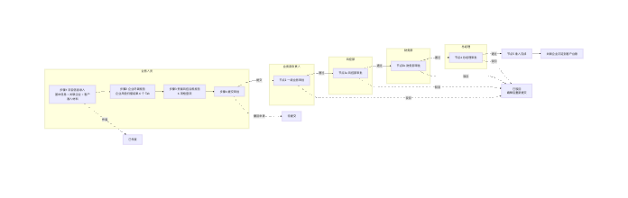
图 4-1-1 项目准入 主业务流程
主流程步骤：
1. 业务人员在项目列表点击「新建立项申请」创建立项申请，流程状态为待提交
2. 步骤 1 录入项目基本信息与项目小组成员，添加关联企业并上传客户准入材料
3. 步骤 1 必填项齐全且关联企业不少于 1 个后发起尽调，进入步骤 2 企业尽调报告
4. 步骤 2 按关联企业逐家出具企业风险扫描结果（6 个 Tab），并填写准入意见
5. 步骤 3 生成贸易风控合规报告，逐项输出 6 项检查规则与校验结果
6. 步骤 4 提交审批，进入 5 节点串行审批链并记录审批时间线
7. 当前审批节点超 2 小时未处理，系统自动催办，最多重试 3 次后升级上级
8. 任一审批节点驳回，流程状态变为已驳回，申请人编辑后可重新提交
9. 全部节点通过后流程状态自动进入执行中，业务完结或主动终止后变为已完结
10. 步骤 5 准入完成，下载准入凭证，关联企业沉淀到客户台账并可创建合同
异常分支：
异常场景 | 系统处理
无权限访问 | 状态不满足条件的按钮灰化不可点并给出原因提示；模块整页的无访问权限兜底方式尚未定义
空数据 | 列表无数据显示「暂无数据」，存在筛选条件时提示「请调整筛选条件」；关联企业选择器为空时提示「暂无可关联的企业」并说明前置条件
重复提交 | 关联企业数量为 0 时点击发起尽调，提示「请至少添加 1 个关联企业」并阻止提交；提交动作进行中按钮置为加载态并禁用，避免重复提交
接口失败 | 外部企业信息服务超时提示「天眼查接口超时，请重试」并允许重试，单企业扫描失败不阻断其余企业；消息推送失败提示「消息推送失败，请重试」，外部 OA 通道失败提示「OA 系统连接失败」，两者均允许重试
状态冲突 | 审批中点击「撤回申请」须同时满足创建人与审批中两个条件，撤回后状态回到待提交；审批人未配置时提示「审批人未配置，请联系管理员」且状态保持不变；驳回后状态为已驳回，可编辑后重新提交
超限 | 业务周期超过 999 提示「项目周期最大 999 月」并阻止；项目名称超过 54 字、文本字段超过 200 字、附件超过 100MB 均阻止提交，附件失败提示「文件格式不支持或过大」

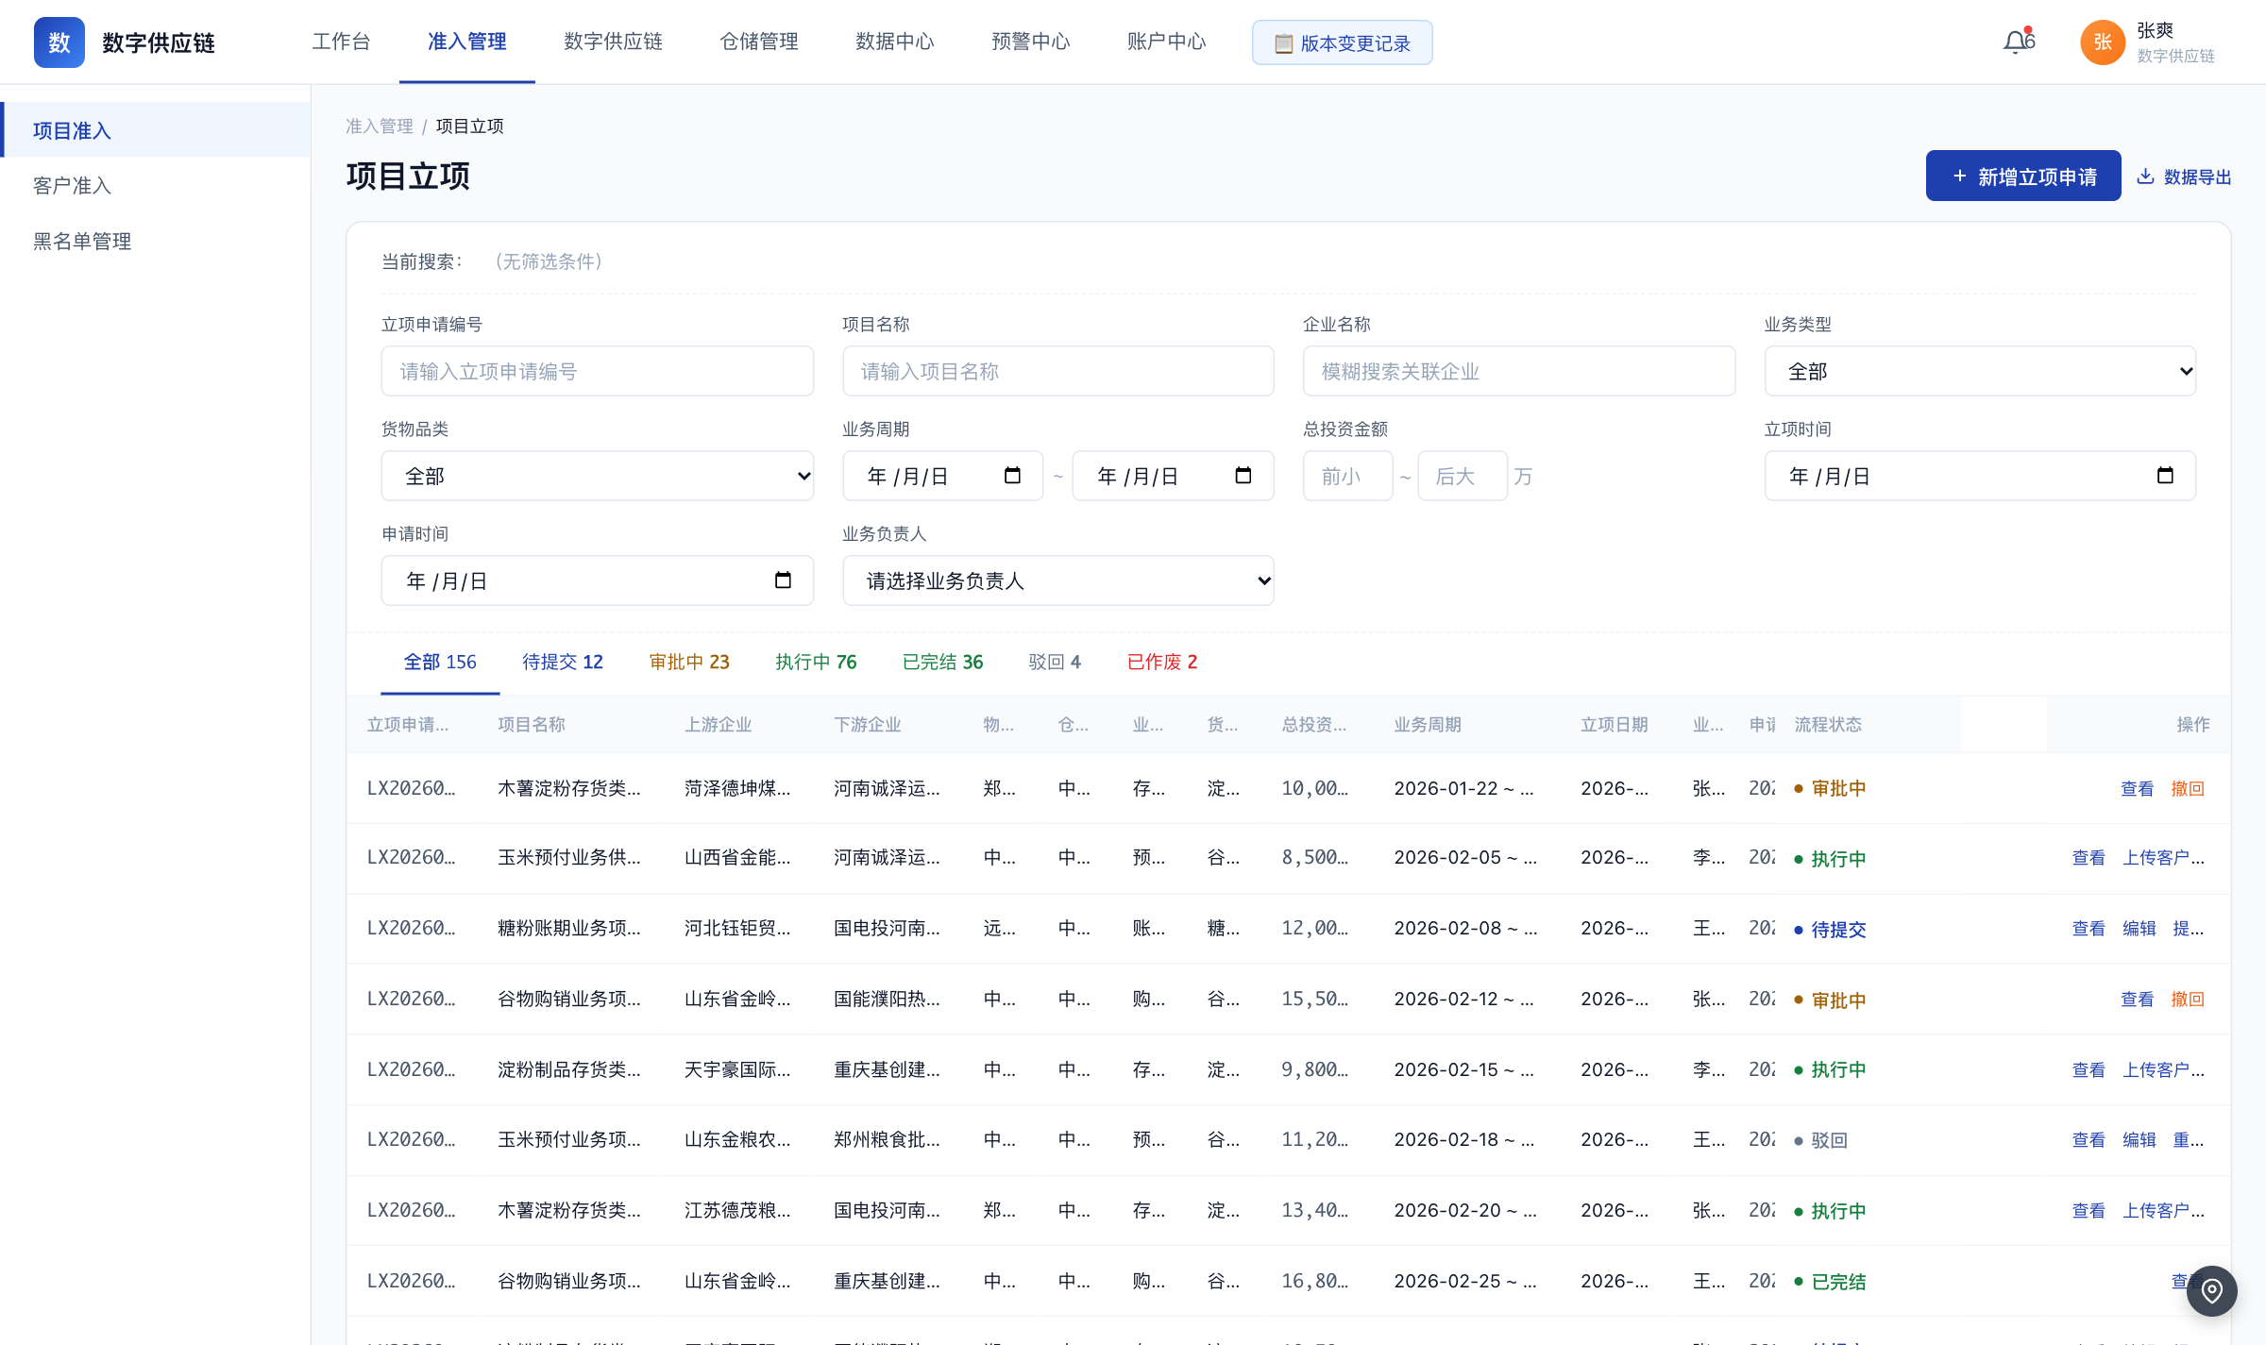
图 4-1-2 项目准入 原型页面
页面级说明：
页面 | 原型文件 | 进入方式 | 关键区块 | 主要按钮与行为 | 跳转去向
项目列表页 | project-list.html | 准入管理 → 项目准入 | 标题区与「新建立项申请」主操作、筛选区（立项申请编号、项目名称、企业名称、业务类型、货物品类、业务周期、总投资金额、立项时间、申请时间、业务负责人）、7 个状态 Tab、数据表格 15 列、分页 | 新建立项申请、查看、编辑、提交、作废、审核、数据导出、清除全部 | 新建立项申请跳 project-apply.html；查看、编辑、审核跳 project-detail.html
项目立项申请页 | project-apply.html | 项目列表页 → 新建立项申请 | 5 步骤条（项目基本信息、企业尽调报告、贸易风控合规报告、审批详情、准入完成）、各步骤表单与报告区、关键指标卡、实时活动时间线、固定底栏 | 返回、保存草稿、发起尽调、添加关联企业、移除关联企业、导出报告、提交审批、撤回申请、催办、下载准入凭证、客户管理、创建合同 | 步骤条可点击切换，已完成步骤可回看；客户管理跳客户准入列表；创建合同跳合同新建并关联项目
项目详情页 | project-detail.html | 项目列表页 → 查看 / 编辑 / 审核 | 项目基本信息、风险扫描结果 6 个 Tab（贸易风险、主体风险、经营风险、司法风险、关系发现、关键人风险）、审批进度与时间线、客户准入材料与附件区、固定底栏 | 查看、审批通过、驳回审批、上传客户准入报告、复制为新项目 | 审批通过与驳回审批回到当前审批流并更新流程状态

4.1.8 验收标准与待确认项
功能 | 验收要点（由关键规则转写）
新建立项申请与草稿保存 | 步骤 1 必填项为项目名称、业务类型、货物品类、业务周期、业务负责人、项目小组成员；任一未填时阻止提交并提示「请填写：项目名称/业务类型/品类/...」。项目名称限中英常规标点、最大 54 中文字符；业务周期仅支持数字输入且不超过 999；项目主要内容、预计收益、保障措施、呈报事项 4 个文本字段各不超过 200 字。
关联企业选择与客户准入材料上传 | 发起尽调要求至少关联 1 个企业，为 0 时提示「请至少添加 1 个关联企业」并阻止提交；客户准入材料必填 6 类为营业执照、税务登记证、特殊经营许可证、纳税申报表、完税证明、财务报表，非必填 7 类为法定代表人身份证、代理人身份证、开户许可证、授权委托书、KYC 调查表、周年申报表、其他材料；单个附件大小不超过 100MB。
企业尽调报告与企业风险扫描结果 | 外部企业信息接口超时时提示「天眼查接口超时，请重试」并允许重试，单个企业扫描失败不阻断其余企业与区块；命中高风险项达到 2 项时红色警示「企业存在 X 项高风险，建议修改关联企业」，警示不阻断流程；关联报告允许上传 pdf、png、jpg、doc 格式。
贸易风控合规报告 | 报告固定 6 项检查项，其中交叉持股比例达到 25%、董监高人员完全重合或交叉任职人数达到 3 人、注册与经营地址及电话邮箱全部完全相同、长期固定合作且价差不变持续 6 个月以上共 4 项有明确阈值；上下游为同一企业或同一实际控制人、一方为另一方贸易合同提供连带责任担保共 2 项的判定规则需业务方补充。
串行审批与 SLA 自动催办 | 审批链为提交、一级业务、风控部、财务部、总经理 5 个节点逐级串行，前一节点通过后自动流转至后一节点，任一节点驳回则状态变为已驳回；当前节点超 2 小时未处理触发自动催办，催办最多 3 次后升级上级，驳回时必须填写驳回原因。
准入完成与准入凭证 | 全部审批节点通过后流程状态由审批中自动变为执行中，业务完结或主动终止后变为已完结；项目完结时关联企业从风险报告沉淀到客户台账并记录来源项目与来源尽调报告；已作废与已完结为终态。
项目列表与状态流转管理 | 列表 Tab 为全部加 6 个流程状态；行操作按状态显隐，待提交可查看、编辑、提交、作废，审批中可查看、撤回，执行中可查看、上传客户准入报告、终止，已驳回可查看、编辑、重新提交、作废，已完结与已作废仅可查看；「撤回申请」限定创建人且状态为审批中。
整体报告导出 | 全站详情页与报表页不提供打印入口，仅准入管理模块的整体报告可导出为 PDF；整体报告的内容范围与页面入口位置需业务方确认。

待业务方确认：
· 待业务方确认：业务类型与货物品类的匹配矩阵，现有口径仅明确提示文案「业务类型 X 与品类 Y 不匹配」，各业务类型可搭配的品类清单未给出
· 待业务方确认：贸易风控合规报告 6 项检查项中「上下游为同一企业或同一实际控制人」与「一方为另一方贸易合同提供连带责任担保」两项的判定规则
· 待业务方确认：企业风险扫描结果 6 个 Tab 下各自的逐条检查项与结果字段
· 待业务方确认：项目准入「整体报告」PDF 的内容范围与页面入口位置
· 待业务方确认：立项流程第 4 步的页面名称，需求口径为「提交审批」，原型页面显示为「审批详情」
· 待业务方确认：「业务周期」字段的存储形态是月数还是起止日期
· 待业务方确认：审批流类型的完整取值，当前仅明确对接外部 OA 的一种取值
· 待业务方确认：模块整页「无访问权限」的兜底文案与处理方式

4.2 客户准入
菜单路径：准入管理 / 客户准入

4.2.1 一页结论
把上下游与第三方企业沉淀为统一客户档案，承载风险扫描、股权穿透、准入审批与黑名单联动，成为全平台可复用的业务主体数据。
问题 | 当前做法 | 本模块解法
企业主体资料重复录入，风险信息分散在外部服务与内部名单 | 每个业务单据各自填写企业信息，主体信息与风险结论无法沉淀复用 | 客户档案统一承载主体信息、风险扫描结果与来源记录，单据按客户引用
客户档案缺少统一视图，分类、风险等级、关联关系散落 | 要判断一个客户能不能合作，需要跨多个表与多个页面人工核对 | 客户详情页按企业信息、风险扫描结果、股权关系、客户准入材料、审批准入、关联项目集中呈现
客户分类与业务角色靠人工约定，容易出现上游企业当采购方用 | 选错客户类型后由下游业务发现并返工 | 客户分类 4 选 1 后自动推导其可作为供应商、采购方、仓储方，冲突时即时提示
客户档案的变更没有留痕，谁在什么时候改了什么查不到 | 靠人工比对历史版本或无记录 | 客户分类、状态、黑名单、风险等级 4 类变更统一写入客户变更日志

4.2.2 背景与目标
目标 / 衡量口径
客户类别收敛为 4 类（上游供应商、下游客户、第三方物流企业、第三方仓储企业），并自动推导可作为供应商、采购方、仓储方
客户流程状态与项目状态机保持一致，统一为 6 态并在列表提供聚合的「全部」Tab
客户详情页按 6 个 Tab 集中展示企业信息、风险扫描结果、股权关系、客户准入材料、审批准入、关联项目
风险数据双源分离：黑灰名单与假国企央企为平台内部自建，其余风险数据来自外部订阅服务

说明：文中口径以业务方已确认结论为准；未确认项集中列于本章末与第 5 章。

4.2.3 角色与用户需求
角色 | 所属部门 | 用户需求（我要…以便…）
业务员 | 业务部 | 我要录入客户主体信息并发起审核，以便客户进入台账后可供业务关联
业务部负责人 | 业务部 | 我要复核客户分类变更对下游业务的影响，以便各模块口径一致
风控人员 | 风控部 | 我要复核风险扫描结果并审核客户档案，以便高风险主体被识别和留痕
总经办 | 总经办 | 我要终审客户档案与黑名单相关申请，以便客户台账与名单口径权威

4.2.4 功能结构与范围
功能 | 功能说明 | 关键规则
客户台账列表与状态管理 | 客户列表提供筛选区、7 个状态 Tab、13 个业务列加流程状态与操作列的数据表格，支持导出与行内操作。 | 列表状态 Tab 为全部加待提交、审核中、执行中、已完结、驳回、已作废；行操作按状态显隐，待提交可查看、编辑、作废，审核中可查看、审核，执行中可查看、发起完结，驳回可查看、重新发起，已完结与已作废仅可查看；点击状态 Tab 弹出状态与颜色对应关系说明。
新增客户与准入申请 | 从客户列表点击「新增客户」进入 4 步骤准入申请，依次为客户信息录入、企业尽调报告、提交审批、准入完成，录入完成后可选择关联项目。 | 统一社会信用代码由用户填写企业名称后经外部企业信息服务自动返回，用户不填写；开户行、银行账号、联系人姓名、联系电话为必填；客户类别在 4 类中必选 1 项；关联项目可选择跳过，不做强制拦截。
客户分类与业务角色推导 | 选定客户类别后系统自动推导该客户可否作为供应商、采购方、仓储方，下游业务据此取数。 | 上游供应商可作为供应商、不可作为采购方与仓储方；下游客户可作为采购方、不可作为供应商与仓储方；第三方物流企业不作供应商、采购方与仓储方；第三方仓储企业可作为仓储方；分类与角色冲突时提示「上游企业不能作为采购方」。
风险扫描结果与风险等级 | 客户详情页按风险分类展示扫描结论，未命中显示无风险，命中时展开风险详情行，并据此推导客户风险等级。 | 风险等级由最近一次风险扫描推导，0 类高风险为低风险，1 类高风险为中风险，2 类及以上高风险或 3 类及以上中风险为高风险；距上次扫描超过 30 天提示「客户风险等级已过期（30 天），请重新扫描」；风险等级不再联动冻结客户状态，客户状态机中无冻结态。
股权关系穿透 | 客户详情页股权关系 Tab 展示疑似实控人的股权链路径与股东信息，支持穿透查看。 | 股权链以汇总行加树状路径展示路径与持股比例，股东信息按工商登记口径列示；原有的股权、对外投资、疑似实控人、实控控股 4 个维度不再单列 Tab，其余维度并入风险扫描结果与贸易风控合规报告体现。
客户档案审核与状态流转 | 客户档案提交后进入审核环节，审核通过进入执行中并可被下游单据关联，业务周期结束后发起完结。 | 提交审核后状态由待提交变为审核中，审核通过后直接进入执行中，审核驳回后状态为驳回并可修改后重新提交，状态为待提交时可作废且作废为不可恢复终态；状态为执行中的客户才允许被合同、收发货、付款、回款、发票关联。
客户变更留痕 | 客户台账的分类、状态、黑名单、风险等级变更统一记录变更日志，可在详情页查看变更历史。 | 变更日志需记录变更前值、变更后值、变更原因、操作人与关联项目；修改客户分类会影响下游业务时先弹黄色警示「客户分类修改会影响下游业务，是否继续？」，确认后方可继续。
黑名单命中提示 | 客户档案展示黑名单命中结果，作为风险信息提示给业务与风控人员。 | 命中黑名单时提示「客户 XXX 命中黑名单（合作黑名单）」，仅提示风险，不阻断合同、付款、收发货等关联业务；黑名单数据源为平台内部自建的黑灰名单与假国企央企库。

页面 | 文件 | 入口 | 主要区块 | 主要操作 | 跳转
客户列表页 | customer-list.html | 准入管理 → 客户准入 | 标题区与「新增客户」主操作、筛选区（项目名称、企业类别、企业名称、企业简称、法定代表人、所属区域、联系人姓名、联系人电话）、7 个状态 Tab、数据表格（客户类型、企业名称、关联项目名称、统一社会信用代码、企业简称、法定代表人、注册资本、所属地区、负责人姓名、负责人电话、联系人姓名、联系人电话、流程状态、操作）、分页 | 新增客户、查看、编辑、审核、作废、导出、清除全部 | 新增客户跳 customer-apply.html；查看、编辑跳 customer-detail.html
客户准入申请页 | customer-apply.html | 客户列表页 → 新增客户 | 4 步骤条（客户信息录入、企业尽调报告、提交审批、准入完成）、客户信息录入表单、关联项目折叠面板、审批进度时间线与实时活动、完成态提示 | 上一步、下一步、保存草稿、提交审批、返回客户列表 | 准入完成步骤的「返回客户列表」跳 customer-list.html
客户详情页 | customer-detail.html | 客户列表页 → 查看 / 编辑 | 顶部企业 metadata、Tab 区（企业信息、风险扫描结果、股权关系、客户准入材料、审批准入、关联项目）、风险扫描卡片组、疑似实控人股权链、股东信息表、纳税信息表、附件区、固定底栏 | 跳关联项目、跳关联合同、跳风险报告、下载附件、变更历史、审批通过、驳回审批 | 跳关联项目跳项目详情页；跳关联合同跳合同列表；变更历史弹客户变更日志

4.2.5 数据关系
业务对象 | 关键字段与口径 | 与其他对象的关系
客户档案 | 企业名称：与营业执照一致，不可修改  统一社会信用代码：全平台唯一，由企业名称经外部企业信息服务自动返回  客户类别：上游供应商、下游客户、第三方物流企业、第三方仓储企业  所属区域：境内、境外、港澳台  企业简称：最多 20 字符，可修改  风险等级：低风险、中风险、高风险  流程状态：待提交、审核中、执行中、已完结、驳回、已作废  来源记录：来源项目与来源尽调报告，首次创建即写入 | 客户档案是项目立项的沉淀产物，被合同、收发货、付款、回款、发票等模块引用
客户类别与业务角色推导 | 上游供应商：可作为供应商  下游客户：可作为采购方  第三方物流企业：物流角色，不作供应商、采购方、仓储方  第三方仓储企业：可作为仓储方 | 由客户类别自动推导三个角色标识，不手工设置，直接决定合同与付款的业务规则
客户风险扫描结果 | 风险分类：合作黑名单、假冒国企、失信被执行人、被执行人、限制消费令、终本案件、税收违法、行政工商违法处罚  风险等级：低风险、中风险、高风险  最近扫描时间：用于判断风险等级是否过期 | 黑灰名单与假国企央企数据来自平台内部自建，其余风险数据来自外部订阅服务
客户变更日志 | 变更类型：客户分类变更、状态变更、黑名单变更、风险更新  记录内容：变更前值、变更后值、变更原因、操作人、关联项目 | 记录客户档案全生命周期内的 4 类变更，供详情页变更历史查看
客户准入材料 | 必填材料 6 类  非必填材料 7 类  单个附件大小：不超过 100MB | 随客户档案沉淀，与项目立项的关联企业材料共用同一套材料清单

4.2.6 角色权限与数据权限
本期为系统全量权限（业务方裁决 D17）；下表角色为典型使用角色，非权限分级。模块内保留操作可见性与状态归属规则：编辑与作废仅在待提交可见，审核仅在审核中可见，发起完结仅在执行中可见，重新发起仅在驳回可见；风险等级修改由风控部执行，删除客户由总经办执行且需校验关联合同。
数据可见性：按单据归属与业务筛选查看；手机号、统一社会信用代码等敏感字段默认打码，手动点击查看完整值且查看行为留痕。

4.2.7 业务流程与页面
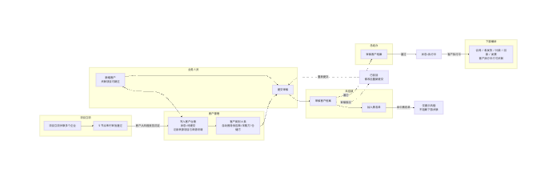
图 4-2-1 客户准入 主业务流程
主流程步骤：
1. 项目立项审批通过后，关联企业从风险报告沉淀写入客户台账，记录来源项目与来源尽调报告
2. 业务员从客户列表点击「新增客户」进入客户准入申请，选择客户类别并填写企业名称
3. 系统按企业名称自动带出工商信息与统一社会信用代码，用户补全联系人、负责人、开户行与银行账号
4. 步骤 2 生成企业尽调报告，展示风险扫描结果与股权穿透结论
5. 步骤 3 提交审批，进入 5 节点串行审批链并记录审批时间线
6. 风控人员与总经办审核客户档案，审核通过后状态进入执行中，驳回则回到驳回状态可修改后重新提交
7. 客户处于执行中后即可被合同、收发货、付款、回款、发票关联
8. 风控人员将问题客户加入黑名单，命中后在档案中提示但不阻断下游业务
9. 业务周期结束后由业务员发起完结，状态变为已完结并归档
异常分支：
异常场景 | 系统处理
无权限访问 | 按钮按状态与操作归属矩阵灰化不可点并给出原因提示；模块整页的无访问权限兜底方式尚未定义
空数据 | 列表无数据显示「暂无数据」，存在筛选条件时提示「请调整筛选条件」；详情页股东信息与纳税信息为空表时显示「暂无数据」；风险扫描未命中时显示「无风险」，命中时展开风险详情行
重复提交 | 统一社会信用代码全平台唯一，新增客户时若已存在则提示「客户 XXX 已存在（统一信用代码 YYY）」并阻止；提交动作进行中按钮置为加载态并禁用
接口失败 | 客户从风险报告沉淀失败时提示「客户沉淀失败，请联系管理员」并阻止项目准入完成；外部企业信息服务调用失败时保留用户输入、按钮恢复可点，允许重试
状态冲突 | 修改客户分类影响下游业务时弹黄色警示「客户分类修改会影响下游业务，是否继续？」；驳回后重新发起自动回填步骤 1 已填字段；删除客户时若存在未完结合同则提示「客户 XXX 有关联合同未完结，不能删除」并阻止
超限 | 银行账号校验 11 至 19 位数字、联系电话校验 11 位手机号格式，格式不符阻止提交；客户分类与角色冲突时提示「上游企业不能作为采购方」；风险等级超过 30 天未刷新提示重新扫描；准入材料单个附件不超过 100MB

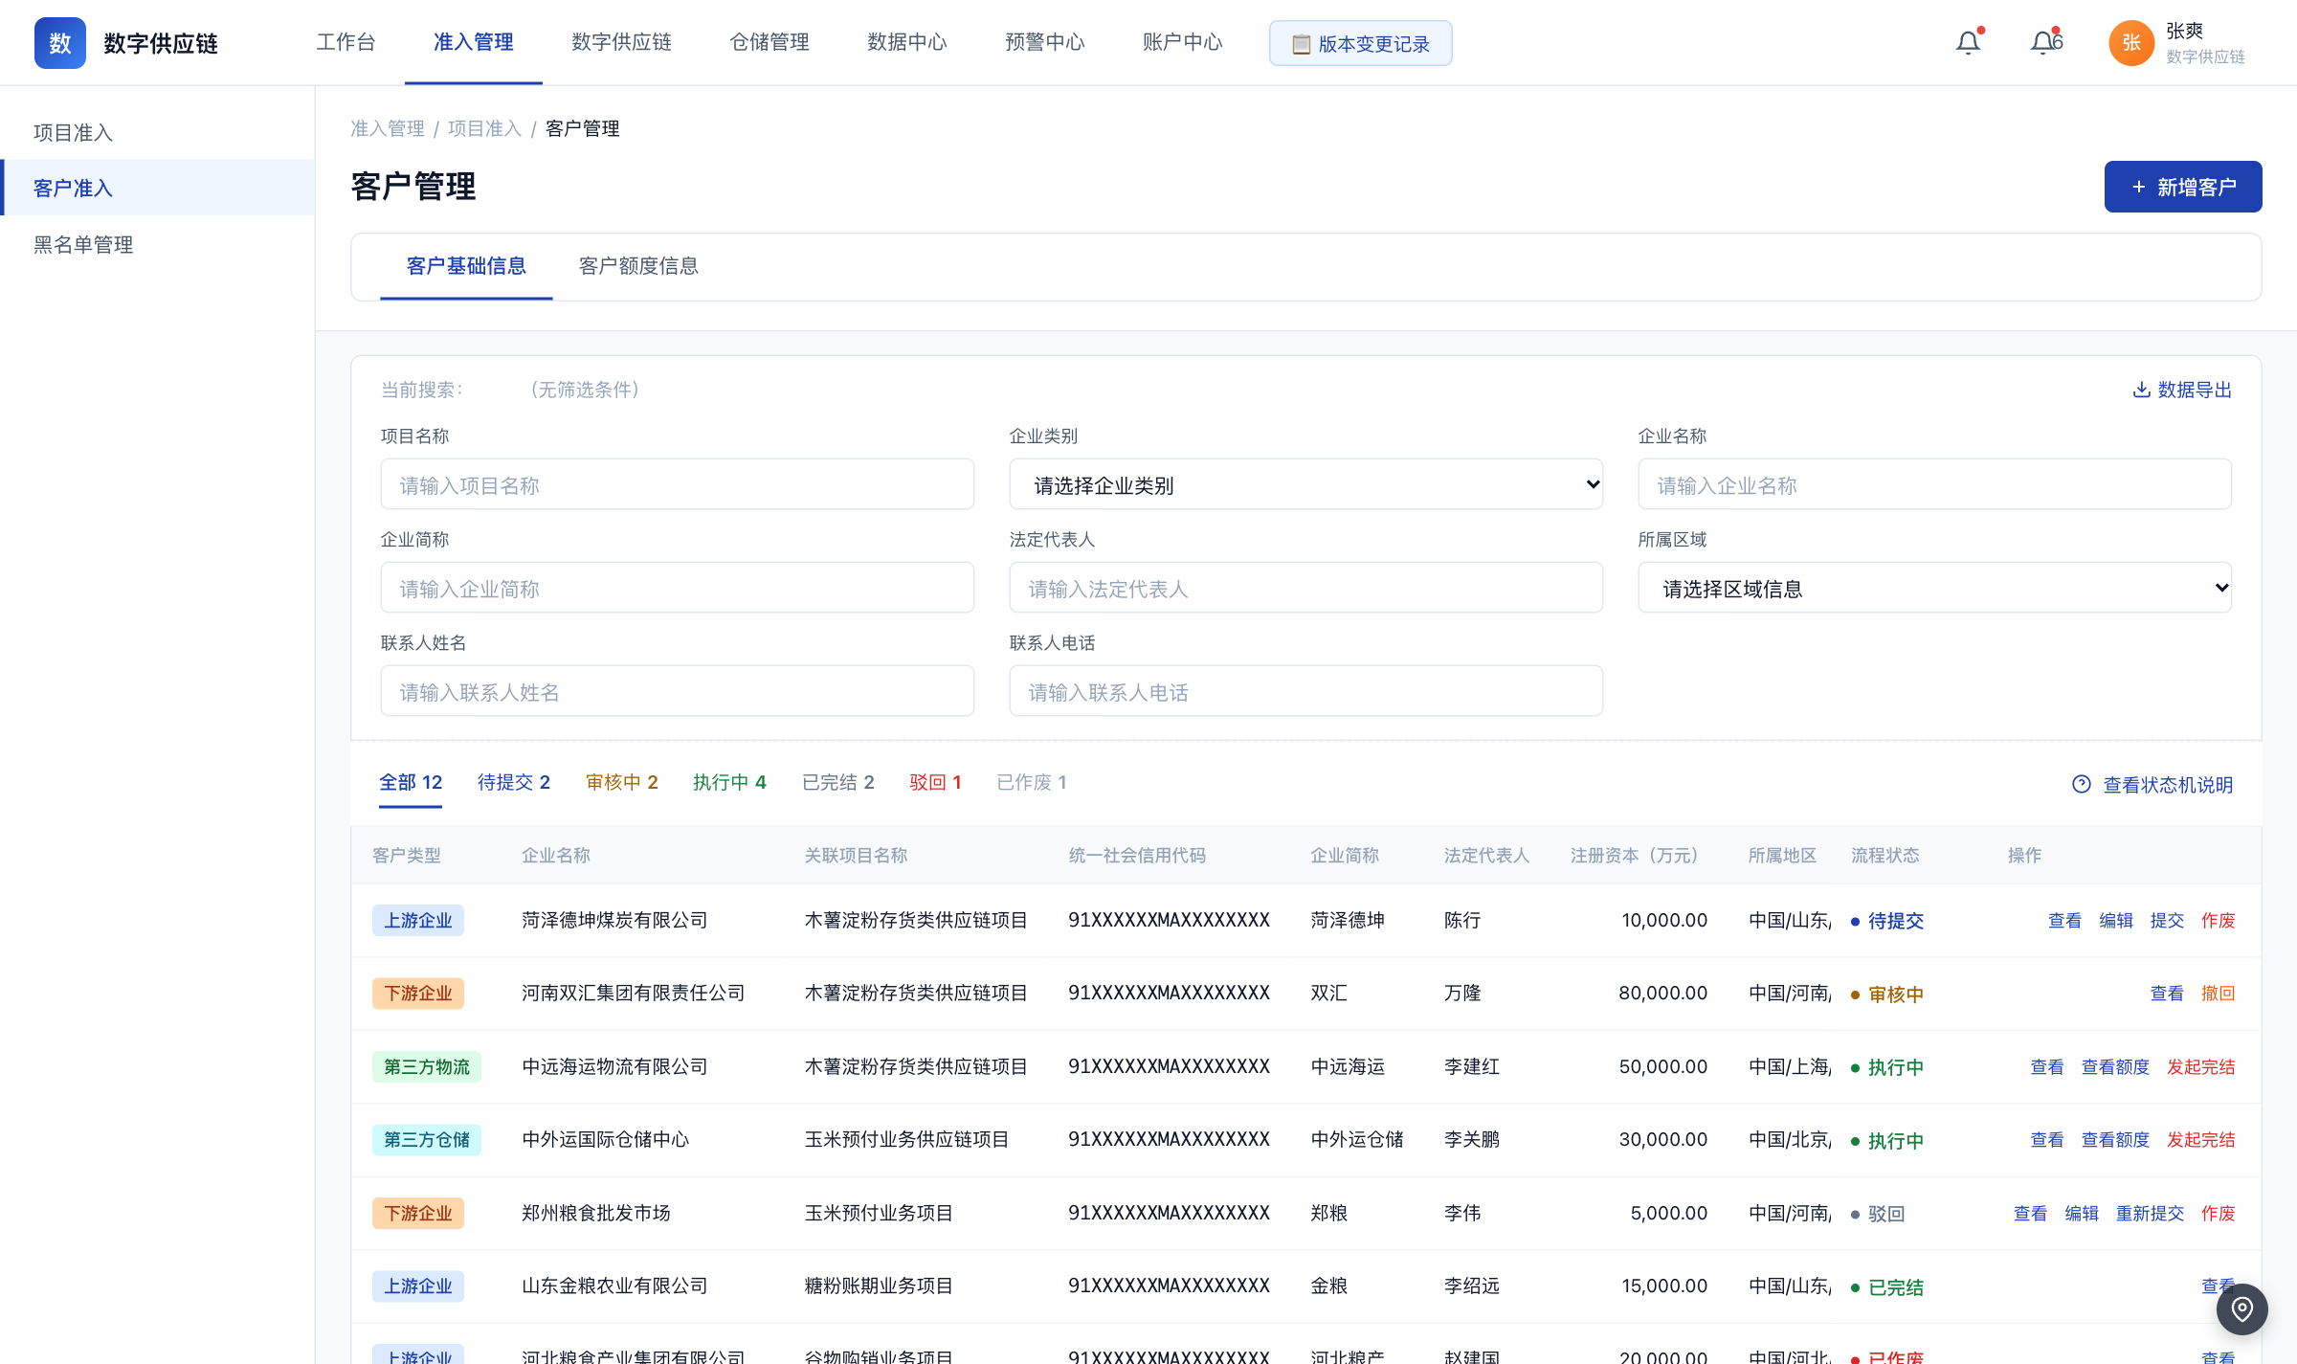
图 4-2-2 客户准入 原型页面
页面级说明：
页面 | 原型文件 | 进入方式 | 关键区块 | 主要按钮与行为 | 跳转去向
客户列表页 | customer-list.html | 准入管理 → 客户准入 | 标题区与「新增客户」主操作、筛选区（项目名称、企业类别、企业名称、企业简称、法定代表人、所属区域、联系人姓名、联系人电话）、7 个状态 Tab、数据表格（客户类型、企业名称、关联项目名称、统一社会信用代码、企业简称、法定代表人、注册资本、所属地区、负责人姓名、负责人电话、联系人姓名、联系人电话、流程状态、操作）、分页 | 新增客户、查看、编辑、审核、作废、导出、清除全部 | 新增客户跳 customer-apply.html；查看、编辑跳 customer-detail.html
客户准入申请页 | customer-apply.html | 客户列表页 → 新增客户 | 4 步骤条（客户信息录入、企业尽调报告、提交审批、准入完成）、客户信息录入表单、关联项目折叠面板、审批进度时间线与实时活动、完成态提示 | 上一步、下一步、保存草稿、提交审批、返回客户列表 | 准入完成步骤的「返回客户列表」跳 customer-list.html
客户详情页 | customer-detail.html | 客户列表页 → 查看 / 编辑 | 顶部企业 metadata、Tab 区（企业信息、风险扫描结果、股权关系、客户准入材料、审批准入、关联项目）、风险扫描卡片组、疑似实控人股权链、股东信息表、纳税信息表、附件区、固定底栏 | 跳关联项目、跳关联合同、跳风险报告、下载附件、变更历史、审批通过、驳回审批 | 跳关联项目跳项目详情页；跳关联合同跳合同列表；变更历史弹客户变更日志

4.2.8 验收标准与待确认项
功能 | 验收要点（由关键规则转写）
客户台账列表与状态管理 | 列表状态 Tab 为全部加待提交、审核中、执行中、已完结、驳回、已作废；行操作按状态显隐，待提交可查看、编辑、作废，审核中可查看、审核，执行中可查看、发起完结，驳回可查看、重新发起，已完结与已作废仅可查看；点击状态 Tab 弹出状态与颜色对应关系说明。
新增客户与准入申请 | 统一社会信用代码由用户填写企业名称后经外部企业信息服务自动返回，用户不填写；开户行、银行账号、联系人姓名、联系电话为必填；客户类别在 4 类中必选 1 项；关联项目可选择跳过，不做强制拦截。
客户分类与业务角色推导 | 上游供应商可作为供应商、不可作为采购方与仓储方；下游客户可作为采购方、不可作为供应商与仓储方；第三方物流企业不作供应商、采购方与仓储方；第三方仓储企业可作为仓储方；分类与角色冲突时提示「上游企业不能作为采购方」。
风险扫描结果与风险等级 | 风险等级由最近一次风险扫描推导，0 类高风险为低风险，1 类高风险为中风险，2 类及以上高风险或 3 类及以上中风险为高风险；距上次扫描超过 30 天提示「客户风险等级已过期（30 天），请重新扫描」；风险等级不再联动冻结客户状态，客户状态机中无冻结态。
股权关系穿透 | 股权链以汇总行加树状路径展示路径与持股比例，股东信息按工商登记口径列示；原有的股权、对外投资、疑似实控人、实控控股 4 个维度不再单列 Tab，其余维度并入风险扫描结果与贸易风控合规报告体现。
客户档案审核与状态流转 | 提交审核后状态由待提交变为审核中，审核通过后直接进入执行中，审核驳回后状态为驳回并可修改后重新提交，状态为待提交时可作废且作废为不可恢复终态；状态为执行中的客户才允许被合同、收发货、付款、回款、发票关联。
客户变更留痕 | 变更日志需记录变更前值、变更后值、变更原因、操作人与关联项目；修改客户分类会影响下游业务时先弹黄色警示「客户分类修改会影响下游业务，是否继续？」，确认后方可继续。
黑名单命中提示 | 命中黑名单时提示「客户 XXX 命中黑名单（合作黑名单）」，仅提示风险，不阻断合同、付款、收发货等关联业务；黑名单数据源为平台内部自建的黑灰名单与假国企央企库。

待业务方确认：
· 待业务方确认：客户详情页「客户准入材料」Tab 是否纳入本期交付范围，需求口径为 6 个 Tab，当前原型页渲染 5 个 Tab
· 待业务方确认：新增客户时关联项目是否强制必填，需求口径为可跳过，页面级文档记为必须关联至少 1 个项目但页面未做校验
· 待业务方确认：客户详情页顶部用于识别客户的主标识采用何种形式，页面级文档记为客户编号，业务方口径已明确本模块无客户编号字段
· 待业务方确认：客户详情页风险扫描结果的检查项分类数量口径，页面级文档为 8 类，准入模块口径为 6 个 Tab
· 待业务方确认：黑名单关注级别中「一般关注」与「低度关注」两种叫法的统一
· 待业务方确认：客户额度相关能力已由业务方整体删除，但原型仍保留额度展示页与额度 Tab，是否需要一并下线

4.3 黑名单管理
菜单路径：准入管理 / 黑名单管理

4.3.1 一页结论
以平台自建黑灰名单与假国企央企库登记问题企业，为项目创建与客户尽调提供可查询、可分级、可解除的风险提示依据。
问题 | 当前做法 | 本模块解法
问题企业信息靠零散登记，缺少统一台账与分级口径 | 在各处零散记录，缺少可查询、可批量维护的名单视图 | 以名单列表承载企业主体、等级、原因与观察区间，支持手工新增与批量导入双通道录入
名单命中后的处置口径不统一，容易出现随意阻断业务 | 不同环节对同一命中的处理方式不一致 | 统一为命中仅提示风险，由业务方在尽调结论中判断，不做业务级硬拦截
名单解除缺少明确路径与留痕 | 解除与否依赖临时沟通，事后无据可查 | 区分需审批的申请解除与无需审批的直接解除两条路径，解除结果写入变更日志
批量建库时格式与体量不受控，导入容易失败 | 逐条录入效率低，文件格式混乱 | 提供按 14 字段生成的导入模板并限定扩展名与文件大小，校验通过后才允许执行导入

4.3.2 背景与目标
目标 / 衡量口径
名单录入支持 14 字段表单与 CSV 批量导入双通道，单个导入文件不超过 10MB
名单状态覆盖已生效、解除待审批、已解除、已失效 4 态，解除结果全部留痕
名单命中在项目创建与企业背调环节以风险提示形式呈现，不做业务级硬拦截
名单等级按 4 档关注级别展示并以固定配色区分

说明：文中口径以业务方已确认结论为准；未确认项集中列于本章末与第 5 章。

4.3.3 角色与用户需求
角色 | 所属部门 | 用户需求（我要…以便…）
风控人员 | 风控部 | 我要登记问题企业名单并批量导入，以便尽调时能识别高风险主体
总经办 | 总经办 | 我要审批黑名单解除申请，以便名单解控有据可依
业务员 | 业务部 | 我要在创建项目时看到黑名单命中提示，以便判断是否更换关联企业
风控部管理员 | 风控部 | 我要直接解除无需审批的名单记录，以便及时恢复被误标的企业

4.3.4 功能结构与范围
功能 | 功能说明 | 关键规则
新增黑（灰）名单信息 | 在名单列表页点击「新增黑名单企业」打开登记弹窗，采集企业主体信息、名单类型、等级、列入原因、观察区间与备注附件。 | 14 个字段中 4 个必填，分别为企业名称、黑名单等级、列入黑名单原因、企业类型，任一为空时阻止提交并高亮提示；黑名单等级取值为高度关注、中度关注、一般关注，新增时不含已解除；列入黑名单原因取值为资金紧张、重大违约、欺诈、失信被执行、经营异常、其他；企业类型取值为其他、私营、国有、集体、外商独资、中外合资；统一社会信用代码为选填且限 18 位。
批量导入与模板下载 | 点击「批量导入」打开导入弹窗，包含模板下载区、拖拽上传区与上传结果区，模板按 14 字段生成并带示例行。 | 导入接受 xlsx、xls、csv 三种扩展名，文件大小不超过 10MB；未选择文件时「开始导入」按钮保持禁用，格式或大小校验通过后才可点击；校验失败时展示红色错误提示且按钮保持禁用；模板文件名固定为黑名单企业导入模板.csv，含 UTF-8 BOM 头以避免中文乱码。
名单列表查询与分级展示 | 名单列表为单一「全部」Tab，表格展示企业名称、统一社会信用代码、法定代表人、企业类型、所在地、企业性质、黑名单等级、列入黑名单原因、观察区间、是否有在途业务与操作列。 | 关注级别分 4 档并按固定配色区分，高度关注为红底、中度关注为橙底、低度关注为黄底、已解除为绿底；行操作固定为修改、解除、详情 3 项；批量删除按钮置于 Tab 行最右侧且仅在勾选行后显示，顶部同步显示已选条数。
名单解除（申请解除与直接解除） | 详情页提供两条解除路径：需审批的名单由风控提交解除申请后走审批，无需审批的名单可直接解除，解除结果写入变更日志。 | 提交解除申请后名单状态由已生效变为解除待审批，审批通过变为已解除并写入变更日志，审批驳回回到已生效；无需审批的名单直接解除后状态变为已解除；带有效期的名单到期后状态自动变为已失效。
黑名单命中提示 | 创建项目做企业背调时查询名单数据，命中后在尽调结果中以风险提示形式展示，命中结论同时进入客户风险扫描结果。 | 命中黑名单时提示「客户 XXX 命中黑名单（合作黑名单）」，仅提示风险，不阻断合同、付款、收发货的关联业务；黑灰名单与假国企央企为平台内部自建数据，其余风险数据来自外部订阅服务。
名单来源与假央企标识维护 | 登记时记录名单的数据来源与是否属于假冒国企央企，支撑内部自建数据与外部数据的区分使用。 | 数据来源取值为手动录入、系统接入、第三方数据、风险预警；是否为假央企国企取值为否、是、待核实；名单类型取值为经营异常、失信被执行、重大税收违法、严重违法失信、假冒国企央企。

页面 | 文件 | 入口 | 主要区块 | 主要操作 | 跳转
黑名单管理列表页 | blacklist.html | 准入管理 → 黑名单管理 | 标题区与「新增黑名单企业」「批量导入」主操作、筛选区（名单类型、企业类型等）、单一「全部」Tab、名单数据表格、分页 | 新增黑名单企业、批量导入、批量删除、修改、解除、详情、清除全部 | 新增与导入均在本页内以弹窗打开，完成后回到名单列表
新增黑（灰）名单信息弹窗 | blacklist.html | 黑名单列表页 → 新增黑名单企业 | 14 字段表单（4 列 7 行布局，备注跨 2 列）、观察区间日期选择、备注文本域、固定底部操作区 | 取消、确定 | 确定提交成功后关闭弹窗并刷新黑名单列表页
批量导入黑名单弹窗 | blacklist.html | 黑名单列表页 → 批量导入 | 模板下载区、文件拖拽上传区、上传结果展示区（成功绿底或失败红底）、固定底部操作区 | 下载模板、取消、开始导入 | 导入完成后关闭弹窗并刷新黑名单列表页

4.3.5 数据关系
业务对象 | 关键字段与口径 | 与其他对象的关系
黑（灰）名单记录 | 企业名称：必填  黑名单等级：必填，高度关注、中度关注、一般关注  列入黑名单原因：必填，资金紧张、重大违约、欺诈、失信被执行、经营异常、其他  企业类型：必填，其他、私营、国有、集体、外商独资、中外合资  统一社会信用代码：选填，18 位  法定代表人：选填  所在地：选填，省、市、区三段式  名单类型：选填，经营异常、失信被执行、重大税收违法、严重违法失信、假冒国企央企  企业性质：选填，私营、国有、集体、外商独资、中外合资、其他  是否有在途业务：选填，是、否  数据来源：选填，手动录入、系统接入、第三方数据、风险预警  观察区间：选填，开始日期至结束日期  备注与附件：选填  是否为假央企国企：选填，否、是、待核实  状态：已生效、解除待审批、已解除、已失效 | 被项目尽调与客户档案查询命中；命中结果以风险提示形式返回给业务，不做业务级拦截
名单关注级别 | 级别：高度关注、中度关注、低度关注、已解除  配色：高度关注红底、中度关注橙底、低度关注黄底、已解除绿底 | 作为名单记录的展示分级，决定列表中等级标签的呈现样式
名单变更日志 | 变更类型：黑名单变更  记录内容：解除、等级调整等操作的前后值、原因、操作人、关联项目 | 名单解除与等级调整写入客户变更日志，供客户档案的变更历史统一追溯
名单导入文件 | 允许扩展名：xlsx、xls、csv  文件大小上限：10MB  模板列：14 个字段名，含 1 行脱敏示例数据 | 导入文件按模板列映射为名单记录，导入结果以成功或失败分色展示

4.3.6 角色权限与数据权限
本期为系统全量权限（业务方裁决 D17）；下表角色为典型使用角色，非权限分级。模块内保留操作归属的说明性规则：名单新增与批量导入由风控部发起，解除申请由风控部提交、总经办审批，无需审批的名单可直接解除，名单行操作固定为修改、解除、详情。
数据可见性：按单据归属与业务筛选查看；手机号、统一社会信用代码等敏感字段默认打码，手动点击查看完整值且查看行为留痕。

4.3.7 业务流程与页面
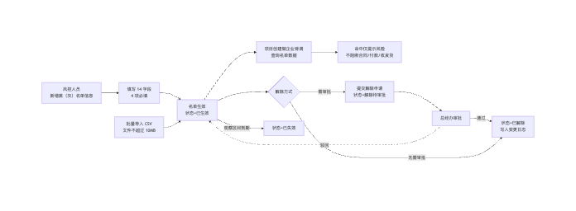
图 4-3-1 黑名单管理 主业务流程
主流程步骤：
1. 风控人员在名单列表页点击「新增黑名单企业」打开登记弹窗
2. 填写企业名称、黑名单等级、列入黑名单原因、企业类型 4 项必填及其余选填项
3. 提交成功后名单记录生效，状态为已生效，列表刷新
4. 需要批量建库时点击「批量导入」下载 CSV 模板并上传文件
5. 文件格式与大小校验通过后执行导入，列表刷新并展示导入结果
6. 创建项目做企业背调时系统查询名单数据，命中则以风险提示形式展示
7. 需要解除时在详情页发起解除申请，名单状态变为解除待审批
8. 审批通过后名单状态变为已解除并写入变更日志，无需审批的名单可直接解除
9. 带观察区间的名单到期后状态自动变为已失效
异常分支：
异常场景 | 系统处理
无权限访问 | 按钮按操作归属矩阵灰化不可点并给出原因提示；总经办侧不提供新增名单与批量导入入口
空数据 | 名单列表无数据显示「暂无数据」，并引导使用「新增黑名单企业」，该入口在任何情况下均可用
重复提交 | 登记弹窗的 4 项必填任一为空时阻止提交并高亮提示；导入弹窗在未选择文件或校验未通过时「开始导入」保持禁用，避免重复导入同一文件
接口失败 | 新增名单提交失败时按统一失败引导处理，顶部红色提示并保留用户输入、按钮恢复可点；批量导入部分行失败时以红底失败结果展示，失败行明细的展示方式待业务方确认
状态冲突 | 名单已处于已解除或已失效时不可再次发起解除；解除待审批期间不允许直接解除，审批驳回后名单回到已生效
超限 | 导入文件大小超过 10MB 或扩展名不在 xlsx、xls、csv 列表内时提示错误并保持导入按钮禁用；统一社会信用代码字段限 18 位，超长无法通过校验

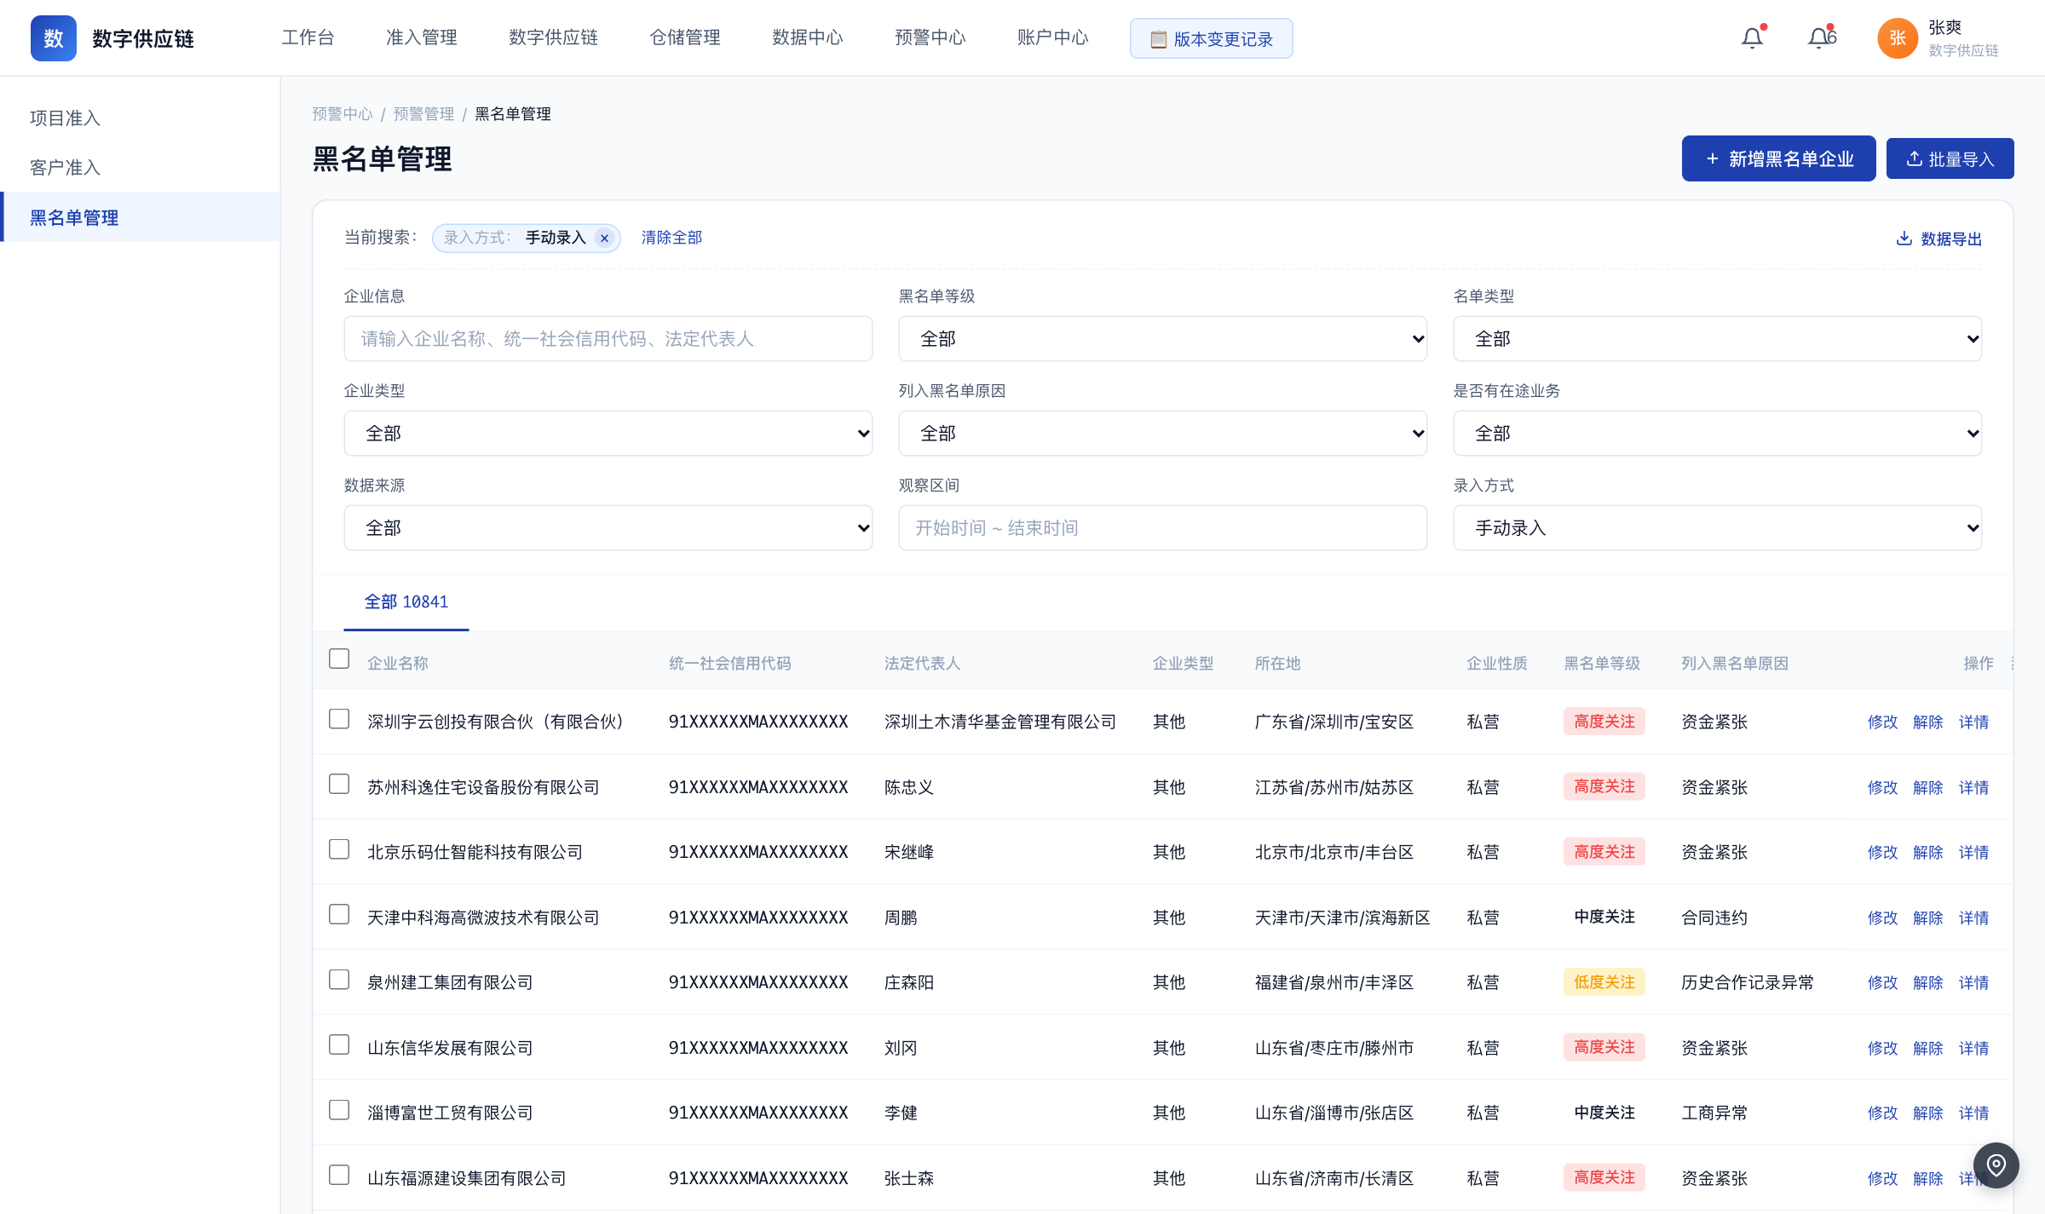
图 4-3-2 黑名单管理 原型页面
页面级说明：
页面 | 原型文件 | 进入方式 | 关键区块 | 主要按钮与行为 | 跳转去向
黑名单管理列表页 | blacklist.html | 准入管理 → 黑名单管理 | 标题区与「新增黑名单企业」「批量导入」主操作、筛选区（名单类型、企业类型等）、单一「全部」Tab、名单数据表格、分页 | 新增黑名单企业、批量导入、批量删除、修改、解除、详情、清除全部 | 新增与导入均在本页内以弹窗打开，完成后回到名单列表
新增黑（灰）名单信息弹窗 | blacklist.html | 黑名单列表页 → 新增黑名单企业 | 14 字段表单（4 列 7 行布局，备注跨 2 列）、观察区间日期选择、备注文本域、固定底部操作区 | 取消、确定 | 确定提交成功后关闭弹窗并刷新黑名单列表页
批量导入黑名单弹窗 | blacklist.html | 黑名单列表页 → 批量导入 | 模板下载区、文件拖拽上传区、上传结果展示区（成功绿底或失败红底）、固定底部操作区 | 下载模板、取消、开始导入 | 导入完成后关闭弹窗并刷新黑名单列表页

4.3.8 验收标准与待确认项
功能 | 验收要点（由关键规则转写）
新增黑（灰）名单信息 | 14 个字段中 4 个必填，分别为企业名称、黑名单等级、列入黑名单原因、企业类型，任一为空时阻止提交并高亮提示；黑名单等级取值为高度关注、中度关注、一般关注，新增时不含已解除；列入黑名单原因取值为资金紧张、重大违约、欺诈、失信被执行、经营异常、其他；企业类型取值为其他、私营、国有、集体、外商独资、中外合资；统一社会信用代码为选填且限 18 位。
批量导入与模板下载 | 导入接受 xlsx、xls、csv 三种扩展名，文件大小不超过 10MB；未选择文件时「开始导入」按钮保持禁用，格式或大小校验通过后才可点击；校验失败时展示红色错误提示且按钮保持禁用；模板文件名固定为黑名单企业导入模板.csv，含 UTF-8 BOM 头以避免中文乱码。
名单列表查询与分级展示 | 关注级别分 4 档并按固定配色区分，高度关注为红底、中度关注为橙底、低度关注为黄底、已解除为绿底；行操作固定为修改、解除、详情 3 项；批量删除按钮置于 Tab 行最右侧且仅在勾选行后显示，顶部同步显示已选条数。
名单解除（申请解除与直接解除） | 提交解除申请后名单状态由已生效变为解除待审批，审批通过变为已解除并写入变更日志，审批驳回回到已生效；无需审批的名单直接解除后状态变为已解除；带有效期的名单到期后状态自动变为已失效。
黑名单命中提示 | 命中黑名单时提示「客户 XXX 命中黑名单（合作黑名单）」，仅提示风险，不阻断合同、付款、收发货的关联业务；黑灰名单与假国企央企为平台内部自建数据，其余风险数据来自外部订阅服务。
名单来源与假央企标识维护 | 数据来源取值为手动录入、系统接入、第三方数据、风险预警；是否为假央企国企取值为否、是、待核实；名单类型取值为经营异常、失信被执行、重大税收违法、严重违法失信、假冒国企央企。

待业务方确认：
· 待业务方确认：黑名单关注级别中「一般关注」与「低度关注」两种叫法的统一
· 待业务方确认：名单的 4 个状态与落库标识的对应关系
· 待业务方确认：黑名单命中提示的具体展示位置与文案，当前仅明确提示不阻断
· 待业务方确认：新增名单接口失败时的提示文案
· 待业务方确认：批量删除名单的确认文案与是否需要二次确认

4.4 工作台
菜单路径：工作台

4.4.1 一页结论
作为业务端统一首页，把各模块的经营指标、风险预警、通知与全域待办聚合成一屏，让用户登录即可判断今天要处理什么。
问题 | 当前做法 | 本模块解法
待办散落在各模块，跨模块找单据成本高 | 逐个进入合同、收发货、货转、结算等菜单翻找待处理单据 | 首页按 10 个固定 Tab 聚合全域待办，切换即重渲染并更新计数
经营与资金情况要看多个页面 | 合同、发运、付款、回款分别到各模块查看 | 首页顶部集中呈现合同签署情况、发运情况与自有及融资金额
风险事项缺少统一入口 | 预警分散在各业务页面，容易错过 | 预警提醒按高、中、低 3 档聚合，每档提供带级别过滤的处理入口
审批与准入类消息没有集中送达点 | 靠人主动到各菜单查看 | 顶部消息入口指向通知中心，集中呈现审批通知与用户准入通知

4.4.2 背景与目标
目标 / 衡量口径
待办事项固定 10 个 Tab 覆盖合同、收发货、业务线、货转、结算、资金与发票 7 个归口模块
工作台为只读聚合视图，本身不承载业务单据操作，避免与业务模块重复提交
任一聚合区块数据加载失败时降级为该区块暂无数据，其余区块正常展示
首页指标与待办计数与各业务模块口径一致，具体数值以系统运行报表为准

说明：文中口径以业务方已确认结论为准；未确认项集中列于本章末与第 5 章。

4.4.3 角色与用户需求
角色 | 所属部门 | 用户需求（我要…以便…）
业务员 | 业务部 | 我要在首页看到我的待办与业务概览，以便快速进入处理
业务主管 | 业务部 | 我要在首页汇总团队待办与业务线进度，以便统筹调度
风控人员 | 风控部 | 我要在首页看到高风险预警与风险类待办，以便及时处置
财务人员 | 财务部 | 我要在首页看到资金与回款口径，以便核对资金情况
总经办 | 总经办 | 我要在首页看到全局经营指标与审批待办，以便终审与决策

4.4.4 功能结构与范围
功能 | 功能说明 | 关键规则
业务概览与关键指标聚合 | 首页顶部呈现业务链路概览、合同签署情况、发运情况与资金区（自有资金、融资资金），数据分别取自合同管理、收发货管理、付款与回款管理。 | 数量或金额超过 10000 时折算为「万」并保留 2 位小数；自有资金提供本年维度，融资资金提供全部与本年两个维度；订单管理相关指标不在本期交付范围。
预警提醒聚合 | 预警提醒区按高风险、中风险、低风险 3 个子卡展示各级预警数量，每张卡提供「立即处理」入口。 | 「立即处理」按当前级别跳转预警中心并携带级别过滤参数；某级别数量为 0 时仍展示该子卡与提示文案，高风险与中风险为「有风险记得要及时处理」，低风险为「很棒!目前暂无风险存在」；预警数量以系统运行报表为准。
通知中心消息入口 | 顶部栏消息图标指向通知中心，集中呈现审批通知与用户准入通知，并显示未读数角标。 | 消息类型固定为审批通知与用户准入通知两类；无消息时展示空态「暂无消息」；本期不提供公告发布能力。
待办事项全域聚合 | 底部待办事项区提供 10 个待办 Tab，表格列出合同编号、买卖方企业名称、收货人、数量、基准价格、运输方式与操作列，右下角提供分页。 | 待办 Tab 固定为上下游合同审批、上下游双签合同上传、待收货确认、待关联业务线、货转待审批、待上传货转生效单据、待审批结算单、待付款审批、回款待认领、待上传发票共 10 项；切换 Tab 必须重新渲染列表数据并同步更新计数，不得只切换选中态；默认 Tab 为上下游合同审批；操作列仅提供「查看」跳转到对应单据详情页。
全局导航与模块入口 | 顶部栏提供 7 个一级菜单入口与用户菜单，用户可从工作台直接进入任一业务模块。 | 一级菜单为工作台、准入管理、数字供应链、仓储管理、数据中心、预警中心、账户中心；消息 icon 指向通知中心，用户头像菜单提供个人中心与退出。
驾驶舱下钻 | 工作台概览区可下钻到驾驶舱，驾驶舱按统计周期与业务类型维度汇总项目、合同与客户数据。 | 驾驶舱提供统计周期与业务类型两个筛选维度，统计周期为空时展示全部数据；驾驶舱按概览、项目、合同、客户 4 个 Tab 分维度呈现，Tab 上的数量为系统当前真实数据条数。

页面 | 文件 | 入口 | 主要区块 | 主要操作 | 跳转
工作台首页 | workbench.html | 登录后默认进入，或顶部栏工作台菜单 | 顶部栏 7 个一级菜单与消息入口、业务概览区（业务链路、合同签署情况、发运情况）、资金区（自有资金、融资资金）、预警提醒区 3 个子卡、通知中心区、待办事项区（10 个 Tab、表格与分页） | 一级菜单切换、通知 icon、用户头像菜单、时间维度下拉、立即处理、查看全部、待办 Tab 切换、待办查看、分页 | 预警「立即处理」跳 warning-list.html 并携带级别过滤；待办「查看」跳对应单据详情页；概览区下钻跳驾驶舱
驾驶舱（高管视角汇总页） | cockpit.html | 工作台概览区下钻，或顶部栏数据中心菜单 | 顶部筛选区（统计周期、业务类型）、状态 Tab（概览、项目、合同、客户）、卡片区 | 统计周期与业务类型筛选、状态 Tab 切换、卡片查看 | 卡片「查看」跳对应模块的项目、合同或客户详情

4.4.5 数据关系
业务对象 | 关键字段与口径 | 与其他对象的关系
待办事项 | 待办类型：10 个 Tab  列表列：合同编号、买或卖方企业名称、收货人、数量（吨）、基准价格（元）、运输方式、操作  分页：共 X 条，第 1/N 页  计数：按 Tab 实时统计并与列表同步 | 汇聚合同管理、收发货管理、业务线管理、货转管理、结算单管理、资金管理、发票管理 7 个模块的待办
预警条目 | 风险级别：高风险、中风险、低风险  数量：按级别统计的未处理条目数  处理动作：立即处理（跳转预警中心并带级别过滤） | 来自预警中心，首页按级别聚合并作为预警处置的入口
通知消息 | 消息类型：审批通知、用户准入通知  状态：已读、未读 | 由审批流程与用户准入流程产生，在顶部消息入口集中呈现
业务概览指标 | 合同签署情况：按万（吨）计量  发运情况：按吨计量  自有资金：付款金额、回款金额，维度为本年  融资资金：放款金额、还款金额，维度为全部或本年 | 分别取自合同管理、收发货管理、资金管理，与驾驶舱汇总口径保持一致

4.4.6 角色权限与数据权限
本期为系统全量权限（业务方裁决 D17）；下表角色为典型使用角色，非权限分级。工作台各区块对全部用户可见，差异仅体现在聚合的数据范围与统计口径；用户无任何模块权限时各区块显示「无访问权限」占位。
数据可见性：按单据归属与业务筛选查看；手机号、统一社会信用代码等敏感字段默认打码，手动点击查看完整值且查看行为留痕。

4.4.7 业务流程与页面
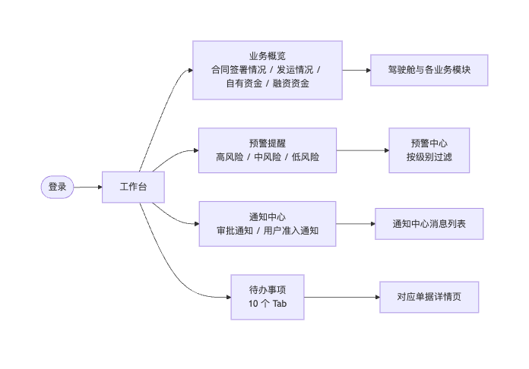
图 4-4-1 工作台 主业务流程
主流程步骤：
1. 用户登录后默认进入工作台
2. 系统按 7 个一级模块聚合接口一次性拉取各区块数据，进入页面时一次性请求，5 分钟内不重复请求
3. 顶部业务概览区展示合同签署情况、发运情况与自有及融资金额
4. 预警提醒区按高、中、低 3 个级别展示预警数量，可「立即处理」跳转预警中心并携带级别过滤
5. 通知中心呈现审批通知与用户准入通知，顶部消息图标显示未读数
6. 待办事项区默认加载上下游合同审批 Tab 的列表与计数
7. 用户切换到其他待办 Tab，系统重新渲染对应列表并更新该 Tab 计数
8. 用户在待办行点击「查看」跳转到对应单据详情页，由对应模块完成处理
9. 聚合接口超时时该区块降级为暂无数据，其余区块正常显示；全部接口失败时页面顶部显示红色重试横幅
异常分支：
异常场景 | 系统处理
无权限访问 | 用户无任何模块权限时，工作台所有区块均显示「无访问权限」占位
空数据 | 待办列表为空时表格显示「暂无待办」空状态行，某个 Tab 无数据时该 Tab 仍可点击并显示空状态；某预警级别数量为 0 时保留该子卡与提示文案；通知中心无消息时显示「暂无消息」
重复提交 | 工作台为只读聚合视图，页面不提供提交类操作，待办处理需跳转到单据详情页由对应模块完成，避免在工作台重复提交；待办计数按 Tab 维度独立更新，切换 Tab 不会重复计数
接口失败 | 单个聚合接口超时 5 秒时该区块降级为「暂无数据」，其他区块正常显示；全部接口失败时页面顶部显示红色横幅「数据加载失败，请重试」并提供重试入口
状态冲突 | 某模块数据未就绪时其待办 Tab 计数为 0 且列表展示空状态，不阻塞其他 Tab 的渲染与切换
超限 | 待办表格分页按每页 10 条展示，超出一页时通过右下角分页按钮翻页；切换 Tab 只渲染当前 Tab 数据，不做全量列表拉取

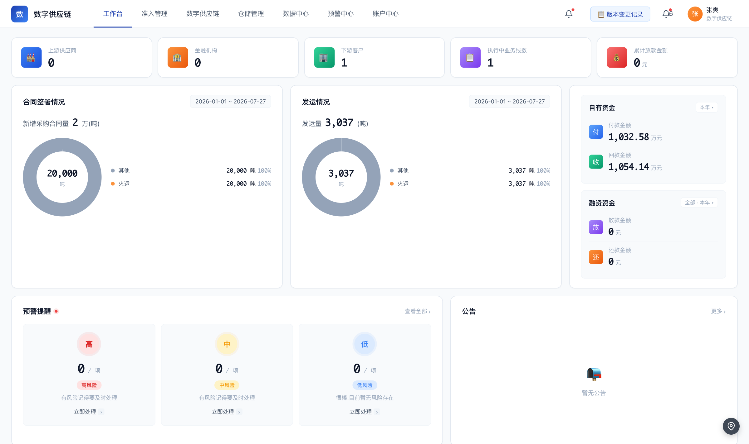
图 4-4-2 工作台 原型页面
页面级说明：
页面 | 原型文件 | 进入方式 | 关键区块 | 主要按钮与行为 | 跳转去向
工作台首页 | workbench.html | 登录后默认进入，或顶部栏工作台菜单 | 顶部栏 7 个一级菜单与消息入口、业务概览区（业务链路、合同签署情况、发运情况）、资金区（自有资金、融资资金）、预警提醒区 3 个子卡、通知中心区、待办事项区（10 个 Tab、表格与分页） | 一级菜单切换、通知 icon、用户头像菜单、时间维度下拉、立即处理、查看全部、待办 Tab 切换、待办查看、分页 | 预警「立即处理」跳 warning-list.html 并携带级别过滤；待办「查看」跳对应单据详情页；概览区下钻跳驾驶舱
驾驶舱（高管视角汇总页） | cockpit.html | 工作台概览区下钻，或顶部栏数据中心菜单 | 顶部筛选区（统计周期、业务类型）、状态 Tab（概览、项目、合同、客户）、卡片区 | 统计周期与业务类型筛选、状态 Tab 切换、卡片查看 | 卡片「查看」跳对应模块的项目、合同或客户详情

4.4.8 验收标准与待确认项
功能 | 验收要点（由关键规则转写）
业务概览与关键指标聚合 | 数量或金额超过 10000 时折算为「万」并保留 2 位小数；自有资金提供本年维度，融资资金提供全部与本年两个维度；订单管理相关指标不在本期交付范围。
预警提醒聚合 | 「立即处理」按当前级别跳转预警中心并携带级别过滤参数；某级别数量为 0 时仍展示该子卡与提示文案，高风险与中风险为「有风险记得要及时处理」，低风险为「很棒!目前暂无风险存在」；预警数量以系统运行报表为准。
通知中心消息入口 | 消息类型固定为审批通知与用户准入通知两类；无消息时展示空态「暂无消息」；本期不提供公告发布能力。
待办事项全域聚合 | 待办 Tab 固定为上下游合同审批、上下游双签合同上传、待收货确认、待关联业务线、货转待审批、待上传货转生效单据、待审批结算单、待付款审批、回款待认领、待上传发票共 10 项；切换 Tab 必须重新渲染列表数据并同步更新计数，不得只切换选中态；默认 Tab 为上下游合同审批；操作列仅提供「查看」跳转到对应单据详情页。
全局导航与模块入口 | 一级菜单为工作台、准入管理、数字供应链、仓储管理、数据中心、预警中心、账户中心；消息 icon 指向通知中心，用户头像菜单提供个人中心与退出。
驾驶舱下钻 | 驾驶舱提供统计周期与业务类型两个筛选维度，统计周期为空时展示全部数据；驾驶舱按概览、项目、合同、客户 4 个 Tab 分维度呈现，Tab 上的数量为系统当前真实数据条数。

待业务方确认：
· 待业务方确认：工作台顶部区块在原型中仍为「公告」，但本期无公告管理模块，该位置应为通知中心，前端文案与功能需对齐
· 待业务方确认：待办事项第 6 个 Tab 的名称，需求口径为「待上传货转生效单据」，原型页面显示为「待上传上下游货转生效单据」
· 待业务方确认：工作台各聚合区块的刷新策略，是进入页面一次性拉取并缓存 5 分钟，还是 30 秒轮询，还是实时推送
· 待业务方确认：资金区块是否需要按本年、本季等维度细分切换
· 待业务方确认：驾驶舱页面在页面清单中同时存在 cockpit.html 与 dashboard.html 两个入口，应以哪个为准

4.5 个人管理
菜单路径：账户中心 / 个人管理

4.5.1 一页结论
让员工自助维护本人账号资料、登录密码、消息订阅与安全认证，把账号安全与个人信息的维护动作收敛到一个入口。
问题 | 当前做法 | 本模块解法
员工个人资料变更要找管理员代办 | 联系方式、所属部门等信息变化后由管理员在后台统一改 | 提供个人基本信息维护能力，员工自助更新本人信息
密码过期、异地登录等问题缺少自助处理路径 | 遇到密码失效或异常登录只能找管理员重置 | 提供登录密码修改与双因素认证能力，异常登录触发二次验证
登录与资料变更记录难以自查 | 用户无法确认自己的账号被谁在什么设备上使用过 | 提供操作日志查询与最近登录记录，覆盖登录、登出、资料修改与密码修改
消息接收渠道靠约定，漏看通知 | 不同消息类型走不同渠道，靠人工记忆切换 | 在消息通知中心集中查看系统消息、待办提醒与审批通知，并可订阅多种送达渠道

4.5.2 背景与目标
目标 / 衡量口径
员工可在单一入口完成本人资料、密码、消息订阅与安全认证的维护
密码修改强制校验旧密码并通过复杂度校验，密码有效期 90 天到期强制更换
账号异常场景有确定的拦截与解锁规则，连续 5 次密码错误锁定 30 分钟
登录与资料变更行为全部留痕，可在操作日志中追溯

说明：文中口径以业务方已确认结论为准；未确认项集中列于本章末与第 5 章。

4.5.3 角色与用户需求
角色 | 所属部门 | 用户需求（我要…以便…）
员工本人 | 业务部 | 我要维护本人的资料、密码与消息订阅，以便账号信息准确且登录可控
企业管理员 | 平台 | 我要协助员工重置密码与核对登录记录，以便处理账号异常
平台管理员 | 平台 | 我要统一账号安全口径并查阅安全日志，以便账号体系可控可审

4.5.4 功能结构与范围
功能 | 功能说明 | 关键规则
个人基本信息维护 | 维护本人的姓名、身份证号、联系电话、邮箱、所属部门等账号基础信息，并展示账号 ID、用户名、所属企业与当前角色。 | 账号 ID 由系统自动生成，用户名即登录名且不可修改；所属企业由系统自动关联；手机号与邮箱默认打码展示，用户可手动查看完整信息，查看行为被记录留痕。
登录密码修改 | 在安全设置中修改登录密码，提供旧密码验证、复杂度校验与到期强制更换。 | 修改密码必须先校验旧密码并通过复杂度校验；密码有效期为 90 天，到期后登录被拦截并强制修改；连续 5 次密码错误则账号锁定 30 分钟。
操作日志查询 | 查看本人账号的登录、登出、资料修改、密码修改、权限变更等历史记录。 | 记录项包括操作时间、操作类型与操作详情；最近登录列表展示最近 10 次登录记录，含 IP、设备与时间。
双因素认证 | 为账号绑定二次验证方式，支撑异地登录与高风险操作的二次确认。 | 认证方式支持短信验证码、邮箱验证码、第三方认证器 3 种，任选其一；发生异地登录时触发二次验证并发送短信验证码。
消息通知中心 | 集中查看系统消息、待办提醒与审批通知，并设置消息送达渠道。 | 消息订阅渠道为站内信、邮件、短信、钉钉 4 种可多选；平台级消息类型为审批通知与用户准入通知两类。

页面 | 文件 | 入口 | 主要区块 | 主要操作 | 跳转
个人管理页 | account-personal.html | 顶部栏用户头像菜单 → 个人中心；或账户中心 → 个人管理 | 面包屑（账户中心 / 个人账户 / 个人中心）、标题区与「新增个人中心」主操作、功能建设中的缺省区块（个人基本信息维护、登录密码修改、操作日志查询、双因素认证、消息通知中心 5 项预期能力） | 新增个人中心；缺省区块列出 5 项预期能力，页面结构与线上功能保持一致 | 页面当前为缺省状态，暂无可跳转的业务详情页；后续安全设置与消息中心的跳转目标待业务方确认

4.5.5 数据关系
业务对象 | 关键字段与口径 | 与其他对象的关系
个人账号 | 账号 ID：系统自动生成  用户名：登录名，不可修改  真实姓名：实名认证姓名  手机号：默认打码展示，可手动查看完整信息  邮箱：默认打码展示，可手动查看完整信息  身份证号：个人基本信息项  所属企业：自动关联  所属部门  角色：展示当前用户角色 | 归属于所属企业，与角色、消息订阅、安全日志关联
消息订阅 | 订阅渠道：站内信、邮件、短信、钉钉，多选 | 决定审批通知与用户准入通知的送达渠道
安全日志 | 事件类型：登录、登出、密码修改  最近登录：最近 10 次记录，含 IP、设备、时间 | 由登录与密码变更行为产生，是操作日志的组成部分
二次认证方式 | 认证方式：短信验证码、邮箱验证码、第三方认证器 | 与账号绑定，用于异地登录等场景的二次验证

4.5.6 角色权限与数据权限
本期为系统全量权限（业务方裁决 D17）；下表角色为典型使用角色，非权限分级。个人管理仅作用于当前登录用户本人的账号数据，不涉及他人账号；权限不足时按钮置灰并提示「无权限」。
数据可见性：按单据归属与业务筛选查看；手机号、统一社会信用代码等敏感字段默认打码，手动点击查看完整值且查看行为留痕。

4.5.7 业务流程与页面
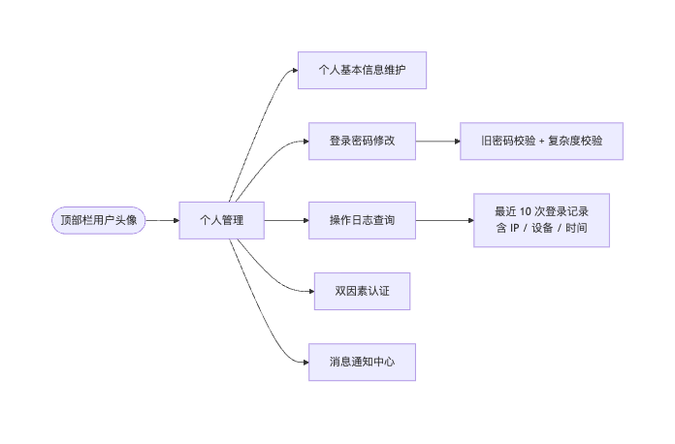
图 4-5-1 个人管理 主业务流程
主流程步骤：
1. 用户点击顶部栏用户头像进入个人管理页面
2. 页面展示个人账号基础信息，用户可维护姓名、身份证号、联系电话、邮箱与所属部门
3. 用户在安全设置中发起密码修改，系统校验旧密码并执行复杂度校验
4. 用户在操作日志中查看登录、资料修改、密码修改与权限变更记录
5. 用户为账号绑定短信验证码、邮箱验证码或第三方认证器中的一种
6. 用户在消息通知中心查看系统消息、待办提醒与审批通知
7. 用户在消息订阅中勾选站内信、邮件、短信、钉钉等送达渠道
8. 账号出现锁定或密码到期时，登录被拦截并引导用户完成相应处理
异常分支：
异常场景 | 系统处理
无权限访问 | 个人管理仅作用于当前登录用户本人的数据，不涉及他人账号；权限不足时按钮置灰并提示「无权限」
空数据 | 操作日志与最近登录记录为空时展示空状态列表；所属企业未关联时该字段显示为空占位
重复提交 | 密码修改必须校验旧密码，旧密码不正确时拒绝提交并保留已填写的新密码；保存动作进行中按钮置为加载态并禁用，避免重复提交
接口失败 | 资料保存或日志加载失败时顶部红色提示「数据加载失败，请重试」并提供重试入口，保留用户已填写内容且按钮恢复可点
状态冲突 | 账号被禁用时登录被拦截并提示「该账号已禁用，请联系管理员」；账号处于锁定状态期间不允许登录，需等待 30 分钟解锁
超限 | 连续 5 次密码错误锁定账号 30 分钟；密码有效期满 90 天时登录被拦截并强制修改密码

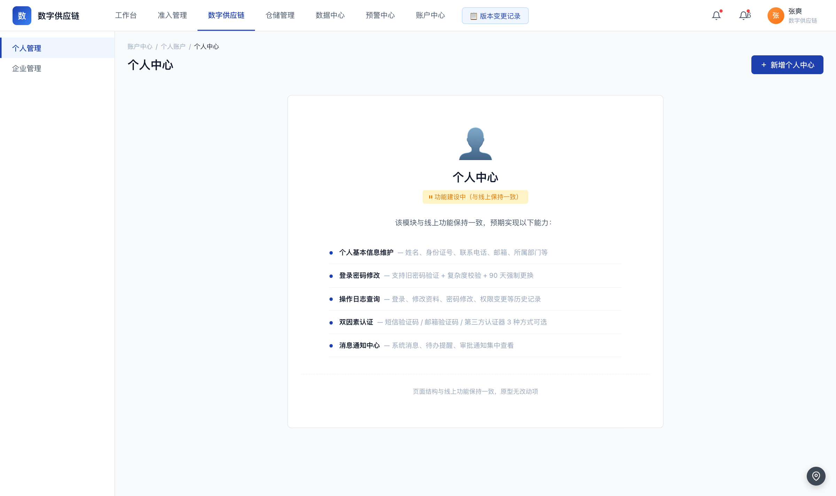
图 4-5-2 个人管理 原型页面
页面级说明：
页面 | 原型文件 | 进入方式 | 关键区块 | 主要按钮与行为 | 跳转去向
个人管理页 | account-personal.html | 顶部栏用户头像菜单 → 个人中心；或账户中心 → 个人管理 | 面包屑（账户中心 / 个人账户 / 个人中心）、标题区与「新增个人中心」主操作、功能建设中的缺省区块（个人基本信息维护、登录密码修改、操作日志查询、双因素认证、消息通知中心 5 项预期能力） | 新增个人中心；缺省区块列出 5 项预期能力，页面结构与线上功能保持一致 | 页面当前为缺省状态，暂无可跳转的业务详情页；后续安全设置与消息中心的跳转目标待业务方确认

4.5.8 验收标准与待确认项
功能 | 验收要点（由关键规则转写）
个人基本信息维护 | 账号 ID 由系统自动生成，用户名即登录名且不可修改；所属企业由系统自动关联；手机号与邮箱默认打码展示，用户可手动查看完整信息，查看行为被记录留痕。
登录密码修改 | 修改密码必须先校验旧密码并通过复杂度校验；密码有效期为 90 天，到期后登录被拦截并强制修改；连续 5 次密码错误则账号锁定 30 分钟。
操作日志查询 | 记录项包括操作时间、操作类型与操作详情；最近登录列表展示最近 10 次登录记录，含 IP、设备与时间。
双因素认证 | 认证方式支持短信验证码、邮箱验证码、第三方认证器 3 种，任选其一；发生异地登录时触发二次验证并发送短信验证码。
消息通知中心 | 消息订阅渠道为站内信、邮件、短信、钉钉 4 种可多选；平台级消息类型为审批通知与用户准入通知两类。

待业务方确认：
· 待业务方确认：个人管理本期交付的功能点与页面结构，当前页面为功能建设中的缺省状态，仅列出 5 项预期能力
· 待业务方确认：个人管理的字段清单、必填口径与校验规则，现有字段来自线上系统口径，原型尚未实施
· 待业务方确认：页面标题与面包屑的最终命名，文档口径为「个人账户管理」，原型页面为「个人中心」
· 待业务方确认：个人页内的消息通知中心与平台级通知中心的边界与入口关系
· 待业务方确认：修改密码的复杂度具体规则，以及双因素认证是否强制绑定

4.6 企业管理
菜单路径：账户中心 / 企业管理

4.6.1 一页结论
让企业管理员统一维护本企业员工账号、角色分配与资质证书，并让企业认证状态与全部操作留痕可追溯。
问题 | 当前做法 | 本模块解法
员工账号的开通、停用与角色调整依赖线下登记 | 人员入离职与职责变动靠台账记录，账号开通滞后 | 在企业管理中集中维护员工账号、所属部门、角色与启停状态
企业资质证书到期无人盯梢 | 证书有效期靠人工记忆核对，临期才发现 | 统一上传营业执照等资质证书，并在到期前 30 天、7 天、1 天自动提醒
企业是否具备合作资质缺少明确状态 | 认证与否靠人工判断与线下沟通 | 以待认证、已认证、已过期三态实时跟踪企业认证状态
账号与资质的变更无留痕，事后难以追责 | 修改操作不记录，出了问题无法回溯 | 所有修改、上传、删除操作统一写入操作日志并可查询追溯

4.6.2 背景与目标
目标 / 衡量口径
企业员工账号、部门、角色与启停状态可在单一入口维护
企业资质证书集中管理，到期前 30 天、7 天、1 天自动提醒
企业认证状态以待认证、已认证、已过期三态实时跟踪
全部管理动作留痕可追溯，操作日志单次最多展示 50 条

说明：文中口径以业务方已确认结论为准；未确认项集中列于本章末与第 5 章。

4.6.3 角色与用户需求
角色 | 所属部门 | 用户需求（我要…以便…）
企业管理员 | 平台 | 我要维护本企业员工账号、角色与状态，以便人员变动时权限与责任可追溯
业务员 | 业务部 | 我要查看本企业账号与认证状态，以便业务开展不被账号问题阻塞
风控审核员 | 风控部 | 我要核对企业资质证书与认证状态，以便合规审查有据可依
平台管理员 | 平台 | 我要审计企业侧全部操作留痕，以便责任边界清晰

4.6.4 功能结构与范围
功能 | 功能说明 | 关键规则
企业基础信息维护 | 维护企业名称、统一社会信用代码、法定代表人、注册资本等企业主体信息。 | 企业主体信息应与营业执照一致；账号 ID 由系统自动生成；员工账号的状态仅取启用与禁用两态；账号被禁用后登录被拦截。
员工账号与角色分配 | 为本企业员工创建账号，指定所属部门与角色，并控制启停状态。 | 所属部门取值为业务部、风控部、财务部、总经理办公室；角色取值为客户管理员、业务操作员、风控审核员、财务操作员、系统管理员；账号状态为禁用时不可分配角色与执行管理操作；保存动作进行中按钮置为加载态并禁用。
资质证书上传管理 | 统一上传并管理营业执照、开户许可证、行业资质与其他证明文件。 | 证书类型固定为营业执照、开户许可证、行业资质、其他证明文件四类；系统按证书有效期在到期前 30 天、7 天、1 天自动发出提醒；上传失败时保留已填内容并提示重传。
证书到期自动提醒 | 系统按证书有效期自动生成到期提醒，避免资质过期未被及时发现。 | 提醒节点固定为到期前 30 天、7 天、1 天三个；提醒仅对已上传且有有效期的证书生成；证书到期后企业认证状态随之变为已过期。
企业认证状态跟踪 | 以三态实时反映企业资质是否完备有效，供业务与合规判断。 | 认证状态固定为待认证、已认证、已过期三态；状态为已过期时需重新提交认证材料才能回到已认证；状态变更实时更新。
操作日志与变更记录 | 记录企业侧全部修改、上传、删除动作，支持事后追溯。 | 日志需覆盖修改、上传、删除三类动作；单次最多展示 50 条，超出部分滚动加载；账号被禁用时登录拦截并提示「该账号已禁用，请联系管理员」。

页面 | 文件 | 入口 | 主要区块 | 主要操作 | 跳转
企业管理页 | account-company.html | 准入管理新增客户 → 创建管理员账号；或系统设置 → 角色权限配置 | 面包屑（账户中心 / 企业账户 / 企业中心）、标题区与「新增企业中心」主操作、功能建设中的缺省区块（企业基础信息维护、资质证书上传管理、证书到期自动提醒、企业认证状态跟踪、操作日志与变更记录 5 项预期能力） | 新增企业中心；缺省区块列出 5 项预期能力，页面结构与线上功能保持一致 | 页面当前为缺省状态；操作日志详情页与角色权限配置页在页面清单中尚未提供，跳转目标待业务方确认

4.6.5 数据关系
业务对象 | 关键字段与口径 | 与其他对象的关系
企业账号 | 账号 ID：系统自动生成  员工姓名：真实姓名  登录手机号  所属部门：业务部、风控部、财务部、总经理办公室  角色：客户管理员、业务操作员、风控审核员、财务操作员、系统管理员  状态：启用、禁用  创建时间：yyyy-MM-dd HH:mm:ss  最后登录时间：yyyy-MM-dd HH:mm:ss | 隶属于企业主数据，与操作日志、角色分配、认证状态关联
企业基础信息 | 企业名称  统一社会信用代码  法定代表人  注册资本 | 是企业账号的归属主体，也是企业认证状态的判定依据之一
企业资质证书 | 证书类型：营业执照、开户许可证、行业资质、其他证明文件  有效期  提醒节点：到期前 30 天、7 天、1 天 | 支撑企业认证状态，证书到期会带动认证状态变化
企业认证状态 | 状态：待认证、已认证、已过期 | 由基础信息与资质证书的完备性共同决定，状态变更实时跟踪
企业操作日志 | 动作类型：修改、上传、删除  记录条数：单次最多展示 50 条，超出滚动加载 | 记录企业账号与资质的全部管理动作，供平台管理员审计

4.6.6 角色权限与数据权限
本期为系统全量权限（业务方裁决 D17）；下表角色为典型使用角色，非权限分级。企业管理面向企业管理员视角，仅维护本企业数据；权限不足时按钮置灰并提示「无权限」，账号被禁用后该账号无法登录。
数据可见性：按单据归属与业务筛选查看；手机号、统一社会信用代码等敏感字段默认打码，手动点击查看完整值且查看行为留痕。

4.6.7 业务流程与页面
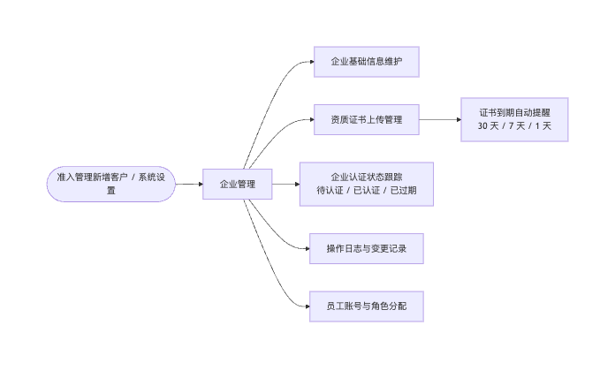
图 4-6-1 企业管理 主业务流程
主流程步骤：
1. 企业管理员从准入管理新增客户或系统设置进入企业管理
2. 页面展示企业基础信息并支持维护企业名称、统一社会信用代码、法定代表人与注册资本
3. 管理员上传营业执照、开户许可证、行业资质等资质证书
4. 系统按证书有效期在到期前 30 天、7 天、1 天自动发出提醒
5. 企业认证状态在待认证、已认证、已过期三态之间实时跟踪
6. 管理员为本企业员工创建账号并分配所属部门与角色
7. 员工账号被禁用后登录被拦截并提示联系管理员
8. 管理员在操作日志中追溯全部修改、上传与删除留痕
异常分支：
异常场景 | 系统处理
无权限访问 | 权限不足时按钮置灰并悬浮提示「无权限」；企业管理的数据范围限定为本企业
空数据 | 操作日志无记录时展示空状态；资质证书列表为空时提示先上传资质文件；本企业尚无员工账号时账号列表展示空态并引导新增
重复提交 | 所有保存动作在提交进行中按钮置为加载态并禁用，避免重复提交造成重复创建账号；账号 ID 由系统自动生成，不接受手工指定
接口失败 | 保存或上传失败时顶部红色提示并保留用户已填内容，按钮恢复可点；附件上传中断时提示「上传失败，请重新上传」
状态冲突 | 账号状态为禁用时不可分配角色与执行管理操作；账号被禁用后登录被拦截并提示「该账号已禁用，请联系管理员」；企业认证状态为已过期时须重新提交认证材料才能回到已认证
超限 | 操作日志单次最多展示 50 条，超出部分滚动加载；证书到期提醒节点固定为 30 天、7 天、1 天，不额外增加提醒频次

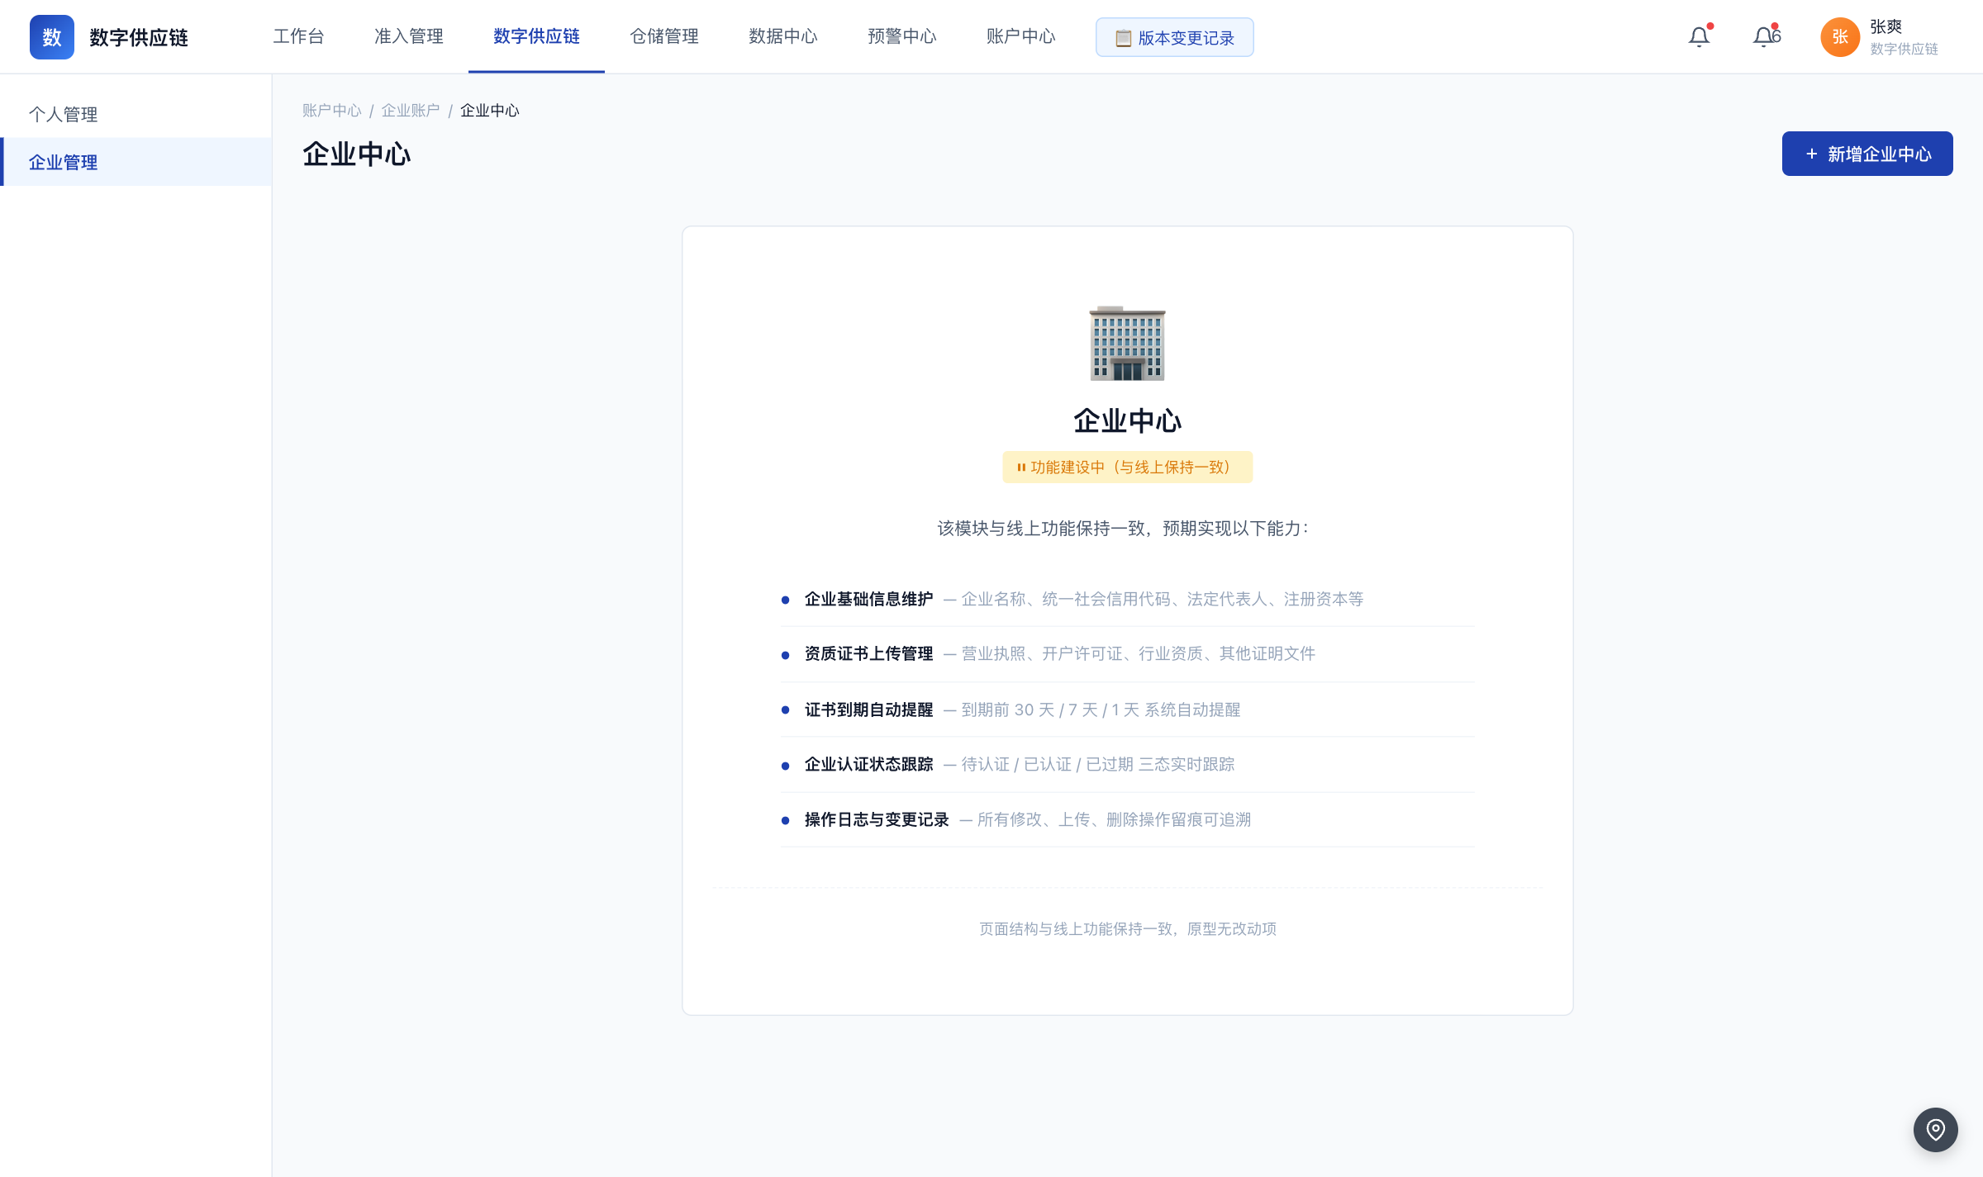
图 4-6-2 企业管理 原型页面
页面级说明：
页面 | 原型文件 | 进入方式 | 关键区块 | 主要按钮与行为 | 跳转去向
企业管理页 | account-company.html | 准入管理新增客户 → 创建管理员账号；或系统设置 → 角色权限配置 | 面包屑（账户中心 / 企业账户 / 企业中心）、标题区与「新增企业中心」主操作、功能建设中的缺省区块（企业基础信息维护、资质证书上传管理、证书到期自动提醒、企业认证状态跟踪、操作日志与变更记录 5 项预期能力） | 新增企业中心；缺省区块列出 5 项预期能力，页面结构与线上功能保持一致 | 页面当前为缺省状态；操作日志详情页与角色权限配置页在页面清单中尚未提供，跳转目标待业务方确认

4.6.8 验收标准与待确认项
功能 | 验收要点（由关键规则转写）
企业基础信息维护 | 企业主体信息应与营业执照一致；账号 ID 由系统自动生成；员工账号的状态仅取启用与禁用两态；账号被禁用后登录被拦截。
员工账号与角色分配 | 所属部门取值为业务部、风控部、财务部、总经理办公室；角色取值为客户管理员、业务操作员、风控审核员、财务操作员、系统管理员；账号状态为禁用时不可分配角色与执行管理操作；保存动作进行中按钮置为加载态并禁用。
资质证书上传管理 | 证书类型固定为营业执照、开户许可证、行业资质、其他证明文件四类；系统按证书有效期在到期前 30 天、7 天、1 天自动发出提醒；上传失败时保留已填内容并提示重传。
证书到期自动提醒 | 提醒节点固定为到期前 30 天、7 天、1 天三个；提醒仅对已上传且有有效期的证书生成；证书到期后企业认证状态随之变为已过期。
企业认证状态跟踪 | 认证状态固定为待认证、已认证、已过期三态；状态为已过期时需重新提交认证材料才能回到已认证；状态变更实时更新。
操作日志与变更记录 | 日志需覆盖修改、上传、删除三类动作；单次最多展示 50 条，超出部分滚动加载；账号被禁用时登录拦截并提示「该账号已禁用，请联系管理员」。

待业务方确认：
· 待业务方确认：企业管理本期交付的功能点与页面结构，当前页面为功能建设中的缺省状态，仅列出 5 项预期能力
· 待业务方确认：员工账号的角色枚举与权限分配的最终取值，现有取值来自线上系统口径，原型尚未实施
· 待业务方确认：页面标题与面包屑的最终命名，文档口径为「企业账户管理」，原型页面为「企业中心」
· 待业务方确认：操作日志详情页是否纳入本期交付范围，文档记为后续迭代，页面清单中尚无该页
· 待业务方确认：员工账号的创建入口是否仅在准入管理新增客户时触发，还是在企业管理页独立提供

4.7 合同管理
菜单路径：数字供应链 / 合同管理

4.7.1 一页结论
承载采购、销售、运输三类合同与补充协议的全生命周期，把线下用印流程线上化登记，成为下游单据的统一关联主线。
问题 | 当前做法 | 本模块解法
合同用印在线下流转，签没签、签到谁、卡在哪个审批环节全靠人工追问 | 合同用纸质或扫描件线下流转，审批与用印进度没有线上留痕 | 以 7 态合同状态机 + 串行审批链记录流转，审批通过后按签署状态分流，用印结果通过双签扫描件上传登记
一份合同与下游多类单据的关联依赖人工台账 | 收发货、货转、付款、结算、发票各自建账，跨模块对账靠导出表格人工核对 | 合同 ID 作为唯一关联主线，执行中合同才能被下游单据引用，并在合同详情页反向汇总货物、付款、结算三项进度
合同执行过程中的价格与条款变更没有规范载体 | 变更靠补充说明或在原合同上直接改，改动过程不留痕 | 设补充协议子类型，调价走补充协议并通过父合同 ID 关联原合同，补充协议经审批生效后影响合同单价
上下游合同无法成对查看从采购到销售的全链路 | 采购合同与销售合同分属不同环节，业务人员无法看到一笔业务的完整链路 | 提供采购/销售双向关联页，关联成功后自动建立业务线，把上下游合同与执行单据串成一条链路

4.7.2 背景与目标
目标 / 衡量口径
合同全生命周期在系统内可追踪：状态、当前审批节点、用印附件、金额口径均可在线查询与导出，导出结果以系统运行报表为准
合同状态口径全平台统一为 7 态（待提交 / 审批中 / 待上传双签合同 / 执行中 / 已完结 / 审批驳回 / 已作废），列表 Tab、接口传参与详情页展示一致
执行中合同的货物、付款、结算三项进度可在合同详情页查看，分别取自货转管理的下游货转数据、资金管理的对应合同付款总和、结算单管理的对应合同结算总金额
审批链支持最多 7 级串行配置，审批停留超过 2 小时自动催办，减少人工盯办

说明：文中口径以业务方已确认结论为准；未确认项集中列于本章末与第 5 章。

4.7.3 角色与用户需求
角色 | 所属部门 | 用户需求（我要…以便…）
业务员（合同发起人） | 业务部 | 我要创建、编辑并提交合同，以便合同进入审批并驱动下游单据开单
风控部审批人 | 风控部 | 我要在审批链上逐级审核合同风险，以便放行前拦截不可控业务
财务部审批人 | 财务部 | 我要审批合同并核对金额口径，以便确认合同可执行
总经办审批人 | 总经办 | 我要完成最后一级审批，以便合同进入执行阶段
合同台账查询岗 | 业务管理岗 | 我要按状态查询和导出合同清单，以便掌握合同整体执行情况

4.7.4 功能结构与范围
功能 | 功能说明 | 关键规则
四子菜单合同分类管理 | 按采购合同、销售合同、运输合同、补充协议四个子菜单组织合同；方向取值为采购 / 销售 / 运输，合同子类型取值为框架合同 / 订单单批次合同 / 补充协议 | 补充协议通过合同子类型标识，不新增独立方向值；运输合同仅方向取值与采销合同不同，审批链、状态机与签章流程完全复用采销合同口径
五种合同创建方式 | 支持模板生成、历史复制、空白创建、文本上传、业务线联动五种方式创建合同 | 模板生成需先选合同类型与品类并自动匹配模板；历史复制复制基础信息与条款；文本上传走 OCR 识别关键字段，识别失败时降级为手动填写且不阻断提交
串行审批链 | 合同提交后进入串行审批链逐级审批，当前配置实例为业务部 → 风控部 → 财务部 → 总经办 | 审批链最长 7 级且可配置；链上每一级为单签串行，不做会签；任一节点驳回时分为退回编辑（回到待提交）与终止（进入审批驳回）两条路径
签署状态决定审批后去向 | 合同签署状态在提交时选定，取值为待盖章（业务方称单签）与已双签（业务方称双签）两项 | 签署状态为已双签时，审批链最后一级通过后合同状态直接为执行中；签署状态为待盖章时，审批通过后合同状态仍为待上传双签合同，需手动上传双签合同后才转为执行中
线下用印与双签扫描件登记 | 待盖章场景下系统生成合同 PDF 并通知下载，业务员线下送签、双方盖章后上传双签扫描件，系统校验签章完整性后推进状态 | 双签扫描件仅支持 pdf / png / jpg 格式且单文件不超过 20MB；扫描件签章方与系统记录不匹配时红色提示并转人工审核；待上传双签合同状态停留超过 30 天自动作废
合同作废与不可逆终态 | 业务员可在待上传双签合同或审批驳回状态下执行合同作废，也可由超期 30 天未上传双签扫描件自动作废 | 已作废为不可逆终态，系统不提供恢复入口，超期自动作废与人工作废两种来源同样不可恢复
执行中合同的下游业务触发 | 合同进入执行中后，可发起付款申请、发货申请、销售侧上传发票、采购侧开票申请，并可新增补充协议 | 下游单据只能关联执行中状态的合同；销售合同执行中按钮名为上传发票，采购合同执行中按钮名为开票申请，两个方向不混用
合同详情四项进度仪表盘 | 合同详情页展示货物进度、付款进度、结算进度、开票进度四项进度仪表盘 | 货物进度 = 销售合同量与下游货转量之比，数据源为货转管理的下游货转数据；付款进度 = 资金管理中对应合同的付款总和；结算进度 = 结算单管理中对应此合同的结算总金额；开票进度取数口径尚未确定
合同完结与作废发起 | 执行中的合同在全部执行完成后由业务员发起合同完结，未完成项会阻断完结 | 发起完结时对合同各项执行情况逐项校验，全部通过才转为已完结，任一项未通过时阻断并列出未完成项；执行中合同发生变更须走补充协议，已完结合同不可再变更
上下游合同关联与业务线建立 | 采购合同详情可选择销售合同建立关联，关联成功后自动建立业务线并同步业务线台账 | 仅可选择执行中状态的合同；一份合同已关联其他业务线时不允许重复关联；解除关联后合同的业务线字段清空，业务线无任何合同时同步释放

页面 | 文件 | 入口 | 主要区块 | 主要操作 | 跳转
采购合同列表 | contract-purchase.html | 数字供应链 → 合同管理 → 采购合同 | 状态 Tab（全部 / 待提交 / 审批中 / 待上传双签合同 / 执行中 / 已完结 / 审批驳回 / 已作废）、筛选区、合同列表表格、分页 | 新增合同（弹 5 种创建方式选择）、数据导出（导出 Excel）；行内：合同详情、上传双签合同（仅待上传双签合同状态可见）、付款申请（仅执行中状态可见）、新增补协、发起合同完结、更多（编辑 / 作废 / 驳回 / 复制） | 合同详情 → 采购框架合同详情或采购订单合同详情；付款申请 → 付款新建并带入合同 ID；发货申请 → 发货新建；上传双签合同 → 居中上传弹窗
新增采购合同 | contract-purchase-new.html | 采购合同列表「新增合同」并选择创建方式 | 合同信息表单（合同名称、关联项目、客户、品类、业务类型、合同量与浮动比例、计量单位、合同单价、合同金额、合同签署状态、交货期限起止）、附件区（待盖章合同附件 + 其他附件） | 取消（返回列表）、保存（存草稿）、提交（走审批）；签署状态下拉切换后联动附件单据类型名称 | 提交成功 → 返回采购合同列表且状态为待提交；取消 → 返回采购合同列表
采购订单合同详情 | contract-purchase-order-detail.html | 采购合同列表行「合同详情」 | 合同信息、补协信息、审批管理（审批中）或审批记录（其他状态）、货物进度、付款进度、结算进度、开票进度四项仪表盘、操作记录 | 审批中状态在任意 tab 显示「审批通过」「驳回审批」固定底栏；行内：上传双签合同、付款申请、发货申请、新增补协、发起合同完结 | 付款申请 → 付款新建；发货申请 → 发货新建；新增补协 → 补充协议新建页
采购合同关联销售合同 | contract-purchase-relate-sales.html | 采购合同详情 → 关联销售合同 | 区块 1 采购合同信息（4 行 3 列只读）、区块 2 已选销售合同信息卡（合同编号 / 卖方 / 买方 / 品名 / 单价 / 数量）、关联说明 | 选择销售订单（弹窗选销售合同）、更换合同、解除关联、保存（二次确认后建立业务线）、取消 | 保存成功 → 业务线自动建立且状态为执行中，可进入业务线详情；取消 → 返回采购合同详情
补充协议列表 | contract-supplement.html | 数字供应链 → 合同管理 → 补充协议 | 状态 Tab、筛选区、补充协议列表表格、分页 | 新增补协（框架合同 / 订单单批次合同）、上传双签合同（仅待上传双签合同状态可见）、合同作废、更多；新增补协时若原合同已存在生效中、审批中、待上传双签或审批驳回状态的补充协议则弹提示阻止 | 新增补协 → 补充协议新建页；合同详情 → 补协框架详情或补协订单详情
运输合同 | contract-shipping.html | 数字供应链 → 合同管理 → 运输合同 | 运输合同列表（状态 Tab、筛选区、表格、分页） | 新增运输合同、合同详情、数据导出 | 合同详情 → 运输合同详情；审批链、签章与状态流转与采销合同完全一致

4.7.5 数据关系
业务对象 | 关键字段与口径 | 与其他对象的关系
合同主表 | 合同号：4 段格式，第 3 段随机生成不承载业务含义，第 4 段为 3 位流水  关联项目：来自项目管理，项目完结后才允许创建合同  业务类型：5 选 1，存货业务 / 预付业务 / 账期业务 / 购销业务 / 总代业务  合同方向：采购 / 销售 / 运输  合同子类型：框架合同 / 订单单批次合同 / 补充协议  关联客户：直接引用客户主数据，客户须处于执行中状态  货物品类：全平台统一为淀粉制品 / 糖粉 / 谷物  合同总金额：必填且大于 0  合同量 / 合同单价：4 位小数  合同有效期：生效日期与到期日期均必填，到期日期必须晚于生效日期  状态：7 态枚举，待提交 / 审批中 / 待上传双签合同 / 执行中 / 已完结 / 审批驳回 / 已作废  当前审批节点：1 至 7  合同签署状态：待盖章 / 已双签 | 作为下游收发货、货转、付款、结算、发票的唯一关联对象；补充协议通过父合同 ID 指向原合同；可在关联页与另一方向的合同配对并建立业务线
合同签署状态 | 待盖章：对应业务方口径的单签，合同已生成但尚未双方盖章  已双签：对应业务方口径的双签，双方均已盖章  在新建页为必填下拉，补协新建页为只读且由所选合同带出 | 与合同流程状态并存的两个维度，不构成独立合同状态；其取值直接决定审批通过后合同落在执行中还是待上传双签合同
合同审批流记录 | 审批节点序号  审批人与审批结果  推送方式：消息推送或 OA  催办记录：审批停留超 2 小时触发 | 挂在合同主记录上，与合同当前审批节点字段一一对应
双签合同扫描件 | 关联合同  附件类型  文件与上传人  上传时间：写入合同签章完成时间 | 上传并校验通过后，合同由待上传双签合同转为执行中
补充协议 | 合同子类型：补充协议  父合同 ID：指向被调整的原合同  是否补充协议标记  变更原因与历史版本 | 以父合同 ID 关联原合同，调价走补充协议并影响合同单价；新增补充协议前需检查原合同是否已存在生效中、审批中、待上传双签或审批驳回状态的补充协议
合同进度仪表盘数据 | 货物进度：销售合同量与下游货转量之比，进度条区间 0 至 120%  付款进度：已付款金额  结算进度：已结算数量、已结算金额、拆分到本合同金额  开票进度：发票张数 | 货物进度取自货转管理的下游货转数据，付款进度取自资金管理，结算进度取自结算单管理，开票进度数据源为发票管理但取数口径尚未确定

4.7.6 角色权限与数据权限
本期为系统全量权限（业务方裁决 D17 / QA-012）；下表角色为典型使用角色，非权限分级。源文档仍保留按状态的按钮可见性差异（来源：合同管理 02.03 §2.2.1 与 §2.2.4）：仅待上传双签合同状态显示「上传双签合同」，仅执行中状态显示「付款申请」「发货申请」「上传发票」（采购侧为「开票申请」），审批中状态在详情页任意 tab 显示「审批通过 / 驳回审批」固定底栏；审批权按审批链配置落在对应节点角色上。
数据可见性：按单据归属与业务筛选查看；手机号、统一社会信用代码等敏感字段默认打码，手动点击查看完整值且查看行为留痕。

4.7.7 业务流程与页面
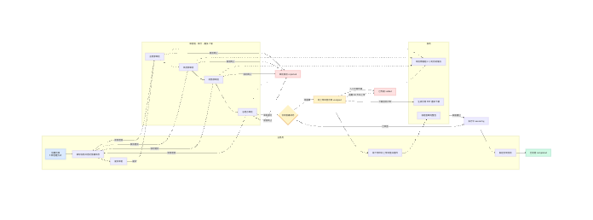
图 4-7-1 合同管理 主业务流程
主流程步骤：
1. 业务员选择创建方式（模板生成 / 历史复制 / 空白创建 / 文本上传 / 业务线联动）进入合同新建页
2. 填写合同基本信息（合同名称、关联项目、客户、品类、业务类型、合同量、单价、金额、有效期）并选定合同签署状态
3. 上传必填附件（框架合同必传待盖章合同附件，选填其他附件），保存草稿或提交审批
4. 合同状态由待提交进入审批中，进入最长 7 级的串行审批链逐级推进
5. 审批链任一节点驳回时分为退回编辑（回到待提交）或终止（进入审批驳回）
6. 审批链最后一级通过后按签署状态分流：已双签直接进入执行中，待盖章进入待上传双签合同
7. 待盖章场景下载合同 PDF 线下送签，双方盖章后上传双签扫描件，系统校验签章完整性后转为执行中
8. 合同进入执行中后，下游可发起收发货、货转、付款申请、发票上传，并可新增补充协议
9. 全部执行完成后由业务员发起合同完结，合同转入已完结
10. 待上传双签合同超 30 天未上传或人工点击合同作废，合同转入已作废且不可逆
异常分支：
异常场景 | 系统处理
业务类型与货物品类不匹配 | 红色提示业务类型 X 与品类 Y 不匹配，阻止提交
合同金额为 0，或到期日期不晚于生效日期 | 提示合同金额必须大于 0、到期日期必须大于生效日期，阻止提交
审批环节被驳回 | 按节点选择退回编辑（合同回到待提交，可修改后重新提交）或终止（合同进入审批驳回，可重新编辑提交或作废）
审批停留超过 2 小时，或审批人未配置 | 系统自动催办并提示审批超过 2 小时未处理；审批人未配置时状态保持不变并提示联系管理员
双签扫描件格式不符、超过 20MB，或签章方与系统记录不匹配 | 格式或大小不符时阻止上传并提示；签章方不匹配时红色提示并转人工审核，不自动推进状态
待上传双签合同停留超过 30 天，或人工点击合同作废 | 系统自动作废并提示合同已超 30 天未上传双签扫描件；已作废为不可逆终态，系统不提供恢复入口

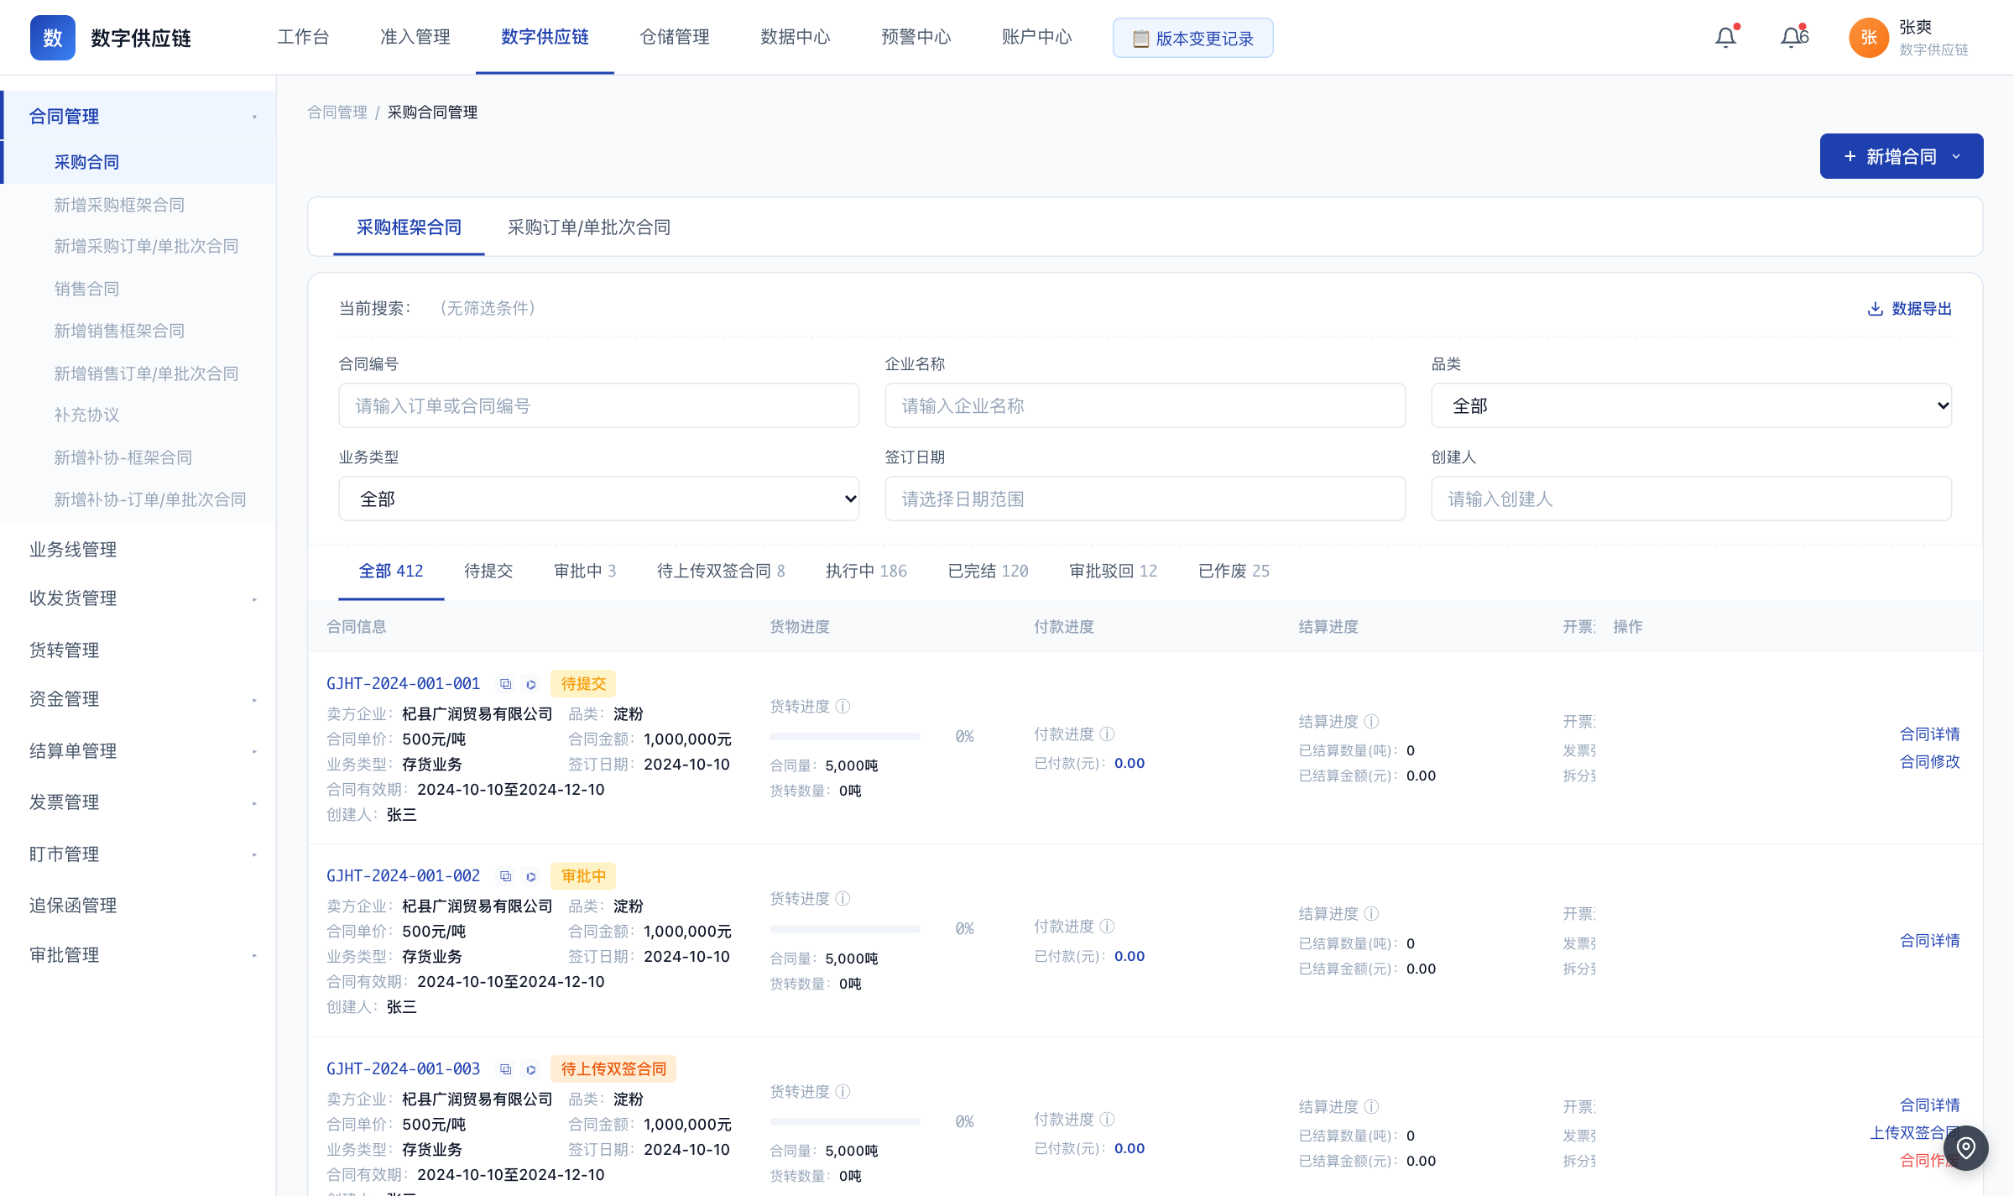
图 4-7-2 合同管理 原型页面
页面级说明：
页面 | 原型文件 | 进入方式 | 关键区块 | 主要按钮与行为 | 跳转去向
采购合同列表 | contract-purchase.html | 数字供应链 → 合同管理 → 采购合同 | 状态 Tab（全部 / 待提交 / 审批中 / 待上传双签合同 / 执行中 / 已完结 / 审批驳回 / 已作废）、筛选区、合同列表表格、分页 | 新增合同（弹 5 种创建方式选择）、数据导出（导出 Excel）；行内：合同详情、上传双签合同（仅待上传双签合同状态可见）、付款申请（仅执行中状态可见）、新增补协、发起合同完结、更多（编辑 / 作废 / 驳回 / 复制） | 合同详情 → 采购框架合同详情或采购订单合同详情；付款申请 → 付款新建并带入合同 ID；发货申请 → 发货新建；上传双签合同 → 居中上传弹窗
新增采购合同 | contract-purchase-new.html | 采购合同列表「新增合同」并选择创建方式 | 合同信息表单（合同名称、关联项目、客户、品类、业务类型、合同量与浮动比例、计量单位、合同单价、合同金额、合同签署状态、交货期限起止）、附件区（待盖章合同附件 + 其他附件） | 取消（返回列表）、保存（存草稿）、提交（走审批）；签署状态下拉切换后联动附件单据类型名称 | 提交成功 → 返回采购合同列表且状态为待提交；取消 → 返回采购合同列表
采购订单合同详情 | contract-purchase-order-detail.html | 采购合同列表行「合同详情」 | 合同信息、补协信息、审批管理（审批中）或审批记录（其他状态）、货物进度、付款进度、结算进度、开票进度四项仪表盘、操作记录 | 审批中状态在任意 tab 显示「审批通过」「驳回审批」固定底栏；行内：上传双签合同、付款申请、发货申请、新增补协、发起合同完结 | 付款申请 → 付款新建；发货申请 → 发货新建；新增补协 → 补充协议新建页
采购合同关联销售合同 | contract-purchase-relate-sales.html | 采购合同详情 → 关联销售合同 | 区块 1 采购合同信息（4 行 3 列只读）、区块 2 已选销售合同信息卡（合同编号 / 卖方 / 买方 / 品名 / 单价 / 数量）、关联说明 | 选择销售订单（弹窗选销售合同）、更换合同、解除关联、保存（二次确认后建立业务线）、取消 | 保存成功 → 业务线自动建立且状态为执行中，可进入业务线详情；取消 → 返回采购合同详情
补充协议列表 | contract-supplement.html | 数字供应链 → 合同管理 → 补充协议 | 状态 Tab、筛选区、补充协议列表表格、分页 | 新增补协（框架合同 / 订单单批次合同）、上传双签合同（仅待上传双签合同状态可见）、合同作废、更多；新增补协时若原合同已存在生效中、审批中、待上传双签或审批驳回状态的补充协议则弹提示阻止 | 新增补协 → 补充协议新建页；合同详情 → 补协框架详情或补协订单详情
运输合同 | contract-shipping.html | 数字供应链 → 合同管理 → 运输合同 | 运输合同列表（状态 Tab、筛选区、表格、分页） | 新增运输合同、合同详情、数据导出 | 合同详情 → 运输合同详情；审批链、签章与状态流转与采销合同完全一致

4.7.8 验收标准与待确认项
功能 | 验收要点（由关键规则转写）
四子菜单合同分类管理 | 补充协议通过合同子类型标识，不新增独立方向值；运输合同仅方向取值与采销合同不同，审批链、状态机与签章流程完全复用采销合同口径
五种合同创建方式 | 模板生成需先选合同类型与品类并自动匹配模板；历史复制复制基础信息与条款；文本上传走 OCR 识别关键字段，识别失败时降级为手动填写且不阻断提交
串行审批链 | 审批链最长 7 级且可配置；链上每一级为单签串行，不做会签；任一节点驳回时分为退回编辑（回到待提交）与终止（进入审批驳回）两条路径
签署状态决定审批后去向 | 签署状态为已双签时，审批链最后一级通过后合同状态直接为执行中；签署状态为待盖章时，审批通过后合同状态仍为待上传双签合同，需手动上传双签合同后才转为执行中
线下用印与双签扫描件登记 | 双签扫描件仅支持 pdf / png / jpg 格式且单文件不超过 20MB；扫描件签章方与系统记录不匹配时红色提示并转人工审核；待上传双签合同状态停留超过 30 天自动作废
合同作废与不可逆终态 | 已作废为不可逆终态，系统不提供恢复入口，超期自动作废与人工作废两种来源同样不可恢复
执行中合同的下游业务触发 | 下游单据只能关联执行中状态的合同；销售合同执行中按钮名为上传发票，采购合同执行中按钮名为开票申请，两个方向不混用
合同详情四项进度仪表盘 | 货物进度 = 销售合同量与下游货转量之比，数据源为货转管理的下游货转数据；付款进度 = 资金管理中对应合同的付款总和；结算进度 = 结算单管理中对应此合同的结算总金额；开票进度取数口径尚未确定
合同完结与作废发起 | 发起完结时对合同各项执行情况逐项校验，全部通过才转为已完结，任一项未通过时阻断并列出未完成项；执行中合同发生变更须走补充协议，已完结合同不可再变更
上下游合同关联与业务线建立 | 仅可选择执行中状态的合同；一份合同已关联其他业务线时不允许重复关联；解除关联后合同的业务线字段清空，业务线无任何合同时同步释放

待业务方确认：
· 待业务方确认：合同状态的枚举命名需与 7 态状态机一一对应，源文档存在 4 套并行命名（13 值版、7 值版、另 1 套 9 值版、页面实现版），实施前需确认以哪一套为唯一口径
· 待业务方确认：合同是否需要在 PRD 中区分业务分类维度（销售 / 采购 / 运输 × 框架 / 订单 / 补充协议），若需要，具体分类取值是哪几种
· 待业务方确认：合同详情页与业务线关联卡展示的「卖方企业 / 买方」分别对应哪一方
· 待业务方确认：合同号第 1 段（项目代码）与第 2 段（业务类型）的具体含义
· 待业务方确认：合同详情页开票进度指标的取数口径
· 待业务方确认：补充协议调价后，合同总金额按重算还是与原合同累加
· 待业务方确认：付款 / 回款 / 退款金额是否受合同总金额上限约束，超额是否允许
· 待业务方确认：货物进度上限 120% 的业务含义与进度条颜色分段规则
· 待业务方确认：运输合同页面级字段清单是否与采销合同同构，是否包含合同签署状态下拉与付款 / 发货 / 开票按钮
· 待业务方确认：列表各状态 Tab 标题上的动态计数是否随筛选条件联动刷新

4.8 业务线管理
菜单路径：数字供应链 / 业务线管理

4.8.1 一页结论
按采购与销售合同配对建立业务线，汇总货转、收发货、付款回款、结算与发票进度，让业务人员一眼看到从采购到销售的全链路。
问题 | 当前做法 | 本模块解法
一笔业务的上下游执行进度分散在多个单据模块里 | 货转、收发货、付款、结算、发票各查各的列表，跨模块拼一条业务链路全靠人工汇总 | 业务线把关联的合同与全部执行单据汇总到一条线路上，形成从采购到销售的单一全景视图
库存与货值缺少统一口径，同一笔业务算不出真实剩余库存 | 账面库存、入库货值、出库货值分别在不同模块统计，数字对不上 | 业务线台账按固定公式汇总账面库存、账面库存货值、累计入库货值、累计出库货值与品类库存列表，货转生效后自动重算
上下游合同关联后关联错了无法自行纠正 | 关联关系一旦建立只能提工单或等待审批处理 | 解除业务线由业务人员直接操作、无需审批，解除后释放关联，合同可重新关联
业务线状态与合同实际状态长期不一致 | 合同完结或作废后，业务线台账上的状态仍停留在旧值 | 业务线状态同步所关联合同的实际状态，采购与销售任一方完结即自动推进对应状态

4.8.2 背景与目标
目标 / 衡量口径
业务线状态口径统一为 4 个业务状态加聚合全部（执行中 / 采购已完结 / 销售已完结 / 全部已完结），列表 Tab 与合同状态同步规则一致
业务线一律由人工手动关联产生，不存在系统自动创建路径，关联对象限定为执行中状态的合同
账面库存按已收货转总数减已开货转总数计算，上游货转增加、下游货转减少，与仓储库存对账口径一致
业务线详情页按 2 个区块组织，区块 2 固定承载合同签署状态、货转数量、付款回款、采销结算、进销项发票 5 个指标

说明：文中口径以业务方已确认结论为准；未确认项集中列于本章末与第 5 章。

4.8.3 角色与用户需求
角色 | 所属部门 | 用户需求（我要…以便…）
业务人员（业务线发起人） | 业务部 | 我要手动关联上下游合同建立业务线，以便一笔业务有唯一主线可追
业务部台账岗 | 业务部 | 我要在业务线列表按状态查询、导出并解除关联，以便清理无效业务线
库管负责人 | 仓储条线 | 我要查看账面库存与出入库货值，以便判断该业务线还能发多少货
财务员 | 财务部 | 我要按业务线查看付款与回款登记结果，以便核对资金回收进度
风控 | 风控部 | 我要查看业务线上的风险预警计数，以便提前介入风险业务

4.8.4 功能结构与范围
功能 | 功能说明 | 关键规则
人工关联建立业务线 | 业务线通过人工手动关联采购合同与销售合同产生，关联入口有两处：创建采购订单单批次合同时关联，或在合同处于执行中状态时手动关联 | 业务线一律由人工手动关联产生，不存在自动创建路径；被关联合同必须为执行中状态，非执行中合同提示请选择执行中状态的合同；创建时必须同时选定采购合同与销售合同
业务线状态机与合同状态同步 | 业务线状态为 4 个业务状态加聚合全部，业务线状态同步所关联合同的实际状态 | 初始状态为执行中，采购合同全部已结清转采购已完结，销售合同全部已结清转销售已完结，两者都已结清转全部已完结，全部已完结为终态；待上传双签合同、已终止、已解除均不是业务线状态
五维度进度自动汇总 | 业务线按货物、资金、结算、发票四个进度维度加业务线信息区自动汇总进度 | 货物进度 = 上游货转数量 / 销售合同量；资金进度按对上游付款与对下游收款两个方向双向展示；结算进度 = 采购结算金额加销售结算金额；发票进度 = 进项发票金额加销项发票金额；四维度进度由系统自动汇总，人工不可编辑
账面库存与货值联动计算 | 货转生效后业务线台账重算账面库存，并同步推导账面库存货值、累计入库货值、累计出库货值 | 账面库存 = 已收货转总数 − 已开货转总数；上游货转使账面库存增加、下游货转使账面库存减少；账面库存货值 = 账面库存数量 × 合同单价，累计入库货值 = 入库数量 × 合同单价，累计出库货值 = 出库数量 × 合同单价
业务线详情页两区块展示 | 详情页按 2 个区块组织，区块 1 为顶部业务线信息，区块 2 为业务进度与单据状态 | 区块 1 展示业务线号、业务线名称、采购合同、销售合同、合同编号、创建时间、合同期限、运输方式、业务类型、资金来源；区块 2 固定承载合同签署状态、货转数量、付款回款、采销结算、进销项发票 5 个指标
解除业务线与释放关联 | 业务人员可在列表行直接解除业务线关联，解除后释放关联关系 | 解除前置条件为该业务线中任意合同未发生任何业务（如结算）；一旦任一合同已发生任意业务即不可解除；解除由业务人员直接操作、无需审批；解除后关联合同的业务线字段清空、台账数据保留为历史、合同可重新关联；已全部已完结状态下解除按钮不显示
未关联合同抽屉与筛选 | 业务线列表右上角提供查看未关联业务线的合同入口，筛选与选择合同的交互统一为右侧抽屉 | 抽屉内展示未关联业务线的合同供选择并关联；同一份合同允许同时与其他合同关联生成多个业务线，不建立采购合同加销售合同的唯一性约束
业务线编号与名称生成 | 业务线号由系统自动生成，业务线名称按品名缩写规则自动生成 | 业务线号格式为 YWX 加 8 位日期加 4 位流水，共 15 字符；业务线名称统一按品名缩写生成，缩写取字方式与字符数上限尚未明确
资金与单据登记结果同步 | 付款、回款、结算、开票、收发货等执行单据完成后，业务线对应区块与指标自动同步 | 付款与回款的实际资金动作在线下完成，平台仅登记线下完成结果，并按具体合同记录付款与回款数据；登记结果直接取自各模块明细，不在业务线侧重复落库

页面 | 文件 | 入口 | 主要区块 | 主要操作 | 跳转
业务线管理（列表） | business-line.html | 数字供应链 → 业务线管理 | 状态 Tab（全部 / 执行中 / 采购已完结 / 销售已完结 / 全部已完结）、筛选区、业务线列表表格、分页、未关联合同右侧抽屉 | 数据导出（导出 Excel）、查看未关联业务线的合同（打开右侧抽屉）；行内：业务线详情、解除业务线（状态为全部已完结时不显示，解除前弹确认框） | 业务线详情 → 业务线详情页；查看未关联业务线的合同 → 右侧抽屉内选择合同并提交关联 → 业务线详情
业务线关联 | business-line-relate.html | 业务线管理 → 新增业务线关联；或执行中采销订单单批次合同的操作项「关联合同」 | 已关联与待关联两个状态 Tab、合同信息表格、侧边菜单 | 新增业务线关联、提交关联、取消、解除关联 | 提交成功 → 业务线建立且状态为执行中，可进入业务线详情；取消 → 返回业务线管理列表
业务线详情 | business-line-detail.html | 业务线管理列表行「业务线详情」 | 区块 1 顶部业务线信息（业务线号、业务线名称、采购合同、销售合同、合同编号、创建时间、合同期限、运输方式、业务类型、资金来源）；区块 2 业务进度与单据状态（合同签署状态、货转数量、付款回款、采销结算、进销项发票）；2 行 5 列 KPI 网格；三段业务链路；合同基础信息与附件 | 返回（面包屑右侧）、返回顶部（右下角固定）、合同附件一键下载、解除业务线 | 返回 → 业务线管理列表；合同附件一键下载 → 下载合同附件文件；采购或销售合同编号 → 对应合同详情页

4.8.5 数据关系
业务对象 | 关键字段与口径 | 与其他对象的关系
业务线主表 | 业务线号：YWX 加 8 位日期加 4 位流水，系统自动生成  业务线名称：按品名缩写自动生成  关联项目：来自项目管理，必填  采购合同 ID 与合同号：必填  销售合同 ID 与合同号：必填  品名：来自销售合同  业务类型：取值枚举尚未最终确定  签订日期  状态：4 个业务状态，初始为执行中 | 承载一条从上游采购到下游销售的全链路；通过采购合同 ID 与销售合同 ID 与合同管理双向关联；状态为所关联合同实际状态的派生值，不可独立写入
业务线进度 | 关联业务线  进度类型：货物 / 资金 / 结算 / 发票  销售合同量、上游货转数量、下游货转数量：4 位小数  对上游付款、对下游收款：2 位小数  采购结算金额、销售结算金额：2 位小数  进项发票金额、销项发票金额：2 位小数  进度百分比：区间 0 至 120% | 按业务线挂载各维度进度值，供列表与详情页渲染；进度百分比由系统自动计算
业务线历史 | 关联业务线  变更类型：加采购合同 / 加销售合同 / 解除  修改前值与修改后值  修改原因，操作人、操作时间 | 记录业务线关联关系的建立与解除过程；解除记录覆盖解除加释放关联的完整动作，不额外拆分独立枚举
品类库存列表 | 品名  账面库存与账面库存货值  累计入库数量与累计入库货值  累计出库数量与累计出库货值 | 按业务线合同中各品名拆分展示库存情况，数值来源为货转与收发货登记结果
采购合同与销售合同 | 合同状态：决定业务线状态的派生来源  业务类型：采购与销售两侧须一致  合同单价：参与账面库存货值与出入库货值计算 | 业务线由一对采购合同与销售合同组成；合同状态变化驱动业务线状态变化

4.8.6 角色权限与数据权限
本期为系统全量权限（业务方裁决 D17 / QA-012）；下表角色为典型使用角色，非权限分级。源文档仍有明确的按钮可见性规则（来源：业务线管理 02.06 §2.2.1 与 §4.1.1）：查看未关联业务线的合同入口仅业务部可见；解除业务线按钮在状态为全部已完结时不显示，且解除前需任一合同未发生业务；进度汇总与状态同步由系统自动完成，人工不可编辑。
数据可见性：按单据归属与业务筛选查看；手机号、统一社会信用代码等敏感字段默认打码，手动点击查看完整值且查看行为留痕。

4.8.7 业务流程与页面
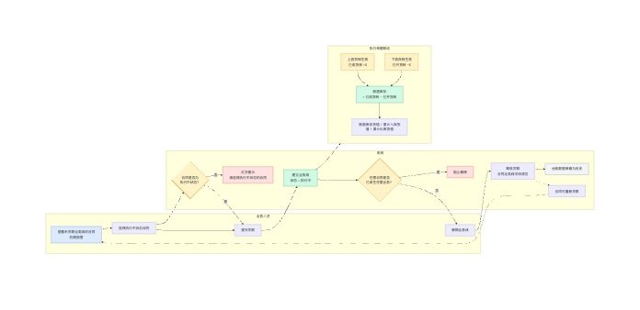
图 4-8-1 业务线管理 主业务流程
主流程步骤：
1. 操作人员在业务线管理点击右上角查看未关联业务线的合同，右侧抽屉展示候选合同
2. 在执行中的采购订单单批次合同或销售订单单批次合同的操作项中发起关联，亦可在新建采购订单单批次合同时直接关联
3. 校验合同必须为执行中状态，校验通过后提交关联
4. 系统建立业务线并生成业务线号与按品名缩写生成的业务线名称，状态置为执行中
5. 业务线详情页按 2 个区块展示业务线信息与 5 项进度指标，并初始化各维度汇总
6. 货转、收发货、付款、回款、结算、发票等执行单据完成后，系统按对应口径刷新业务线进度、账面库存与货值
7. 业务线状态同步所关联合同的实际状态，采购或销售任一方完结即推进对应状态
8. 业务人员在未发生任何业务的前提下手动解除关联，系统释放关联并保留台账历史数据，合同可重新关联
异常分支：
异常场景 | 系统处理
创建业务线时未选择采购合同或销售合同 | 提示必须先选择采购合同 / 必须先选择销售合同，阻止提交
采购与销售合同的业务类型不一致 | 提示采购 X 与销售 Y 业务类型不匹配，阻止提交
关联了非执行中状态的合同 | 红字提示请选择执行中状态的合同，阻止关联
业务线中任意合同已发生任意业务（如结算）时尝试解除 | 阻止解除并给出提示，提示文案待业务方按新条件补齐；已全部已完结状态下解除按钮不显示
同一业务线并发关联，二次校验被覆盖 | 提示已被其他操作覆盖，请刷新
采购与销售完结进度不一致（一方已完结另一方仍执行中） | 黄灯提醒采购 X 已完结但销售 Y 仍执行中，不阻断业务；详情页同时展示双方状态标签

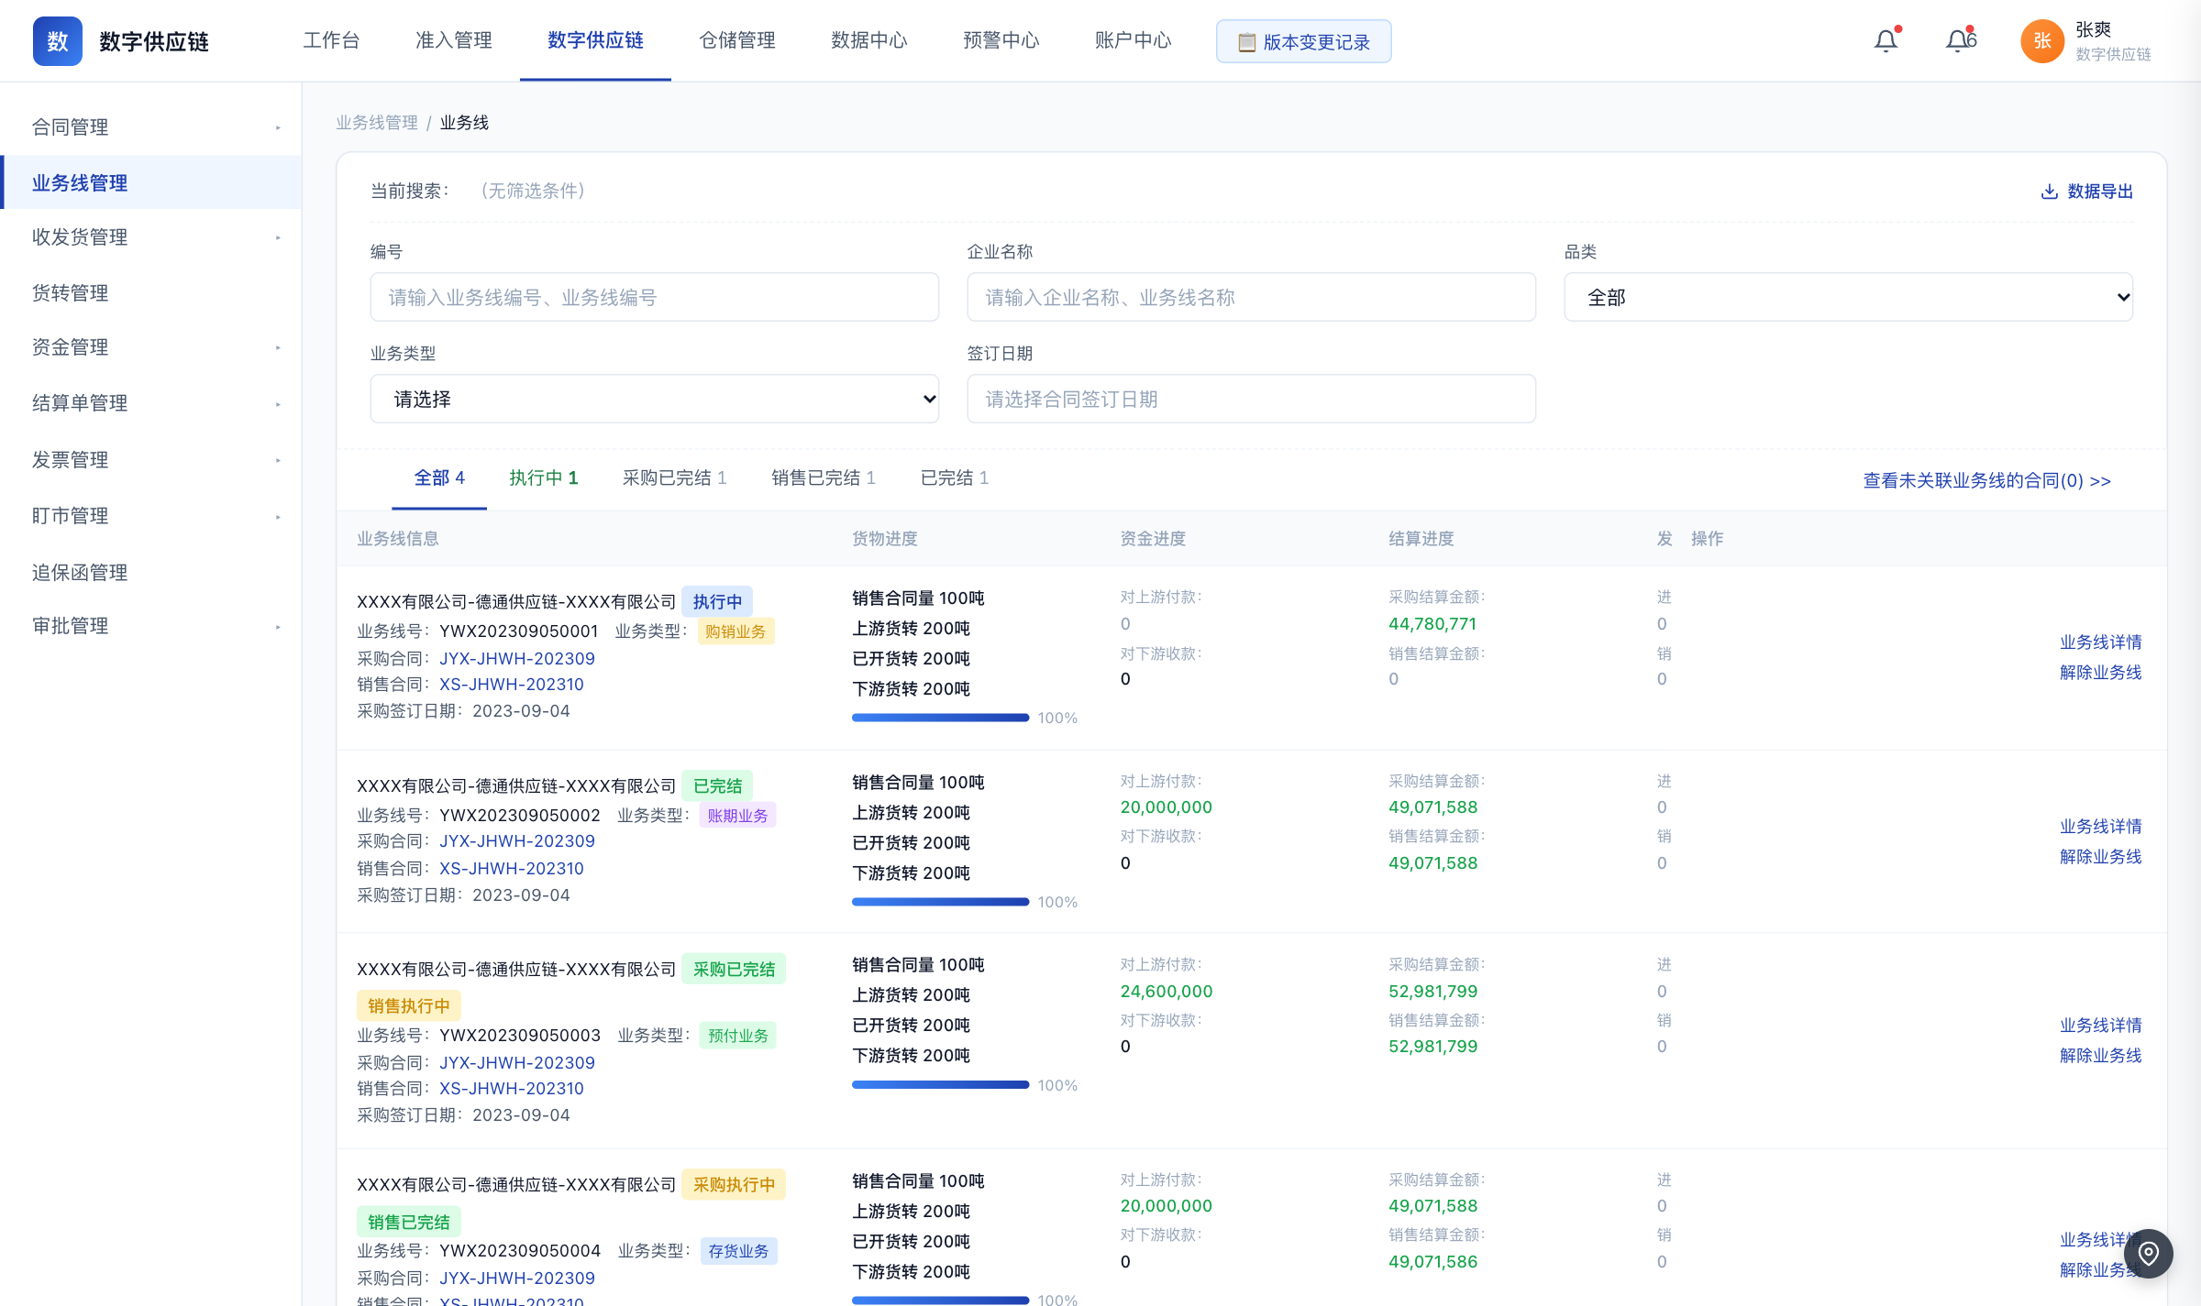
图 4-8-2 业务线管理 原型页面
页面级说明：
页面 | 原型文件 | 进入方式 | 关键区块 | 主要按钮与行为 | 跳转去向
业务线管理（列表） | business-line.html | 数字供应链 → 业务线管理 | 状态 Tab（全部 / 执行中 / 采购已完结 / 销售已完结 / 全部已完结）、筛选区、业务线列表表格、分页、未关联合同右侧抽屉 | 数据导出（导出 Excel）、查看未关联业务线的合同（打开右侧抽屉）；行内：业务线详情、解除业务线（状态为全部已完结时不显示，解除前弹确认框） | 业务线详情 → 业务线详情页；查看未关联业务线的合同 → 右侧抽屉内选择合同并提交关联 → 业务线详情
业务线关联 | business-line-relate.html | 业务线管理 → 新增业务线关联；或执行中采销订单单批次合同的操作项「关联合同」 | 已关联与待关联两个状态 Tab、合同信息表格、侧边菜单 | 新增业务线关联、提交关联、取消、解除关联 | 提交成功 → 业务线建立且状态为执行中，可进入业务线详情；取消 → 返回业务线管理列表
业务线详情 | business-line-detail.html | 业务线管理列表行「业务线详情」 | 区块 1 顶部业务线信息（业务线号、业务线名称、采购合同、销售合同、合同编号、创建时间、合同期限、运输方式、业务类型、资金来源）；区块 2 业务进度与单据状态（合同签署状态、货转数量、付款回款、采销结算、进销项发票）；2 行 5 列 KPI 网格；三段业务链路；合同基础信息与附件 | 返回（面包屑右侧）、返回顶部（右下角固定）、合同附件一键下载、解除业务线 | 返回 → 业务线管理列表；合同附件一键下载 → 下载合同附件文件；采购或销售合同编号 → 对应合同详情页

4.8.8 验收标准与待确认项
功能 | 验收要点（由关键规则转写）
人工关联建立业务线 | 业务线一律由人工手动关联产生，不存在自动创建路径；被关联合同必须为执行中状态，非执行中合同提示请选择执行中状态的合同；创建时必须同时选定采购合同与销售合同
业务线状态机与合同状态同步 | 初始状态为执行中，采购合同全部已结清转采购已完结，销售合同全部已结清转销售已完结，两者都已结清转全部已完结，全部已完结为终态；待上传双签合同、已终止、已解除均不是业务线状态
五维度进度自动汇总 | 货物进度 = 上游货转数量 / 销售合同量；资金进度按对上游付款与对下游收款两个方向双向展示；结算进度 = 采购结算金额加销售结算金额；发票进度 = 进项发票金额加销项发票金额；四维度进度由系统自动汇总，人工不可编辑
账面库存与货值联动计算 | 账面库存 = 已收货转总数 − 已开货转总数；上游货转使账面库存增加、下游货转使账面库存减少；账面库存货值 = 账面库存数量 × 合同单价，累计入库货值 = 入库数量 × 合同单价，累计出库货值 = 出库数量 × 合同单价
业务线详情页两区块展示 | 区块 1 展示业务线号、业务线名称、采购合同、销售合同、合同编号、创建时间、合同期限、运输方式、业务类型、资金来源；区块 2 固定承载合同签署状态、货转数量、付款回款、采销结算、进销项发票 5 个指标
解除业务线与释放关联 | 解除前置条件为该业务线中任意合同未发生任何业务（如结算）；一旦任一合同已发生任意业务即不可解除；解除由业务人员直接操作、无需审批；解除后关联合同的业务线字段清空、台账数据保留为历史、合同可重新关联；已全部已完结状态下解除按钮不显示
未关联合同抽屉与筛选 | 抽屉内展示未关联业务线的合同供选择并关联；同一份合同允许同时与其他合同关联生成多个业务线，不建立采购合同加销售合同的唯一性约束
业务线编号与名称生成 | 业务线号格式为 YWX 加 8 位日期加 4 位流水，共 15 字符；业务线名称统一按品名缩写生成，缩写取字方式与字符数上限尚未明确
资金与单据登记结果同步 | 付款与回款的实际资金动作在线下完成，平台仅登记线下完成结果，并按具体合同记录付款与回款数据；登记结果直接取自各模块明细，不在业务线侧重复落库

待业务方确认：
· 待业务方确认：业务线的业务类型有哪几种取值，现行文档并列了 4 值口径与 5 值口径两套说法
· 待业务方确认：业务线详情页区块 2 的合同签署状态、货转数量、付款回款、采销结算、进销项发票 5 个指标，各自显示什么值、取数口径是什么
· 待业务方确认：业务线台账需展示哪几类指标，原文存在 4 维度、6 大指标、9 个内容块三套体系且映射未定义
· 待业务方确认：业务线状态枚举的落地命名，现行文档存在 finished / done、purchase_finished / purchase_done、sales_finished / sales_done 三组分歧
· 待业务方确认：货物进度按上游货转数量除以销售合同量计算，与账面库存的加减算法并非同一个数，两者关系如何界定
· 待业务方确认：解除业务线被阻止时的提示文案
· 待业务方确认：业务线名称按品名缩写的具体取字方式与字符数上限
· 待业务方确认：业务线关联页已关联与待关联两个状态 Tab 的划分口径
· 待业务方确认：重复关联同一对采购合同与销售合同的校验规则与提示文案

4.9 收发货管理
菜单路径：数字供应链 / 收发货管理

4.9.1 一页结论
记录货物从发货登记到收货确认的实际物理流转过程，同时管理上游到货与下游提货，为货权转移登记与仓储出入库提供依据。
问题 | 当前做法 | 本模块解法
货物实际发运与到货在线下发生，线上没有可追溯的流转记录 | 发货与到货靠纸质单据和口头通知，事后无法还原货物何时发出、走了哪条运输线路 | 发货登记强制录入运输信息与凭证附件，收货确认强制录入收货数量与日期，形成完整可查的双向留痕
上游到货与下游提货被拆成两套口径，业务规则不统一 | 上游到货走一套单据，下游提货走另一套单据，状态与校验规则各说各话 | 收货管理同时管理上下游货物，收哪一端取决于发货登记时登记的方向，两者共用同一套状态与校验规则
收货数量与日期缺乏系统校验，容易出现超收或倒填日期 | 收货数量与收货日期靠收货人自觉核对，超收与日期倒填时有发生 | 收货确认页内置数量与日期双重校验，超出未收货数量或早于发货日期一律阻止提交
运输信息录错后难以追溯修改过程 | 运输信息录错只能电话通知相关方，平台内无变更留痕 | 运输信息提交后不可编辑，任何角色均不可修改；录错只能作废整条发货单重新登记

4.9.2 背景与目标
目标 / 衡量口径
收发货状态口径全平台统一为 4 态（全部 / 待收货 / 已收货 / 已作废），发货与收货共用同一套状态机
发货登记与收货确认各形成 6 步线上闭环，运输信息、批次、凭证与收货数量日期全部在系统内留痕
业务凭证附件必传，单文件大小上限 100MB，未上传时提交按钮禁用
发货单、提货申请单、提货单、放货指令各单号统一采用前缀加 8 位日期加 4 位流水格式

说明：文中口径以业务方已确认结论为准；未确认项集中列于本章末与第 5 章。

4.9.3 角色与用户需求
角色 | 所属部门 | 用户需求（我要…以便…）
库管员 | 仓储条线 | 我要在收货管理查看待收货货物并确认收货，以便货物入库有据可查
仓储员 | 仓储条线 | 我要查看发货与收货清单，以便按现场单据核对数量
业务员 | 业务部 | 我要登记发货数据并发起收货确认，以便货物流转在系统内形成闭环
业务负责人 | 业务部 | 我要在发货收货出错时作废单据，以便纠正错误而不留脏数据
风控 | 风控部 | 我要在下游提货前完成风控校验，以便拦截有风险的放货

4.9.4 功能结构与范围
功能 | 功能说明 | 关键规则
发货登记六步流程 | 业务员从发货管理登记入口出发，依次完成登记类型、合同选择、发货信息、运输信息与凭证上传 | 登记类型为采购或销售二选一；合同单选且须为执行中状态；第 4 步发货信息含运输方式、发货批次、发货数量、发货日期、发货地址、收货地址、货运车数；第 5 步运输信息支持新增多条，含车牌号码、装车数量、发车时间、预计到站时间、运单号；提交后合同状态转待收货
运输方式与合同一致性校验 | 发货登记时选择的运输方式必须与合同登记的货运方式一致 | 运输方式取值为汽车、火车、船三选一；与合同货运方式不一致时红字提示运输方式必须与合同一致；火车运输时铁路运单号必填，未上传时阻止提交并提示火车运输必须上传铁路运单
多批次与多式联运分段 | 发货支持单批次发货与多批次发货两种模式，同一发货单可拆分为多段运输 | 多段运输以分行显示实现，每段一行运输信息，不新建分段载体表，也不新增分段序号与各段起止地字段
收货确认六步流程 | 从收货管理找到待收货货物，进入确认收货页后填写收货信息并提交 | 选择对应的发货信息可多选；收货方式为全部收货或部分收货二选一；收货数量与收货日期均必填；提交后发货单状态转已收货，部分收货不产生独立状态，在列表中仍显示为待收货
收货数量与日期校验 | 收货确认页对数量与日期做双重校验 | 收货数量不得大于发货数量减已收货数量，否则红字提示收货数量不能大于发货数量 - 已收货数量；收货日期不得早于发货日期，否则红字提示收货日期不能早于发货日期；已收货或已作废的发货单再次收货时顶部红色条提示该发货单已收货/已作废并阻止
业务凭证附件强制上传 | 发货登记第 6 步必须上传业务凭证附件，附件行按运输方式条件显示 | 附件类型限定为铁路运单、车辆照片、质检报告三类；单文件大小上限 100MB；未上传凭证附件时提交按钮禁用并红字提示，不弹确认框
下游提货的校验链 | 下游方向的提货申请需依次通过回款校验、风控校验与财务审批才能放货 | 回款校验比对提货金额与销售合同实际登记的回款金额，回款金额仅取自销售合同回款登记数据，与客户额度无关；回款不足、客户被冻结、命中黑名单、风控不通过、财务驳回一律阻止该笔业务，收发货不产生已驳回状态
作废与不可逆终态 | 发货登记与收货登记各操作流均提供作废入口，作废后进入已作废状态 | 已作废为收发货各操作流共用的终态且不可再激活；已收货的数据同样可作废；作废需二次确认，提示作废后不可恢复，确定作废该发货单
运输信息提交后不可编辑 | 发货登记提交后，已录入的运输信息任何角色均不可再修改 | 车牌号码、装车数量、发车时间、预计到站时间、运单号在提交后全部锁定；录错只能作废整条发货单后重新登记

页面 | 文件 | 入口 | 主要区块 | 主要操作 | 跳转
发货管理（列表） | shipment-out.html | 数字供应链 → 收发货管理 → 发货管理 | 状态 Tab（全部 / 待收货 / 已收货 / 已作废）、筛选区（含货转开具状态筛选）、发货单列表表格（点全部时待收货、已收货、已作废三张表堆叠显示）、分页 | 登记订单发货数据（下拉菜单）、新增发货申请；行内：详情、作废（弹作废确认框） | 登记订单发货数据 → 新增发货申请；详情 → 发货申请详情
新增发货申请 | shipment-out-new.html | 发货管理列表「登记订单发货数据」或「新增发货申请」 | 合同信息（选中合同后回显的 11 字段只读表格）、发货信息（运输方式、发货批次、运单号、发货地址、收货地址、发站、到站）、运输信息（运单号、车种、车号、票重，支持多条）、附件信息（按运输方式条件显示） | 提交（未上传凭证附件时禁用）、取消、附件上传与删除、附件下载 | 提交成功 → 发货管理列表且状态为待收货；取消 → 返回发货管理列表
发货申请详情 | shipment-out-detail.html | 发货管理列表行「详情」 | 合同信息、发货信息、运输信息、附件信息、状态时间线 | 作废（弹作废确认框，提示作废后不可恢复）、附件下载 | 作废确认 → 发货单状态转为已作废并回到列表；附件下载 → 下载发货附件文件
收货管理（列表） | shipment-in.html | 数字供应链 → 收发货管理 → 收货管理 | 状态筛选下拉（全部 / 待收货 / 已收货 / 已作废）、收货列表（按合同与客户筛选）、已收货数据操作区、分页 | 查看（跳发货详情）、确认收货（带入发货单号参数）、作废 | 确认收货 → 填写收货信息页；查看 → 发货申请详情
填写收货信息（确认收货） | receipt-confirm.html | 收货管理列表「确认收货」 | 区块 1 合同信息（5 字段 3 列只读，含已收货数量）、区块 2 发货清单（含已收货数量）、区块 3 填写收货信息（收货方式单选、收货数量、收货日期、凭证上传） | 提交（弹提交确认弹窗，确认后写入收货记录）、取消、附件上传与删除、附件下载 | 提交成功 → 收货管理列表且状态为已收货；取消 → 返回收货管理列表

4.9.5 数据关系
业务对象 | 关键字段与口径 | 与其他对象的关系
发货单 | 发货单号：前缀加 8 位日期加 4 位流水，系统自动生成  供应商  关联合同：执行中状态的采销框架合同或采销订单单批次合同  商品与数量：4 位小数  运输方式：汽车 / 火车 / 船  提货日期、预计到达日期、实际到达日期  状态：待收货 / 已收货 / 已作废 | 作为收货确认的关联对象；一条发货单对应多条运输信息；发货完成且收货完成后联动仓储入库
运输信息 | 关联发货单  铁路运单号：火车运输时必填  车牌号或船次：汽车与船运输时使用  司机姓名或船长、联系电话：联系电话按脱敏规范处理  始发地与目的地  实际数量 | 与发货单为一对多关系，多式联运多段运输以分行显示实现；提交后不可编辑
发货附件 | 关联发货单  附件类型：铁路运单 / 车辆照片 / 质检报告  文件、上传人、上传时间 | 凭证附件为发货提交的必填项，单文件不超过 100MB；附件行随运输方式条件显示
收货质检 | 关联发货单  质检结果：通过 / 不通过 / 部分通过  质检数量、合格数量、不合格数量：4 位小数  质检备注、质检人、质检时间 | 挂在发货单下；质检不合格时启动补发或调整流程
提货申请单 | 提货申请单号：前缀加 8 位日期加 4 位流水  客户  关联销售合同  提货数量、提货日期  付款凭证 ID、回款是否足额标记  风控校验结果：通过 / 不通过 | 对应收货管理的下游方向；校验不通过时阻止该笔业务，不产生驳回状态
提货单与放货指令 | 提货单号与放货指令号：前缀加 8 位日期加 4 位流水  关联提货申请  提货方、提货地点、提货方式：自提 / 委托  委托方、车牌号、司机、实际提货日期  仓库、放货数量、放货日期、放货执行人 | 提货单承接提货申请；放货指令在财务审批通过后生成并联动仓储出库

4.9.6 角色权限与数据权限
本期为系统全量权限（业务方裁决 D17 / QA-012；收发货模块另经 QA-088 确认业务端 12 类角色均为全量权限）；下表角色为典型使用角色，非权限分级。源文档明确的按钮可见性差异为状态相关而非角色相关（来源：收发货管理 02.05 §2.2.2 与 §3.3）：已收货或已作废状态下的确认收货入口不渲染；发货凭证未上传时提交按钮禁用；运输信息与附件区块按运输方式条件显隐。全量权限不免除业务校验与危险操作二次确认。
数据可见性：按单据归属与业务筛选查看；手机号、统一社会信用代码等敏感字段默认打码，手动点击查看完整值且查看行为留痕。

4.9.7 业务流程与页面
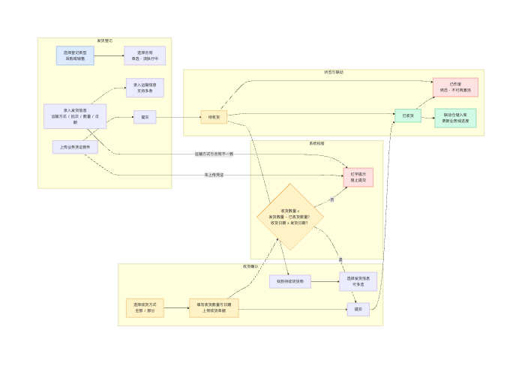
图 4-9-1 收发货管理 主业务流程
主流程步骤：
1. 业务员在发货管理点击登记订单发货数据，选择登记类型为采购或销售
2. 选择对应合同（单选），系统回显合同信息只读表格
3. 录入发货信息：运输方式（须与合同一致）、发货批次（单批次或多批次）、发货数量、发货日期、发货地址、收货地址、货运车数
4. 录入运输信息，可新增多条：车牌号码、装车数量、发车时间、预计到站时间、运单号
5. 上传业务凭证附件，未上传时提交按钮禁用
6. 提交成功，发货单状态转为待收货，并按运输方式同步校验铁路运单等条件项
7. 收货方在收货管理找到待收货货物，通过查看入口核对发货详情，或直接进入确认收货页
8. 确认收货页选择对应的发货信息（可多选）、填写实际到站时间、选择全部收货或部分收货、填写收货数量与收货日期、上传收货单据
9. 系统校验收货数量与未收货数量的关系及收货日期与发货日期的关系，通过后状态转为已收货并同步已收货数量
10. 发货或收货异常时由业务人员主动作废，发货单转入已作废终态且不可再激活
异常分支：
异常场景 | 系统处理
运输方式与合同登记的货运方式不一致 | 红字提示运输方式必须与合同一致
发货数量超过合同剩余数量 | 提示发货数量 X 超过合同剩余数量 Y，阻止提交
火车运输未上传铁路运单 | 提示火车运输必须上传铁路运单，阻止提交
收货数量大于发货数量减已收货数量，或收货日期早于发货日期 | 分别红字提示收货数量不能大于发货数量 - 已收货数量、收货日期不能早于发货日期，阻止提交
已收货或已作废的发货单再次发起收货，或同一发货单并发收货 | 顶部红色条提示该发货单已收货/已作废并阻止；并发场景提示已被其他收货覆盖，请刷新
下游提货的回款不足、客户被冻结、命中黑名单、风控不通过或财务驳回 | 分别提示客户已回款金额不足以提货、客户已被冻结不能提货、客户命中黑名单禁止提货、风控校验不通过、财务驳回，一律阻止该笔业务，收发货不产生已驳回状态

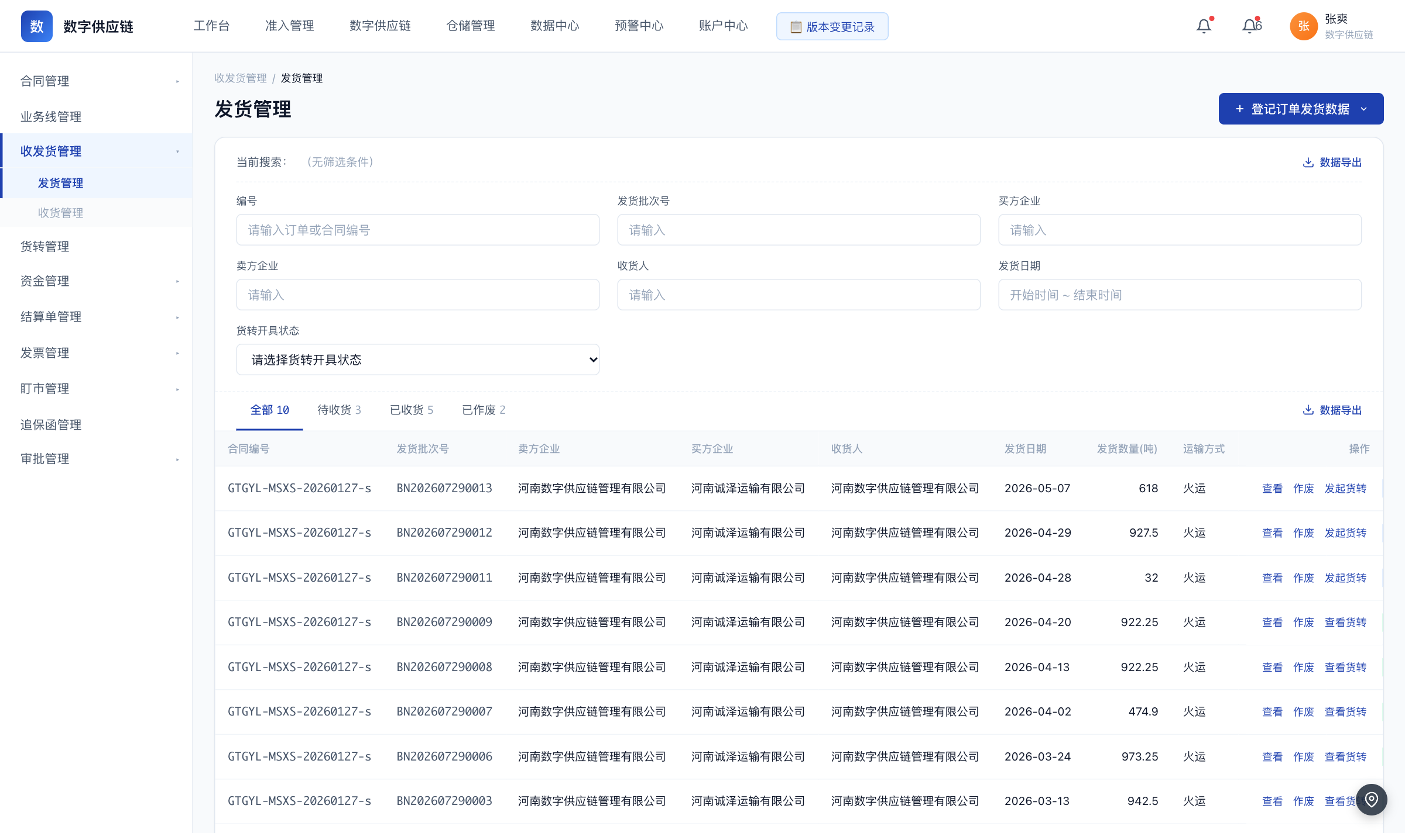
图 4-9-2 收发货管理 原型页面
页面级说明：
页面 | 原型文件 | 进入方式 | 关键区块 | 主要按钮与行为 | 跳转去向
发货管理（列表） | shipment-out.html | 数字供应链 → 收发货管理 → 发货管理 | 状态 Tab（全部 / 待收货 / 已收货 / 已作废）、筛选区（含货转开具状态筛选）、发货单列表表格（点全部时待收货、已收货、已作废三张表堆叠显示）、分页 | 登记订单发货数据（下拉菜单）、新增发货申请；行内：详情、作废（弹作废确认框） | 登记订单发货数据 → 新增发货申请；详情 → 发货申请详情
新增发货申请 | shipment-out-new.html | 发货管理列表「登记订单发货数据」或「新增发货申请」 | 合同信息（选中合同后回显的 11 字段只读表格）、发货信息（运输方式、发货批次、运单号、发货地址、收货地址、发站、到站）、运输信息（运单号、车种、车号、票重，支持多条）、附件信息（按运输方式条件显示） | 提交（未上传凭证附件时禁用）、取消、附件上传与删除、附件下载 | 提交成功 → 发货管理列表且状态为待收货；取消 → 返回发货管理列表
发货申请详情 | shipment-out-detail.html | 发货管理列表行「详情」 | 合同信息、发货信息、运输信息、附件信息、状态时间线 | 作废（弹作废确认框，提示作废后不可恢复）、附件下载 | 作废确认 → 发货单状态转为已作废并回到列表；附件下载 → 下载发货附件文件
收货管理（列表） | shipment-in.html | 数字供应链 → 收发货管理 → 收货管理 | 状态筛选下拉（全部 / 待收货 / 已收货 / 已作废）、收货列表（按合同与客户筛选）、已收货数据操作区、分页 | 查看（跳发货详情）、确认收货（带入发货单号参数）、作废 | 确认收货 → 填写收货信息页；查看 → 发货申请详情
填写收货信息（确认收货） | receipt-confirm.html | 收货管理列表「确认收货」 | 区块 1 合同信息（5 字段 3 列只读，含已收货数量）、区块 2 发货清单（含已收货数量）、区块 3 填写收货信息（收货方式单选、收货数量、收货日期、凭证上传） | 提交（弹提交确认弹窗，确认后写入收货记录）、取消、附件上传与删除、附件下载 | 提交成功 → 收货管理列表且状态为已收货；取消 → 返回收货管理列表

4.9.8 验收标准与待确认项
功能 | 验收要点（由关键规则转写）
发货登记六步流程 | 登记类型为采购或销售二选一；合同单选且须为执行中状态；第 4 步发货信息含运输方式、发货批次、发货数量、发货日期、发货地址、收货地址、货运车数；第 5 步运输信息支持新增多条，含车牌号码、装车数量、发车时间、预计到站时间、运单号；提交后合同状态转待收货
运输方式与合同一致性校验 | 运输方式取值为汽车、火车、船三选一；与合同货运方式不一致时红字提示运输方式必须与合同一致；火车运输时铁路运单号必填，未上传时阻止提交并提示火车运输必须上传铁路运单
多批次与多式联运分段 | 多段运输以分行显示实现，每段一行运输信息，不新建分段载体表，也不新增分段序号与各段起止地字段
收货确认六步流程 | 选择对应的发货信息可多选；收货方式为全部收货或部分收货二选一；收货数量与收货日期均必填；提交后发货单状态转已收货，部分收货不产生独立状态，在列表中仍显示为待收货
收货数量与日期校验 | 收货数量不得大于发货数量减已收货数量，否则红字提示收货数量不能大于发货数量 - 已收货数量；收货日期不得早于发货日期，否则红字提示收货日期不能早于发货日期；已收货或已作废的发货单再次收货时顶部红色条提示该发货单已收货/已作废并阻止
业务凭证附件强制上传 | 附件类型限定为铁路运单、车辆照片、质检报告三类；单文件大小上限 100MB；未上传凭证附件时提交按钮禁用并红字提示，不弹确认框
下游提货的校验链 | 回款校验比对提货金额与销售合同实际登记的回款金额，回款金额仅取自销售合同回款登记数据，与客户额度无关；回款不足、客户被冻结、命中黑名单、风控不通过、财务驳回一律阻止该笔业务，收发货不产生已驳回状态
作废与不可逆终态 | 已作废为收发货各操作流共用的终态且不可再激活；已收货的数据同样可作废；作废需二次确认，提示作废后不可恢复，确定作废该发货单
运输信息提交后不可编辑 | 车牌号码、装车数量、发车时间、预计到站时间、运单号在提交后全部锁定；录错只能作废整条发货单后重新登记

待业务方确认：
· 待业务方确认：收发货管理本期包含哪几个页面与菜单项，请直接列出页面名称
· 待业务方确认：入库、出库、盘点三类操作是否各自有一套独立的状态流转，请分别列出
· 待业务方确认：收货数量是否必须大于 0
· 待业务方确认：业务凭证附件支持的文件格式白名单
· 待业务方确认：收货确认页第三个必填项「收货单据」的上传控件与校验规则
· 待业务方确认：新增发货页「发货日期、发货数量、货运车数」三个字段的最终必填清单
· 待业务方确认：提货申请单、提货单、放货指令三个单号的具体业务前缀
· 待业务方确认：装车数量、发车时间、预计到站时间三个运输信息字段的落库位置
· 待业务方确认：并发收货的并发控制方案与发货登记重复提交的幂等策略

4.10 货转管理
菜单路径：数字供应链 / 货转管理

4.10.1 一页结论
登记货物所有权在不同主体之间的转移过程，作为货转生效后仓储出入库、库存台账、业务线账面库存与合同结算登记的共同触发源。
问题 | 当前做法 | 本模块解法
货权转移凭证在线下流转，平台登记滞后且无法核验 | 铁路运单、商品所有权确认单等凭证线下传递，平台上的货转登记往往在事后补录 | 开具货转即上传凭证附件，上传铁路运单、商品所有权确认单、提货单时自动识别关键字段并回填表单
上游入库与下游出库两个方向口径不统一，库存数字对不上 | 上游方向记入库、下游方向记出库，同一业务的货量在不同模块符号相反 | 统一为上游货转与下游货转两类，业务方向与账面库存增减方向一一对应并写入统一口径
货转与收发货之间缺少强关联，货权凭证与实际物流脱节 | 货转单与发货单、收货单之间靠人工核对单号 | 开具货转须先针对合同登记收发货，合同单选、已开具的收货信息多选，货转与收发货记录直接绑定
货转发起与生效之间缺少可追踪节点 | 线下用印后再补登记，无法判断一单货转卡在哪个环节 | 主列表统一 6 态状态机，签署状态选择待签署触发内部串行审批，选择双签则跳过审批直接生效，全程可查

4.10.2 背景与目标
目标 / 衡量口径
货转主列表状态机统一为 6 态（全部 / 审批中 / 待上传已生效单据 / 已生效 / 驳回 / 已作废），上下游货转共用同一套状态与枚举
货转类型口径统一为上游货转与下游货转两类，上游货转使账面库存增加、下游货转使账面库存减少
货转附件固定为 1 个必填加 1 个非必填，必填项为待盖章单据或已盖章单据并跟随签署状态
货转生效后自动联动仓储入库、仓储出库、库存台账与业务线账面库存四条链路，货转完成后可对对应合同发起结算登记

说明：文中口径以业务方已确认结论为准；未确认项集中列于本章末与第 5 章。

4.10.3 角色与用户需求
角色 | 所属部门 | 用户需求（我要…以便…）
卖方（上游供应商） | 供应商 | 我要上传货转凭证并发起上游货转，以便货权随货物一并转移
业务员 | 业务部 | 我要发起下游货转并确认识别出的字段，以便货权转出到下游客户
平台审核人（业务部与风控部） | 业务部 / 风控部 | 我要审核已提交的货转，以便确认货权转移合规后放行
仓储方 | 仓储条线 | 我要在货转生效后接收入库或出库指令，以便账面与实物一致
下游客户 | 下游客户 | 我要在下游货转生效后接收货物，以便完成交付

4.10.4 功能结构与范围
功能 | 功能说明 | 关键规则
上游货转与下游货转分类 | 货转分为上游货转与下游货转两类，分别对应货权从供应商转给核心企业、货权从核心企业转给下游客户 | 上游货转使业务线账面库存增加，下游货转使账面库存减少；两类货转共用同一套 6 态状态机与同一套状态枚举，不区分上下游专有枚举
开具货转五步流程 | 从主列表开具货转入口出发，依次完成合同选择、收货信息选择、日期与数量填写、签署状态选择、附件上传与提交 | 合同单选；收货信息可多选且必须是已开具的收货记录；货转数量按实际业务货转单填写；签署状态取值为待签署或双签；提交前必须上传货转附件
签署状态决定审批路径 | 签署状态决定货转是进入内部串行审批还是直接生效 | 签署状态为待签署时触发平台内部串行审批，货转进入审批中；签署状态为双签时默认跳过审批直接生效，货转直接进入已生效；两条路径在同一套状态机内落地
货转状态机与作废 | 主列表状态为全部、审批中、待上传已生效单据、已生效、驳回、已作废 6 项 | 待上传已生效单据状态停留超过 30 天未上传已生效单据，系统自动作废并提示；已生效货转不可作废，提示已生效货转不能作废，请走解除流程；驳回与已作废均为终态
货转附件规则 | 货转附件固定为 1 个必填加 1 个非必填 | 必填项为待盖章单据或已盖章单据，跟随签署状态选择：签署状态为待签署时必填待盖章单据，为双签时必填已盖章单据；上传弹窗不提供单据类型下拉；非必填附件的类型取值尚未明确
凭证智能识别 | 上传铁路运单、商品所有权确认单、提货单时自动识别并回填表单字段，业务员确认或调整后提交 | 铁路运单识别 8 项（运单号、发货人、收货人、品名、数量、发站、到站、日期）；商品所有权确认单识别 6 项（单号、所有权人、受让人、品名、数量、转移日期）；提货单识别 5 项（单号、提货人、品名、数量、提货日期）；识别失败时提示 OCR 识别失败，请手动填写并降级为手动录入，不阻断提交
货转生效后的四路联动 | 货转生效后联动仓储入库、仓储出库、库存台账与业务线账面库存 | 上游货转生效触发仓储入库登记，下游货转生效触发仓储出库登记，货转生效更新库存台账数量，业务线账面库存按已收货转加、已开货转减重算；任一路联动失败是否回滚货转状态尚未定义
货转与合同、结算、发票的关联 | 货转登记与合同绑定，货转完成后可对对应合同发起结算登记，发票的合同关联随之重新绑定 | 货转必须关联执行中状态的合同，关联合同已作废时提示该合同已作废，无法货转；货转编号与合同编号均冗余保存在货转记录上；已开具货转后可进行对应合同的结算登记
货转数量校验与方向纠错 | 货转数量受合同剩余数量与可用库存双重约束，并对货转类型方向做纠错 | 货转数量超过合同剩余数量时提示货转数量 X 超过合同剩余数量 Y，超过可用库存时提示货转数量不能大于可用库存；上游与下游类型登记与实际业务不符时顶部红色条提示货转类型错误；两级校验的先后关系尚未定义

页面 | 文件 | 入口 | 主要区块 | 主要操作 | 跳转
货转管理（主列表） | goods-transfer.html | 数字供应链 → 货转管理 | 上游与下游方向切换、状态 Tab（全部 / 审批中 / 待上传已生效单据 / 已生效 / 驳回 / 已作废）、筛选区（编号、货转编号、买方企业、卖方企业、货转开具日期、状态）、上游 7 列与下游 10 列两套列表、分页 | 开具货转（下拉：上传上游货转 / 新增下游货转）、批量下载、数据导出；行内：查看、作废、下载；上传已生效单据（居中弹窗提交） | 开具货转 → 上游货转新建页或下游货转新建页；查看 → 对应方向的货转详情页；上传已生效单据 → 居中弹窗，提交后状态转已生效
上传上游货转 | goods-transfer-up-new.html | 货转管理列表「开具货转 → 上传上游货转」 | 区块 1 合同信息（13 字段只读）、区块 2 收货记录子表（7 列，可多选）、区块 3 货转证明（3 列）、附件信息、签署状态 | 提交（弹提交确认弹窗，确认后生成上游货转编号）、取消、收货记录全选与反选、单行勾选 | 提交成功 → 货转管理列表，签署状态为待签署时状态为审批中，双签时状态为已生效；取消 → 返回货转管理列表
已上传上游货转详情 | goods-transfer-up-detail.html | 货转管理列表行「查看」（上游方向） | 合同信息、收发信息、货转证明、附件信息、签署状态、状态时间线 | 上传已生效单据（居中弹窗）、作废、附件下载 | 上传已生效单据 → 居中弹窗提交后状态转已生效；作废 → 状态转已作废并返回列表
新增下游货转 | goods-transfer-down-new.html | 货转管理列表「开具货转 → 新增下游货转」 | 合同信息、收货记录选择、货转证明（含货转开具方式、货转开具日期、货转开具数量）、附件信息、签署状态 | 提交、取消、收货记录全选与反选、单行勾选 | 提交成功 → 货转管理列表，签署状态为待签署时状态为审批中，双签时状态为已生效；取消 → 返回货转管理列表
下游货转详情 | goods-transfer-down-detail.html | 货转管理列表行「查看」（下游方向） | 合同信息、收发信息、货转证明、附件信息、签署状态、状态时间线 | 上传已生效单据（居中弹窗）、作废、附件下载 | 上传已生效单据 → 居中弹窗提交后状态转已生效；作废 → 状态转已作废并返回列表

4.10.5 数据关系
业务对象 | 关键字段与口径 | 与其他对象的关系
货转主表 | 货转编号：SKBT 加 8 位日期加 6 位流水、中划线、8 位日期加 4 位流水，前缀含义尚未确认  货转类型：上游货转 / 下游货转  货转方向：入库货转 / 出库货转，与货转类型的映射关系尚未定义  关联合同：必填，合同编号冗余  卖方企业：上游货转必填  买方企业与收货人：下游货转必填  商品与货转数量：4 位小数  计量单位：取值枚举尚未明确  货转开具日期、已生效日期  铁路运单号、商品所有权确认单号  状态：6 态，审批中 / 待上传已生效单据 / 已生效 / 驳回 / 已作废 | 以合同为上游依赖、以仓储与业务线为下游回写对象；是货物物权转移的登记主体
货转附件 | 关联货转  附件类型：待盖章单据或已盖章单据跟随签署状态，非必填附件类型取值待定  关联文件、文件名、文件地址  识别结果：结构尚未定义  上传人、上传时间 | 与货转为一对多；承载凭证附件与识别结果，是签署状态与审批路径的判定依据
货转历史 | 关联货转  变更类型：提交 / 审批通过 / 驳回 / 上传已生效单据 / 作废  操作人、操作意见、操作时间 | 记录货转全流程节点留痕；变更类型枚举是否需补充重提类型尚未确定
签署状态 | 待签署  双签 | 独立于货转状态的第 2 个维度，直接决定审批路径与必填附件类型；其落库字段名与枚举编码尚未定义
合同 | 合同编号、合同状态  合同单价、数量、总价、签订日期、合同有效期、合同类型  合同签署状态、回款账号、运输方式、发货地址、收货地址、收货人姓名、业务类型 | 货转的必填上游关联对象；货转完成后其合同状态同步变化，发票的合同关联随之重新绑定
收货信息 | 收货编号、关联发货批次、品名  收货数量、收货日期、车数 | 货转开具时的可多选对象，来源于收发货管理中已开具的收货记录，是货转不可脱离收发货独立发起的业务前置

4.10.6 角色权限与数据权限
本期为系统全量权限（业务方裁决 D17 / QA-012）；下表角色为典型使用角色，非权限分级。源文档明确的按钮可见性差异为状态与数据相关而非角色相关（来源：货转管理 02.07 §2.1.2 与 §3.3）：已生效与已作废状态下作废按钮不显示，无附件时下载按钮不显示，方向切换后状态 Tab 重置为全部；审核权与作废权在源文档角色矩阵中曾区分业务部与风控部，本期按全量权限执行。
数据可见性：按单据归属与业务筛选查看；手机号、统一社会信用代码等敏感字段默认打码，手动点击查看完整值且查看行为留痕。

4.10.7 业务流程与页面
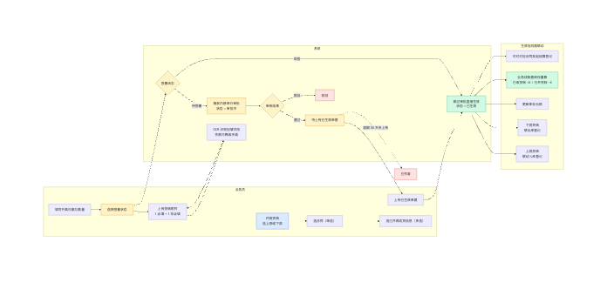
图 4-10-1 货转管理 主业务流程
主流程步骤：
1. 业务员在货转管理列表点击开具货转，选择上游货转或新增下游货转
2. 第一步选择需要开具货转的合同（单选，须为执行中状态的合同）
3. 第二步选择该合同对应已开具的收货信息（可多选）
4. 第三步填写货转开具日期信息与货转开具数量，数量按实际业务货转单填写
5. 第四步选择签署状态：待签署触发平台内部串行审批，双签默认跳过审批直接生效
6. 第五步上传货转附件（1 个必填加 1 个非必填，必填项跟随签署状态），上传凭证时自动识别并回填字段，业务员确认或调整
7. 提交后签署状态为待签署的进入审批中，审核通过进入待上传已生效单据，审核驳回进入驳回
8. 上传已生效单据后货转转为已生效，或签署状态为双签的跳过审批直接生效
9. 货转生效后联动仓储入库或出库登记、更新库存台账数量，并重算业务线账面库存与货值
10. 货转完成后可对对应合同发起结算登记，发票的合同关联随之重新绑定
异常分支：
异常场景 | 系统处理
关联的合同已作废 | 红字提示该合同已作废，无法货转，阻止提交
货转数量超过合同剩余数量或超过可用库存 | 分别提示货转数量 X 超过合同剩余数量 Y、货转数量不能大于可用库存，在数量字段下方红字内联提示并阻止提交
上游或下游货转类型与实际业务不符 | 顶部红色条提示货转类型错误并阻止提交，提示条常驻至修正
货转附件必填项未上传，或已上传单据与签署状态不匹配 | 定位到上传控件并保持弹窗打开，阻止提交；拦截文案尚未明确
凭证识别失败 | 提示 OCR 识别失败，请手动填写，降级为手动录入，不阻断提交
待上传已生效单据状态停留超过 30 天未上传，或对已生效货转点击作废 | 前者由系统自动作废并提示已超 30 天未上传已生效单据；后者阻止作废并提示已生效货转不能作废，请走解除流程

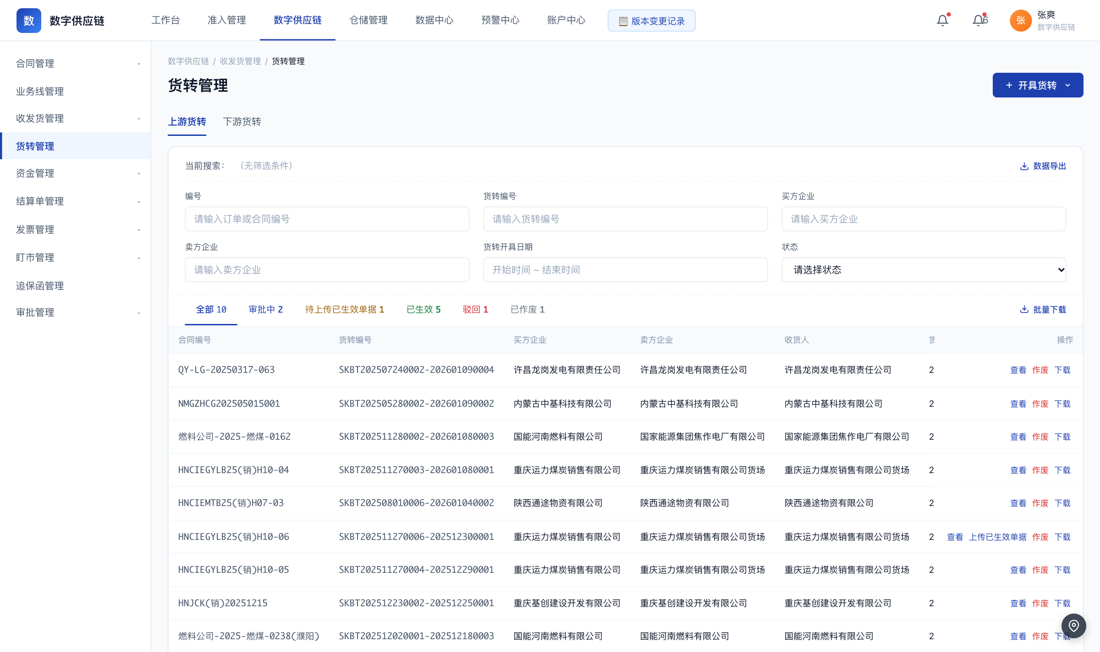
图 4-10-2 货转管理 原型页面
页面级说明：
页面 | 原型文件 | 进入方式 | 关键区块 | 主要按钮与行为 | 跳转去向
货转管理（主列表） | goods-transfer.html | 数字供应链 → 货转管理 | 上游与下游方向切换、状态 Tab（全部 / 审批中 / 待上传已生效单据 / 已生效 / 驳回 / 已作废）、筛选区（编号、货转编号、买方企业、卖方企业、货转开具日期、状态）、上游 7 列与下游 10 列两套列表、分页 | 开具货转（下拉：上传上游货转 / 新增下游货转）、批量下载、数据导出；行内：查看、作废、下载；上传已生效单据（居中弹窗提交） | 开具货转 → 上游货转新建页或下游货转新建页；查看 → 对应方向的货转详情页；上传已生效单据 → 居中弹窗，提交后状态转已生效
上传上游货转 | goods-transfer-up-new.html | 货转管理列表「开具货转 → 上传上游货转」 | 区块 1 合同信息（13 字段只读）、区块 2 收货记录子表（7 列，可多选）、区块 3 货转证明（3 列）、附件信息、签署状态 | 提交（弹提交确认弹窗，确认后生成上游货转编号）、取消、收货记录全选与反选、单行勾选 | 提交成功 → 货转管理列表，签署状态为待签署时状态为审批中，双签时状态为已生效；取消 → 返回货转管理列表
已上传上游货转详情 | goods-transfer-up-detail.html | 货转管理列表行「查看」（上游方向） | 合同信息、收发信息、货转证明、附件信息、签署状态、状态时间线 | 上传已生效单据（居中弹窗）、作废、附件下载 | 上传已生效单据 → 居中弹窗提交后状态转已生效；作废 → 状态转已作废并返回列表
新增下游货转 | goods-transfer-down-new.html | 货转管理列表「开具货转 → 新增下游货转」 | 合同信息、收货记录选择、货转证明（含货转开具方式、货转开具日期、货转开具数量）、附件信息、签署状态 | 提交、取消、收货记录全选与反选、单行勾选 | 提交成功 → 货转管理列表，签署状态为待签署时状态为审批中，双签时状态为已生效；取消 → 返回货转管理列表
下游货转详情 | goods-transfer-down-detail.html | 货转管理列表行「查看」（下游方向） | 合同信息、收发信息、货转证明、附件信息、签署状态、状态时间线 | 上传已生效单据（居中弹窗）、作废、附件下载 | 上传已生效单据 → 居中弹窗提交后状态转已生效；作废 → 状态转已作废并返回列表

4.10.8 验收标准与待确认项
功能 | 验收要点（由关键规则转写）
上游货转与下游货转分类 | 上游货转使业务线账面库存增加，下游货转使账面库存减少；两类货转共用同一套 6 态状态机与同一套状态枚举，不区分上下游专有枚举
开具货转五步流程 | 合同单选；收货信息可多选且必须是已开具的收货记录；货转数量按实际业务货转单填写；签署状态取值为待签署或双签；提交前必须上传货转附件
签署状态决定审批路径 | 签署状态为待签署时触发平台内部串行审批，货转进入审批中；签署状态为双签时默认跳过审批直接生效，货转直接进入已生效；两条路径在同一套状态机内落地
货转状态机与作废 | 待上传已生效单据状态停留超过 30 天未上传已生效单据，系统自动作废并提示；已生效货转不可作废，提示已生效货转不能作废，请走解除流程；驳回与已作废均为终态
货转附件规则 | 必填项为待盖章单据或已盖章单据，跟随签署状态选择：签署状态为待签署时必填待盖章单据，为双签时必填已盖章单据；上传弹窗不提供单据类型下拉；非必填附件的类型取值尚未明确
凭证智能识别 | 铁路运单识别 8 项（运单号、发货人、收货人、品名、数量、发站、到站、日期）；商品所有权确认单识别 6 项（单号、所有权人、受让人、品名、数量、转移日期）；提货单识别 5 项（单号、提货人、品名、数量、提货日期）；识别失败时提示 OCR 识别失败，请手动填写并降级为手动录入，不阻断提交
货转生效后的四路联动 | 上游货转生效触发仓储入库登记，下游货转生效触发仓储出库登记，货转生效更新库存台账数量，业务线账面库存按已收货转加、已开货转减重算；任一路联动失败是否回滚货转状态尚未定义
货转与合同、结算、发票的关联 | 货转必须关联执行中状态的合同，关联合同已作废时提示该合同已作废，无法货转；货转编号与合同编号均冗余保存在货转记录上；已开具货转后可进行对应合同的结算登记
货转数量校验与方向纠错 | 货转数量超过合同剩余数量时提示货转数量 X 超过合同剩余数量 Y，超过可用库存时提示货转数量不能大于可用库存；上游与下游类型登记与实际业务不符时顶部红色条提示货转类型错误；两级校验的先后关系尚未定义

待业务方确认：
· 待业务方确认：货转主列表 6 态的枚举命名，源文档取值与页面实现取值在审批中、待上传已生效单据、已作废三项上不一致
· 待业务方确认：货转类型与货转方向的映射关系，上游货转是否固定对应入库货转、下游货转是否固定对应出库货转
· 待业务方确认：驳回后的货转能否修改后重新提交，若可以则重提后回到哪个状态
· 待业务方确认：已生效是审核通过后一步到位还是需先进入待上传已生效单据两步流转
· 待业务方确认：数量校验是按合同剩余数量还是按可用库存，或两级校验并明确先后关系
· 待业务方确认：已生效货转不能作废时提示的解除流程具体内容
· 待业务方确认：货转编号前缀的具体含义与两段流水的取号规则
· 待业务方确认：搜索条件的完整清单，现行文档标题写 7 项但只列出 5 项
· 待业务方确认：主列表是否保留数据导出按钮，页面现状仅有批量下载
· 待业务方确认：货转非必填附件的类型取值
· 待业务方确认：识别结果 JSON 的字段结构，以及其脱敏范围
· 待业务方确认：超期自动作废的定时任务频率与判定时点
· 待业务方确认：货转生效后四条联动链路任一路失败时的回滚与重试策略

4.11 付款管理
菜单路径：数字供应链 / 资金管理 / 付款管理

4.11.1 一页结论
把平台外已发生的对外付款登记成可追溯的付款单：关联合同与结算单、串行三级审批、凭证留痕，并与业务线资金进度打通。
问题 | 当前做法 | 本模块解法
线下付款凭证与合同、结算单对不上号 | 付款记录散落在邮件、微信群与线下台账，财务只能人工比对金额与单据 | 付款申请必须关联上游单据，申请金额、实际金额与付款凭证在同一张付款单内留痕
系统试算金额与线下实际转账金额常常不一致 | 线下按实际谈定价转账，线上单据金额不更新，事后对账反复返工 | 申请金额与实际金额分字段记录，出现差异时给出可核对提示但不阻断，差异本身留痕
付款前的风险没有统一卡口 | 合同是否有效、客户额度够不够、保证金够不够，靠人工回忆与线下沟通 | 提交前自动执行 4 类前置校验，结果分通过、警告、不通过三级并给出具体数值对比
付款进度与合同履约、业务线资金进度、发票环节脱节 | 履约进度靠 Excel 汇总，各模块数据对不上 | 付款单关联合同与结算单，付款完成后回写业务线资金进度并衔接发票环节

4.11.2 背景与目标
目标 / 衡量口径
付款申请、串行三级审批、凭证登记三段动作全部在系统内留痕，单据状态与变更记录可逐笔追溯
合同有效性与客户额度两类阻断型校验在提交前完成拦截，问题单据不进入审批流
申请金额与实际金额双字段留存并支持差异提示，付款台账可与线下账目逐笔核对
付款单与合同、结算单建立关联，付款进度可被合同详情与业务线查询（运行数据以系统运行报表为准）

说明：文中口径以业务方已确认结论为准；未确认项集中列于本章末与第 5 章。

4.11.3 角色与用户需求
角色 | 所属部门 | 用户需求（我要…以便…）
业务员 | 业务部 | 我要创建付款申请并登记线下打款凭证，以便资金出账有据可查
业务部审批人 | 业务部 | 我要在审批链第一节点复核付款事由，以便不合规的付款不往下流转
风控部 | 风控部 | 我要在第二节点校验合同、额度、保证金等风险点，以便风险敞口不被放大
财务部 | 财务部 | 我要在第三节点完成审批并核对申请金额与实际金额，以便账实一致
总经办 | 总经办 | 我要查看付款单全过程与凭证，以便掌握整体资金投放情况

4.11.4 功能结构与范围
功能 | 功能说明 | 关键规则
付款申请创建 | 新建付款单，关联上游单据并登记付款类型、付款双方与申请金额 | 关联单据类型限合同、订单、结算单、保证金，至少选择 1 个且为必填；付款类型限采购付款、费用付款、其他；付款方式限银行转账、票据、其他；申请金额、付款方、收款方均为必填
付款前置校验 | 提交申请时自动执行 4 类校验并输出逐项结果 | 校验类型固定 4 类：合同有效性、额度可用、回款足额、保证金足额；合同已过期或作废、可用额度小于付款金额，结果为不通过并阻止提交；客户已回款小于本次付款、客户保证金小于应付，结果为警告，仅黄灯提醒不阻止；任一校验不通过即阻止付款
串行三级审批 | 校验通过后按业务部、风控部、财务部三级串行审批 | 三级依次审核，任一节点驳回单据立即进入已驳回终态；每次审批留存节点序号、审批人、审批意见、决策时间
线下付款与凭证登记 | 审批通过后在平台外完成实际支付，回平台登记实际金额并上传付款凭证 | 付款凭证为图片或 PDF，线下付款后必填；未上传凭证不得将单据置为已付款；登记的实际金额与申请金额不一致时提示「实际金额 X ≠ 申请金额 Y」，保留两个金额不自动改写
付款单状态流转 | 按审批与凭证登记结果推进付款单状态 | 审批通过后为待线下付款，凭证登记完成后为已付款（终态）；任一审批节点驳回为已驳回（终态）；平台不执行线上扣款与打款，不存在扣款失败、补足余额、账户异常等分支
付款变更留痕 | 记录付款单每一次关键动作，形成完整操作轨迹 | 提交、审批通过、审批驳回、凭证登记完成各写入 1 条变更记录，含操作人与操作时间
付款列表查询与导出 | 按状态分页签查询付款单并导出台账 | 页签为全部、待提交、审批中、已付款、驳回、无效，计数按数据实时统计；列表展示合同编号、收款方、付款类型、资金来源、付款金额、付款日期、资金流水号、付款状态；导出为 Excel
付款与下游联动 | 付款结果回写合同与业务线资金进度，并衔接发票环节 | 付款完成后更新对应合同的付款进度与业务线资金进度；付款完成可触发发票上传环节
附件与敏感字段处理 | 约束凭证附件格式与敏感字段的展示方式 | 付款凭证接受图片与 PDF；银行账号等敏感字段按隐私脱敏规范展示；实际金额与凭证是资金登记的必留项，缺失即不得完成登记

页面 | 文件 | 入口 | 主要区块 | 主要操作 | 跳转
付款列表 | payment-list.html | 数字供应链 / 资金管理 / 付款管理 | 状态页签（全部、待提交、审批中、已付款、驳回、无效）+ 筛选查询区 + 付款明细表格（合同编号、收款方、付款类型、资金来源、付款金额、付款日期、资金流水号、付款状态、操作） | 查询 / 重置 / 清除全部筛选 / 数据导出（导出 Excel）/ 行内详情 | 行内详情跳转到付款详情页 payment-detail.html
新增付款 | payment-new.html | 付款列表右上「新增付款」 | 合同信息 / 选择业务线 / 基本信息 / 选择上游结算单 / 选择下游结算单 / 选择货物批次 / 附件信息 | 保存 / 提交 / 取消 / 上传 / 上传凭证 | 提交成功后回到付款列表，单据进入审批中状态
付款详情 | payment-detail.html | 付款列表行内「详情」 | 付款信息 / 货物批次 / 上游结算单 / 下游结算单 / 上游发票 / 下游发票 / 附件 / 操作记录 | 上传（凭证）/ 撤回申请 / 审批通过 / 驳回审批 | 关联区块可跳转到对应合同、结算单与发票单据

4.11.5 数据关系
业务对象 | 关键字段与口径 | 与其他对象的关系
付款申请单 | 付款申请单号：varchar(32)，编号前缀与流水位数未定义  付款类型：采购付款 / 费用付款 / 其他  关联单据类型：合同 / 订单 / 结算单 / 保证金；关联单据 ID 必填  付款方（货主方）与收款方（上游供应商等）均为必填  申请金额：decimal(20,2)，创建时填写  实际金额：线下付款完成后填写，允许与申请金额不一致  付款日期：线下实际完成日期  付款凭证：图片或 PDF，线下付款后必填  付款方式：银行转账 / 票据 / 其他  付款状态：待线下付款 / 已付款 / 已驳回，状态枚举值未定义 | 关联合同、结算单等上游单据；付款完成后回写业务线资金进度与合同付款进度
付款审批记录 | 当前节点：1 业务部 / 2 风控部 / 3 财务部  审批人  审批意见  决策：通过 / 驳回  决策时间 | 同一张付款申请单下按节点串行累积多条审批记录
付款前置校验记录 | 校验类型：合同有效性 / 额度可用 / 回款足额 / 保证金足额  校验结果：通过 / 不通过 / 警告  校验信息：含具体数值对比文案  校验时间 | 一张付款申请单对应 4 条校验结果，提交时生成并随单据留存
付款历史记录 | 变更类型：提交 / 审批通过 / 审批驳回 / 已付款 / 已确认  操作人  操作时间 | 挂在一张付款申请单上，构成完整操作轨迹
回款流水登记 | 回款流水号  回款方（客户）  回款金额  回款日期  回单凭证  认领状态 | 与付款单同属资金管理；付款前置校验中的「客户已回款」取数于此
银行流水记录 | 银行账号  银行流水号：由银行提供，非系统生成  金额  方向：入账 / 出账  交易日期  是否已匹配 | 作为回款自动认领的数据来源，与回款流水做匹配

4.11.6 角色权限与数据权限
本期为系统全量权限（业务方裁决 D17）；下表角色为典型使用角色，非权限分级。源文档另记录了按钮可见条件：新增付款与线下付款上传凭证由业务员执行，三级审批分别由业务部、风控部、财务部执行，查看对全部角色开放，此处照实列出，但不构成权限分级。
数据可见性：按单据归属与业务筛选查看；手机号、统一社会信用代码等敏感字段默认打码，手动点击查看完整值且查看行为留痕。

4.11.7 业务流程与页面
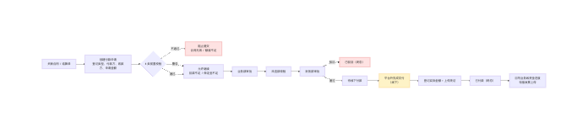
图 4-11-1 付款管理 主业务流程
主流程步骤：
1. 业务员新建付款申请，选择关联单据（合同、结算单等），登记付款类型、付款方、收款方与申请金额
2. 提交时系统自动执行 4 类前置校验（合同有效性、额度可用、回款足额、保证金足额），不通过即阻止提交
3. 校验通过后进入串行审批：业务部 → 风控部 → 财务部，任一节点驳回单据进入已驳回终态
4. 审批通过后付款单进入待线下付款，等待平台外完成实际资金支付
5. 业务人员在平台外以银行转账或票据完成支付，系统不执行任何扣款或打款动作
6. 业务人员回平台登记实际金额并上传付款凭证，凭证未上传不得置为已付款
7. 凭证登记完成后付款单进入终态已付款，同时写入付款历史变更记录
8. 付款结果回写业务线资金进度与合同付款进度，并可衔接发票上传环节
异常分支：
异常场景 | 系统处理
关联合同已过期或已作废 | 前置校验结果置为不通过，提示「合同已过期/作废」，阻止提交
客户可用额度小于本次付款金额 | 前置校验结果置为不通过，提示「可用额度 X < 付款金额 Y」，阻止提交
客户已回款金额或客户保证金金额不足 | 前置校验结果置为警告，分别提示「客户已回款 X < 本次付款 Y」「客户保证金 X < 应付 Y」，黄灯提醒但不阻止
线下付款后未上传凭证 | 提示「线下付款后必须上传凭证」，阻止单据进入已付款
登记的实际金额与申请金额不一致 | 黄灯提醒「实际金额 X ≠ 申请金额 Y」，保留申请金额与实际金额两个值，不自动改写申请金额
审批节点驳回 | 单据进入已驳回终态并记录审批意见；驳回后是否允许修改重新提交尚未定义

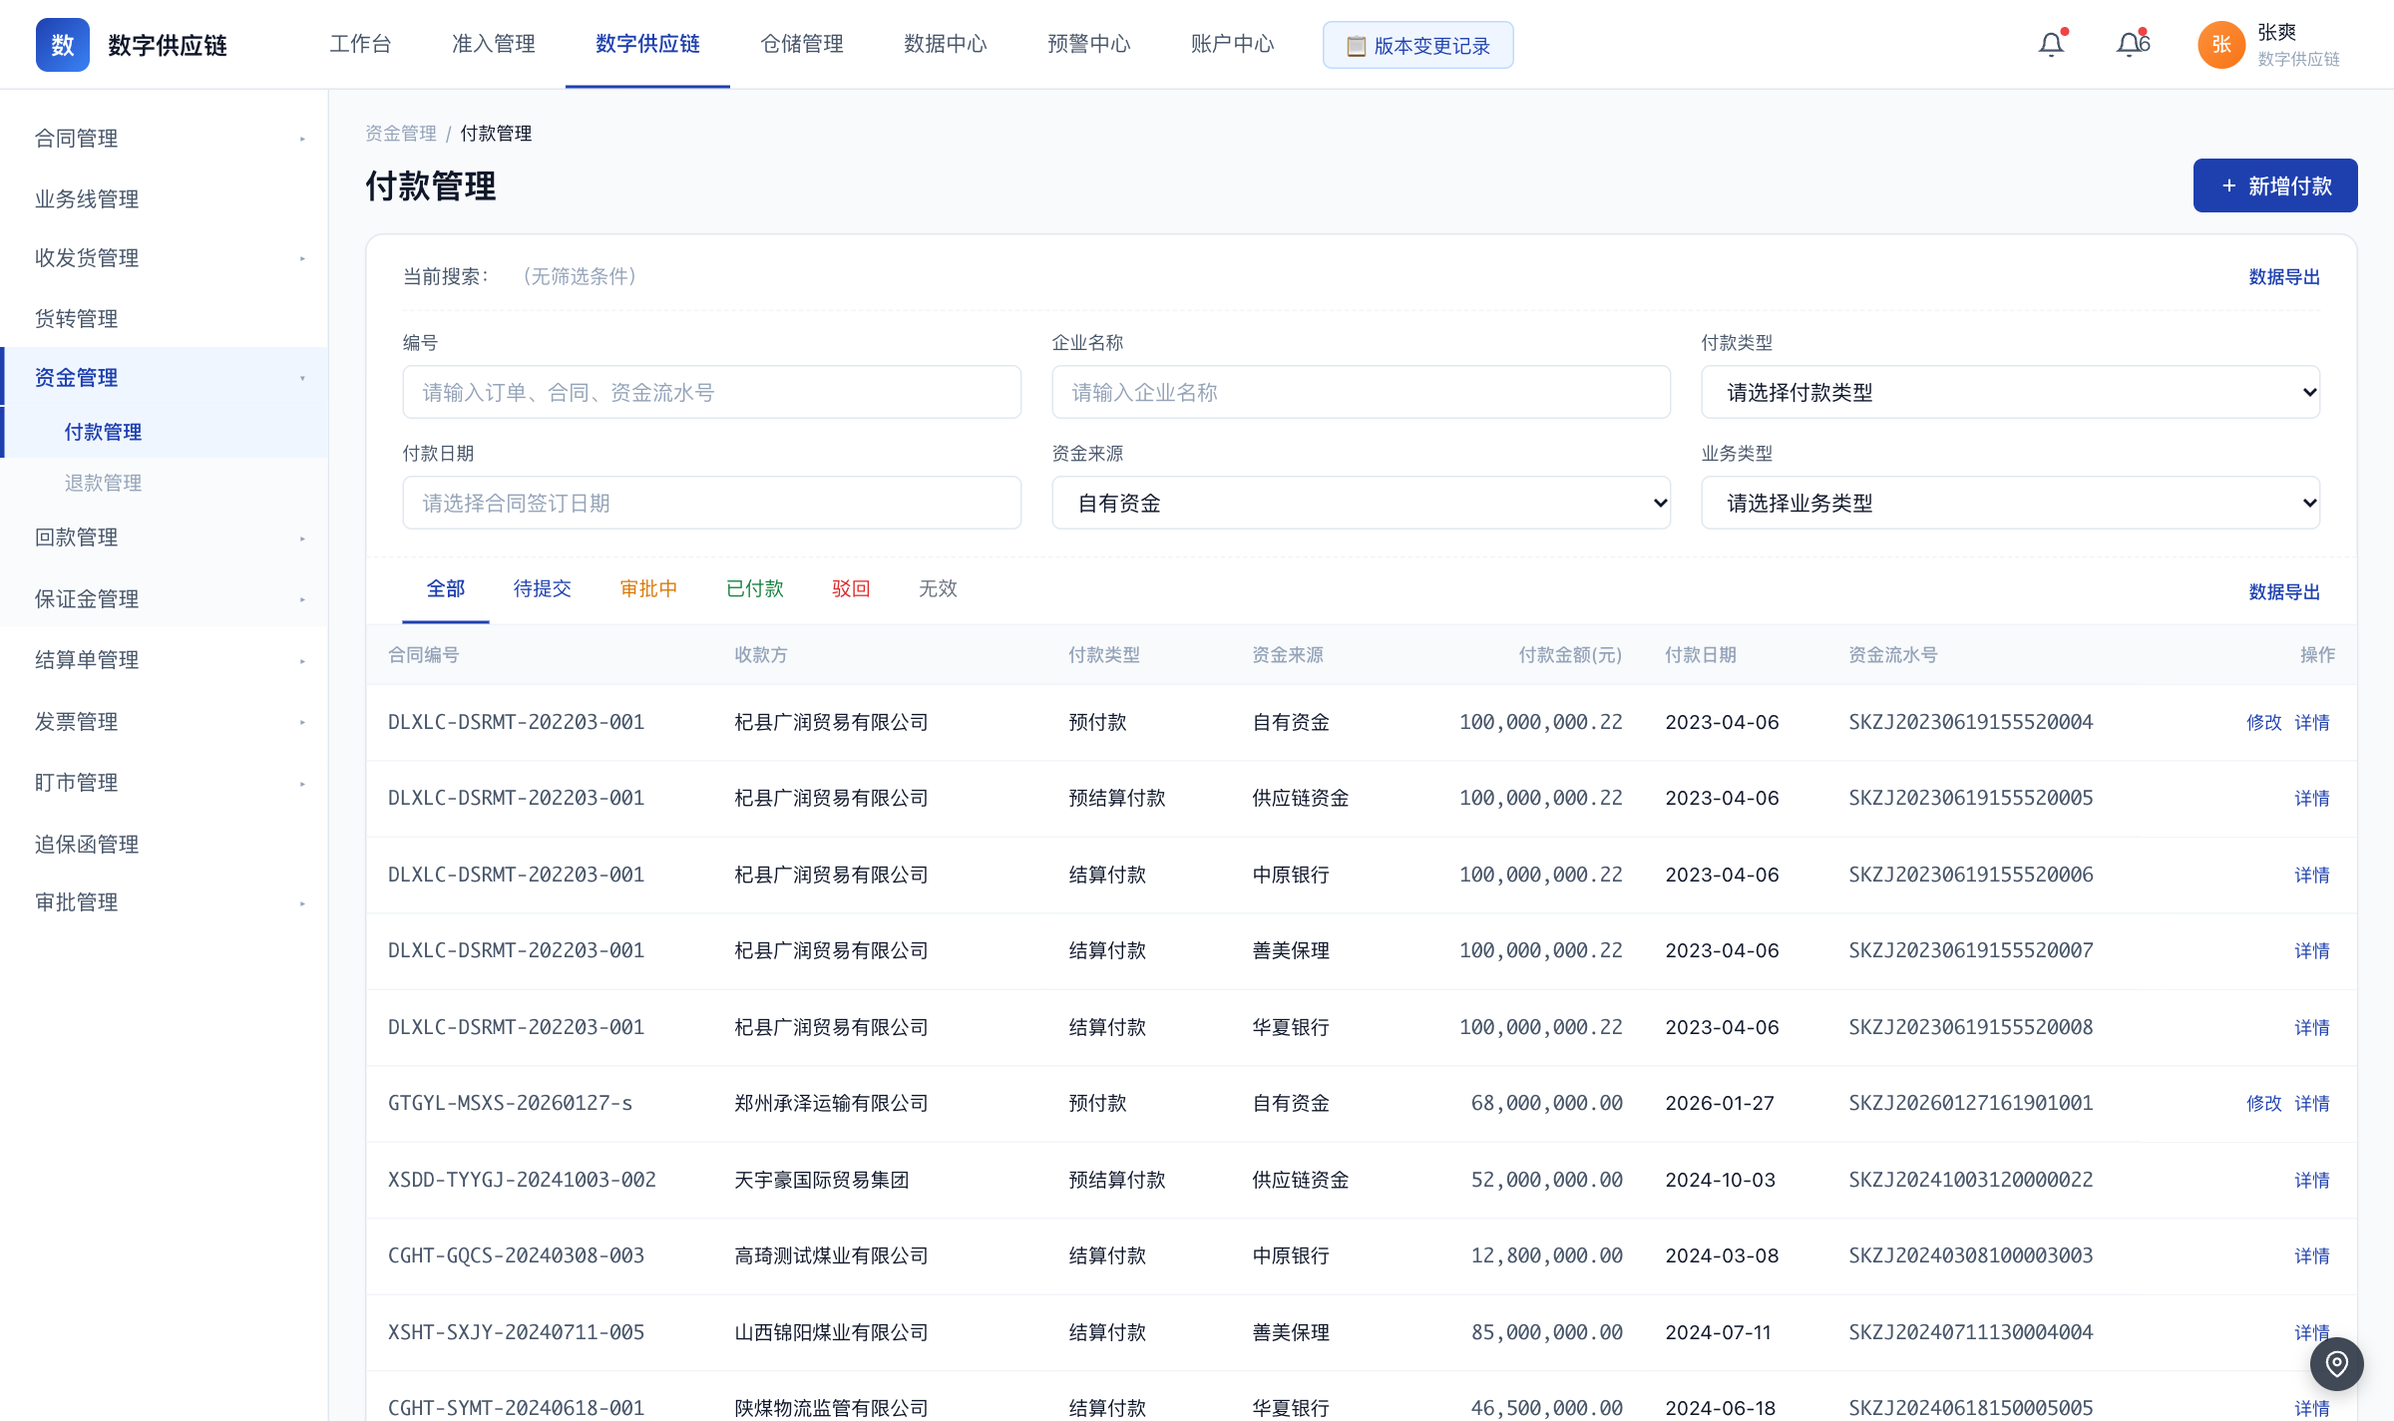
图 4-11-2 付款管理 原型页面
页面级说明：
页面 | 原型文件 | 进入方式 | 关键区块 | 主要按钮与行为 | 跳转去向
付款列表 | payment-list.html | 数字供应链 / 资金管理 / 付款管理 | 状态页签（全部、待提交、审批中、已付款、驳回、无效）+ 筛选查询区 + 付款明细表格（合同编号、收款方、付款类型、资金来源、付款金额、付款日期、资金流水号、付款状态、操作） | 查询 / 重置 / 清除全部筛选 / 数据导出（导出 Excel）/ 行内详情 | 行内详情跳转到付款详情页 payment-detail.html
新增付款 | payment-new.html | 付款列表右上「新增付款」 | 合同信息 / 选择业务线 / 基本信息 / 选择上游结算单 / 选择下游结算单 / 选择货物批次 / 附件信息 | 保存 / 提交 / 取消 / 上传 / 上传凭证 | 提交成功后回到付款列表，单据进入审批中状态
付款详情 | payment-detail.html | 付款列表行内「详情」 | 付款信息 / 货物批次 / 上游结算单 / 下游结算单 / 上游发票 / 下游发票 / 附件 / 操作记录 | 上传（凭证）/ 撤回申请 / 审批通过 / 驳回审批 | 关联区块可跳转到对应合同、结算单与发票单据

4.11.8 验收标准与待确认项
功能 | 验收要点（由关键规则转写）
付款申请创建 | 关联单据类型限合同、订单、结算单、保证金，至少选择 1 个且为必填；付款类型限采购付款、费用付款、其他；付款方式限银行转账、票据、其他；申请金额、付款方、收款方均为必填
付款前置校验 | 校验类型固定 4 类：合同有效性、额度可用、回款足额、保证金足额；合同已过期或作废、可用额度小于付款金额，结果为不通过并阻止提交；客户已回款小于本次付款、客户保证金小于应付，结果为警告，仅黄灯提醒不阻止；任一校验不通过即阻止付款
串行三级审批 | 三级依次审核，任一节点驳回单据立即进入已驳回终态；每次审批留存节点序号、审批人、审批意见、决策时间
线下付款与凭证登记 | 付款凭证为图片或 PDF，线下付款后必填；未上传凭证不得将单据置为已付款；登记的实际金额与申请金额不一致时提示「实际金额 X ≠ 申请金额 Y」，保留两个金额不自动改写
付款单状态流转 | 审批通过后为待线下付款，凭证登记完成后为已付款（终态）；任一审批节点驳回为已驳回（终态）；平台不执行线上扣款与打款，不存在扣款失败、补足余额、账户异常等分支
付款变更留痕 | 提交、审批通过、审批驳回、凭证登记完成各写入 1 条变更记录，含操作人与操作时间
付款列表查询与导出 | 页签为全部、待提交、审批中、已付款、驳回、无效，计数按数据实时统计；列表展示合同编号、收款方、付款类型、资金来源、付款金额、付款日期、资金流水号、付款状态；导出为 Excel
付款与下游联动 | 付款完成后更新对应合同的付款进度与业务线资金进度；付款完成可触发发票上传环节
附件与敏感字段处理 | 付款凭证接受图片与 PDF；银行账号等敏感字段按隐私脱敏规范展示；实际金额与凭证是资金登记的必留项，缺失即不得完成登记

待业务方确认：
· 待业务方确认：付款终态口径——资金管理模块 2026-10-08 业务方裁决 D3 规定平台仅作登记方、终态为「已付款」并删除「已确认」，但同一文档的线下资金流转章节与流程图仍保留「发起方打款 → 上传凭证 → 收款方系统内确认 → 不存在线上扣款」四步表述与「已确认」终态，两套口径需统一。
· 待业务方确认：付款单状态字段的枚举值未定义，仅有待线下付款、已付款、已驳回、已确认四个中文标签；且「实际金额 ≠ 申请金额 → 状态变为 warning」与「黄灯提醒但不改变状态」两种表述并存。
· 待业务方确认：客户额度模块整体删除后，付款前置校验中「额度可用」的取数口径。
· 待业务方确认：付款申请单号的编号前缀、日期段与流水位数。
· 待业务方确认：审批 SLA 时长与超时后的动作，以及同一节点多人并发审批的抢占规则。
· 待业务方确认：业务员能否查看他人创建的付款单，即数据维度的可见性范围。

4.12 退款管理
菜单路径：数字供应链 / 资金管理 / 退款管理

4.12.1 一页结论
针对已登记的付款单发起退款，把退款金额、原因与线下退款凭证沉淀成单据，支撑退款审批与台账核对。
问题 | 当前做法 | 本模块解法
退款缺少与原付款的对应关系 | 线下退款靠人工记录原单号，退款台账与付款台账对不上 | 退款申请必须关联原付款单，退款金额与原付款金额在系统中直接可比对
退款金额可能超出原付款金额 | 线下退款由业务口头约定，超额情况事后才发现 | 系统按原付款金额做上限校验，超额直接阻止提交并提示具体差额
同一笔付款被重复退款 | 缺少系统卡口，同一付款单可能被多次发起退款 | 原付款单已标记为已退款的，不允许再次发起退款并提示原单号
线下退款过程没有凭证留痕 | 退款完成后缺少凭证，事后无法证明资金已退回 | 退款走线下打款后必须上传退款凭证，凭证未上传不得置为已退款

4.12.2 背景与目标
目标 / 衡量口径
退款申请与原付款单一一对应，退款金额、原因、凭证在单据内可追溯
退款金额超过原付款金额、原付款单已退款两类问题在提交前被拦截
退款审批与线下退款凭证登记形成完整链路，单据状态可逐笔核对
退款台账可按原付款单反查，支持与付款台账交叉核对（运行数据以系统运行报表为准）

说明：文中口径以业务方已确认结论为准；未确认项集中列于本章末与第 5 章。

4.12.3 角色与用户需求
角色 | 所属部门 | 用户需求（我要…以便…）
业务员 | 业务部 | 我要发起退款申请并登记线下退款凭证，以便退款有据可查
业务部审批人 | 业务部 | 我要在第一节点复核退款事由与原付款单，以便异常退款不进入下一环节
风控部 | 风控部 | 我要校验退款涉及的风险敞口，以便重复退款与超额退款被拦截
财务部 | 财务部 | 我要完成最后节点审批并核对退款凭证，以便退款台账与账实一致

4.12.4 功能结构与范围
功能 | 功能说明 | 关键规则
退款申请创建 | 新建退款申请，关联原付款单并登记退款金额与退款原因 | 关联原付款单为必填；退款原因必填，上限 500 字符；退款金额必填；退款单号字段长度为 varchar(32)，编号规则未定义
退款金额上限校验 | 提交时按原付款单金额校验退款金额 | 退款金额不得超过原付款金额，超过时提示「退款金额 X 超过原付款金额 Y」并阻止
重复退款拦截 | 提交时校验原付款单是否已被退款 | 原付款单已退款的，提示「原付款 X 已退款，不能重复退款」并阻止；同一原付款单不允许发起第二笔退款
串行三级审批 | 退款申请提交后按业务部、风控部、财务部三级串行审批 | 三级依次审核，任一节点驳回单据立即进入已驳回终态；退款不设独立的收款方系统确认环节，审批通过后即为待线下退款
线下退款与凭证登记 | 审批通过后在平台外完成退款，回平台上传退款凭证 | 退款凭证为线下退款完成后上传，图片或 PDF；凭证未上传不得将单据置为已退款；退款同样不做线上打款，不提供系统内原路返回
退款单状态流转 | 按审批与凭证登记结果推进退款单状态 | 审批通过后为待线下退款，凭证上传完成后为已退款（终态）；任一审批节点驳回为已驳回（终态）；退款状态字段的枚举值未定义
退款列表查询 | 按状态分页签查询退款单 | 页签为全部、审批中、已退款、驳回、无效，计数按数据实时统计；列表展示合同类型、合同编号、退款方、收款方、退款金额、退款日期、退款状态与操作
退款与原付款单联动 | 退款单反向标记原付款单并支持台账反查 | 退款完成后原付款单标记为已退款，作为重复退款的判定依据；退款详情可跳转原付款单查看

页面 | 文件 | 入口 | 主要区块 | 主要操作 | 跳转
退款列表 | refund-list.html | 数字供应链 / 资金管理 / 退款管理 | 状态页签（全部、审批中、已退款、驳回、无效）+ 筛选查询区 + 退款明细表格（合同类型、合同编号、退款方、收款方、退款金额、退款日期、退款状态、操作） | 查询 / 重置 / 清除全部筛选 / 行内详情 | 行内详情跳转到退款详情页 refund-detail.html
新增退款 | refund-apply.html | 退款列表右上「新增退款」 | 合同信息（选择合同）/ 退款信息（退款金额、退款原因）/ 附件信息 | 选择合同 / 下一步 / 提交 / 取消 / 查询 / 重置 | 提交成功后回到退款列表，单据进入审批中状态
退款详情 | refund-detail.html | 退款列表行内「详情」 | 退款信息 / 附件 / 操作记录 | 撤回申请 / 审批通过 / 驳回审批 | 退款信息区块可跳转关联的原付款单

4.12.5 数据关系
业务对象 | 关键字段与口径 | 与其他对象的关系
退款申请单 | 退款申请单号：varchar(32)，编号规则未定义  原付款单 ID：必填，退款金额上限与重复退款校验的依据  退款金额：decimal(20,2)，必填  退款原因：varchar(500)，必填  退款凭证：线下退款完成后上传，图片或 PDF  退款状态：待线下退款 / 已退款 / 已驳回，状态枚举值未定义 | 一对一关联原付款申请单；退款完成后原付款单标记为已退款
付款申请单（上游） | 付款申请单号  申请金额与实际金额  付款状态  付款凭证 | 退款申请的上游单据，提供退款金额的上限基准与重复退款判定

4.12.6 角色权限与数据权限
本期为系统全量权限（业务方裁决 D17）；下表角色为典型使用角色，非权限分级。退款模块源文档未单独给出角色操作矩阵，此处沿用付款模块的操作分工作为说明性描述，不构成权限分级。
数据可见性：按单据归属与业务筛选查看；手机号、统一社会信用代码等敏感字段默认打码，手动点击查看完整值且查看行为留痕。

4.12.7 业务流程与页面
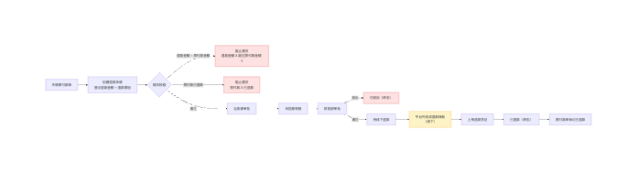
图 4-12-1 退款管理 主业务流程
主流程步骤：
1. 业务员新建退款申请，选择并关联原付款单
2. 登记退款金额与退款原因，退款原因为必填项
3. 提交时系统校验退款金额是否超过原付款金额，超出即阻止并提示具体差额
4. 提交时系统校验原付款单是否已退款，已退款即阻止并提示原单号
5. 校验通过后进入串行审批：业务部 → 风控部 → 财务部
6. 审批通过后退款单进入待线下退款，任一节点驳回则进入已驳回终态
7. 业务人员在平台外完成实际退款转账，系统不执行线上打款
8. 业务人员回平台上传退款凭证，凭证登记完成后退款单进入已退款终态
异常分支：
异常场景 | 系统处理
退款金额超过原付款金额 | 提示「退款金额 X 超过原付款金额 Y」，阻止提交
原付款单已退款 | 提示「原付款 X 已退款，不能重复退款」，阻止提交
未关联原付款单 | 关联原付款单为必填，未选择时不允许提交
审批节点驳回 | 单据进入已驳回终态并记录审批意见；驳回后是否允许修改重新提交尚未定义
线下退款完成后未上传退款凭证 | 不得将单据置为已退款，凭证登记完成后才能进入终态
退款详情缺少审批记录区块与操作记录表 | 退款单的操作留痕落点尚未定义，待业务方与研发确认后补齐

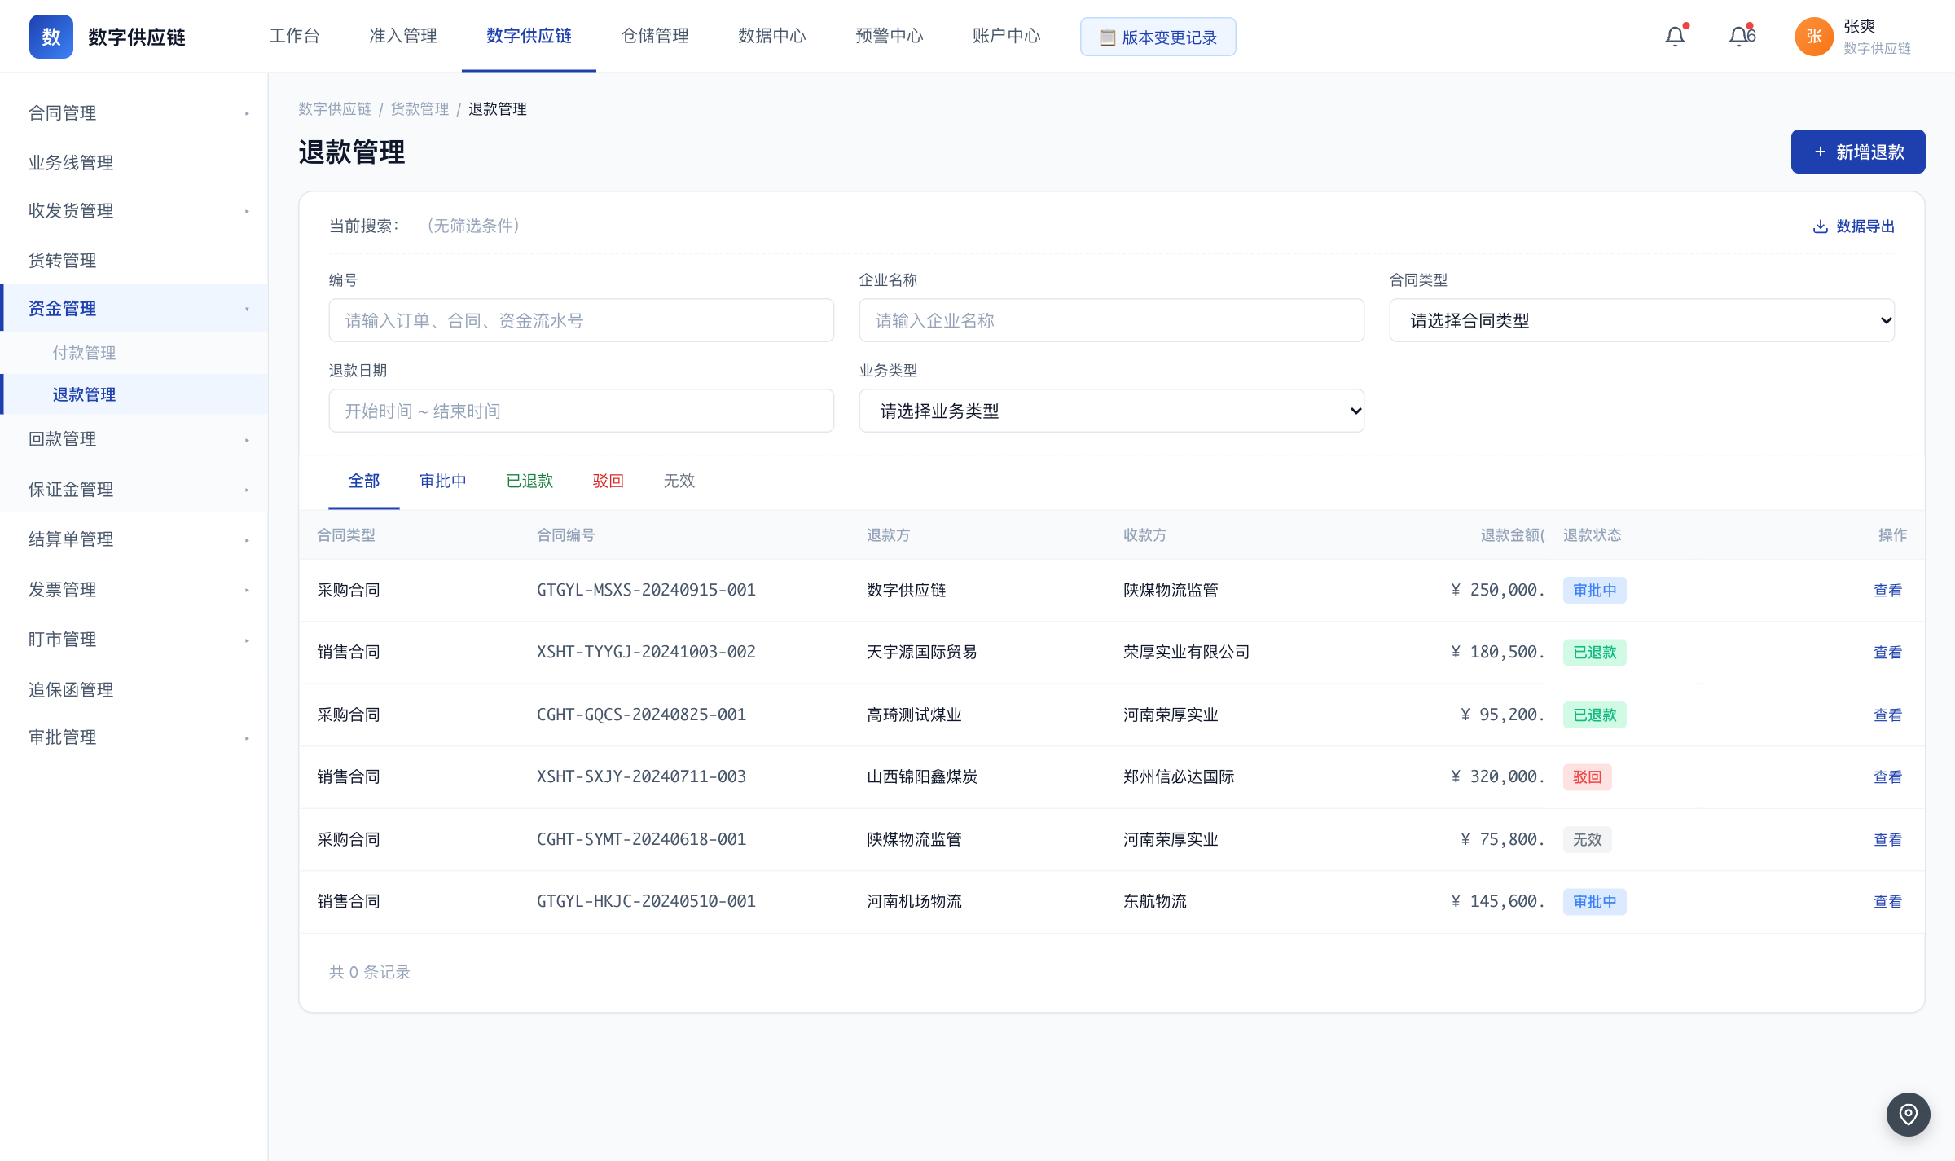
图 4-12-2 退款管理 原型页面
页面级说明：
页面 | 原型文件 | 进入方式 | 关键区块 | 主要按钮与行为 | 跳转去向
退款列表 | refund-list.html | 数字供应链 / 资金管理 / 退款管理 | 状态页签（全部、审批中、已退款、驳回、无效）+ 筛选查询区 + 退款明细表格（合同类型、合同编号、退款方、收款方、退款金额、退款日期、退款状态、操作） | 查询 / 重置 / 清除全部筛选 / 行内详情 | 行内详情跳转到退款详情页 refund-detail.html
新增退款 | refund-apply.html | 退款列表右上「新增退款」 | 合同信息（选择合同）/ 退款信息（退款金额、退款原因）/ 附件信息 | 选择合同 / 下一步 / 提交 / 取消 / 查询 / 重置 | 提交成功后回到退款列表，单据进入审批中状态
退款详情 | refund-detail.html | 退款列表行内「详情」 | 退款信息 / 附件 / 操作记录 | 撤回申请 / 审批通过 / 驳回审批 | 退款信息区块可跳转关联的原付款单

4.12.8 验收标准与待确认项
功能 | 验收要点（由关键规则转写）
退款申请创建 | 关联原付款单为必填；退款原因必填，上限 500 字符；退款金额必填；退款单号字段长度为 varchar(32)，编号规则未定义
退款金额上限校验 | 退款金额不得超过原付款金额，超过时提示「退款金额 X 超过原付款金额 Y」并阻止
重复退款拦截 | 原付款单已退款的，提示「原付款 X 已退款，不能重复退款」并阻止；同一原付款单不允许发起第二笔退款
串行三级审批 | 三级依次审核，任一节点驳回单据立即进入已驳回终态；退款不设独立的收款方系统确认环节，审批通过后即为待线下退款
线下退款与凭证登记 | 退款凭证为线下退款完成后上传，图片或 PDF；凭证未上传不得将单据置为已退款；退款同样不做线上打款，不提供系统内原路返回
退款单状态流转 | 审批通过后为待线下退款，凭证上传完成后为已退款（终态）；任一审批节点驳回为已驳回（终态）；退款状态字段的枚举值未定义
退款列表查询 | 页签为全部、审批中、已退款、驳回、无效，计数按数据实时统计；列表展示合同类型、合同编号、退款方、收款方、退款金额、退款日期、退款状态与操作
退款与原付款单联动 | 退款完成后原付款单标记为已退款，作为重复退款的判定依据；退款详情可跳转原付款单查看

待业务方确认：
· 待业务方确认：退款单状态字段的枚举值未定义，仅有待线下退款、已退款、已驳回三个中文标签。
· 待业务方确认：退款单缺少实际退款金额与线下退款完成日期的字段，无法对齐付款侧的「实际金额 + 线下完成日期」留痕口径。
· 待业务方确认：退款是否需要独立的操作记录表与审批记录区块。
· 待业务方确认：退款申请单号是否与付款申请单共用同一套流水序列。
· 待业务方确认：退款页面的完整列表列定义、筛选条件与排序规则。

4.13 回款管理
菜单路径：数字供应链 / 资金管理 / 回款管理

4.13.1 一页结论
登记客户线下回款并把款项准确核销到合同：流水登记、审批生效、自动与人工认领、认领金额回写结算与额度。
问题 | 当前做法 | 本模块解法
客户回款到账后无人登记、无人认领 | 客户线下转账后靠业务员口头同步，钱到了但系统里没有记录 | 回款流水必须登记回款方、金额、日期与回单凭证，登记后自动触发匹配认领
一笔回款对应多个合同与订单，认领靠人工分摊 | 业务员手工拆分每笔到哪个合同，金额易分错且无留痕 | 系统按金额、付款方、订单号优先级打分自动认领，分数不足时转人工认领并留存匹配规则
回款金额口径不统一，现金与保证金冲抵混在一起 | 回款金额有的按全额登记、有的按扣掉保证金后的净额登记，台账对不上 | 认领按应付总额、现金实付、保证金冲抵三行拆分，三者必须满足强约束等式
回款进度与结算、额度、预警脱节 | 合同是否结清、敞口金额多少靠 Excel 汇总 | 认领完成后回写合同下游结算金额与客户已回款金额，结算金额归零自动触发已结清

4.13.2 背景与目标
目标 / 衡量口径
回款流水、回单凭证与认领结果在系统内形成完整闭环，单据状态与操作记录可追溯
自动认领按既定优先级与 80 分阈值执行，未达阈值时明确转人工并给出可读提示
认领金额通过三行字段拆分的强约束校验，杜绝现金实付与保证金冲抵之和与应付总额不符
认领结果回写合同下游结算金额与客户已回款金额，结算进度与敞口可被下游模块取用（运行数据以系统运行报表为准）

说明：文中口径以业务方已确认结论为准；未确认项集中列于本章末与第 5 章。

4.13.3 角色与用户需求
角色 | 所属部门 | 用户需求（我要…以便…）
业务员 | 业务部 | 我要登记客户回款流水并完成手动认领，以便每笔回款都能落到对应合同
财务部 | 财务部 | 我要核对回款金额与认领拆分，以便应收账实与已结清状态准确
业务部审批人 | 业务部 | 我要在回款审批链上复核回款单据，以便未确认的回款不进入认领
风控部 | 风控部 | 我要关注应收逾期与敞口变化，以便及时介入逾期回款

4.13.4 功能结构与范围
功能 | 功能说明 | 关键规则
回款流水登记 | 登记客户线下到账的回款流水并上传回单凭证 | 回款方为单选且默认下游客户，回款方的账号名称、开户行、银行账号随客户自动带出且可修改；收款账号为单选，默认核心企业所登记信息；回款金额、回款日期必填；回单凭证必填，格式限 jpg、jpeg、png、pdf，单文件不超过 100MB；客户被冻结时提示「客户 X 已被冻结，不能登记回款」并阻止
回款方式与认领类型 | 登记回款方式并选择认领类型 | 回款方式 4 种：商业承兑汇票、电子银行承兑汇票、电汇、保证金冲抵；认领类型 2 种：业务线回款（可选已关联业务线的销售合同，单批次或订单）、非业务线回款（可选未关联业务线的销售合同，单批次或订单）
回款审批 | 回款单按审批态流转并支持撤回 | 审批态包含待提交、审批中、驳回、无效；审批中可撤回回到待提交，撤回需二次确认；驳回后可修改重新提交；审批中与驳回的单据进入回款审批详情页，待提交、驳回、无效可删除
自动认领 | 登记回款后由系统按规则匹配合同并打分 | 匹配优先级为金额（精确）优先，其次付款方（一致），最后订单号（备注）；匹配分数取值 0 至 100，分数不低于 80 自动认领成功，低于 80 置为未认领并提示「回款自动认领失败（匹配分数 X < 80），请手动认领」
手动认领与字段拆分 | 人工把回款拆到合同上，并按三种资金来源录入金额 | 应付总额为只读，取本次认领行关联合同的下游结算金额合计；现金实付可编辑，默认等于应付总额；保证金冲抵为只读，按应付总额乘保证金比例计算；强约束为现金实付加保证金冲抵必须等于应付总额，不满足时提示「现金实付 + 保证金冲抵 必须等于应付总额」并阻止提交；现金实付大于应付总额时提示「现金实付不能大于应付总额」并阻止
认领金额与合同状态校验 | 在提交认领前校验金额上限与合同状态 | 认领金额不得超过回款金额，超过时提示「认领金额 X 超过回款金额 Y」并阻止；已认领金额超过回款金额时在页面顶部红字提示「已认领金额超过回款金额」并阻止；被认领合同必须处于执行中或待上传双签合同状态，否则提示「请选择执行中或待上传双签合同」；合同已作废时提示「该合同已作废，无法认领」
认领并发保护 | 提交时二次校验已认领金额，避免并发覆盖 | 同一合同被并发认领时，提交时校验已认领金额，被他人覆盖则提示「已被其他认领覆盖，请刷新后重试」并阻止提交
认领结果下游联动 | 认领完成后回写结算金额、客户回款金额与结清状态 | 认领完成后该合同的下游结算金额减去本次认领金额，下游结算金额归零时触发已结清；客户已回款金额累加本次回款，并触发敞口金额与保证金覆盖率重算；销项发票关联合同在认领时检查已开票金额是否足够
回款列表与查询 | 按状态页签查询回款流水并按状态显隐操作 | 状态维度 7 种：待提交、审批中、未认领、部分认领、已认领、驳回、无效；页签为全部、待提交、审批中、未认领、部分认领、已认领、驳回、无效，计数按数据实时统计；审批态与认领态的详情分别进入回款审批详情页与回款详情页

页面 | 文件 | 入口 | 主要区块 | 主要操作 | 跳转
回款列表 | receipt-list.html | 数字供应链 / 资金管理 / 回款管理 | 状态页签（全部、待提交、审批中、未认领、部分认领、已认领、驳回、无效）+ 筛选查询区 + 回款明细表格（回款编号、回款方、回款日期、回款金额、已认领金额、可认领金额、收款账号、认领状态、操作） | 查询 / 重置 / 清除全部筛选 / 行内按状态显隐：详情、修改、删除、撤回 | 审批态详情跳转到回款审批详情页 receipt-approval-detail.html；认领态详情跳转到回款详情页 receipt-detail.html
回款编辑（新增 / 认领） | receipt-edit.html | 回款列表行内「修改」，以及新增回款入口 | 回款信息（回款方、回款金额、回款日期、回款方式、收款账号、认领类型）/ 凭证附件 / 回款认领（应付总额、现金实付、保证金冲抵、剩余未付提示条、认领明细表） | 上传 / 全部现金 / 按比例分摊 / 提交 / 取消 | 提交成功后回到回款列表；认领明细中的合同可跳转合同详情
回款详情 | receipt-detail.html | 回款列表认领态行内「详情」 | 回款信息 / 回款认领（已认领金额、可认领金额、认领记录）/ 操作记录 | 查看操作记录 / 跳转关联结算单与保证金池 | 可跳转关联的结算单与保证金池页面
回款审批详情 | receipt-approval-detail.html | 回款列表审批态行内「详情」 | 顶部信息条（回款编号、状态、6 个字段）/ 步骤条（业务人员创建回款单 → 回款审批中 → 审批通过回款生效）/ Tab 1 回款信息（回款信息、关联结算单、附件）/ Tab 2 审批管理（审批时间线）/ Tab 3 操作记录 | 撤回申请 / 审批通过 / 驳回审批 | 关联结算单与附件可跳转对应单据

4.13.5 数据关系
业务对象 | 关键字段与口径 | 与其他对象的关系
回款流水登记 | 回款流水号：varchar(32)，编号规则未定义  回款方（客户）：默认下游客户，客户被冻结时禁止登记  回款金额：decimal(20,2)，必填  回款日期：必填  回款方式：商业承兑汇票 / 电子银行承兑汇票 / 电汇 / 保证金冲抵  收款银行账号：脱敏展示  回单凭证：jpg、jpeg、png、pdf，单文件不超过 100MB  认领状态：待认领 / 已认领（自动）/ 已认领（人工）/ 未认领，枚举值与展示状态的对应关系未定义  备注：varchar(500) | 客户线下转账后由业务员登记；回款金额用于回款认领的上限校验与结算金额扣减
回款认领记录 | 关联回款  认领类型：自动认领 / 人工认领 / 拆分认领  关联单据（销售合同、单批次或订单）  认领金额：decimal(20,2)，不得超过回款金额  匹配分数：0 至 100，80 为自动认领阈值  匹配规则：金额、付款方、订单号  操作人 | 一张回款流水可对应多条认领记录，支持一笔回款拆分到多个合同
认领金额拆分（应付总额 / 现金实付 / 保证金冲抵） | 应付总额：只读，等于所选合同下游结算金额合计  现金实付：可编辑，默认等于应付总额  保证金冲抵：只读，等于应付总额乘保证金比例 | 保证金冲抵取自保证金模块的等比例冲抵配置；现金实付加保证金冲抵必须等于应付总额
应收账款 | 应收总金额 / 已收金额 / 未收金额  到期日期  逾期天数：等于当前日期减去到期日期  状态：待回款 / 部分回款 / 已回款 / 已逾期 | 由关联单据生成；逾期超过 30 天触发预警中心信号
银行流水记录 | 银行账号  银行流水号：由银行提供  金额  方向：入账 / 出账  交易日期  是否已匹配 | 作为自动认领的数据来源，与回款流水做匹配；匹配键与一对一或一对多关系未定义

4.13.6 角色权限与数据权限
本期为系统全量权限（业务方裁决 D17）；下表角色为典型使用角色，非权限分级。源文档另记录了回款模块的操作分工作为说明性描述：登记回款与手动认领由业务员执行，自动认领由系统执行，是否对总经办开放未定义。
数据可见性：按单据归属与业务筛选查看；手机号、统一社会信用代码等敏感字段默认打码，手动点击查看完整值且查看行为留痕。

4.13.7 业务流程与页面
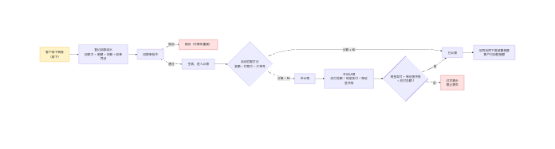
图 4-13-1 回款管理 主业务流程
主流程步骤：
1. 客户在平台外完成回款（银行转账或票据），系统不执行任何收款或扣款动作
2. 业务员登记回款流水：回款方（默认下游客户，账号名称、开户行、银行账号自动带出且可改）、回款金额、回款日期、回款方式、收款账号，并上传回单凭证
3. 回款单提交后进入审批流：业务人员创建回款单 → 回款审批中 → 审批通过回款生效，审批中可撤回回到待提交
4. 审批通过后进入认领环节，系统按「金额（精确）优先于付款方（一致）优先于订单号（备注）」匹配合同并打分，得分取值 0 至 100
5. 得分不低于 80 自动认领成功；得分低于 80 置为未认领，提示「回款自动认领失败（匹配分数 X < 80），请手动认领」
6. 手动认领按字段拆分录入：应付总额（只读，取所选合同下游结算金额合计）、现金实付（可编辑，默认等于应付总额）、保证金冲抵（只读，按保证金比例计算），三者须满足现金实付加保证金冲抵等于应付总额
7. 认领校验：认领金额与已认领金额均不得超过回款金额，被认领合同须为执行中或待上传双签合同状态
8. 认领完成后回写已认领金额与可认领金额、合同下游结算金额（归零触发已结清）以及客户已回款金额
异常分支：
异常场景 | 系统处理
登记回款未上传回单凭证 | 提示「登记回款必须上传回单凭证」，阻止提交
回款方客户已被冻结 | 提示「客户 X 已被冻结，不能登记回款」，阻止登记
自动认领匹配分数低于 80 | 提示「回款自动认领失败（匹配分数 X < 80），请手动认领」，单据置为未认领并提供手动认领入口
认领金额超过回款金额或已认领金额超过回款金额 | 认领金额超限提示「认领金额 X 超过回款金额 Y」并阻止；已认领金额超限在页面顶部红字提示「已认领金额超过回款金额」并阻止
现金实付加保证金冲抵不等于应付总额，或现金实付大于应付总额 | 分别在对应行下方红字提示「现金实付 + 保证金冲抵 必须等于应付总额」「现金实付不能大于应付总额」，均阻止提交
合同状态不符或同一合同被并发认领 | 合同非执行中或待上传双签合同时提示「请选择执行中或待上传双签合同」，已作废提示「该合同已作废，无法认领」；并发被覆盖时提示「已被其他认领覆盖，请刷新后重试」

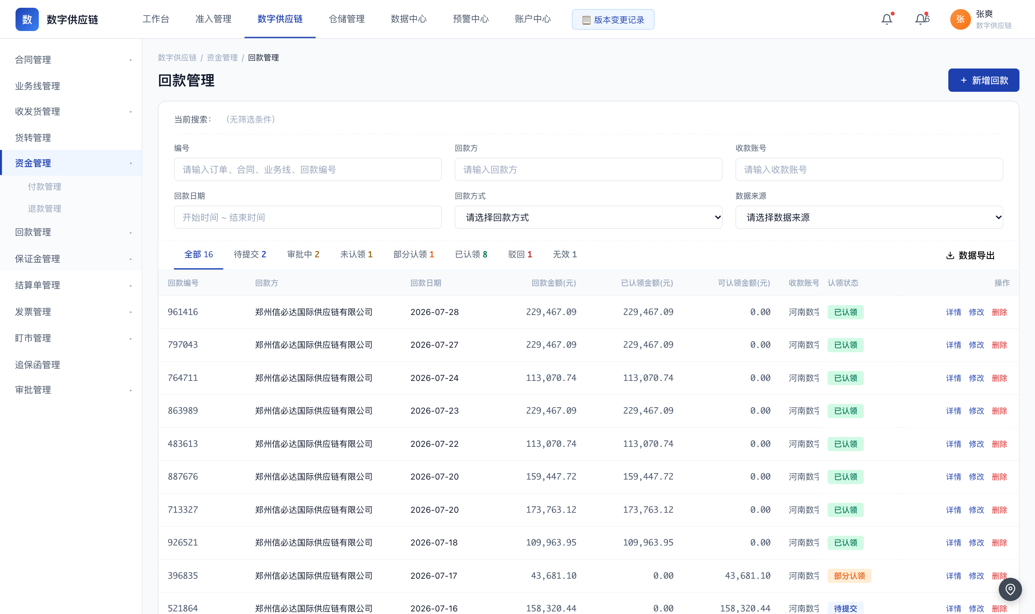
图 4-13-2 回款管理 原型页面
页面级说明：
页面 | 原型文件 | 进入方式 | 关键区块 | 主要按钮与行为 | 跳转去向
回款列表 | receipt-list.html | 数字供应链 / 资金管理 / 回款管理 | 状态页签（全部、待提交、审批中、未认领、部分认领、已认领、驳回、无效）+ 筛选查询区 + 回款明细表格（回款编号、回款方、回款日期、回款金额、已认领金额、可认领金额、收款账号、认领状态、操作） | 查询 / 重置 / 清除全部筛选 / 行内按状态显隐：详情、修改、删除、撤回 | 审批态详情跳转到回款审批详情页 receipt-approval-detail.html；认领态详情跳转到回款详情页 receipt-detail.html
回款编辑（新增 / 认领） | receipt-edit.html | 回款列表行内「修改」，以及新增回款入口 | 回款信息（回款方、回款金额、回款日期、回款方式、收款账号、认领类型）/ 凭证附件 / 回款认领（应付总额、现金实付、保证金冲抵、剩余未付提示条、认领明细表） | 上传 / 全部现金 / 按比例分摊 / 提交 / 取消 | 提交成功后回到回款列表；认领明细中的合同可跳转合同详情
回款详情 | receipt-detail.html | 回款列表认领态行内「详情」 | 回款信息 / 回款认领（已认领金额、可认领金额、认领记录）/ 操作记录 | 查看操作记录 / 跳转关联结算单与保证金池 | 可跳转关联的结算单与保证金池页面
回款审批详情 | receipt-approval-detail.html | 回款列表审批态行内「详情」 | 顶部信息条（回款编号、状态、6 个字段）/ 步骤条（业务人员创建回款单 → 回款审批中 → 审批通过回款生效）/ Tab 1 回款信息（回款信息、关联结算单、附件）/ Tab 2 审批管理（审批时间线）/ Tab 3 操作记录 | 撤回申请 / 审批通过 / 驳回审批 | 关联结算单与附件可跳转对应单据

4.13.8 验收标准与待确认项
功能 | 验收要点（由关键规则转写）
回款流水登记 | 回款方为单选且默认下游客户，回款方的账号名称、开户行、银行账号随客户自动带出且可修改；收款账号为单选，默认核心企业所登记信息；回款金额、回款日期必填；回单凭证必填，格式限 jpg、jpeg、png、pdf，单文件不超过 100MB；客户被冻结时提示「客户 X 已被冻结，不能登记回款」并阻止
回款方式与认领类型 | 回款方式 4 种：商业承兑汇票、电子银行承兑汇票、电汇、保证金冲抵；认领类型 2 种：业务线回款（可选已关联业务线的销售合同，单批次或订单）、非业务线回款（可选未关联业务线的销售合同，单批次或订单）
回款审批 | 审批态包含待提交、审批中、驳回、无效；审批中可撤回回到待提交，撤回需二次确认；驳回后可修改重新提交；审批中与驳回的单据进入回款审批详情页，待提交、驳回、无效可删除
自动认领 | 匹配优先级为金额（精确）优先，其次付款方（一致），最后订单号（备注）；匹配分数取值 0 至 100，分数不低于 80 自动认领成功，低于 80 置为未认领并提示「回款自动认领失败（匹配分数 X < 80），请手动认领」
手动认领与字段拆分 | 应付总额为只读，取本次认领行关联合同的下游结算金额合计；现金实付可编辑，默认等于应付总额；保证金冲抵为只读，按应付总额乘保证金比例计算；强约束为现金实付加保证金冲抵必须等于应付总额，不满足时提示「现金实付 + 保证金冲抵 必须等于应付总额」并阻止提交；现金实付大于应付总额时提示「现金实付不能大于应付总额」并阻止
认领金额与合同状态校验 | 认领金额不得超过回款金额，超过时提示「认领金额 X 超过回款金额 Y」并阻止；已认领金额超过回款金额时在页面顶部红字提示「已认领金额超过回款金额」并阻止；被认领合同必须处于执行中或待上传双签合同状态，否则提示「请选择执行中或待上传双签合同」；合同已作废时提示「该合同已作废，无法认领」
认领并发保护 | 同一合同被并发认领时，提交时校验已认领金额，被他人覆盖则提示「已被其他认领覆盖，请刷新后重试」并阻止提交
认领结果下游联动 | 认领完成后该合同的下游结算金额减去本次认领金额，下游结算金额归零时触发已结清；客户已回款金额累加本次回款，并触发敞口金额与保证金覆盖率重算；销项发票关联合同在认领时检查已开票金额是否足够
回款列表与查询 | 状态维度 7 种：待提交、审批中、未认领、部分认领、已认领、驳回、无效；页签为全部、待提交、审批中、未认领、部分认领、已认领、驳回、无效，计数按数据实时统计；审批态与认领态的详情分别进入回款审批详情页与回款详情页

待业务方确认：
· 待业务方确认：回款状态口径——模块文档记录认领状态为待认领与已认领两态（对应四个枚举值），原型页面按 7 态实现（待提交、审批中、未认领、部分认领、已认领、驳回、无效），列表展示用词也由待认领变为未认领，两套口径需统一。
· 待业务方确认：回款方式 4 种中文口径与底层字段 3 个枚举值无法一一对应。
· 待业务方确认：保证金冲抵选项在回款方式中保留但业务上已不再走保证金，该选项是置灰不可提交还是可提交不生效。
· 待业务方确认：被认领合同所要求的「执行中 / 待上传双签合同」状态对应的字段枚举值。
· 待业务方确认：回款凭证附件大小上限 100MB 与全站附件上限 10MB 的适用范围。
· 待业务方确认：银行流水与回款流水的匹配键，以及自动认领与人工认领同时发生时的仲裁规则。
· 待业务方确认：回款侧「收款方在系统内确认」是否需要独立落地页面——模块文档推测现有 receipt-confirm.html 即该环节，但该页面实际是收发货管理的「填写收货信息 / 收货确认」页，页面文件名与回款域重名，回款侧无对应确认页面。

4.14 保证金管理
菜单路径：数字供应链 / 资金管理 / 保证金管理

4.14.1 一页结论
按合同维度管理客户保证金池：登记实缴凭证、按三种方式调整保证金、配置等比例冲抵，并把余额变动沉淀为可追溯记录。
问题 | 当前做法 | 本模块解法
客户缴存与扣减保证金缺少统一台账 | 保证金缴存靠线下转账加人工台账，余额变动经常对不上 | 保证金池按合同维度汇总余额，登记与调整都在系统内留痕并生成流水记录
保证金比例与应缴金额散落在合同与线下台账里 | 每笔业务都要重新问一遍保证金该交多少 | 创建销售合同时填写保证金比例即自动生成待缴保证金记录，登记时回显合同应缴值与合同设置比例
保证金抵扣与退款的处理方式因人而异 | 冲抵货款、跨合同转移、直接退款三种诉求混在同一流程里 | 保证金调整固定为三种方式：冲抵最后一笔货款、转移为另一笔业务的保证金、保证金退款
保证金余额跌破阈值时发现太晚 | 余额不足靠业务问询才知道，追保动作被动 | 余额跌破预警线给出提醒，跌破红线触发追保函，覆盖风险敞口

4.14.2 背景与目标
目标 / 衡量口径
保证金登记与调整全流程在系统内留痕，每次变动生成一条流水记录，余额变动可逐笔追溯
保证金池按合同维度展示余额与敞口，五项 KPI 口径与列表字段口径明确可取数
等比例冲抵货款具备足额硬卡与修改不回溯规则，避免未足额即启用自动冲抵
保证金余额跌破预警线与红线时分别产生提醒与追保函动作（触发阈值数值以业务方最终确认为准）

说明：文中口径以业务方已确认结论为准；未确认项集中列于本章末与第 5 章。

4.14.3 角色与用户需求
角色 | 所属部门 | 用户需求（我要…以便…）
业务员 | 业务部 | 我要登记客户实缴保证金并发起保证金调整，以便保证金变动有据可查
财务员 | 财务部 | 我要发起保证金退款并登记收款账号，以便剩余保证金能按约定退回
审核方 | 业务部 | 我要审批保证金调整申请，以便保证金变动经过独立复核
风控部 | 风控部 | 我要跟踪保证金覆盖率与预警红线条目，以便及时触发追保函

4.14.4 功能结构与范围
功能 | 功能说明 | 关键规则
保证金池列表与 KPI 汇总 | 按合同维度展示保证金余额、敞口与统计卡片，并支持按业务线筛选 | 统计卡片为应付保证金金额、已付保证金金额、已回款总金额、敞口金额、当前保证金金额、当前保证金比例；KPI 口径为付款总金额等于平台中所有采购合同的付款金额总和，已回款总金额等于平台中所有销售合同回款金额总和，敞口金额等于付款总金额减已回款总金额（不可颠倒），当前保证金金额等于已回款总金额乘保证金百分比，当前保证金比例等于当前保证金金额除以敞口金额乘百分之百并四舍五入保留两位小数；列表字段中的付款金额与已回款总金额取业务线上游与下游合同口径
待缴保证金记录自动生成 | 创建销售合同时按填写比例自动生成待缴保证金记录 | 创建销售合同时填写保证金比例即自动生成一条待缴保证金记录，保证金池列表按业务线汇总；保证金比例挂在合同上（合同设置比例），登记时用户可按实际应付调整
保证金登记 | 按合同登记本次实缴保证金金额并上传保证金单据 | 应付保证金金额默认回显合同实际应付值且可调整；合同设置比例默认回显且可调整；已付保证金金额仅回显不可调整，等于实际登记为保证金的凭证总金额；本次登记保证金金额为录入项；附件为保证金相应单据；登记金额超过应付保证金时顶部橙色提示「该合同保证金已足额，登记会超额」并提供「查看保证金池」链接，允许提交
保证金并发登记保护 | 提交登记时二次校验同合同已付金额 | 同一合同并发登记时提交前二次校验已付金额，被他人覆盖时提示「已被其他登记覆盖，请刷新后重试」并阻止
保证金调整（三种方式） | 按冲抵货款、跨合同转移、保证金退款三种方式发起调整 | 调整金额必填，情况说明选填，附件非必填；冲抵货款金额与转移金额均不得超过当前保证金；转移目标合同仅限执行中或待上传双签合同，否则提示「请选择执行中或待上传双签合同」；保证金退款需填写收款账号名称（含账号与开户行）与退款日期；合同已作废时提示「合同已作废，无法调整」并阻止
等比例冲抵货款配置 | 在保证金池行上开启等比例冲抵货款并维护冲抵比例 | 仅当该合同已付金额不低于应付总额时允许开启，未足额时开关禁用并显示红字「未足额」徽标与具体差额提示；修改冲抵比例需二次确认，未来笔按新比例计算、已完成不回溯，变更记录最多保留 10 条；配置入口统一在保证金池页，登记页与详情页只读回显
调整记录与流水追溯 | 沉淀保证金变动的全过程记录 | 调整记录覆盖登记记录、修改记录、划账记录、配置比例记录四类；每次登记或调整生成一条流水记录，记录类型枚举值与分类法的对应关系待确认
余额预警与追保函联动 | 保证金余额跌破阈值时按线别产生动作 | 余额跌破预警线提示「客户 X 保证金余额跌破预警线」为黄灯提醒；余额跌破红线提示「客户 X 保证金余额跌破红线」并触发追保函；客户已被冻结提示「客户 X 已被冻结，不能调整保证金」，客户已作废提示「客户 X 已作废，不能调整保证金」，两种情况均阻止调整
金额上限与余额口径校验 | 约束调整金额与余额计算口径 | 扣减金额不得超过可用余额，否则提示「扣减金额 X 超过可用余额 Y」并阻止；冲抵金额不得超过订单未付金额，否则提示「冲抵金额 X 超过订单未付金额 Y」并阻止；可用余额等于总余额减已占用余额
OA 审批与 NC 回传 | 调整单走外部 OA 审批，退款方式在 NC 完成打款后回传实际金额 | 仅保证金退款走 OA 与 NC，回款本身不直接走 OA；OA 审核通过后更新保证金池余额并生成流水记录，审核驳回后在调整详情页支持调整后重提；NC 完成打款后回传实际金额，详情页操作记录页签自动回显，差额自动调整

页面 | 文件 | 入口 | 主要区块 | 主要操作 | 跳转
保证金管理（保证金池列表） | margin-pool.html | 数字供应链 / 资金管理 / 保证金管理 | 6 张统计卡片 + 业务线筛选下拉 + 13 列表格（销售订单或单批次合同编号、买方企业、品名、合同数量、当前比例与合同应缴比例、应付保证金金额、已付保证金金额、已回款总金额、敞口金额、保证金金额、合同签订日期、等比例冲抵货款、操作） | 查询 / 重置 / 确定 / 取消 / 行内登记保证金 / 详情 / 调整 / 等比例冲抵货款开关与调整比例 / 变更记录 | 行内登记保证金跳转到保证金登记页 margin-register.html；行内调整跳转到保证金调整页 margin-adjust.html；行内详情跳转到保证金调整记录详情页 margin-adjust-detail.html
保证金登记 | margin-register.html | 保证金池列表行内「登记保证金」（无独立一级菜单入口） | 销售合同信息 + 登记信息（应付保证金金额、合同设置比例、已付保证金金额、本次登记保证金金额）+ 附件 + 等比例冲抵配置只读回显 | 上传 / 提交 / 取消 / 确定 | 提交成功后回到保证金池列表，余额更新并生成一条流水记录
保证金调整 | margin-adjust.html | 保证金池列表行内「调整」 | 调整方式选择 + 选择销售订单合同 + 冲抵或退款明细 + 附件区 + 调整列表 | 选择销售订单合同 / 上传 / 查询 / 确定 / 重置 / 提交 / 取消 | 提交后进入 OA 审核，审核结果回流保证金调整记录详情页 margin-adjust-detail.html
保证金调整记录详情 | margin-adjust-detail.html | 保证金池行内详情、保证金调整提交后跳转 | 销售订单或单批次合同信息 + 调整详情 + 操作记录页签 | 保存 / 取消 / 返回 / 设置等比例冲抵货款比例 | 可跳回保证金池列表与相关合同、追保函
保证金调整记录（历史流水页，已停用） | margin-record.html | 历史入口，v1.7.99.196 起停用，由保证金调整记录详情页取代 | 3 个页签（全部、已生效、已驳回）+ 流水明细表格 | 查询 / 重置 | 停用页，保留用于历史数据追溯

4.14.5 数据关系
业务对象 | 关键字段与口径 | 与其他对象的关系
保证金池 | 客户名称：varchar(128)  总余额  已占用余额  可用余额：等于总余额减已占用余额  状态：正常 / 冻结 / 关闭  待追保：追保函未生效时的状态，无对应枚举值  保证金比例（合同设置比例）：创建销售合同时填写 | 由客户从项目立项沉淀时自动创建，初始余额为 0；列表按销售订单或单批次合同维度组织
保证金登记单 | 应付保证金金额：等于合同约定的保证金比例对应金额，可调整  合同设置比例：默认回显合同设置值，可调整  已付保证金金额：等于实际登记为保证金的凭证总金额，仅回显  本次登记保证金金额：录入项  附件：保证金相应单据 | 关联销售合同（单批次或订单）；登记完成后更新保证金池余额并生成流水记录
保证金调整单 | 调整方式：冲抵最后一笔货款 / 转移为另一笔业务的保证金 / 保证金退款  调整金额：必填，不得超过当前保证金  情况说明：选填  附件：非必填  收款账号名称（含账号与开户行）：退款方式必填  退款日期：退款方式必填  关联追保函  变更类型：追加 / 扣减 / 冲抵货款 / 追保函，与三方式分类法的映射未确认 | 关联保证金池与相关合同；审核通过后更新余额并生成流水记录
保证金流水记录 | 记录类型：登记记录 / 修改记录 / 划账记录 / 配置比例记录  变更金额：正数为追加，负数为扣减  操作人  操作时间 | 每次登记或调整生成一条，挂靠在保证金池与对应合同上
等比例冲抵配置 | 冲抵比例：作用于未来每笔付款  启用状态：未足额时禁用  变更记录：最多 10 条 | 配置在保证金池行上，回款认领页与付款环节只读回显保证金冲抵金额

4.14.6 角色权限与数据权限
本期为系统全量权限（业务方裁决 D17）；下表角色为典型使用角色，非权限分级。保证金管理是资金管理的子模块，不独立一级菜单，页面入口挂在资金管理菜单下（业务方裁决 D7）；审核人角色、是否与发起人互斥、以及新增操作的角色可见条件源文档均未定义。
数据可见性：按单据归属与业务筛选查看；手机号、统一社会信用代码等敏感字段默认打码，手动点击查看完整值且查看行为留痕。

4.14.7 业务流程与页面
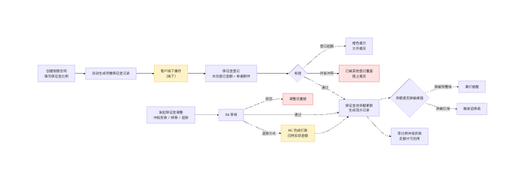
图 4-14-1 保证金管理 主业务流程
主流程步骤：
1. 客户从项目立项沉淀进入客户管理，系统自动为其创建保证金池，初始余额为 0
2. 创建销售合同时填写保证金比例，系统自动生成一条待缴保证金记录，保证金池列表按业务线汇总
3. 客户在平台外按合同约定比例完成缴存，系统不执行任何收款或扣款动作
4. 业务员在保证金登记页选择对应销售合同（单批次或订单），录入本次登记保证金金额并上传保证金单据附件
5. 登记提交时校验同合同已付金额，超额时给出橙色提示但允许提交，并发冲突时阻止提交
6. 需要动用保证金时，业务员在保证金调整页选择冲抵最后一笔货款、转移为另一笔业务的保证金或保证金退款三种方式之一，录入调整金额与情况说明
7. 调整单提交 OA 审核，审核通过后更新保证金池余额并生成一条流水记录，审核驳回的在调整详情页调整后重提
8. 保证金退款方式在 NC 完成打款后回传实际金额，详情页操作记录页签自动回显，差额自动调整
9. 余额跌破预警线时给出提醒，跌破红线时触发追保函，等比例冲抵货款开关按足额规则控制启用
异常分支：
异常场景 | 系统处理
登记保证金超过合同应付保证金 | 页面顶部橙色提示「该合同保证金已足额，登记会超额」并提供「查看保证金池」链接，允许提交但需业务方确认是否保留
同一合同并发登记保证金 | 提交时二次校验已付金额，被覆盖时提示「已被其他登记覆盖，请刷新后重试」并阻止提交
客户已被冻结或已作废 | 提示「客户 X 已被冻结，不能调整保证金」「客户 X 已作废，不能调整保证金」，阻止发起调整
调整金额或冲抵金额超出上限 | 扣减金额超过可用余额提示「扣减金额 X 超过可用余额 Y」，冲抵金额超过订单未付金额提示「冲抵金额 X 超过订单未付金额 Y」，均阻止提交
未足额即尝试开启等比例冲抵货款 | 开关禁用并显示红字「未足额」徽标与具体差额提示，不允许开启
转移目标合同状态不符或合同已作废 | 提示「请选择执行中或待上传双签合同」或「合同已作废，无法调整」，阻止提交

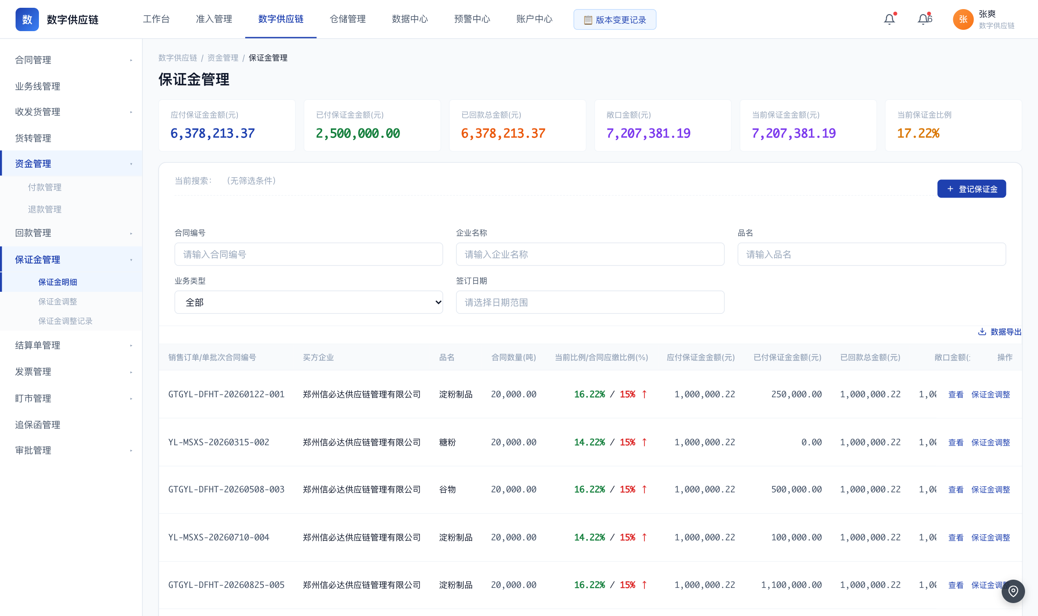
图 4-14-2 保证金管理 原型页面
页面级说明：
页面 | 原型文件 | 进入方式 | 关键区块 | 主要按钮与行为 | 跳转去向
保证金管理（保证金池列表） | margin-pool.html | 数字供应链 / 资金管理 / 保证金管理 | 6 张统计卡片 + 业务线筛选下拉 + 13 列表格（销售订单或单批次合同编号、买方企业、品名、合同数量、当前比例与合同应缴比例、应付保证金金额、已付保证金金额、已回款总金额、敞口金额、保证金金额、合同签订日期、等比例冲抵货款、操作） | 查询 / 重置 / 确定 / 取消 / 行内登记保证金 / 详情 / 调整 / 等比例冲抵货款开关与调整比例 / 变更记录 | 行内登记保证金跳转到保证金登记页 margin-register.html；行内调整跳转到保证金调整页 margin-adjust.html；行内详情跳转到保证金调整记录详情页 margin-adjust-detail.html
保证金登记 | margin-register.html | 保证金池列表行内「登记保证金」（无独立一级菜单入口） | 销售合同信息 + 登记信息（应付保证金金额、合同设置比例、已付保证金金额、本次登记保证金金额）+ 附件 + 等比例冲抵配置只读回显 | 上传 / 提交 / 取消 / 确定 | 提交成功后回到保证金池列表，余额更新并生成一条流水记录
保证金调整 | margin-adjust.html | 保证金池列表行内「调整」 | 调整方式选择 + 选择销售订单合同 + 冲抵或退款明细 + 附件区 + 调整列表 | 选择销售订单合同 / 上传 / 查询 / 确定 / 重置 / 提交 / 取消 | 提交后进入 OA 审核，审核结果回流保证金调整记录详情页 margin-adjust-detail.html
保证金调整记录详情 | margin-adjust-detail.html | 保证金池行内详情、保证金调整提交后跳转 | 销售订单或单批次合同信息 + 调整详情 + 操作记录页签 | 保存 / 取消 / 返回 / 设置等比例冲抵货款比例 | 可跳回保证金池列表与相关合同、追保函
保证金调整记录（历史流水页，已停用） | margin-record.html | 历史入口，v1.7.99.196 起停用，由保证金调整记录详情页取代 | 3 个页签（全部、已生效、已驳回）+ 流水明细表格 | 查询 / 重置 | 停用页，保留用于历史数据追溯

4.14.8 验收标准与待确认项
功能 | 验收要点（由关键规则转写）
保证金池列表与 KPI 汇总 | 统计卡片为应付保证金金额、已付保证金金额、已回款总金额、敞口金额、当前保证金金额、当前保证金比例；KPI 口径为付款总金额等于平台中所有采购合同的付款金额总和，已回款总金额等于平台中所有销售合同回款金额总和，敞口金额等于付款总金额减已回款总金额（不可颠倒），当前保证金金额等于已回款总金额乘保证金百分比，当前保证金比例等于当前保证金金额除以敞口金额乘百分之百并四舍五入保留两位小数；列表字段中的付款金额与已回款总金额取业务线上游与下游合同口径
待缴保证金记录自动生成 | 创建销售合同时填写保证金比例即自动生成一条待缴保证金记录，保证金池列表按业务线汇总；保证金比例挂在合同上（合同设置比例），登记时用户可按实际应付调整
保证金登记 | 应付保证金金额默认回显合同实际应付值且可调整；合同设置比例默认回显且可调整；已付保证金金额仅回显不可调整，等于实际登记为保证金的凭证总金额；本次登记保证金金额为录入项；附件为保证金相应单据；登记金额超过应付保证金时顶部橙色提示「该合同保证金已足额，登记会超额」并提供「查看保证金池」链接，允许提交
保证金并发登记保护 | 同一合同并发登记时提交前二次校验已付金额，被他人覆盖时提示「已被其他登记覆盖，请刷新后重试」并阻止
保证金调整（三种方式） | 调整金额必填，情况说明选填，附件非必填；冲抵货款金额与转移金额均不得超过当前保证金；转移目标合同仅限执行中或待上传双签合同，否则提示「请选择执行中或待上传双签合同」；保证金退款需填写收款账号名称（含账号与开户行）与退款日期；合同已作废时提示「合同已作废，无法调整」并阻止
等比例冲抵货款配置 | 仅当该合同已付金额不低于应付总额时允许开启，未足额时开关禁用并显示红字「未足额」徽标与具体差额提示；修改冲抵比例需二次确认，未来笔按新比例计算、已完成不回溯，变更记录最多保留 10 条；配置入口统一在保证金池页，登记页与详情页只读回显
调整记录与流水追溯 | 调整记录覆盖登记记录、修改记录、划账记录、配置比例记录四类；每次登记或调整生成一条流水记录，记录类型枚举值与分类法的对应关系待确认
余额预警与追保函联动 | 余额跌破预警线提示「客户 X 保证金余额跌破预警线」为黄灯提醒；余额跌破红线提示「客户 X 保证金余额跌破红线」并触发追保函；客户已被冻结提示「客户 X 已被冻结，不能调整保证金」，客户已作废提示「客户 X 已作废，不能调整保证金」，两种情况均阻止调整
金额上限与余额口径校验 | 扣减金额不得超过可用余额，否则提示「扣减金额 X 超过可用余额 Y」并阻止；冲抵金额不得超过订单未付金额，否则提示「冲抵金额 X 超过订单未付金额 Y」并阻止；可用余额等于总余额减已占用余额
OA 审批与 NC 回传 | 仅保证金退款走 OA 与 NC，回款本身不直接走 OA；OA 审核通过后更新保证金池余额并生成流水记录，审核驳回后在调整详情页支持调整后重提；NC 完成打款后回传实际金额，详情页操作记录页签自动回显，差额自动调整

待业务方确认：
· 待业务方确认：保证金列表的组织维度——源文档 v1.0 口径为按客户维度 6 列，v1.7.99.x 与原型页面为按合同维度 13 列，两套维度需统一。
· 待业务方确认：KPI 统计范围——手册口径为平台中所有采购与销售合同的汇总，列表字段口径为业务线上游与下游合同，且「已回款总金额」在两处同名不同义。
· 待业务方确认：保证金调整单的状态机——源文档存在 4 状态、6 状态、3 个页签与单一「已调整」共四种说法，完整状态枚举、页签结构与状态色需确定。
· 待业务方确认：保证金余额预警线与红线的具体数值、配置入口，以及保证金比例 30%、20%、10% 三档分别对应的颜色与动作。
· 待业务方确认：客户额度是否随保证金余额变化重算——源文档两代口径直接对立。
· 待业务方确认：等比例冲抵比例的修改入口是否唯一在保证金池页，调整详情页是否保留写入能力。
· 待业务方确认：保证金调整单的审核人角色、审批 SLA 与超时动作。

4.15 结算单管理
菜单路径：数字供应链 / 结算单管理

4.15.1 一页结论
以采购与销售两条主线完成货款与仓储、装卸、运费结算：自动分摊费用、串行审批、线下盖章上传单据，生效后驱动付款与开票。
问题 | 当前做法 | 本模块解法
货款与仓储、装卸、运费分散在不同台账 | 各项费用人工汇总，结算口径各人一套 | 创建结算单时系统自动计算货款并按比例分摊仓储、装卸、运费，业务员可在同一张单上调整
结算与货权流转脱节，结算依据不清晰 | 结算依据靠人工找发货记录，容易多结或漏结 | 销售结算只允许勾选已生效且未关联结算单的货转记录，并把货转编号写进结算单
签章与审批路径不清晰 | 盖章件与双签件走同一套流程，业务反复问 | 签章状态为待盖章时触发内部串行审批，已双签时直接跳过审批提交即生效
结算结果不能驱动付款与开票 | 结算完成后还要人工通知付款与开票，容易漏 | 结算单生效后触发付款申请与发票登记，并回写合同已结算金额与业务线结算进度

4.15.2 背景与目标
目标 / 衡量口径
采购与销售两条结算主线的结算金额、费用分摊、签章与附件在系统内可追溯
签章状态决定审批路径：待盖章进入内部串行审批，已双签直接生效，路径清晰可预期
结算金额不超过合同剩余金额、供货周期不大于当前日期等边界在提交前拦截
结算单生效后自动衔接付款与发票环节并更新合同与业务线进度（运行数据以系统运行报表为准）

说明：文中口径以业务方已确认结论为准；未确认项集中列于本章末与第 5 章。

4.15.3 角色与用户需求
角色 | 所属部门 | 用户需求（我要…以便…）
业务员 | 业务部 | 我要创建采购或销售结算单并核对自动分摊的费用，以便结算金额有据可依
业务部审批人 | 业务部 | 我要在第一节点复核结算单内容，以便未核对的金额不进入下一环节
风控部 | 风控部 | 我要校验结算金额与合同剩余金额的边界，以便不发生超合同结算
财务部 | 财务部 | 我要在最后节点完成审批并维护结算状态，以便结算数据可作为付款与开票依据

4.15.4 功能结构与范围
功能 | 功能说明 | 关键规则
采购结算单创建与自动核算 | 关联合同后选择结算类型，系统自动计算货款并分摊费用 | 关联合同为必填；结算类型为预结算、正式结算、多批次结算；系统自动计算货款并按比例分摊仓储、装卸、运费，业务员可调整金额并填写备注；结算金额不得小于 0，否则提示「结算金额不能 < 0」；结算金额不得超过合同剩余金额，否则提示「结算金额 X 超过合同剩余金额 Y」
销售结算单登记 | 按登记流程填写结算单信息、选择结算物并上传线下单据 | 结算单号手工输入且不超过 100 字；结算日期为必填，未选择时提示「结算日期必填」；供货周期为日期范围且不能大于当前日期，否则提示「供货周期不能大于当前日期」；备注不超过 200 字；本次结算数量等于所选货转数量加和且不可修改；结算单价按数量与金额自动计算且不可修改
签章状态与审批路径 | 按签章状态决定走审批还是直接生效 | 签章状态为必填单选，选项为待盖章与已双签；签章状态为待盖章时触发内部串行审批流程，签章状态为已双签时跳过审批流程，提交后直接生效；签章状态未选时提示「请先选择签章状态」
结算物关联 | 从货转记录中勾选本次结算的货物 | 只展示已生效且未关联结算单的货转单据，5 列展示为货转编号、货转数量、货转日期、收货人、状态；点击货转编号在新标签页打开货转详情；不符合关联条件的货转不进入可选范围
结算单附件管理 | 按签章状态联动必填的附件类型 | 单据类型分为待盖章附件、已生效附件与其他附件三类；签章状态为待盖章时待盖章附件必填，缺失提示「请上传待盖章附件」；签章状态为已双签时已生效附件必填，缺失提示「请上传已生效附件」；单个类型的附件最多上传 20 个；支持 png、jpeg、jpg、gif、pdf、doc、docx、xlsx、xls，单个附件不超过 100MB
结算单状态流转与作废 | 按审批、盖章上传与作废动作推进结算单状态 | 销售结算状态为审批中、收回（审批驳回）、待上传已生效单据、待确认、量产投放、已生效、已作废，一期实现前五个状态的操作，列表 6 个页签为全部、审批中、待上传已生效单据、已生效、审批驳回、已作废；任一状态可点作废，作废原因必填，缺失提示「作废原因必填」，作废为终态；审批驳回后可修改并重新提交；采购结算为草稿、业务部审批、风控部审批、财务部审批、已生效、已驳回 6 状态，驳回分退回草稿可修改与终止为已驳回两个出口
结算下游联动 | 结算单生效后驱动付款、发票、合同与业务线 | 结算单生效后触发付款申请与发票登记，并更新业务线结算进度与合同已结算金额；回款认领完成后该合同下游结算金额按认领金额扣减，归零时触发已结清
结算列表查询与导出 | 按状态分页签查询结算单并导出台账 | 销售结算列表 9 列：结算单编号、买方企业、结算金额、结算数量、结算单价、结算日期、销售订单或单批次合同编号、结算单状态、操作；单价相同的展示一个值，单价不同时以顿号隔开展示；点击行任意位置（操作区除外）跳详情页；页码固定在页面底部；导出文件名为「销售结算单_导出日期.xlsx」

页面 | 文件 | 入口 | 主要区块 | 主要操作 | 跳转
采购结算（列表） | settlement-purchase.html | 数字供应链 / 结算单管理 | 状态页签（全部、审批中、待上传已生效单据、已生效、审批驳回、已作废）+ 筛选查询区 + 采购结算单表格 | 查询 / 重置 / 清除全部筛选 / 行内按状态显隐详情、修改、上传附件、作废 | 行内详情跳转到采购结算单详情页 settlement-purchase-detail.html；新增跳转到 settlement-purchase-new.html
采购结算 · 新增/编辑 | settlement-purchase-new.html | 采购结算列表右上「新增/编辑采购结算单」 | 合同信息 + 结算阶段选择 + 货款与费用自动计算结果 + 调整金额与备注 + 附件 | 上传 / 重新上传 / 提交 / 取消 / 查询 / 确定 / 重置 | 提交成功后回到采购结算列表；驳回状态下进入时提交回到审批链
采购结算单详情 | settlement-purchase-detail.html | 采购结算列表行内「详情」 | 结算基本信息 / 费用明细 / 审批记录 / 关联付款与发票 | 撤回申请 / 审批通过 / 驳回审批 | 可跳转到关联合同、付款单与发票单据
销售结算（列表） | settlement-sales.html | 数字供应链 / 结算单管理 / 销售结算 | 状态页签（全部、审批中、待上传已生效单据、已生效、驳回、已作废）+ 筛选查询区 + 9 列结算单表格（结算单编号、买方企业、结算金额、结算数量、结算单价、结算日期、销售订单或单批次合同编号、结算单状态、操作） | 查询 / 重置 / 清除全部筛选 / 行内按状态显隐详情、修改、上传附件、作废 | 点击行任意位置跳转到销售结算单详情页 settlement-sales-detail.html
销售结算 · 新增/编辑 | settlement-sales-new.html | 销售结算列表右上「新增/编辑销售结算单」 | 5 大区块：销售订单或单批次合同信息（11 字段只读）/ 选择结算物（货转记录勾选）/ 结算单信息（结算单号、结算日期、供货周期、结算金额、本次结算数量、结算单价、签章状态、备注）/ 附件（待盖章、已生效、其他）/ 底部按钮 | 选择合同 / 上传 / 提交 / 取消 / 查询 / 确定 / 重置 | 提交成功后回到销售结算列表；驳回状态下进入时提交回到审批链
销售结算单详情 | settlement-sales-detail.html | 销售结算列表行内「详情」 | 顶部信息条 + 2 个页签（结算信息、操作记录）+ 7 行操作记录 | 撤回申请 / 审批通过 / 驳回审批 | 可跳转到关联合同与货转详情

4.15.5 数据关系
业务对象 | 关键字段与口径 | 与其他对象的关系
结算单 | 结算单号：varchar(32)，手工登记，前端限制 100 字以内  关联合同 ID：必填  关联订单 ID：多批次时为空，是否保留待确认  结算日期：必填  供货周期：日期范围，不能大于当前日期  本次结算数量：等于所选货转数量加和，只读  结算单价：按数量与金额自动计算，只读  结算金额：必填，不得小于 0，不得超过合同剩余金额  签章状态：待盖章 / 已双签  结算状态：审批中 / 收回 / 待上传已生效单据 / 待确认 / 量产投放 / 已生效 / 已作废  批次号与父结算单 ID：支撑多批次结算 | 关联合同与货转记录；生效后驱动付款、发票并回写合同已结算金额
结算审批记录 | 当前节点：1 业务部 / 2 风控部 / 3 财务部  审批人  审批意见  决策  决策时间 | 挂在结算单上，串行推进；已双签的结算单不产生审批记录
结算费用分摊 | 仓储费用  装卸费用  运费  分摊方式：按比例分摊  分摊结果：由系统自动计算 | 归属于结算单，随结算金额一并核定
结算附件 | 单据类型：待盖章附件 / 已生效附件 / 其他附件  文件名  格式与大小：9 种格式，单个不超过 100MB  单类型数量上限：20 个 | 与结算单的签章状态联动，必填项随签章状态切换
关联货转记录 | 货转编号  货转数量（吨）  货转日期  收货人  状态：已生效且未关联结算单 | 销售结算的结算物来源；货转编号在结算单内关联，点击可打开货转详情

4.15.6 角色权限与数据权限
本期为系统全量权限（业务方裁决 D17）；下表角色为典型使用角色，非权限分级。源文档另记录了采购结算的 6 状态角色矩阵：草稿由业务员编辑提交，业务部、风控部、财务部分别审批对应节点，已生效后各角色仅查看；该矩阵与「新增按钮仅业务部可见」的表述不一致，此处照实列出但不构成权限分级。
数据可见性：按单据归属与业务筛选查看；手机号、统一社会信用代码等敏感字段默认打码，手动点击查看完整值且查看行为留痕。

4.15.7 业务流程与页面
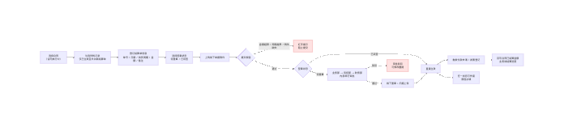
图 4-15-1 结算单管理 主业务流程
主流程步骤：
1. 合同进入执行中状态后，业务员点击新增采销结算单，打开合同选择抽屉选定合同
2. 勾选要登记结算的货转记录，系统只展示已生效且未关联结算单的货转
3. 登记结算单号、结算日期、供货周期、结算金额与备注，结算单号手工录入不超过 100 字
4. 选择签章状态：待盖章或已双签；待盖章需上传待盖章附件，已双签需上传已生效附件
5. 提交前系统校验结算金额不小于 0、不超过合同剩余金额，供货周期不大于当前日期，缺失项给出对应提示
6. 签章状态为待盖章时进入内部串行审批（业务部、风控部、财务部），签章状态为已双签时跳过审批直接生效
7. 待盖章路径下审批通过后业务方线下盖章并扫描上传单据，结算单进入已生效
8. 结算单生效后触发付款申请与发票登记，回写合同已结算金额与业务线结算进度；任一状态下可作废，需填写作废原因
异常分支：
异常场景 | 系统处理
结算金额小于 0 或超过合同剩余金额 | 前者提示「结算金额不能 < 0」，后者提示「结算金额 X 超过合同剩余金额 Y」，均阻止提交
供货周期结束日期大于当前日期或结算日期未填 | 分别提示「供货周期不能大于当前日期」「结算日期必填」，阻止提交
签章状态未选择，或与签章状态联动的必填附件缺失 | 分别提示「请先选择签章状态」「请上传待盖章附件」「请上传已生效附件」，阻止提交
关联货转不满足已生效且未关联结算单 | 不进入可选范围并阻止结算单提交
审批驳回或钉钉审核驳回 | 销售结算进入收回（审批驳回）状态，可修改后重新提交；采购结算的驳回分退回草稿可修改与终止为已驳回两个出口
作废结算单未填写原因 | 提示「作废原因必填」，阻止作废；作废完成后为终态不可恢复

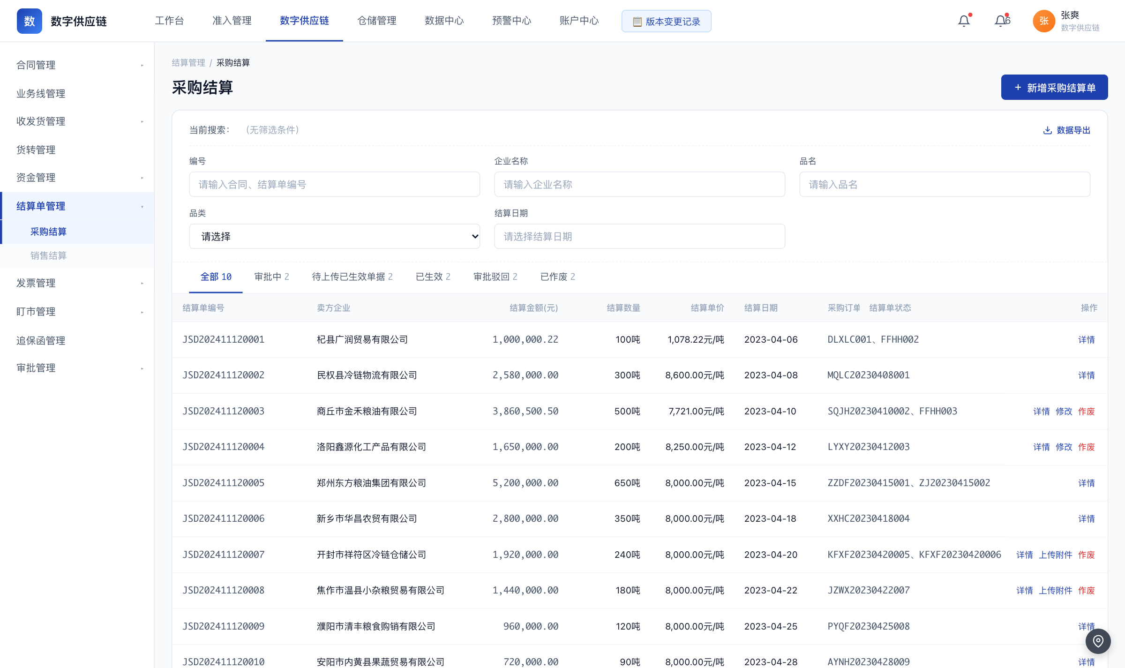
图 4-15-2 结算单管理 原型页面
页面级说明：
页面 | 原型文件 | 进入方式 | 关键区块 | 主要按钮与行为 | 跳转去向
采购结算（列表） | settlement-purchase.html | 数字供应链 / 结算单管理 | 状态页签（全部、审批中、待上传已生效单据、已生效、审批驳回、已作废）+ 筛选查询区 + 采购结算单表格 | 查询 / 重置 / 清除全部筛选 / 行内按状态显隐详情、修改、上传附件、作废 | 行内详情跳转到采购结算单详情页 settlement-purchase-detail.html；新增跳转到 settlement-purchase-new.html
采购结算 · 新增/编辑 | settlement-purchase-new.html | 采购结算列表右上「新增/编辑采购结算单」 | 合同信息 + 结算阶段选择 + 货款与费用自动计算结果 + 调整金额与备注 + 附件 | 上传 / 重新上传 / 提交 / 取消 / 查询 / 确定 / 重置 | 提交成功后回到采购结算列表；驳回状态下进入时提交回到审批链
采购结算单详情 | settlement-purchase-detail.html | 采购结算列表行内「详情」 | 结算基本信息 / 费用明细 / 审批记录 / 关联付款与发票 | 撤回申请 / 审批通过 / 驳回审批 | 可跳转到关联合同、付款单与发票单据
销售结算（列表） | settlement-sales.html | 数字供应链 / 结算单管理 / 销售结算 | 状态页签（全部、审批中、待上传已生效单据、已生效、驳回、已作废）+ 筛选查询区 + 9 列结算单表格（结算单编号、买方企业、结算金额、结算数量、结算单价、结算日期、销售订单或单批次合同编号、结算单状态、操作） | 查询 / 重置 / 清除全部筛选 / 行内按状态显隐详情、修改、上传附件、作废 | 点击行任意位置跳转到销售结算单详情页 settlement-sales-detail.html
销售结算 · 新增/编辑 | settlement-sales-new.html | 销售结算列表右上「新增/编辑销售结算单」 | 5 大区块：销售订单或单批次合同信息（11 字段只读）/ 选择结算物（货转记录勾选）/ 结算单信息（结算单号、结算日期、供货周期、结算金额、本次结算数量、结算单价、签章状态、备注）/ 附件（待盖章、已生效、其他）/ 底部按钮 | 选择合同 / 上传 / 提交 / 取消 / 查询 / 确定 / 重置 | 提交成功后回到销售结算列表；驳回状态下进入时提交回到审批链
销售结算单详情 | settlement-sales-detail.html | 销售结算列表行内「详情」 | 顶部信息条 + 2 个页签（结算信息、操作记录）+ 7 行操作记录 | 撤回申请 / 审批通过 / 驳回审批 | 可跳转到关联合同与货转详情

4.15.8 验收标准与待确认项
功能 | 验收要点（由关键规则转写）
采购结算单创建与自动核算 | 关联合同为必填；结算类型为预结算、正式结算、多批次结算；系统自动计算货款并按比例分摊仓储、装卸、运费，业务员可调整金额并填写备注；结算金额不得小于 0，否则提示「结算金额不能 < 0」；结算金额不得超过合同剩余金额，否则提示「结算金额 X 超过合同剩余金额 Y」
销售结算单登记 | 结算单号手工输入且不超过 100 字；结算日期为必填，未选择时提示「结算日期必填」；供货周期为日期范围且不能大于当前日期，否则提示「供货周期不能大于当前日期」；备注不超过 200 字；本次结算数量等于所选货转数量加和且不可修改；结算单价按数量与金额自动计算且不可修改
签章状态与审批路径 | 签章状态为必填单选，选项为待盖章与已双签；签章状态为待盖章时触发内部串行审批流程，签章状态为已双签时跳过审批流程，提交后直接生效；签章状态未选时提示「请先选择签章状态」
结算物关联 | 只展示已生效且未关联结算单的货转单据，5 列展示为货转编号、货转数量、货转日期、收货人、状态；点击货转编号在新标签页打开货转详情；不符合关联条件的货转不进入可选范围
结算单附件管理 | 单据类型分为待盖章附件、已生效附件与其他附件三类；签章状态为待盖章时待盖章附件必填，缺失提示「请上传待盖章附件」；签章状态为已双签时已生效附件必填，缺失提示「请上传已生效附件」；单个类型的附件最多上传 20 个；支持 png、jpeg、jpg、gif、pdf、doc、docx、xlsx、xls，单个附件不超过 100MB
结算单状态流转与作废 | 销售结算状态为审批中、收回（审批驳回）、待上传已生效单据、待确认、量产投放、已生效、已作废，一期实现前五个状态的操作，列表 6 个页签为全部、审批中、待上传已生效单据、已生效、审批驳回、已作废；任一状态可点作废，作废原因必填，缺失提示「作废原因必填」，作废为终态；审批驳回后可修改并重新提交；采购结算为草稿、业务部审批、风控部审批、财务部审批、已生效、已驳回 6 状态，驳回分退回草稿可修改与终止为已驳回两个出口
结算下游联动 | 结算单生效后触发付款申请与发票登记，并更新业务线结算进度与合同已结算金额；回款认领完成后该合同下游结算金额按认领金额扣减，归零时触发已结清
结算列表查询与导出 | 销售结算列表 9 列：结算单编号、买方企业、结算金额、结算数量、结算单价、结算日期、销售订单或单批次合同编号、结算单状态、操作；单价相同的展示一个值，单价不同时以顿号隔开展示；点击行任意位置（操作区除外）跳详情页；页码固定在页面底部；导出文件名为「销售结算单_导出日期.xlsx」

待业务方确认：
· 待业务方确认：审批体系口径——源文档 v1.0 为业务、风控、财务三级内部审批，v1.7.99.82 为推送外部系统单级审核，用户手册则为内部串行审批且已双签跳过审批；审批级数与是否推送外部系统需统一。
· 待业务方确认：结算单状态机——销售结算存在 7 状态与另一套含待发起、待盖章、已双签的 7 状态两套并列口径，采购结算的 6 状态与页面 5 页签也不一致。
· 待业务方确认：是否保留「关联订单」与「结算阶段」字段——用户手册六步流程中没有这两项。
· 待业务方确认：「合同剩余金额」在合同侧的取数字段。
· 待业务方确认：采购结算列表的完整列定义、列宽、筛选与排序规则。
· 待业务方确认：合同「已结算金额」字段名，以及业务线结算进度联动是否仍然保留。
· 待业务方确认：销售结算列表第 3 至 7 列取值说明中「取消前结算单」的表述与状态机中无取消状态的口径冲突。

4.16 发票管理
菜单路径：数字供应链 / 发票管理

4.16.1 一页结论
发票统一纳管：图片或 Excel 两条录入通道、OCR 识别与税务验真、关联合同并拆分金额，形成可红冲可作废的票据台账。
问题 | 当前做法 | 本模块解法
发票录入靠人工逐字抄录，效率低且易错 | 业务员打开票据一个字段一个字段填，号码与金额常抄错 | 图片上传后由 OCR 自动识别关键字段并填充表单，业务员只做确认与微调
发票真伪无法在录入环节验证 | 假票、错票要等到报销或付款环节才被发现 | 录入后调用税务验真接口，验真失败即阻止入账，接口失败允许重试
一张发票对应多个合同时的金额分摊靠人工 | 手工拆分各合同金额，容易出现合计与票面金额不符 | 发票至少关联一个合同，各合同拆分金额之和必须等于含税金额，不符时显示差额并阻止保存
进项与销项混在同一套流程里，权限与操作都一样 | 供应商开的票和公司开的票用同一套登记与编辑逻辑，责任边界不清 | 进销项分离：进项详情只读、由上传入口重新发起；销项详情支持重新上传、关联合同与拆分金额编辑

4.16.2 背景与目标
目标 / 衡量口径
发票录入的两种通道（图片上传、Excel 导入）字段口径统一，录入结果可校验、可追溯
OCR 识别与税务验真覆盖核心字段，验真不通过的发票不允许进入入账环节
发票与合同的金额拆分具备硬约束，保证拆分金额之和与票面含税金额一致
红冲、作废、删除三类终态的操作前置条件明确，异常票据有据可查（票据操作量以系统运行报表为准）

说明：文中口径以业务方已确认结论为准；未确认项集中列于本章末与第 5 章。

4.16.3 角色与用户需求
角色 | 所属部门 | 用户需求（我要…以便…）
业务员 | 业务部 | 我要上传或导入发票并核对 OCR 识别字段，以便发票信息准确入账
财务员 | 财务部 | 我要完成发票验真与关联合同的金额拆分登记，以便发票与合同金额对应
销项开票经办人 | 业务部 | 我要在销项详情页重新上传并编辑拆分金额，以便修正开票数据
风控部 | 风控部 | 我要查看红冲、作废与已删除票据的记录，以便识别异常票据

4.16.4 功能结构与范围
功能 | 功能说明 | 关键规则
发票录入入口与通道选择 | 新增发票时先选择进项或销项，再选择图片上传或 Excel 导入 | 第一步必须先在进项与销项之间二选一；第二步在图片上传与 Excel 导入之间二选一；Excel 导入需先下载对应模板，模板的列顺序、示例行与校验规则尚无定义
图片上传与 OCR 识别 | 上传本地发票文件后由 OCR 自动识别关键字段并填充表单 | OCR 识别 9 个字段：发票代码、发票号码、开票日期、销售方与购买方名称、不含税金额、税率、税额、含税金额、价税合计大写；识别失败时降级为手动录入，提示「OCR 识别失败，请手动填写」，详情页区块提示「OCR 识别失败，请手动补录」；业务员可逐项调整识别结果
Excel 导入 | 下载模板录入 7 个字段后批量导入发票 | 7 个录入字段为发票代码、发票号码、开票日期、发票金额、报税合计、发票拆分金额（含税）、合同编号；除发票拆分金额在存在多合同拆分时必填外，其余字段均为必填
税务验真 | 调用税务验真接口校验发票真伪 | 验真通过后发票进入正常态并可入账；验真失败提示「发票验真失败：XXX」并阻止入账；接口调用失败提示「验真 API 调用失败，请稍后重试」并允许重试
关联合同与金额拆分 | 将发票关联到合同并确认各合同的拆分金额 | 发票至少关联 1 个合同，删除最后一个关联合同被阻止，提示「发票必须至少关联一个合同」；各合同拆分金额（含税）之和必须等于含税金额，不相等时在区块顶部右侧显示红字「差额 ¥X.XX」并阻止保存；关联合同拆分金额变更后合同已开票金额同步增减，解除关联时反向扣减
发票状态与终态操作 | 在列表页对发票执行红冲、作废、删除 | 状态为正常、红冲、作废、已删除四态；红冲金额必须等于原金额，否则提示「红冲金额 X 不等于原金额 Y」并阻止；作废仅适用于未入账发票；删除仅限未关联发票，已关联合同提示「该发票已关联合同，无法删除（可走作废）」；已红冲、作废、已删除的发票再次操作被阻止，分别提示「该发票状态不支持红冲」「该发票已作废或已红冲」
进销项分离与编辑权限 | 按进项与销项区分详情页的编辑能力 | 进项发票详情只读，不提供业务变更按钮，需通过上传进项发票入口重新发起；销项发票详情支持重新上传、关联合同与拆分金额编辑；重新上传仅支持 jpg、jpeg、png、pdf，类型不符提示「仅支持 jpg/jpeg/png/pdf」
发票与付款、回款联动 | 付款与回款环节校验关联合同的已开票金额 | 销项发票关联的销售合同在回款认领时检查已开票金额是否足够；进项发票关联的采购合同在付款时检查已开票金额是否足够；不通过时的提示文案与拦截级别待业务方确认
发票列表查询与导出 | 按状态与多字段筛选发票并导出台账 | 列表展示 14 列：发票代码、发票号码、开票日期、销售方、购买方、不含税、税额、含税、价税合计、关联合同数、关联业务线、状态、是否含附件、操作；筛选字段包含编号、销售方、购买方、开票日期、发票代码、发票号码、是否含附件、状态；支持 Excel 导出

页面 | 文件 | 入口 | 主要区块 | 主要操作 | 跳转
进项发票（列表） | invoice.html | 数字供应链 / 发票管理 | 标题与右侧按钮区 + 筛选区（编号、销售方、购买方、开票日期、发票代码、发票号码、是否含附件、状态）+ 发票表格（含状态为正常、红冲、作废、已删除） | Excel 导出 / 新增发票 / 筛选查询 / 重置 / 清除全部筛选 / 行内验真、红冲、作废、删除 | 行内详情跳转到进项发票详情页 invoice-detail.html；新增发票进入录入通道选择
进项发票详情 | invoice-detail.html | 进项发票列表行内「详情」 | 发票与合同关联信息（含拆分金额与顶部右侧差额）+ 发票附件 + 原发票 OCR 信息 | 查看 / 重新上传受限（进项详情只读，不提供业务变更按钮） | 关联合同可跳转合同详情；进项发票的更正通过上传进项发票入口重新发起
销项发票（列表） | invoice-out.html | 数字供应链 / 发票管理 / 销项发票 | 标题与右侧按钮区 + 筛选区 + 14 列发票表格（发票代码、发票号码、开票日期、销售方、购买方、不含税、税额、含税、价税合计、关联合同数、关联业务线、状态、是否含附件、操作） | Excel 导出 / 新增发票 / 筛选查询 / 重置 / 清除全部筛选 / 行内红冲、作废、删除 | 行内详情跳转到销项发票详情页 invoice-out-detail.html
销项发票详情 | invoice-out-detail.html | 销项发票列表行内「详情」 | 发票与合同关联信息（拆分金额含税可编辑，顶部右侧显示差额）+ 发票附件 + 原发票 OCR 信息 | 保存 / 取消 / 查询 / 确定 / 重置 / 重新上传 | 可跳转关联合同；保存后回写合同已开票金额

4.16.5 数据关系
业务对象 | 关键字段与口径 | 与其他对象的关系
发票单 | 发票代码 / 发票号码：varchar(32)，发票号码重复被阻止  开票日期  销售方 / 购买方名称：varchar(128)  不含税金额 / 税率：decimal(5,2) / 税额 / 含税金额 / 价税合计  商品名称：varchar(128)，必填；规格：varchar(255)  状态：正常 / 红冲 / 作废 / 已删除  验真结果与是否已验真标记  是否红冲、是否作废标记 | 关联结算单与付款单可进入已入账；关联合同并拆分金额后回写合同已开票金额
发票关联记录 | 关联对象类型：合同 / 结算单 / 付款单  关联对象 ID  拆分金额（含税） | 一张发票至少关联 1 个合同；拆分金额之和必须等于含税金额
发票 OCR 识别结果 | 识别结果：JSON 文本  识别准确率：decimal(5,2)  9 个识别字段及其准确度分级 | 挂在发票单上，在详情页原发票信息区块只读展示，识别失败时用于手动补录
验真调用日志 | 调用时间  验真结果  失败原因 | 每次调用税务验真接口产生一条记录，验真结果决定发票是否可入账
发票附件 | 附件类型：发票图片或 PDF  重新上传支持的格式：jpg、jpeg、png、pdf | 挂在发票单上；销项支持重新上传，进项只读

4.16.6 角色权限与数据权限
本期为系统全量权限（业务方裁决 D17）；下表角色为典型使用角色，非权限分级。源文档另记录了模块级可见性差异并照实列出：进项发票详情只读、不提供业务变更按钮，销项发票详情支持重新上传、关联合同与拆分金额编辑；搜索、筛选、导出、详情对全部角色开放。
数据可见性：按单据归属与业务筛选查看；手机号、统一社会信用代码等敏感字段默认打码，手动点击查看完整值且查看行为留痕。

4.16.7 业务流程与页面
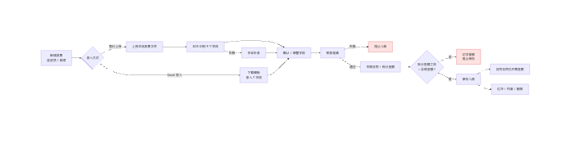
图 4-16-1 发票管理 主业务流程
主流程步骤：
1. 业务员点击新增发票，先选择进项或销项，再选择图片上传或 Excel 导入
2. 图片上传通道：上传本地发票文件后等待 OCR 识别，系统自动识别 9 个关键字段并填充表单；Excel 导入通道：下载模板录入 7 个字段后导入
3. 业务员核对并调整识别或导入的字段，识别失败时改为手动补录
4. 发票提交后调用税务验真接口，验真通过则进入正常态，验真失败阻止入账，接口失败允许重试
5. 将发票关联到对应合同，确认发票价格是否需要拆分并录入各合同的拆分金额
6. 系统校验发票至少关联 1 个合同，且各合同拆分金额之和等于含税金额，不符时显示差额并阻止保存
7. 保存后发票入账，销项发票可在详情页重新上传、关联合同与编辑拆分金额，进项发票详情只读
8. 已红冲或已作废的发票在详情页顶部橙色提示无法修改关联合同和拆分金额；发票状态与合同已开票金额同步更新
异常分支：
异常场景 | 系统处理
OCR 识别失败 | 列表页提示「OCR 识别失败，请手动填写」，详情页提示「OCR 识别失败，请手动补录」，允许人工录入，不阻止流程
验真接口调用失败 | 提示「验真 API 调用失败，请稍后重试」，允许重试
发票验真不通过 | 提示「发票验真失败：XXX」，阻止入账
发票号码重复 | 提示「发票号码 X 已存在」，阻止录入
拆分金额之和不等于含税金额，或删除最后一个关联合同 | 前者顶部右侧显示红字「差额 ¥X.XX」并阻止保存，后者提示「发票必须至少关联一个合同」并阻止删除
对已红冲、已作废或已删除的发票再次操作或编辑 | 分别提示「该发票状态不支持红冲」「该发票已作废或已红冲」，并在详情页顶部橙色提示「该发票已红冲/作废，无法修改关联合同和拆分金额」

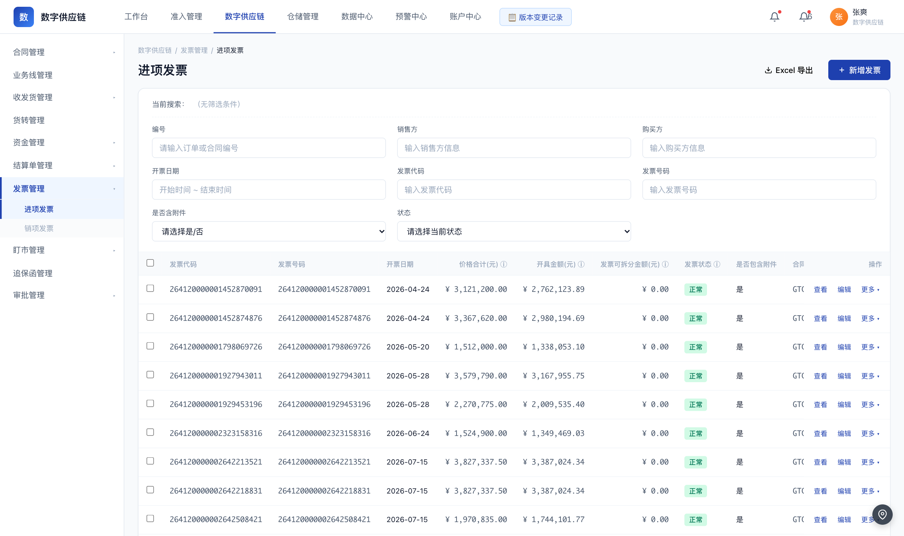
图 4-16-2 发票管理 原型页面
页面级说明：
页面 | 原型文件 | 进入方式 | 关键区块 | 主要按钮与行为 | 跳转去向
进项发票（列表） | invoice.html | 数字供应链 / 发票管理 | 标题与右侧按钮区 + 筛选区（编号、销售方、购买方、开票日期、发票代码、发票号码、是否含附件、状态）+ 发票表格（含状态为正常、红冲、作废、已删除） | Excel 导出 / 新增发票 / 筛选查询 / 重置 / 清除全部筛选 / 行内验真、红冲、作废、删除 | 行内详情跳转到进项发票详情页 invoice-detail.html；新增发票进入录入通道选择
进项发票详情 | invoice-detail.html | 进项发票列表行内「详情」 | 发票与合同关联信息（含拆分金额与顶部右侧差额）+ 发票附件 + 原发票 OCR 信息 | 查看 / 重新上传受限（进项详情只读，不提供业务变更按钮） | 关联合同可跳转合同详情；进项发票的更正通过上传进项发票入口重新发起
销项发票（列表） | invoice-out.html | 数字供应链 / 发票管理 / 销项发票 | 标题与右侧按钮区 + 筛选区 + 14 列发票表格（发票代码、发票号码、开票日期、销售方、购买方、不含税、税额、含税、价税合计、关联合同数、关联业务线、状态、是否含附件、操作） | Excel 导出 / 新增发票 / 筛选查询 / 重置 / 清除全部筛选 / 行内红冲、作废、删除 | 行内详情跳转到销项发票详情页 invoice-out-detail.html
销项发票详情 | invoice-out-detail.html | 销项发票列表行内「详情」 | 发票与合同关联信息（拆分金额含税可编辑，顶部右侧显示差额）+ 发票附件 + 原发票 OCR 信息 | 保存 / 取消 / 查询 / 确定 / 重置 / 重新上传 | 可跳转关联合同；保存后回写合同已开票金额

4.16.8 验收标准与待确认项
功能 | 验收要点（由关键规则转写）
发票录入入口与通道选择 | 第一步必须先在进项与销项之间二选一；第二步在图片上传与 Excel 导入之间二选一；Excel 导入需先下载对应模板，模板的列顺序、示例行与校验规则尚无定义
图片上传与 OCR 识别 | OCR 识别 9 个字段：发票代码、发票号码、开票日期、销售方与购买方名称、不含税金额、税率、税额、含税金额、价税合计大写；识别失败时降级为手动录入，提示「OCR 识别失败，请手动填写」，详情页区块提示「OCR 识别失败，请手动补录」；业务员可逐项调整识别结果
Excel 导入 | 7 个录入字段为发票代码、发票号码、开票日期、发票金额、报税合计、发票拆分金额（含税）、合同编号；除发票拆分金额在存在多合同拆分时必填外，其余字段均为必填
税务验真 | 验真通过后发票进入正常态并可入账；验真失败提示「发票验真失败：XXX」并阻止入账；接口调用失败提示「验真 API 调用失败，请稍后重试」并允许重试
关联合同与金额拆分 | 发票至少关联 1 个合同，删除最后一个关联合同被阻止，提示「发票必须至少关联一个合同」；各合同拆分金额（含税）之和必须等于含税金额，不相等时在区块顶部右侧显示红字「差额 ¥X.XX」并阻止保存；关联合同拆分金额变更后合同已开票金额同步增减，解除关联时反向扣减
发票状态与终态操作 | 状态为正常、红冲、作废、已删除四态；红冲金额必须等于原金额，否则提示「红冲金额 X 不等于原金额 Y」并阻止；作废仅适用于未入账发票；删除仅限未关联发票，已关联合同提示「该发票已关联合同，无法删除（可走作废）」；已红冲、作废、已删除的发票再次操作被阻止，分别提示「该发票状态不支持红冲」「该发票已作废或已红冲」
进销项分离与编辑权限 | 进项发票详情只读，不提供业务变更按钮，需通过上传进项发票入口重新发起；销项发票详情支持重新上传、关联合同与拆分金额编辑；重新上传仅支持 jpg、jpeg、png、pdf，类型不符提示「仅支持 jpg/jpeg/png/pdf」
发票与付款、回款联动 | 销项发票关联的销售合同在回款认领时检查已开票金额是否足够；进项发票关联的采购合同在付款时检查已开票金额是否足够；不通过时的提示文案与拦截级别待业务方确认
发票列表查询与导出 | 列表展示 14 列：发票代码、发票号码、开票日期、销售方、购买方、不含税、税额、含税、价税合计、关联合同数、关联业务线、状态、是否含附件、操作；筛选字段包含编号、销售方、购买方、开票日期、发票代码、发票号码、是否含附件、状态；支持 Excel 导出

待业务方确认：
· 待业务方确认：发票状态机——源文档 v1.0 为 7 状态且带英文枚举，用户手册为 4 状态（正常、红冲、作废、删除）且无英文枚举，两套无枚举重合，原型页面按 4 状态实现。
· 待业务方确认：业务范围——源文档声明「仅进项发票，销项暂不写」，而进销项分离的销项页面与编辑能力已落地，两套范围口径需统一。
· 待业务方确认：红冲与删除缺少落库字段——红冲发票号、红冲金额、红冲时间、红冲人以及逻辑删除标记均无字段承载。
· 待业务方确认：OCR 识别失败时「手动填写」与「手动补录」两套提示文案的适用范围。
· 待业务方确认：图片上传通道到底只接受 PDF，还是接受 jpg、jpeg、png、pdf 四种格式。
· 待业务方确认：Excel 录入字段中的「报税合计」与「价税合计」是否同一字段，以及「发票金额」对应哪个落库字段。
· 待业务方确认：付款与回款环节校验已开票金额不足时的提示文案与拦截级别。

4.17 盯市管理
菜单路径：数字供应链 / 盯市管理

4.17.1 一页结论
统一汇聚三方价格指数与平台自建指数，集中展示大宗商品最新价与涨跌，并在跌破预警线或红线时自动触发追保函与价格波动预警。
问题 | 当前做法 | 本模块解法
价格数据分散在多个外部指数网站，查看与比对成本高 | 业务人员需要分别打开多个公开指数站点与自建指数来源，逐一抄录价格 | 在同一看板内聚合三方指数与平台自建数链指数，支持数据源、商品种类、对应地点、更新频次四类筛选与指数名称模糊搜索
只有最新价没有涨跌幅度，异动无法被及时识别 | 指数页面仅呈现一个价格数值，无法判断当日波动幅度与方向 | 每张指数卡片同时给出最新价、变化值、变化百分比与趋势图，统一按红涨绿跌配色，变化口径为最新价减昨日价
价格异动依赖人工盯盘，风险发现滞后 | 价格跌破预警线或红线时，由业务人员人工发现并发起后续追保动作 | 聚合价跌破预警线或红线时自动触发追保函并向预警中心推送价格波动预警，同时记录触发指数、触发价格与两条阈值
多数据源报价不一致时无法判别哪一路报价异常 | 三方指数与自建指数的报价差异只能靠人工比对，可能把数据质量问题误判为价格风险 | 双源差异超过 5% 时给出黄灯提醒提示需人工确认，单日缺价时该指数标记为暂无数据，异常只提醒不阻断业务

4.17.2 背景与目标
目标 / 衡量口径
三方指数与平台自建数链指数在同一页面统一展示，提供看板、列表、趋势对比 3 种视图
价格变化口径全局统一：变化值为最新价减昨日价，变化百分比为变化值除以昨日价乘 100%，涨跌配色为红涨绿跌
指数跌破预警线或红线时自动触发追保函与价格波动预警，触发链路可追溯到具体指数、触发价格与两条阈值
价格波动规则支持 15 种对比价格基准、3 档风险等级与考核项加配置项的双向约束；规则命中规模以系统运行报表为准

说明：文中口径以业务方已确认结论为准；未确认项集中列于本章末与第 5 章。

4.17.3 角色与用户需求
角色 | 所属部门 | 用户需求（我要…以便…）
业务员 | 业务部 | 我要在一个页面同时看到各指数的最新价与涨跌，以便快速判断市场行情变化
风控规则管理员 | 风控部 | 我要配置价格波动规则并设定风险等级与考核项，以便价格异动按我设定的口径自动升级
指数数据维护人员 | 运营管理部 | 我要录入平台自建指数的每日价格，以便自建指数与三方指数在同一看板可比
风控处置人员 | 风控部 | 我要按商品种类与对应地点筛查异常指数，以便优先处理风险集中的品种与区域

4.17.4 功能结构与范围
功能 | 功能说明 | 关键规则
价格指数看板与三视图切换 | 以看板模式为默认视图展示指数卡片，并支持列表模式与趋势对比模式切换 | 看板模式为进入页面的默认视图，每行 3 张指数卡片；列表模式为表格形态，列为指数名称、最新价、变化值、变化百分比、更新时间、操作共 6 列；趋势对比模式可同时叠加 2 至 4 个指数，少于 2 个时不允许进入并提示至少选择 2 个指数
指数多维筛选 | 左侧筛选区按指数名称、数据来源、商品种类、对应地点、更新频次过滤指数列表 | 数据来源取值为三方指数与数链指数两类；商品种类取值为动力煤、炼焦煤、水泥煤、铁矿石、焦炭、兰炭共 6 项；对应地点取值为北方港、华东、华南、巴彦淖尔、其他共 5 项，另设全部选项；已选条件以条件标签展示，可单独删除或一键清除
价格变化计算与展示 | 按统一口径计算并展示指数当日变化值与变化百分比 | 变化值等于最新价减昨日价；变化百分比等于变化值除以昨日价乘 100%；变化值为正时数值与趋势图用红色，为负时用绿色；价格单位统一为元每吨，并标注更新频次
指数指标详情 | 从看板卡片进入单个指数的详情，查看历史价格走势与逐日价格数据 | 点击卡片进入指标详情页，详情页含指数趋势与指数数据 2 个区块；指数趋势展示最新价格与对比上期、对比月初、对比上月同期、对比年初等对比维度并绘制价格与涨跌幅双轴走势图；指数数据按日期、价格、单位 3 列分页展示
预警线与红线监控 | 对指数配置预警线与红线两条阈值，聚合价格跌破时触发下游动作 | 聚合价小于等于预警线或小于等于红线时触发追保函；聚合价高于预警线时继续监控不产生动作；触发时自动记录触发指数、触发指数价格、预警线与红线四个字段，作为追保函的生成依据
价格波动规则配置 | 按 11 步向导配置价格波动规则，覆盖是否关联合同、业务类型、规则类型、风险等级、考核项、配置项等要素 | 规则名称长度上限 99 位且在全局范围内唯一，重复时提示规则名称已存在并阻止保存；考核项与配置项必须同属百分比口径或金额口径，不一致时提示配置项必须与考核项匹配并阻止保存；业务类型当前仅存货业务可选；规则明细由系统自动生成且只读，业务人员无需手动填写
规则风险等级与阈值判定 | 按波动幅度或波动金额把命中规则的行情判定为高中低三档风险等级 | 高风险阈值为波动幅度大于等于 30% 或波动金额大于等于 100 万元；中风险为幅度 15% 至 30% 或金额 50 万元至 100 万元；低风险为幅度小于 15% 或金额小于 50 万元；多条规则同时命中时高风险规则优先推送预警
监控合同关联 | 为价格波动规则绑定需要监控的合同，可多选框架合同与单批次合同 | 可选合同范围仅包含状态为执行中或待上传双签合同的合同；选择已作废合同时提示该合同已作废，无法监控并阻止保存；选择非执行中或待上传双签合同状态的合同时提示请选择执行中或待上传双签合同并阻止保存；一个规则可绑定多个合同，页面顶部回显当前合同编号，多选时显示加 N 个
数据源异常提示与降级 | 对抓取失败、缺价、异动、双源不一致四类数据异常给出不同处理 | 三方指数抓取失败时提示三方指数抓取失败，请联系管理员，并执行重试与邮件通知；某指数某日无报价时提示指数在对应日期无数据并将该卡片标记为暂无数据；指数变化幅度超过 20% 时提示指数变化异常并请人工确认，以黄灯提醒不阻断浏览；三方指数与数链指数价格差异超过 5% 时提示价格差异并以黄灯提醒不阻断浏览

页面 | 文件 | 入口 | 主要区块 | 主要操作 | 跳转
盯市价格管理 | market-price.html | 数字供应链 / 盯市管理 / 盯市价格管理 | 3 个视图模式切换（看板、列表、趋势对比）；已选筛选条件标签与清除全部；左侧 5 个筛选区（指数名称、数据来源、商品种类、对应地点、更新频次）；指数卡片区，每张卡片含指数名与副标题、价格（元每吨与更新频次）、变化值与变化百分比胶囊、折线趋势图；右下角视图切换浮动按钮 | 看板模式、列表模式、趋势对比模式切换；条件标签单个删除与一键清除；点击指数卡片进入指标详情；点击浮动按钮切换列表模式 | 点击指数卡片跳转指标详情页 market-price-detail.html
指标详情 | market-price-detail.html | 数字供应链 / 盯市管理 / 盯市价格管理 / 点击指数卡片 | 面包屑（数字供应链 / 盯市价格管理 / 指标详情）；指数名称与元信息（更新频次、单位元每吨）；3 个信息标签（数据来源、商品种类、区域）；指数趋势区块含 6 张对比卡片与双轴大趋势图及缩略图；指数数据区块含日期、价格、单位 3 列表格与分页 | 指数趋势与指数数据 2 个页签切换；返回按钮 | 返回按钮回到盯市价格管理 market-price.html
监控合同配置 | warning-price-contract-config.html | 数字供应链 / 盯市管理 / 价格波动规则 / 关联合同 | 顶部当前合同编号指示器；合同选择弹窗含合同编号、销售方与采购方、业务类型、签订日期、合同类型、合同状态等筛选与多选框；底部保存与取消按钮区 | 选择合同、清除选择、单个合同删除、保存、取消 | 保存后回到预警规则配置页并展示已选合同列表；取消回到预警规则配置页
价格波动规则配置 | warning-config.html | 数字供应链 / 盯市管理 / 预警规则配置 / 价格波动页签 | 价格波动页签的 6 字段筛选区（规则名称、规则类型、状态、风险等级、业务品种、是否关联合同）；14 列表格含规则编号、规则名称、规则类型、规则明细、风险等级、状态开关、业务品种、关联指标、业务类型、是否关联合同、备注、最后操作人员、最后操作时间、操作；合同配置弹窗表格 | 查询、重置、添加规则、状态启停开关、编辑、合同配置 | 点击合同配置进入监控合同配置页 warning-price-contract-config.html

4.17.5 数据关系
业务对象 | 关键字段与口径 | 与其他对象的关系
价格指数主表 | 指数名称：必填，用于看板卡片标题，如某环渤海动力煤现货参考价  指数代码：可选，用于标识指数来源，如 CCI、CCTD  指数来源：必填，取值三方指数或数链指数  数据源名称：三方指数的具体来源名称  商品种类：必填，取值动力煤、炼焦煤、水泥煤、铁矿石、焦炭、兰炭共 6 项  对应地点：北方港、华东、华南、巴彦淖尔、其他  单位：必填，统一为元每吨  最新价：当前有效报价  变化值：最新价减昨日价，可正可负  变化百分比：变化值除以昨日价乘 100%  更新频次：日、周、月  启用状态：0 停用，1 启用，默认启用 | 一个价格指数下挂多个指标配置与多条历史价格记录；指数被停用后不再参与监控
指标配置 | 关联指数：指向价格指数主表  指标名：必填  指标类型：必填  预警线：聚合价低于等于该值即触发下游动作  红线：聚合价低于等于该值即触发下游动作  启用状态：0 停用，1 启用，默认启用 | 从属于价格指数；预警线与红线是盯市价格触发追保函的判定依据
价格历史 | 关联指数：指向价格指数主表  价格：必填，历史有效报价  日期：必填，价格记录所属日期  数据来源：三方指数或平台自建数链指数 | 从属于价格指数；变化值与变化百分比均以本表的相邻两日价格计算
价格波动规则 | 规则类型：15 种价格波动对比基准，含最新价与当月月初、上月同期、上上月同期、本年年初、去年同期、当月平均、当月最高、当月最低、当年平均、当年最高、当年最低、最近 N 个自然日内平均价、最近 N 个自然日内最高价、各地现货交易最高限价  是否关联合同：单选是或否；选是时监控合同为条件必填  业务类型：当前仅存货业务可选  规则名称：全局唯一，长度上限 99 位，支持中英文数字与常规标点  风险等级：高、中、低三档  考核项：最大波动幅度或最大波动金额，二选一  配置项：涨幅跌幅百分比或涨幅跌幅金额，必须与考核项口径一致  通用指标：从已有配置中勾选，可多选  消息类型：预警消息，可选钉钉、邮件、短信  备注：选填  监控合同：可多选框架合同与单批次合同  规则明细：系统自动生成，包含本期价格、对比价格、考核项、配置项与风险等级 | 与预警中心的预警规则共用配置页；监控合同引用销售与采购合同，规则触发后按消息类型推送预警

4.17.6 角色权限与数据权限
本期为系统全量权限（业务方裁决 D17）；下表角色为典型使用角色，非权限分级。模块内存在明确的操作可见性差异：价格波动规则配置页仅价格波动页签提供添加规则入口，企业监控页签不提供该入口；监控合同配置页仅可选择执行中或待上传双签合同的合同。指数启停与自建指数录入的具体操作角色待业务方确认。
数据可见性：按单据归属与业务筛选查看；手机号、统一社会信用代码等敏感字段默认打码，手动点击查看完整值且查看行为留痕。

4.17.7 业务流程与页面
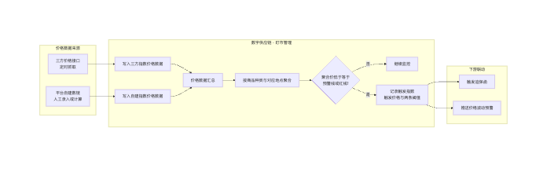
图 4-17-1 盯市管理 主业务流程
主流程步骤：
1. 三方价格接口按定时任务抓取报价，写入三方指数价格数据
2. 平台自建指数价格由人工录入或计算后写入自建指数价格数据
3. 两路价格数据就绪后汇总，按商品种类与对应地点聚合出聚合价
4. 聚合价与指标配置中的预警线、红线比对
5. 聚合价高于预警线时继续监控，不产生下游动作
6. 聚合价低于等于预警线或红线时记录触发指数、触发价格与两条阈值
7. 自动生成追保函并进入审批中状态，同时向预警中心推送价格波动预警
8. 业务人员在预警规则配置页维护价格波动规则，设定规则类型、风险等级、考核项与配置项
9. 规则选择关联合同时进入监控合同配置，绑定执行中或待上传双签合同的合同后保存生效
异常分支：
异常场景 | 系统处理
三方指数抓取失败 | 提示三方指数抓取失败，请联系管理员，执行重试并发送邮件通知，相关卡片置为暂无数据，不阻断其他指数展示
数据源某日价格缺失 | 提示指数在对应日期无数据，该指数当日卡片标记为暂无数据，仍可进入详情查看历史数据
指数单日变化幅度异常 | 变化幅度超过 20% 时提示指数变化异常并请人工确认，以黄灯提醒呈现，不阻断浏览与后续操作
三方指数与数链指数价格差异过大 | 差异超过 5% 时提示三方指数与数链指数价格差异，以黄灯提醒呈现并提供双源对比，不阻断业务
规则配置校验不通过 | 规则名称超长或重复时红字内联提示并阻止保存；配置项与考核项口径不一致时红字内联提示并阻止保存；监控合同已作废或状态不符时红字内联提示并阻止保存
趋势对比模式下选择指数不足 2 个 | 阻止进入并提示至少选择 2 个指数，未满足条件前不允许叠加展示

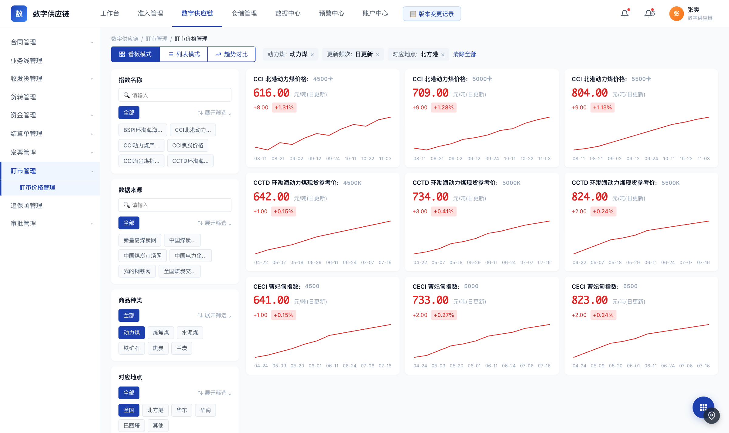
图 4-17-2 盯市管理 原型页面
页面级说明：
页面 | 原型文件 | 进入方式 | 关键区块 | 主要按钮与行为 | 跳转去向
盯市价格管理 | market-price.html | 数字供应链 / 盯市管理 / 盯市价格管理 | 3 个视图模式切换（看板、列表、趋势对比）；已选筛选条件标签与清除全部；左侧 5 个筛选区（指数名称、数据来源、商品种类、对应地点、更新频次）；指数卡片区，每张卡片含指数名与副标题、价格（元每吨与更新频次）、变化值与变化百分比胶囊、折线趋势图；右下角视图切换浮动按钮 | 看板模式、列表模式、趋势对比模式切换；条件标签单个删除与一键清除；点击指数卡片进入指标详情；点击浮动按钮切换列表模式 | 点击指数卡片跳转指标详情页 market-price-detail.html
指标详情 | market-price-detail.html | 数字供应链 / 盯市管理 / 盯市价格管理 / 点击指数卡片 | 面包屑（数字供应链 / 盯市价格管理 / 指标详情）；指数名称与元信息（更新频次、单位元每吨）；3 个信息标签（数据来源、商品种类、区域）；指数趋势区块含 6 张对比卡片与双轴大趋势图及缩略图；指数数据区块含日期、价格、单位 3 列表格与分页 | 指数趋势与指数数据 2 个页签切换；返回按钮 | 返回按钮回到盯市价格管理 market-price.html
监控合同配置 | warning-price-contract-config.html | 数字供应链 / 盯市管理 / 价格波动规则 / 关联合同 | 顶部当前合同编号指示器；合同选择弹窗含合同编号、销售方与采购方、业务类型、签订日期、合同类型、合同状态等筛选与多选框；底部保存与取消按钮区 | 选择合同、清除选择、单个合同删除、保存、取消 | 保存后回到预警规则配置页并展示已选合同列表；取消回到预警规则配置页
价格波动规则配置 | warning-config.html | 数字供应链 / 盯市管理 / 预警规则配置 / 价格波动页签 | 价格波动页签的 6 字段筛选区（规则名称、规则类型、状态、风险等级、业务品种、是否关联合同）；14 列表格含规则编号、规则名称、规则类型、规则明细、风险等级、状态开关、业务品种、关联指标、业务类型、是否关联合同、备注、最后操作人员、最后操作时间、操作；合同配置弹窗表格 | 查询、重置、添加规则、状态启停开关、编辑、合同配置 | 点击合同配置进入监控合同配置页 warning-price-contract-config.html

4.17.8 验收标准与待确认项
功能 | 验收要点（由关键规则转写）
价格指数看板与三视图切换 | 看板模式为进入页面的默认视图，每行 3 张指数卡片；列表模式为表格形态，列为指数名称、最新价、变化值、变化百分比、更新时间、操作共 6 列；趋势对比模式可同时叠加 2 至 4 个指数，少于 2 个时不允许进入并提示至少选择 2 个指数
指数多维筛选 | 数据来源取值为三方指数与数链指数两类；商品种类取值为动力煤、炼焦煤、水泥煤、铁矿石、焦炭、兰炭共 6 项；对应地点取值为北方港、华东、华南、巴彦淖尔、其他共 5 项，另设全部选项；已选条件以条件标签展示，可单独删除或一键清除
价格变化计算与展示 | 变化值等于最新价减昨日价；变化百分比等于变化值除以昨日价乘 100%；变化值为正时数值与趋势图用红色，为负时用绿色；价格单位统一为元每吨，并标注更新频次
指数指标详情 | 点击卡片进入指标详情页，详情页含指数趋势与指数数据 2 个区块；指数趋势展示最新价格与对比上期、对比月初、对比上月同期、对比年初等对比维度并绘制价格与涨跌幅双轴走势图；指数数据按日期、价格、单位 3 列分页展示
预警线与红线监控 | 聚合价小于等于预警线或小于等于红线时触发追保函；聚合价高于预警线时继续监控不产生动作；触发时自动记录触发指数、触发指数价格、预警线与红线四个字段，作为追保函的生成依据
价格波动规则配置 | 规则名称长度上限 99 位且在全局范围内唯一，重复时提示规则名称已存在并阻止保存；考核项与配置项必须同属百分比口径或金额口径，不一致时提示配置项必须与考核项匹配并阻止保存；业务类型当前仅存货业务可选；规则明细由系统自动生成且只读，业务人员无需手动填写
规则风险等级与阈值判定 | 高风险阈值为波动幅度大于等于 30% 或波动金额大于等于 100 万元；中风险为幅度 15% 至 30% 或金额 50 万元至 100 万元；低风险为幅度小于 15% 或金额小于 50 万元；多条规则同时命中时高风险规则优先推送预警
监控合同关联 | 可选合同范围仅包含状态为执行中或待上传双签合同的合同；选择已作废合同时提示该合同已作废，无法监控并阻止保存；选择非执行中或待上传双签合同状态的合同时提示请选择执行中或待上传双签合同并阻止保存；一个规则可绑定多个合同，页面顶部回显当前合同编号，多选时显示加 N 个
数据源异常提示与降级 | 三方指数抓取失败时提示三方指数抓取失败，请联系管理员，并执行重试与邮件通知；某指数某日无报价时提示指数在对应日期无数据并将该卡片标记为暂无数据；指数变化幅度超过 20% 时提示指数变化异常并请人工确认，以黄灯提醒不阻断浏览；三方指数与数链指数价格差异超过 5% 时提示价格差异并以黄灯提醒不阻断浏览

待业务方确认：
· 待业务方确认：商品种类枚举以动力煤、炼焦煤、水泥煤、铁矿石、焦炭、兰炭共 6 项为准，该维度与平台货物品类（淀粉制品、糖粉、谷物）不是同一本字典，两者的映射关系需明确
· 待业务方确认：预警线与红线之间的大小关系约束，即红线是否必须低于预警线，以及二者相等时的处理
· 待业务方确认：指数启停与平台自建指数价格录入的具体操作角色
· 待业务方确认：风险等级阈值在 50 万元与 100 万元两个边界点的开闭区间，以及百分比与金额两套判据同时命中时的合并判定规则
· 待业务方确认：规则类型中最近 N 个自然日的 N 取值范围与是否必填，以及各地现货交易最高限价的数据来源与维护方
· 待业务方确认：三方指数的定时抓取频率、重试次数与连续失败告警策略
· 待业务方确认：预警规则配置页与监控合同配置页的模块归属，是独立于数字供应链下的盯市管理，还是归入预警中心
· 待业务方确认：列表模式与趋势对比模式在本期是否交付

4.18 追保函管理
菜单路径：数字供应链 / 追保函管理

4.18.1 一页结论
承接盯市价格与保证金监控触发的补保要求，对追保函从生成、审核、补缴凭证上传到生效作废实行全生命周期线上登记与留痕。
问题 | 当前做法 | 本模块解法
价格跌破预警线后需要客户补缴保证金，函件开具靠人工发起 | 盯市价格或保证金监控发现异常后，由业务人员线下通知客户并手工登记追保函 | 指数跌破预警线或红线时系统自动生成追保函并记录触发指数、触发价格与两条阈值，业务人员也可手动新增
客户线下补缴后无法证明已缴金额，补保闭环断点 | 客户线下完成转账后，缴款凭证与追保函台账分离，核对靠人工 | 线下补缴完成后由业务员上传补缴凭证，系统据此把追保函状态推进为已生效，形成完整的凭证留痕链路
电子函与线下函的凭证形态不同，一套流程无法覆盖 | 电子签约函与线下盖章函的已生效单据和状态推进方式完全不同，人工区分易出错 | 区分电子追保函与线下追保函两类：电子签约完成后状态系统自动变更，线下函由业务员上传盖章扫描件或补缴凭证后变更
不同状态的追保函允许的操作不清晰，容易误操作 | 列表页统一展示同一组操作按钮，对已生效或已作废的函件仍可执行修改与作废 | 按状态与追保函编号有效性给出确定的操作矩阵，不适用的按钮直接不渲染，作废类操作强制二次确认

4.18.2 背景与目标
目标 / 衡量口径
追保函状态机统一为 5 个业务状态加 1 个全部页签：审批中、待上传已生效单据、已生效、驳回、已作废
追保金额按统一公式自动计算，即合同金额乘以追保率后减去已缴保证金，且提交时必须大于 0
电子追保函与线下追保函各自具备确定的凭证要求与状态推进方式，线下补缴一律由业务员上传凭证后生效
追保函已生效后自动联动客户保证金池与客户可用额度，生成或驳回时自动触发预警信号；联动规模以系统运行报表为准

说明：文中口径以业务方已确认结论为准；未确认项集中列于本章末与第 5 章。

4.18.3 角色与用户需求
角色 | 所属部门 | 用户需求（我要…以便…）
业务员 | 业务部 | 我要手动新增追保函并上传补缴凭证，以便客户线下补缴后函件能正常生效
业务审核人 | 业务部 | 我要审核新生成的追保函，以便确认补保金额与关联合同无误后再放行
风控审核人 | 风控部 | 我要参与追保函审核，以便在价格与保证金出现异常时把住风险关口
客户 | 下游客户 | 我要按追保函要求线下补缴保证金，以便函件正常生效并恢复业务
系统 | 系统自动 | 我要在指数跌破预警线或红线时自动生成追保函，以便风险动作不依赖人工发起

4.18.4 功能结构与范围
功能 | 功能说明 | 关键规则
追保函列表与状态页签 | 以状态页签与筛选条件集中展示全部追保函台账 | 列表提供 6 个页签，全部、审批中、待上传已生效单据、已生效、驳回、已作废，其中全部为聚合页签不计入业务状态数；筛选字段为编号、企业名称、签发日期共 3 项；表格为 10 列，含合同编号、卖方企业、买方企业、追保金额、追保截止日期、签发日期、追保函编号、上传时间、追保函状态、操作；分页为每页 10 条
新增追保函与销售合同关联 | 新建追保函时必须绑定一份销售合同，并由系统带出触发指数与金额 | 销售合同为必选项，未选择时提示必须先选择销售合同并阻止提交；已签章的销售合同不能创建追保函；客户已被冻结时提示客户已被冻结，不能创建追保函并阻止提交；补缴截止日期默认取当前日期 7 天后，且必须大于今天
追保金额自动计算 | 按合同金额、追保率与已缴保证金自动算出本次需补缴的追保金额 | 追保金额等于合同金额乘以追保率后减去已缴保证金；追保金额小于等于 0 时提示追保金额必须大于 0 并阻止提交；追保金额以元为单位保留 2 位小数
电子追保函与线下追保函两类处理 | 按签约与凭证形态区分两类追保函并给出不同的生效路径 | 电子追保函签约方式为电子签章，已生效单据为电子合同 PDF，签约完成后状态由系统自动变更为已生效；线下追保函签约方式为线下盖章，已生效单据为盖章扫描件，状态由业务员上传凭证后变更为已生效；电子追保函适用长期合作客户，线下追保函适用一次性合作与中小客户
审核与状态流转 | 业务与风控审核通过后进入待上传单据，客户线下补缴并上传凭证后生效 | 业务与风控审核通过后状态由审批中变为待上传已生效单据；审核驳回后状态变为驳回；待上传已生效单据状态下超期未补缴由系统自动作废并提示追保函已超期天数已自动作废；线下追保函由业务员上传补缴凭证后状态变为已生效
状态化操作按钮矩阵 | 按状态与追保函编号有效性决定每一行可见的操作 | 审批中仅显示详情；待上传已生效单据显示详情、上传附件、作废；已生效且追保函编号有效显示详情、修改、作废；已生效且追保函编号无效仅显示详情；驳回显示详情、修改、作废；已作废仅显示详情；不适用的按钮不渲染而非置灰；作废为危险操作，必须二次确认
附件与凭证管理 | 在新增、详情与列表操作中上传并管理追保函相关凭证 | 附件类型分为已签追保函、补缴凭证、盖章扫描件三类；上传附件入口仅在待上传已生效单据状态下可见；详情页无附件时显示暂无附件并提供上传附件入口；线下追保函登记必须上传扫描件且同时填写核心企业与客户双方的签字人及盖章日期，扫描件格式限 jpg、jpeg、png、pdf，单文件不超过 100MB，签字盖章信息缺失时提交按钮禁用并红字提示
数据导出与列表视图 | 支持对当前追保函台账导出并在列表中查看 | 页面右上与页签栏右侧各提供一处数据导出入口，导出内容为当前列表数据为 Excel 格式；列表行内提供详情入口，跳转追保函详情页
下游联动 | 追保函生命周期变化驱动保证金池、可用额度与预警信号 | 追保函变为已生效后更新客户保证金池并更新客户可用额度；追保函生成或驳回时向预警中心触发预警信号；保证金率变化时由保证金管理反向触发追保函

页面 | 文件 | 入口 | 主要区块 | 主要操作 | 跳转
追保函管理 | bond-letter.html | 数字供应链 / 追保函管理 / 追保函管理 | 6 个状态页签（全部、审批中、待上传已生效单据、已生效、驳回、已作废）各带状态标识；3 字段筛选区（编号、企业名称、签发日期）；10 列台账表格；分页；页面右上数据导出与新增追保函按钮 | 新增追保函、页签切换、数据导出、行内详情、行内上传附件、行内作废、行内修改，作废前二次确认 | 点击详情跳追保函详情页 bond-letter-detail.html；点击新增追保函跳新增页 bond-letter-new.html 或线下新增页 bond-letter-new-offline.html
新增追保函 | bond-letter-new.html | 数字供应链 / 追保函管理 / 追保函管理 / 新增追保函（电子） | 销售合同选择区（区分电子销售合同与线下销售合同）；触发指数自动带出区；追保金额自动计算区；补缴截止日期 | 选择销售合同、保存、取消；未选合同、合同已签章、追保金额不大于 0、截止日期不大于今天时阻止保存 | 保存成功后返回追保函管理列表 bond-letter.html
新增追保函（线下） | bond-letter-new-offline.html | 数字供应链 / 追保函管理 / 追保函管理 / 新增追保函（线下） | 区块 1 基本信息 10 字段：追保函编号、关联合同、追保金额、追保日期、生效日期、失效日期、追保类型、关联客户、关联业务线、备注；区块 2 线下凭证：线下追保函扫描件、扫描件说明、核心企业签字人与盖章日期、客户签字人与盖章日期 | 选择合同、上传扫描件、删除扫描件、提交、取消；提交前二次确认，提示内容为确认提交本次线下追保函登记并说明提交后将更新客户与合同的追保金额 | 提交成功后跳追保函管理列表 bond-letter.html，并在列表刷新该条线下追保函记录
追保函详情 | bond-letter-detail.html | 数字供应链 / 追保函管理 / 追保函管理 / 行内详情 | 追保函基本信息；关联销售合同信息；触发指数与触发价格；追保金额与补缴信息；凭证附件区（无附件时显示暂无附件）；状态与操作轨迹 | 上传附件、下载附件、修改、作废、返回 | 返回追保函管理列表 bond-letter.html

4.18.5 数据关系
业务对象 | 关键字段与口径 | 与其他对象的关系
追保函主表 | 追保函类型：电子追保函或线下追保函  关联销售合同：必填，指向销售合同  销售合同类型：电子销售合同或线下销售合同  追保金额：元，保留 2 位小数，等于合同金额乘追保率减已缴保证金  未补缴金额：本次尚需补缴的金额  已补缴金额：客户已上传凭证登记的补缴金额  触发指数：关联盯市价格的指数  触发指数名称：冗余记录触发时的指数名  触发价格：自动记录触发时的指数价格  预警线与红线：触发时点的两条阈值  补缴截止日期：默认当前日期 7 天后  签发日期与生效日期：分别记录函件签发与生效时间  审核时间与生效完成时间：分别记录审核通过与生效登记的时间  追保函状态：审批中、待上传已生效单据、已生效、驳回、已作废 | 一个追保函关联一份销售合同与一个盯市价格指数；生效后驱动客户保证金池与可用额度更新
追保函附件 | 关联追保函：指向追保函主表  附件类型：已签追保函、补缴凭证、盖章扫描件 | 从属于追保函；线下追保函上传补缴凭证是状态推进为已生效的触发依据
追保函历史 | 关联追保函：指向追保函主表  变更类型：记录状态与信息的每次变更动作 | 从属于追保函；用于还原追保函从生成到生效或作废的完整操作轨迹

4.18.6 角色权限与数据权限
本期为系统全量权限（业务方裁决 D17）；下表角色为典型使用角色，非权限分级。模块内存在明确的操作可见性差异：新增追保函由业务员发起，审核由业务部与风控部承担，上传已生效单据与上传补缴凭证由业务员执行；列表操作按钮按状态矩阵差异化渲染，不适用按钮不渲染。作废与修改等新增操作的执行角色尚未明确，待业务方确认。
数据可见性：按单据归属与业务筛选查看；手机号、统一社会信用代码等敏感字段默认打码，手动点击查看完整值且查看行为留痕。

4.18.7 业务流程与页面
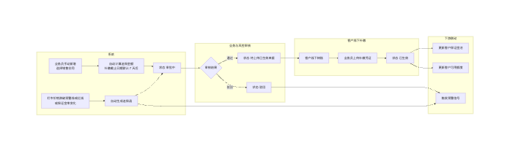
图 4-18-1 追保函管理 主业务流程
主流程步骤：
1. 盯市价格跌破预警线或红线，或保证金率发生变化，系统自动生成追保函并记录触发指数与触发价格；业务人员也可手动新增
2. 新增时选择销售合同，系统自动带出该合同对应的最新指数与触发价格
3. 系统按合同金额乘追保率减已缴保证金自动算出追保金额，补缴截止日期默认 7 天后
4. 提交校验通过后追保函进入审批中状态
5. 业务与风控审核；通过进入待上传已生效单据，驳回进入驳回状态
6. 客户按函件要求线下补缴保证金，线下追保函由业务员上传补缴凭证，电子追保函由签约完成后系统自动推进
7. 上传凭证或签约完成后追保函状态变为已生效
8. 追保函生效后系统更新客户保证金池与客户可用额度，并向预警中心推送处理结果
9. 待上传已生效单据状态下超期未补缴的函件由系统自动作废；已生效的函件在追保函编号有效时仍可修改或作废
异常分支：
异常场景 | 系统处理
新增追保函时未选择销售合同 | 提示必须先选择销售合同并阻止提交，合同选择弹窗保持打开并定位到该控件
所选销售合同已签章或客户已被冻结 | 销售合同已签章时提示销售合同已签章，不能创建追保函；客户已被冻结时提示客户已被冻结，不能创建追保函；两种情况均阻止提交并在对应合同行或字段做红字提示
追保金额小于等于 0 或补缴截止日期早于今天 | 追保金额提示追保金额必须大于 0，补缴截止日期提示补缴截止日期必须大于今天，两者均在对应字段红字提示并阻止提交
待上传已生效单据状态下超期未补缴 | 系统自动将追保函作废并提示追保函已超期天数已自动作废，列表自动刷新到已作废页签
作废操作 | 作废为危险操作，弹出二次确认；用户在确认框中取消时不执行任何变更，列表状态保持不变
已生效但追保函编号无效 | 操作列降级为仅显示详情，不提供修改与作废，避免对无效数据执行变更

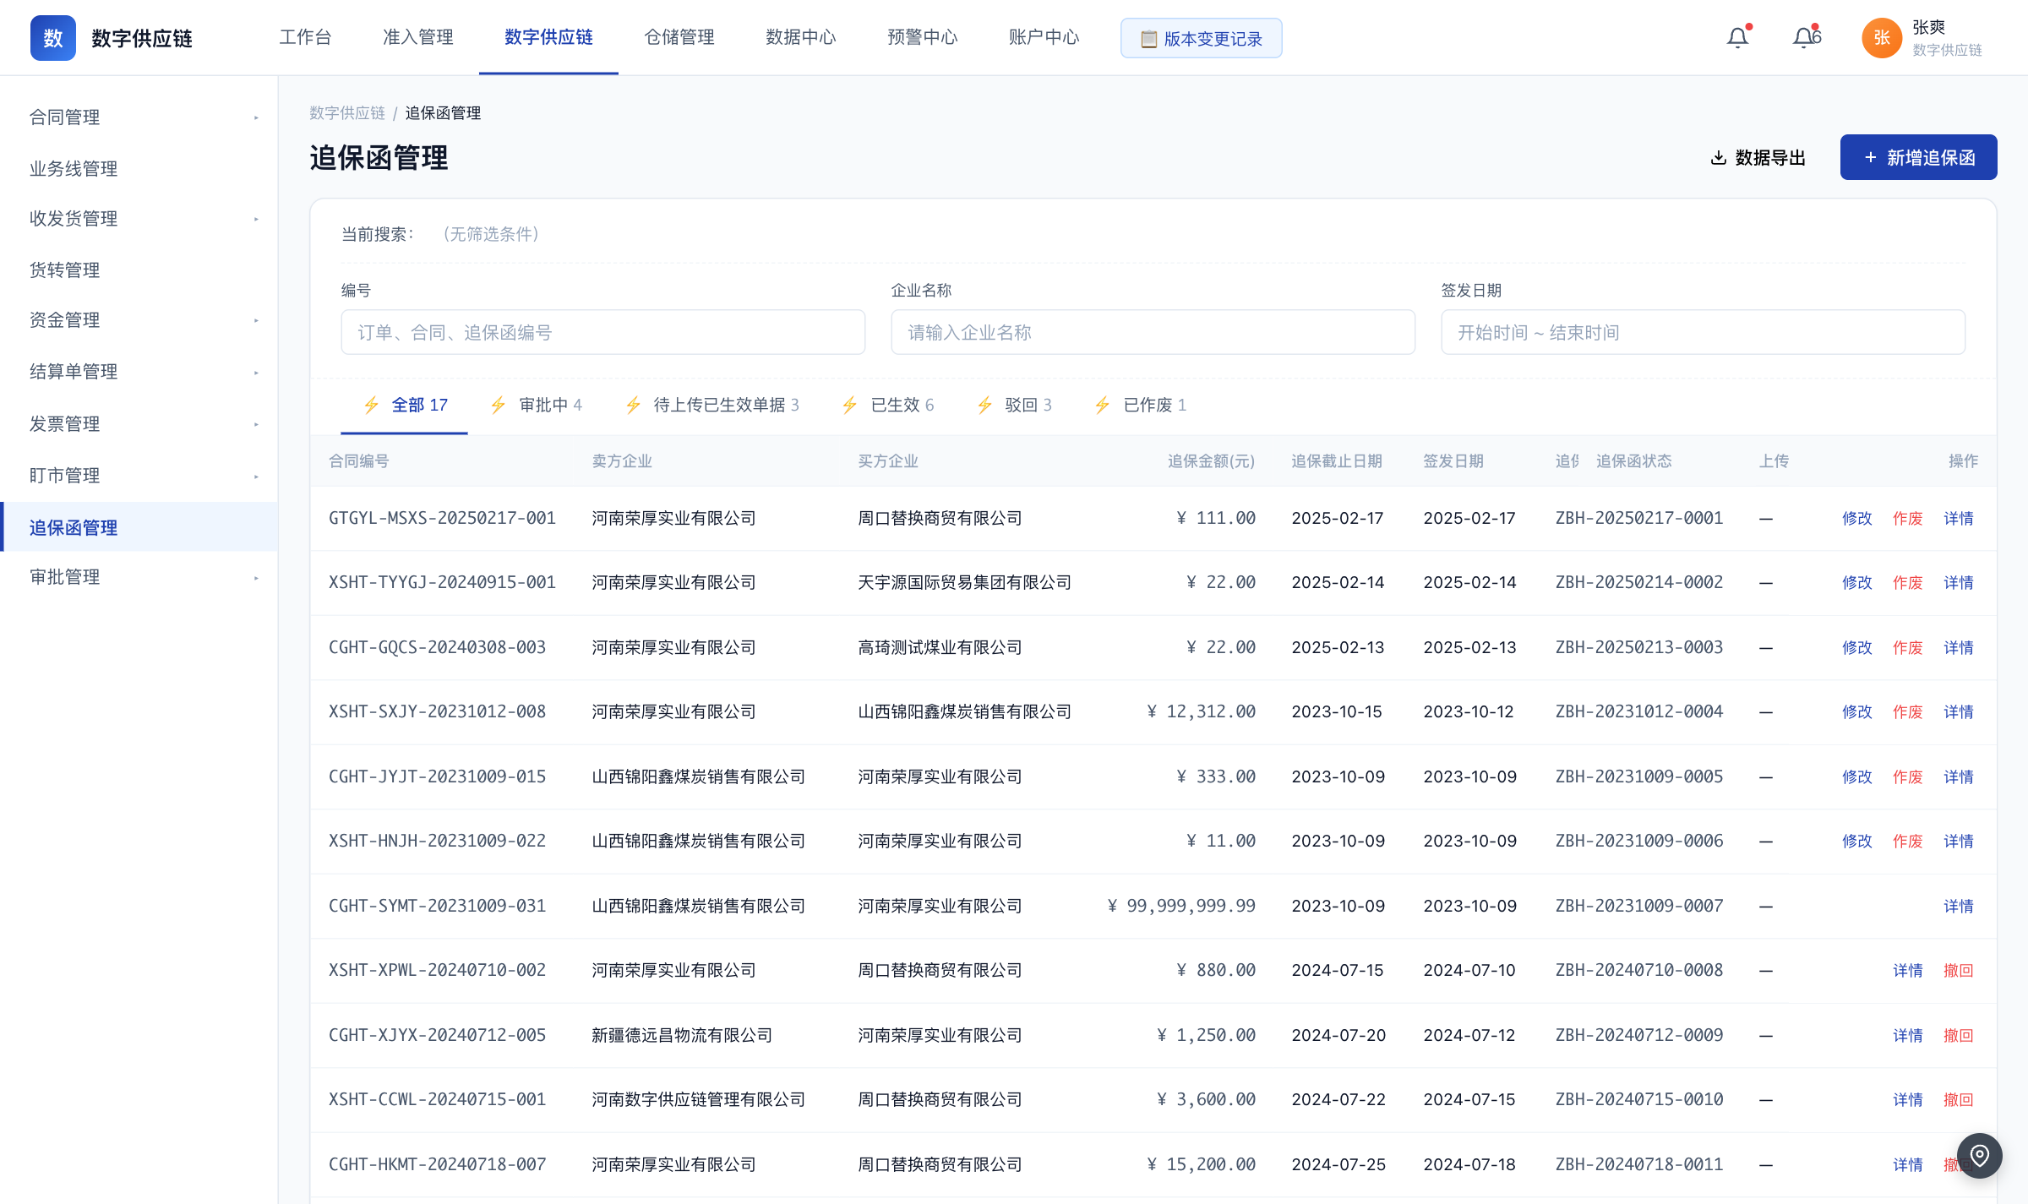
图 4-18-2 追保函管理 原型页面
页面级说明：
页面 | 原型文件 | 进入方式 | 关键区块 | 主要按钮与行为 | 跳转去向
追保函管理 | bond-letter.html | 数字供应链 / 追保函管理 / 追保函管理 | 6 个状态页签（全部、审批中、待上传已生效单据、已生效、驳回、已作废）各带状态标识；3 字段筛选区（编号、企业名称、签发日期）；10 列台账表格；分页；页面右上数据导出与新增追保函按钮 | 新增追保函、页签切换、数据导出、行内详情、行内上传附件、行内作废、行内修改，作废前二次确认 | 点击详情跳追保函详情页 bond-letter-detail.html；点击新增追保函跳新增页 bond-letter-new.html 或线下新增页 bond-letter-new-offline.html
新增追保函 | bond-letter-new.html | 数字供应链 / 追保函管理 / 追保函管理 / 新增追保函（电子） | 销售合同选择区（区分电子销售合同与线下销售合同）；触发指数自动带出区；追保金额自动计算区；补缴截止日期 | 选择销售合同、保存、取消；未选合同、合同已签章、追保金额不大于 0、截止日期不大于今天时阻止保存 | 保存成功后返回追保函管理列表 bond-letter.html
新增追保函（线下） | bond-letter-new-offline.html | 数字供应链 / 追保函管理 / 追保函管理 / 新增追保函（线下） | 区块 1 基本信息 10 字段：追保函编号、关联合同、追保金额、追保日期、生效日期、失效日期、追保类型、关联客户、关联业务线、备注；区块 2 线下凭证：线下追保函扫描件、扫描件说明、核心企业签字人与盖章日期、客户签字人与盖章日期 | 选择合同、上传扫描件、删除扫描件、提交、取消；提交前二次确认，提示内容为确认提交本次线下追保函登记并说明提交后将更新客户与合同的追保金额 | 提交成功后跳追保函管理列表 bond-letter.html，并在列表刷新该条线下追保函记录
追保函详情 | bond-letter-detail.html | 数字供应链 / 追保函管理 / 追保函管理 / 行内详情 | 追保函基本信息；关联销售合同信息；触发指数与触发价格；追保金额与补缴信息；凭证附件区（无附件时显示暂无附件）；状态与操作轨迹 | 上传附件、下载附件、修改、作废、返回 | 返回追保函管理列表 bond-letter.html

4.18.8 验收标准与待确认项
功能 | 验收要点（由关键规则转写）
追保函列表与状态页签 | 列表提供 6 个页签，全部、审批中、待上传已生效单据、已生效、驳回、已作废，其中全部为聚合页签不计入业务状态数；筛选字段为编号、企业名称、签发日期共 3 项；表格为 10 列，含合同编号、卖方企业、买方企业、追保金额、追保截止日期、签发日期、追保函编号、上传时间、追保函状态、操作；分页为每页 10 条
新增追保函与销售合同关联 | 销售合同为必选项，未选择时提示必须先选择销售合同并阻止提交；已签章的销售合同不能创建追保函；客户已被冻结时提示客户已被冻结，不能创建追保函并阻止提交；补缴截止日期默认取当前日期 7 天后，且必须大于今天
追保金额自动计算 | 追保金额等于合同金额乘以追保率后减去已缴保证金；追保金额小于等于 0 时提示追保金额必须大于 0 并阻止提交；追保金额以元为单位保留 2 位小数
电子追保函与线下追保函两类处理 | 电子追保函签约方式为电子签章，已生效单据为电子合同 PDF，签约完成后状态由系统自动变更为已生效；线下追保函签约方式为线下盖章，已生效单据为盖章扫描件，状态由业务员上传凭证后变更为已生效；电子追保函适用长期合作客户，线下追保函适用一次性合作与中小客户
审核与状态流转 | 业务与风控审核通过后状态由审批中变为待上传已生效单据；审核驳回后状态变为驳回；待上传已生效单据状态下超期未补缴由系统自动作废并提示追保函已超期天数已自动作废；线下追保函由业务员上传补缴凭证后状态变为已生效
状态化操作按钮矩阵 | 审批中仅显示详情；待上传已生效单据显示详情、上传附件、作废；已生效且追保函编号有效显示详情、修改、作废；已生效且追保函编号无效仅显示详情；驳回显示详情、修改、作废；已作废仅显示详情；不适用的按钮不渲染而非置灰；作废为危险操作，必须二次确认
附件与凭证管理 | 附件类型分为已签追保函、补缴凭证、盖章扫描件三类；上传附件入口仅在待上传已生效单据状态下可见；详情页无附件时显示暂无附件并提供上传附件入口；线下追保函登记必须上传扫描件且同时填写核心企业与客户双方的签字人及盖章日期，扫描件格式限 jpg、jpeg、png、pdf，单文件不超过 100MB，签字盖章信息缺失时提交按钮禁用并红字提示
数据导出与列表视图 | 页面右上与页签栏右侧各提供一处数据导出入口，导出内容为当前列表数据为 Excel 格式；列表行内提供详情入口，跳转追保函详情页
下游联动 | 追保函变为已生效后更新客户保证金池并更新客户可用额度；追保函生成或驳回时向预警中心触发预警信号；保证金率变化时由保证金管理反向触发追保函

待业务方确认：
· 待业务方确认：超期自动作废的天数上限，提示文案中的超期天数为可配置项还是固定值
· 待业务方确认：追保率存在哪张表、是否可按客户或合同配置，以及默认值
· 待业务方确认：合同金额、已缴保证金分别取自哪个业务字段，以及三者任一缺失时追保金额如何处理
· 待业务方确认：已补缴金额大于追保金额时是否允许提交，超补如何处理
· 待业务方确认：追保函编号的有效判定规则，以及编号的生成规则
· 待业务方确认：电子追保函与线下追保函是否必须关联同类型的销售合同
· 待业务方确认：驳回状态下的修改操作与修改后的重新提交路径，以及已生效后的作废是否需要审核、作废后能否恢复
· 待业务方确认：修改、上传附件、作废三个操作的具体执行角色与是否需要审批

4.19 审批管理
菜单路径：数字供应链 / 审批管理

4.19.1 一页结论
把各业务单据写死在页面里的审批链路改为可配置流程，统一管理审批模板、节点编排与在途单据的审批状态监控。
问题 | 当前做法 | 本模块解法
审批规则写死在各业务页面中，调整一次层级要跨多个页面改造 | 每个业务页面各写一套审批时间线，节点、审批人、层级都固化在代码中 | 新增统一审批管理模块，流程模板增删改查与复制启停在一处完成，业务页面零改动即可生效
同类单据在不同模块的审批标准不统一，无法横向对比 | 合同、回款、立项各写一套审批链路，审批层级与节点口径互不相同 | 所有业务单据引用同一套流程模板与引擎，一份配置同时驱动配置页、监控页与业务页面
大额单据与小额单据走同一条链路，金额风险没有自动加签 | 小额与高额单据审批层级相同，风险敞口只能靠人工把关 | 节点支持配置单据金额条件，超过阈值时自动追加总经理审批层级，未命中时节点标记已跳过并继续流程
在途单据卡在哪一步、由谁在审，只能靠人工询问 | 缺少统一的运行态视图，业务方需要逐个单据询问才知进度 | 审批流程监控提供 KPI、状态页签、实例列表与提醒记录，每条在途单据可查到当前节点、当前审批人、已耗时与条件求值明细

4.19.2 背景与目标
目标 / 衡量口径
审批规则可配置，审批层级调整的交付物是一次流程配置变更，不涉及业务页面代码改动
单据金额超过 100 万元的申请，审批链路中必定出现总经理审批节点
在途单据可查到当前节点、当前审批人、已耗时与提醒规则，覆盖率 100%
审批动作有留痕，审批通过后必定产生一条站内信记录且站内信不可关闭；各项达成情况以上线后系统运行报表为准

说明：文中口径以业务方已确认结论为准；未确认项集中列于本章末与第 5 章。

4.19.3 角色与用户需求
角色 | 所属部门 | 用户需求（我要…以便…）
平台管理员 | 运营管理部 | 我要新建、复制、编排与启停流程模板，以便调整审批链路不再依赖研发发版
业务审批人 | 业务部 | 我要在单据详情页看到完整审批时间线并处理我的待办节点，以便判断该由我审批
风控与财务审批人 | 风控部 / 财务部 | 我要在会签节点看到同节点还有谁未审并逐一处理，以便风险与资金口径一致
合规审查人 | 法务部 | 我要在合规审查节点处理合同与追保函，以便合规意见在流程内有固定位置
总经理 | 总经理 | 我要只处理需要我这一级的大额单据，以便不被小额单据打扰

4.19.4 功能结构与范围
功能 | 功能说明 | 关键规则
审批流程模板管理 | 以模板列表集中管理审批流程的定义，支持新建、编排、复制、启停与删除 | 模板状态为草稿、启用、停用三种，草稿仅创建人可见，停用后不再参与新单据；内置 3 套模板分别为标准审批流程 4 节点、简易审批流程 3 节点、高风险审批流程 5 节点；复制后的模板名称带副本字样、状态置为草稿且节点标识全部重映射，原模板不受影响；删除已被业务页面引用的模板需二次确认并提示引用该流程的业务模块需重新配置；列表分页每页 10、20、50 条
流程编排两步向导 | 用步骤 1 基础信息与步骤 2 流程设计两步完成一个流程模板的编排 | 步骤 1 校验流程名称非空且不超过 40 字、应用模块至少选择 1 个，不通过时拦截进入步骤 2 与保存并停留在步骤 1；步骤 2 在画布上通过连接线插入节点，节点可上移下移与删除；发起申请与归档完成为系统节点，其删除按钮禁用；存在未保存修改时点击返回触发二次确认
节点属性配置 | 在节点属性抽屉中配置单个审批节点的审批方式、人员、条件、提醒与通知 | 审批方式为串行审批与并行会签互斥单选，串行节点配置 1 名审批人，会签节点至少配置 1 名审批人且人员不可重复；触发条件每个节点最多 1 条且仅串行节点可配；提醒规则开关加 1 至 720 小时；审批通知为人员多选，通知类型中的站内信为必选项且任何配置路径都不能取消；未选择通知接收人时整块置灰并提示先选人
金额条件自动升级审批层级 | 按单据金额判定节点是否执行，实现大额单据自动多走一级审批 | 条件以单据金额加操作符加阈值表达，全链路金额单位统一为元；条件不满足时该节点标记为已跳过，流程继续且不视为审批通过；金额等于阈值时按操作符判定，配置为大于 100 万元时 100 万元整不命中该节点；本期条件仅支持单据金额，收敛为每节点最多 1 条金额条件
审批流程监控 | 以运行态视图查看在途与已完成的审批实例、提醒记录与条件求值明细 | 4 张 KPI 分别为审批实例总数、审批中、已通过、已触发审批提醒，随筛选条件联动重算；状态页签为全部、审批中、已通过、已驳回、已撤回共 5 个并带计数；筛选为单据编号、应用模块 9 项、引用流程 3 项，均为实时过滤且无查询与重置按钮；实例列表 10 列含当前节点与当前审批人，会签节点的当前审批人显示为空横线；审批提醒记录含单据、应用模块、卡在节点、提醒对象、阈值、渠道、触发时间、送达状态
催办与撤回 | 在监控详情抽屉中对卡住的单据发起催办或撤回申请 | 催办与撤回当前为演示交互，提交后提示已发送或已提交，不改变审批实例状态也不写回后端；撤回操作需二次确认；真实版本需接入消息网关并补齐撤回权限校验
业务单据审批区块 | 在已接入的业务单据详情页渲染统一审批时间线并提供审批动作 | 当前已接入并渲染时间线的业务页面共 14 个，分布在合同管理 6 个、付款管理、退款管理、追保函管理、项目准入、客户准入、货转管理 2 个与放货管理；时间线节点状态区分已通过、进行中、待开始、已跳过 4 种；审批通过与驳回按钮仅当前在办节点的审批人可用，其余用户按钮置灰并提示当前节点不是你的待办；发起人可发起撤回申请
配置生效范围与在途单据保护 | 明确流程配置变更对在途单据与新单据的不同影响 | 启用状态下的配置对后续新提交的单据生效；已在途单据按提交时已展开的节点序列执行，不被新配置改写；被引用的流程模板被删除时回退到标准审批流程，时间线仍可渲染，在途单据不断流
流程图预览与求值明细 | 在编排阶段预览流程节点时间线与条件分支求值结果 | 预览弹窗包含流程名称、节点总数、条件评估金额与条件结果；节点流转区与业务单据审批详情同款；触发条件求值明细列出节点、条件、操作符、阈值、实际值与结果，未配置条件的流程不显示该区；配置态没有真实单据，不提供金额输入框，金额使用演示基准值

页面 | 文件 | 入口 | 主要区块 | 主要操作 | 跳转
审批流程配置 | approval-flow-list.html | 数字供应链 / 审批管理 / 审批流程配置 | 筛选行（流程名称、流程状态、应用模块）输入即过滤，已选条件以标签展示可单独删除或一键清除，右侧为数据导出；模板表格 7 列（流程名称、状态、节点数、流程说明、应用模块、最后修改、操作）；底部分页，每页 10、20、50 条 | 新建流程、编排、复制、启用停用、删除、数据导出；节点数不含提交申请发起节点；复制后名称带副本且状态置草稿；删除需二次确认 | 新建流程与编排均跳转流程编排画布 approval-flow-editor.html，分别进入新建态与编辑态
流程编排画布 | approval-flow-editor.html | 数字供应链 / 审批管理 / 审批流程配置 / 新建流程 或 编排 | 顶部步骤条（基础信息、流程设计）与未保存修改标记；步骤 1 基础信息区含流程名称、流程说明、流程状态与 9 项应用模块多选；步骤 2 节点画布为纵向单列，连接线上提供插入节点入口；节点卡片含序号、节点名、类型标签、条件标签、人员行与提醒行；右侧节点属性抽屉含审批方式、审批人员、触发条件、提醒规则、审批通知、通知类型与节点说明 | 下一步、上一步、保存、预览、插入节点、节点属性抽屉、节点上移下移与删除；预览弹窗展示节点时间线与条件求值明细；发起与归档节点禁用删除 | 保存成功后回到审批流程配置 approval-flow-list.html；步骤 1 校验不通过时停留在步骤 1
审批流程监控 | approval-monitor.html | 数字供应链 / 审批管理 / 审批流程监控 | 4 张 KPI 卡；5 个状态页签带计数；筛选区（单据编号、应用模块 9 项、引用流程 3 项）实时过滤；实例列表 10 列；审批提醒记录表；详情抽屉含单据摘要 9 项、审批节点流转时间线、条件分支求值明细 | 详情、催办、撤回、关闭；催办与撤回为演示交互，提交后提示已发送或已提交，不改变实例状态 | 点击详情在当前页打开右侧抽屉，不跳转新页面

4.19.5 数据关系
业务对象 | 关键字段与口径 | 与其他对象的关系
流程模板 | 流程标识：内置 3 套为固定标识，新建为自动生成  流程名称：必填，上限 40 字  流程说明：一句话描述  流程状态：草稿、启用、停用三值  适用应用模块：数组，至少 1 项，取值来自 9 项应用模块字典  节点列表：数组，保存时全量校验  最后修改：保存时自动写入修改人与修改时间 | 一个流程模板包含多个审批节点；业务单据按页面映射引用流程模板
审批节点 | 节点类型：提交申请、审批节点、归档完成；提交与归档为系统节点不可删除  审批方式：串行审批或并行会签，互斥单选  审批人员：串行 1 名，会签至少 1 名且不可重复  触发条件：单据金额加操作符加阈值，每节点最多 1 条且仅串行可配  提醒规则：开启开关加 1 至 720 小时  审批通知：人员多选，节点审批通过后通知  通知类型：站内信为必选且不可取消，另可选短信提醒  节点说明：给审批人的提示语 | 从属于流程模板；是提醒记录与通知对象的触发源
审批实例 | 单据编号：业务单据标识  应用模块：取值来自应用模块字典  引用流程：该实例实际引用的模板名  单据金额：单位统一为元，是条件分支求值依据  发起人、提交时间、已耗时：运行态信息  当前节点与当前审批人：由节点序列与实例状态推导  状态：审批中、已通过、已驳回、已撤回 | 由业务单据按页面映射展开模板产生；一条实例可触发多条提醒记录
审批提醒记录 | 关联单据与所属应用模块  卡在节点与提醒对象  提醒阈值与推送渠道  触发时间与送达状态 | 从属于审批实例；仅展示当前筛选范围内实例的提醒记录
审批通知对象 | 通知人员：节点审批通过后知会的人员  通知类型：站内信与短信提醒  通知结果记录：用于审批留痕 | 从属于审批节点；审批通过后必定产生一条站内信记录

4.19.6 角色权限与数据权限
本期为系统全量权限（业务方裁决 D17）；下表角色为典型使用角色，非权限分级。模块内存在明确的可见性与可用性差异：草稿状态流程模板仅创建人可见，启用与停用模板全平台可见；审批通过与驳回按钮仅当前在办节点的审批人可用，无审批权用户打开待办节点时按钮置灰并提示当前节点不是你的待办；无配置权限访问配置页时菜单不展示，直接访问路由提示无权限访问并跳回可访问页面。
数据可见性：按单据归属与业务筛选查看；手机号、统一社会信用代码等敏感字段默认打码，手动点击查看完整值且查看行为留痕。

4.19.7 业务流程与页面
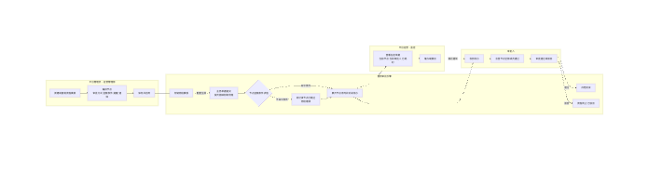
图 4-19-1 审批管理 主业务流程
主流程步骤：
1. 平台管理员新建或复制一份流程模板，进入编排画布
2. 步骤 1 填写流程名称、说明、状态并勾选适用应用模块，至少选择 1 项
3. 步骤 2 在画布上插入审批节点，逐一配置审批方式、审批人员、金额条件、提醒规则与审批通知
4. 保存时执行节点级校验，全部通过后模板入库并可启用
5. 业务人员在业务单据详情页提交单据，系统按页面映射取出流程模板并展开为本次节点序列
6. 系统对每个节点的金额条件求值，命中则派发待办，不命中则该节点标记已跳过并继续流程
7. 审批人在单据详情页或监控抽屉处理待办节点，会签节点需全部成员通过才进入下一节点
8. 审批通过后按节点配置发送审批通知，产生站内信记录；驳回则流程终止为已驳回
9. 全部节点完成后流程归档完成，审批实例状态变为已通过
10. 平台运营在监控页查看在途单据的当前节点与当前审批人，对卡住单据发起催办或撤回
异常分支：
异常场景 | 系统处理
新建流程时流程名称为空或应用模块未选 | 拦截进入步骤 2 与保存，提示请填写流程名称或请至少选择一个应用模块，并停留在步骤 1
串行节点未选审批人或会签节点未加人 | 保存时拦截并自动打开该节点的属性抽屉，提示选择审批人员或至少 1 名会签人，不会出现无人审批或无人会签的节点
单据金额未填写或等于条件阈值 | 单据无金额时条件判定为不满足，节点标记已跳过并继续流程；金额等于阈值时按操作符判定，配置为大于 100 万元时 100 万元整不命中该节点
业务页面引用的流程模板被删除或已停用 | 回退到标准审批流程，时间线仍可渲染并提示引用的流程已停用或已删除，在途单据不断流
用户打开不属于本人的待办节点 | 审批按钮置灰并提示当前节点不是你的待办；无权访问配置页时菜单不展示，直接访问路由提示无权限访问并跳回可访问页面
配置在单据在途期间被修改 | 在途单据按提交时展开的节点执行，新配置只对后续新提交的单据生效，已发起的审批不被改写

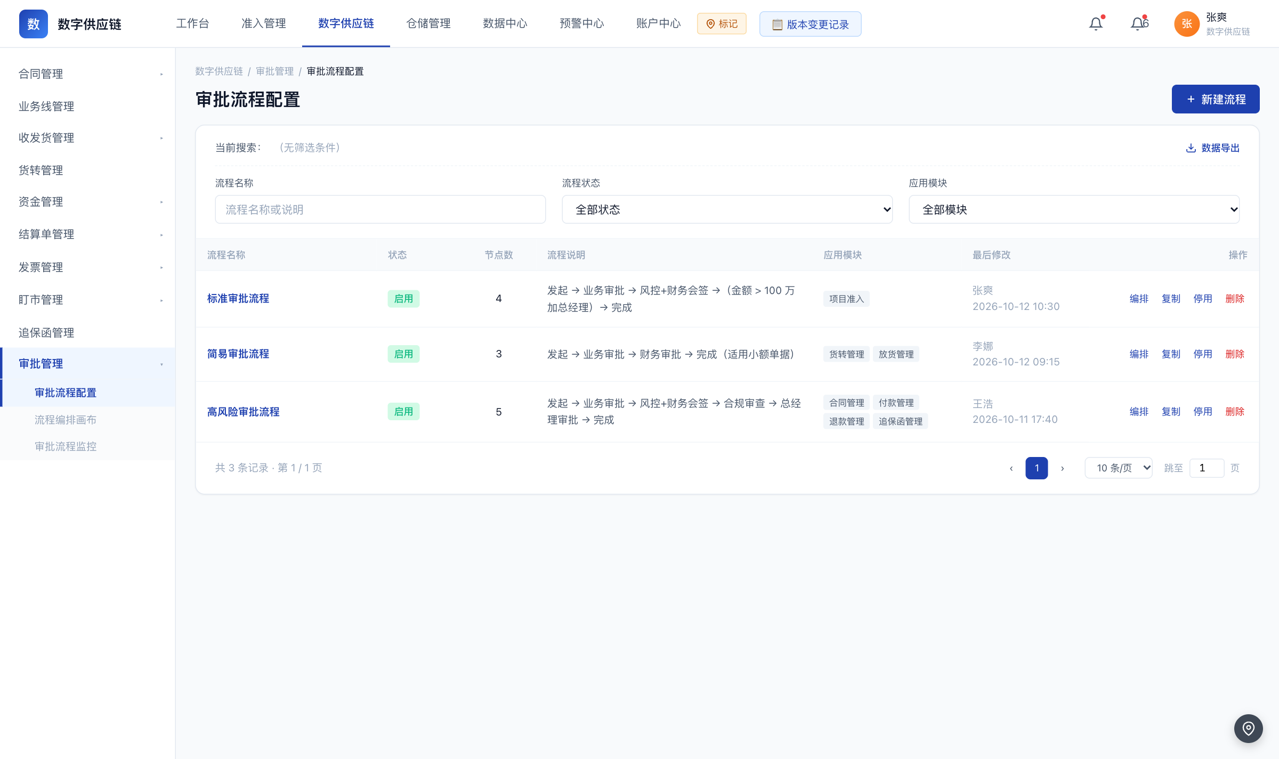
图 4-19-2.1 审批管理（01）
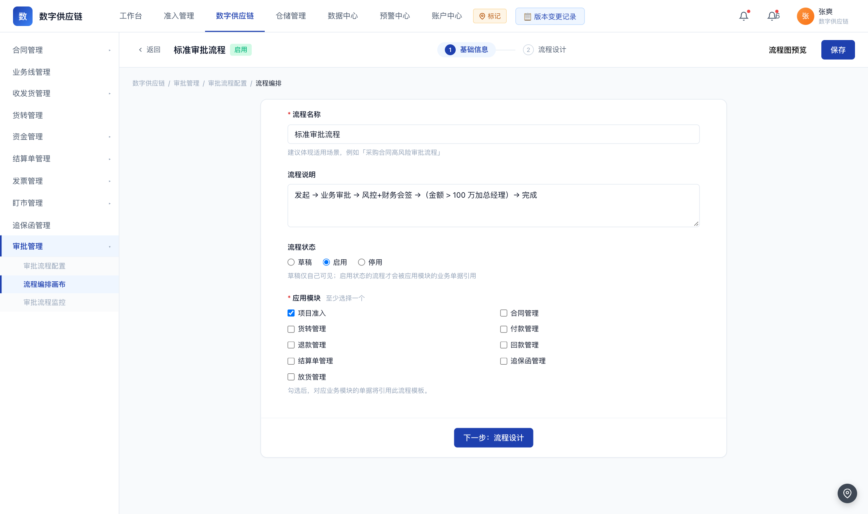
图 4-19-2.2 审批管理（02）
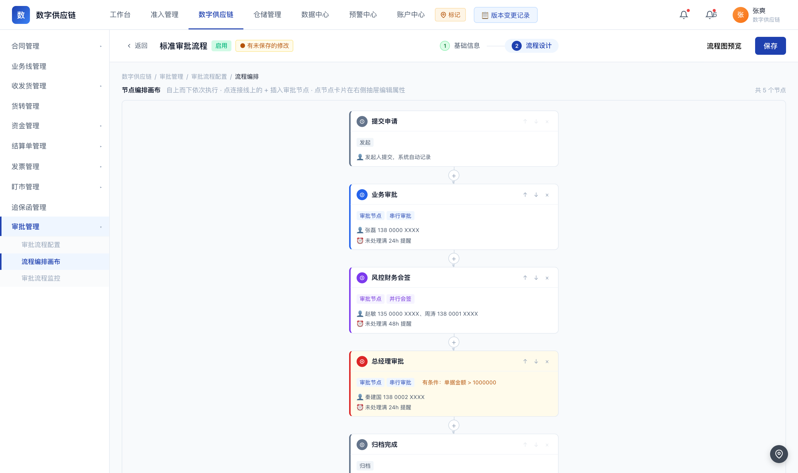
图 4-19-2.3 审批管理（03）
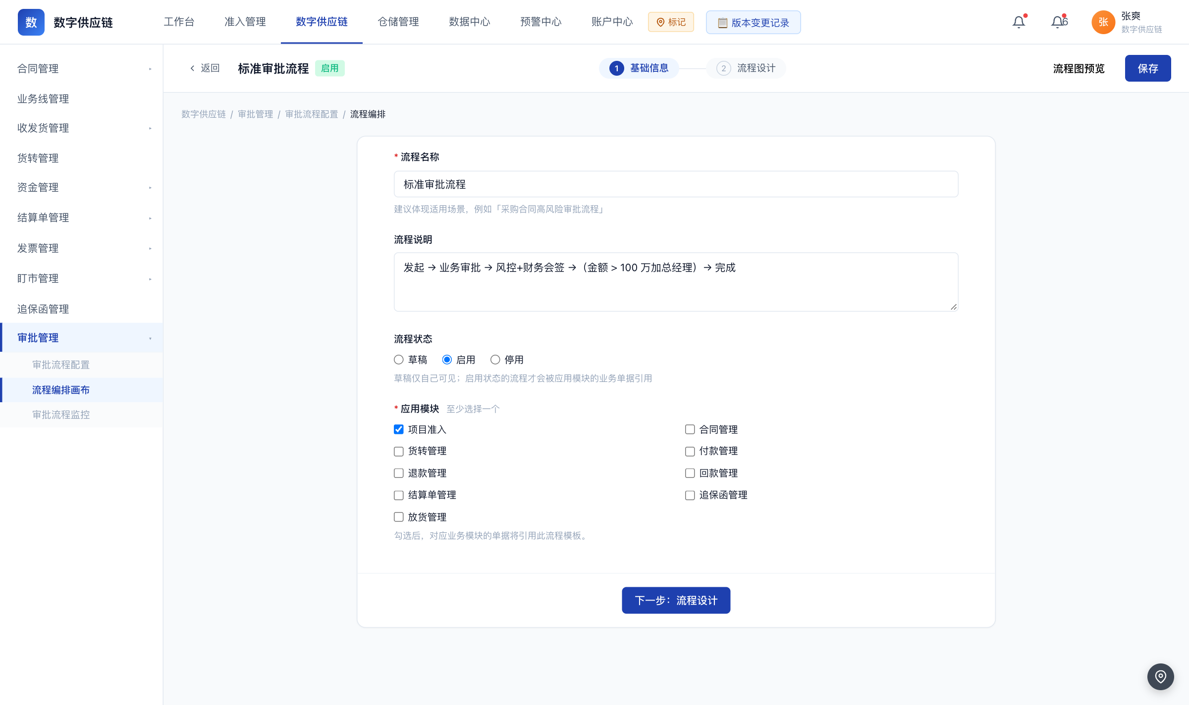
图 4-19-2.4 审批管理（04）
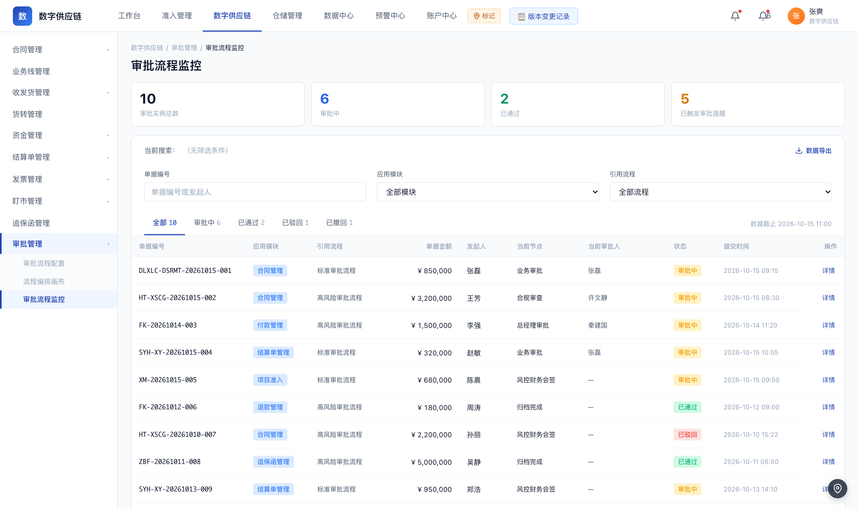
图 4-19-2.5 审批管理（05）
页面级说明：
页面 | 原型文件 | 进入方式 | 关键区块 | 主要按钮与行为 | 跳转去向
审批流程配置 | approval-flow-list.html | 数字供应链 / 审批管理 / 审批流程配置 | 筛选行（流程名称、流程状态、应用模块）输入即过滤，已选条件以标签展示可单独删除或一键清除，右侧为数据导出；模板表格 7 列（流程名称、状态、节点数、流程说明、应用模块、最后修改、操作）；底部分页，每页 10、20、50 条 | 新建流程、编排、复制、启用停用、删除、数据导出；节点数不含提交申请发起节点；复制后名称带副本且状态置草稿；删除需二次确认 | 新建流程与编排均跳转流程编排画布 approval-flow-editor.html，分别进入新建态与编辑态
流程编排画布 | approval-flow-editor.html | 数字供应链 / 审批管理 / 审批流程配置 / 新建流程 或 编排 | 顶部步骤条（基础信息、流程设计）与未保存修改标记；步骤 1 基础信息区含流程名称、流程说明、流程状态与 9 项应用模块多选；步骤 2 节点画布为纵向单列，连接线上提供插入节点入口；节点卡片含序号、节点名、类型标签、条件标签、人员行与提醒行；右侧节点属性抽屉含审批方式、审批人员、触发条件、提醒规则、审批通知、通知类型与节点说明 | 下一步、上一步、保存、预览、插入节点、节点属性抽屉、节点上移下移与删除；预览弹窗展示节点时间线与条件求值明细；发起与归档节点禁用删除 | 保存成功后回到审批流程配置 approval-flow-list.html；步骤 1 校验不通过时停留在步骤 1
审批流程监控 | approval-monitor.html | 数字供应链 / 审批管理 / 审批流程监控 | 4 张 KPI 卡；5 个状态页签带计数；筛选区（单据编号、应用模块 9 项、引用流程 3 项）实时过滤；实例列表 10 列；审批提醒记录表；详情抽屉含单据摘要 9 项、审批节点流转时间线、条件分支求值明细 | 详情、催办、撤回、关闭；催办与撤回为演示交互，提交后提示已发送或已提交，不改变实例状态 | 点击详情在当前页打开右侧抽屉，不跳转新页面

4.19.8 验收标准与待确认项
功能 | 验收要点（由关键规则转写）
审批流程模板管理 | 模板状态为草稿、启用、停用三种，草稿仅创建人可见，停用后不再参与新单据；内置 3 套模板分别为标准审批流程 4 节点、简易审批流程 3 节点、高风险审批流程 5 节点；复制后的模板名称带副本字样、状态置为草稿且节点标识全部重映射，原模板不受影响；删除已被业务页面引用的模板需二次确认并提示引用该流程的业务模块需重新配置；列表分页每页 10、20、50 条
流程编排两步向导 | 步骤 1 校验流程名称非空且不超过 40 字、应用模块至少选择 1 个，不通过时拦截进入步骤 2 与保存并停留在步骤 1；步骤 2 在画布上通过连接线插入节点，节点可上移下移与删除；发起申请与归档完成为系统节点，其删除按钮禁用；存在未保存修改时点击返回触发二次确认
节点属性配置 | 审批方式为串行审批与并行会签互斥单选，串行节点配置 1 名审批人，会签节点至少配置 1 名审批人且人员不可重复；触发条件每个节点最多 1 条且仅串行节点可配；提醒规则开关加 1 至 720 小时；审批通知为人员多选，通知类型中的站内信为必选项且任何配置路径都不能取消；未选择通知接收人时整块置灰并提示先选人
金额条件自动升级审批层级 | 条件以单据金额加操作符加阈值表达，全链路金额单位统一为元；条件不满足时该节点标记为已跳过，流程继续且不视为审批通过；金额等于阈值时按操作符判定，配置为大于 100 万元时 100 万元整不命中该节点；本期条件仅支持单据金额，收敛为每节点最多 1 条金额条件
审批流程监控 | 4 张 KPI 分别为审批实例总数、审批中、已通过、已触发审批提醒，随筛选条件联动重算；状态页签为全部、审批中、已通过、已驳回、已撤回共 5 个并带计数；筛选为单据编号、应用模块 9 项、引用流程 3 项，均为实时过滤且无查询与重置按钮；实例列表 10 列含当前节点与当前审批人，会签节点的当前审批人显示为空横线；审批提醒记录含单据、应用模块、卡在节点、提醒对象、阈值、渠道、触发时间、送达状态
催办与撤回 | 催办与撤回当前为演示交互，提交后提示已发送或已提交，不改变审批实例状态也不写回后端；撤回操作需二次确认；真实版本需接入消息网关并补齐撤回权限校验
业务单据审批区块 | 当前已接入并渲染时间线的业务页面共 14 个，分布在合同管理 6 个、付款管理、退款管理、追保函管理、项目准入、客户准入、货转管理 2 个与放货管理；时间线节点状态区分已通过、进行中、待开始、已跳过 4 种；审批通过与驳回按钮仅当前在办节点的审批人可用，其余用户按钮置灰并提示当前节点不是你的待办；发起人可发起撤回申请
配置生效范围与在途单据保护 | 启用状态下的配置对后续新提交的单据生效；已在途单据按提交时已展开的节点序列执行，不被新配置改写；被引用的流程模板被删除时回退到标准审批流程，时间线仍可渲染，在途单据不断流
流程图预览与求值明细 | 预览弹窗包含流程名称、节点总数、条件评估金额与条件结果；节点流转区与业务单据审批详情同款；触发条件求值明细列出节点、条件、操作符、阈值、实际值与结果，未配置条件的流程不显示该区；配置态没有真实单据，不提供金额输入框，金额使用演示基准值

待业务方确认：
· 待业务方确认：收发货管理、结算单管理、回款管理、运输合同属于规划中，在应用模块字典里可选但对应业务页面尚未引入通用引擎、不渲染审批时间线，四项的启用时点需明确
· 待业务方确认：业务线管理、发票管理、保证金管理目前没有应用审批流程，若业务上确需审批需先补引擎接入与审批层级
· 待业务方确认：客户准入已接入审批但未纳入应用模块字典，监控页无法按该模块筛选、标签显示原始标识；且项目详情与客户详情为页面自绘时间线，与引擎渲染是两套实现，需确认是否收敛为一套
· 待业务方确认：审批流程监控页的模块筛选项实际由应用模块字典派生共 9 项，与旧文档中的 8 项说法不一致，需确认以 9 项为准
· 待业务方确认：催办与撤回的真实发送能力与撤回权限校验规则
· 待业务方确认：业务方已定本期仅提供串行审批流，而节点属性中仍保留并行会签选项，是否收敛为仅串行需明确

4.20 入库管理
菜单路径：仓储管理 / 入库管理

4.20.1 一页结论
登记货物入库的完整履约动作：按运输方式关联采购合同录入实收数量与单据，同步更新库存台账，并保留可追溯的操作留痕。
问题 | 当前做法 | 本模块解法
入库登记与合同脱节，品名与数量口径易与合同不一致 | 收货完成后靠人工在纸质台账登记，数量与品名由登记人自行判断，与合同口径不一致时无法在系统内发现 | 新增入库前先关联采购合同并带出合同信息，品名必须与合同品名保持一致；无合同时只能走盘盈入库通道
入库单据类型随运输方式变化，仓库人工核对易漏项 | 汽运要磅单与磅单明细、火运要铁路大票与出入库明细、船运要随船计量单，纸质清单靠人工比对，漏传难发现 | 运输方式为唯一开关，选定后系统自动切换必传与非必传单据清单及各自可上传的格式；附件明细由配置驱动统一渲染
盘盈实物无采购合同可依，无法入账 | 盘点多出的货物没有采购合同可关联，只能挂账不登记，实际库存与账面库存长期背离 | 提供盘盈入库通道，不关联采购合同也不联动业务线，但强制填写盘盈说明与仓房货位，登记后计入实际库存
入库登记错误难以追溯与纠正 | 登记错误只能线下改单，事后说不清是谁在何时改了哪一条 | 入库记录编辑仅开放入库单价，删除需二次确认并释放对应货物数量，详情页保留操作记录逐条留痕

4.20.2 背景与目标
目标 / 衡量口径
入库登记除盘盈入库外 100% 先关联采购合同，品名与合同品名保持一致
入库提交后自动更新库存台账实际库存，并联动业务线货物进度与合同已收数量
单据必传与非必传清单随运输方式自动切换，单文件大小超过 100M 由系统直接拦截
入库全链路操作留痕：创建人、创建时间、操作类型、操作内容与操作时间在详情页可查

说明：文中口径以业务方已确认结论为准；未确认项集中列于本章末与第 5 章。

4.20.3 角色与用户需求
角色 | 所属部门 | 用户需求（我要…以便…）
仓储员 | 仓储部 | 我要按运输方式登记货物入库并上传入库单据，以便库存台账实时反映实际库存
仓储方操作人员 | 第三方仓储方 | 我要按实际到货情况填写入库车数与最重货物放置的仓房货位，以便单据记录与实物一致
库管负责人 | 仓储部 | 我要核对入库登记的品名、数量与单据完整性，以便及时发现登记错误并追溯操作人
业务员 | 业务部 | 我要在入库登记时关联业务线，以便业务线货物进度随履约自动更新

4.20.4 功能结构与范围
功能 | 功能说明 | 关键规则
入库记录列表与运输方式分栏 | 入库记录主列表，提供运输方式维度的 4 个分栏与多条件筛选，表格按入库日期、品类、数量、单价、车数、合同、业务线、单位、仓位等维度展示入库明细 | 分栏固定为全部、汽运、火运、船运 4 个且按运输方式过滤而非按状态过滤；每个分栏显示记录计数；筛选区共 9 个字段：编号、发货单位、入库日期、品类、仓位、货位、关联业务线状态、数据类型、入库类型
新增入库下拉分流 | 列表页右上角的「新增入库」按钮带下拉箭头，点击展开入库类型选择 | 下拉固定 2 项：采购入库（提示关联采购合同）与盘盈入库（提示实物盘盈生成入库）；点击按钮与菜单以外的区域自动收起菜单
关联采购合同抽屉 | 选择采购入库后弹出右侧抽屉，用于从合同库中挑选本次入库对应的采购合同 | 抽屉内为 8 个筛选字段与 9 列表格，每行第 1 列为单选按钮且整行可点选；未选中任何合同时底部「确定」按钮为禁用态，选中后启用；底部三个按钮为取消、暂不关联、确定；暂不关联跳无合同版新增入库页
采购入库表单登记 | 5 区块 26 字段的入库登记表单，由合同信息、业务线信息、入库信息、备注、附件信息组成 | 区块与字段数固定为合同信息 9 字段、业务线信息 3 字段、入库信息 11 字段、备注 1 项、附件信息 3 行；备注上限 200 字；运输方式使用单选控件且默认火运；业务线信息第 3 列为下游销售合同编号
运输方式驱动的字段与单据动态切换 | 运输方式切换时，表单字段显隐、附件清单与可上传格式同步联动 | 选船运时隐藏入库车数并同步清空该字段已填值，附件清单降为 2 行（随船计量单、化验凭证）；汽运与火运入库车数必填，附件清单为 3 行；附件格式按清单校验，支持多张，单个附件大小不得超过 100M；合同信息中的运输方式为只读单向同步显示，不与控件双向绑定
盘盈入库登记 | 实物盘盈的入库登记入口，走独立的无合同版表单 | 不关联采购合同且不联动业务线；盘盈说明为必填，为空时红字提示请填写盘盈说明（合规要求）并禁止提交；仓房与货位必须从已有库点、仓房、货位中选择，分配数量合计不得大于入库数量；入库日期不得晚于当前日期
入库记录详情 | 入库单据的详情视图，按三个页签呈现单据主体、逐车明细与操作轨迹 | 固定 3 个页签：入库信息、入库明细、操作记录，默认停留在入库信息；入库明细为 11 列表格并提供数据导出按钮；操作记录为 5 列表格；详情页只提供复制入库编号与合同编号、下载附件两类动作，不提供创建、调整、解除、导出明细等业务变更按钮
入库记录编辑与删除 | 列表行内的编辑与删除操作 | 编辑仅支持修改入库单价；删除属于危险操作，须二次确认，确认后删除该条入库记录并释放对应货物数量，库存数量同步回退

页面 | 文件 | 入口 | 主要区块 | 主要操作 | 跳转
入库记录（列表） | warehouse-inbound.html | 仓储管理 → 入库管理 | 9 个字段筛选区、运输方式 4 分栏（全部、汽运、火运、船运）、11 列表格、分页、关联采购合同抽屉、盘盈入库侧边抽屉 | 新增入库（下拉 2 项：采购入库、盘盈入库）、搜索筛选、数据导出；行内：详情、编辑、删除；抽屉内：取消、暂不关联、确定 | 详情 → 入库信息详情页；采购入库 → 新增采购入库表单；盘盈入库 → 无合同版新增入库表单
新增采购入库（表单） | warehouse-inbound-new.html | 入库记录列表 → 新增入库 → 采购入库 | 合同信息 9 字段、业务线信息 3 字段、入库信息 11 字段（含运输方式与入库车数）、备注、附件信息 2 至 3 行与上传格式提示 | 提交、取消、附件上传与移除、附件提示条收起展开 | 提交成功 → 入库记录列表
盘盈入库（无合同版表单） | warehouse-inbound-overflow-new.html | 入库记录列表 → 新增入库 → 盘盈入库；或关联采购合同抽屉 → 暂不关联 | 货物信息 10 字段、仓房与货位（仓房、货位、数量）、入库单据上传与盘盈说明 | 提交、取消、选择仓房、选择货位、上传单据 | 提交成功 → 入库记录列表
入库信息详情 | warehouse-inbound-detail.html | 入库记录列表行内 → 详情 | 页头信息条 8 字段（所属合同编号、卖方企业、买方企业、关联业务线号、业务线名称、创建人员、创建时间、数据类型）、页签一入库信息（10 字段 6 列 + 备注 + 附件 3 列 2 行）、页签二入库明细（2 字段筛选 + 11 列表格 + 数据导出）、页签三操作记录（5 列表格） | 复制入库编号、复制合同编号、下载附件、数据导出 | 复制与下载为页面内动作，不发生页面跳转

4.20.5 数据关系
业务对象 | 关键字段与口径 | 与其他对象的关系
入库登记单 | 入库单号：varchar(32)，取号规则待确认  入库数量：decimal(20,4)  入库单价与入库货值：入库货值由数量与单价自动计算  入库日期：date，必填  入库类型：purchase 采购入库、return 退货入库、transfer 调拨入库；盘盈入库的枚举归属待确认  运输方式：truck 汽运、rail 火运、ship 船运  入库车数：汽运与火运必填，船运无此字段  关联合同与关联业务线：入库单关联采购合同编号与业务线号  状态：pending 待登记、draft 草稿、wh_review 仓储部审核、stocked 已入库、inventory_updated 库存更新、rejected 已驳回 | 入库单关联采购合同与业务线；提交后回写库存台账实际库存，并向合同与业务线推送已收数量与货物进度
入库附件单据 | 附件类型：磅单、磅单明细、铁路大票、出入库明细、随船计量单、化验凭证，由运输方式决定清单  是否必传：磅单与磅单明细、铁路大票与出入库明细、随船计量单为必传；化验凭证为非必传  支持格式：图片与单据类为 jpg、jpeg、png、pdf；明细类另支持 xls、xlsx  文件大小：单个附件不得超过 100M  文件名展示：超长文件名按 320 宽度截断并以省略号收尾 | 通过运输方式与入库单绑定，详情页只展示已上传的附件
库存台账 | 库存总量：decimal(20,4)  锁定数量：已下单但未出库的数量  可用数量：库存总量减锁定数量  最后入库日期与最后出库日期 | 入库登记完成后实际库存增加并回写库存台账；盘盈入库同时改变实际库存与账面库存差额
库点、仓房与货位 | 库点：物理仓库位置，下挂多个仓房  仓房：库点内的仓房，含容积、货位数、当前库存与巡库任务开关  货位：仓房内的具体货位，含容积与占用状态  登记口径：入库时登记最重货物放置的仓房与货位 | 入库单的仓库与货位字段引用该三级结构，货位库存随入库出库实时变化
采购合同与业务线 | 合同信息 9 字段：合同编号、卖方、买方、品名、基准价格、数量、交货期限、运输方式、收货人  合同编号前缀：采购入库对应采购合同前缀，销售出库对应销售合同前缀  业务线信息 3 字段：业务线号、业务线名称、下游销售合同编号 | 采购合同是采购入库的必填前置，业务线用于联动货物进度

4.20.6 角色权限与数据权限
本期为系统全量权限（业务方裁决 D17 / QA-012）；下表角色为典型使用角色，非权限分级。本期仅交付 WEB 端（业务方裁决 D9 / QA-004），入库现场登记在 PC 端网页完成，不提供移动端或巡库 App。
数据可见性：按单据归属与业务筛选查看；手机号、统一社会信用代码等敏感字段默认打码，手动点击查看完整值且查看行为留痕。

4.20.7 业务流程与页面
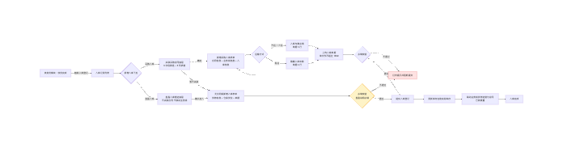
图 4-20-1 入库管理 主业务流程
主流程步骤：
1. 收发货模块完成收货，触发入库登记
2. 在入库记录列表点击「新增入库」，下拉选择采购入库或盘盈入库
3. 按所选入库类型进入对应通道：采购入库打开关联采购合同抽屉，筛选并单选合同，也可选择暂不关联；盘盈入库打开侧边抽屉，确认不关联合同不联动业务线后进入
4. 进入表单，系统带出合同信息与业务线信息，无合同版表单不含这两个区块
5. 录入入库数量、入库单价、入库日期、产地、品名、发货单位与收货单位，品名须与合同品名一致
6. 选择运输方式：汽运与火运填写入库车数并可登记最重货物仓房货位，船运仅登记仓房货位且为选填
7. 填写备注说明，选填且不超过 200 字
8. 上传入库单据，按当前运输方式对应的必传与非必传清单上传，单个附件不超过 100M
9. 提交；盘盈入库须先通过盘盈说明与仓房货位数量的校验
10. 入库完成，更新库存台账并联动业务线货物进度与合同已收数量
异常分支：
异常场景 | 系统处理
入库数量超过收货剩余数量 | 阻止提交，提示「入库数量 X 超过收货剩余数量 Y」
运输方式为船运时仍填写入库车数 | 切换到船运即隐藏入库车数并清空已填值，避免无效数据随表单提交
品名与合同品名不一致 | 提交前拦截，提示品名需与合同品名保持一致
附件格式不符或单个附件超过 100M | 按当前运输方式的格式白名单校验并拦截，提示单个附件大小不得超过 100M
盘盈入库未填写盘盈说明 | 红字提示「请填写盘盈说明（合规要求）」并禁止提交

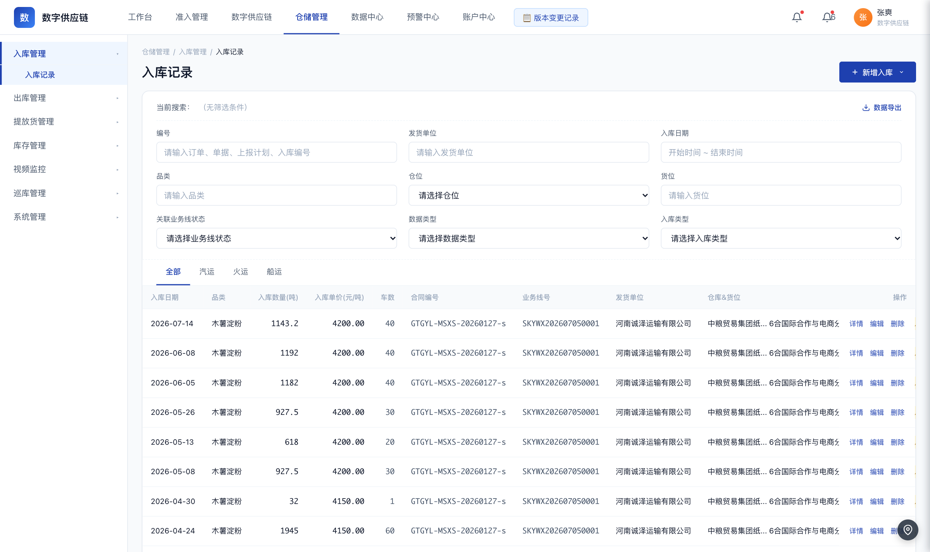
图 4-20-2 入库管理 原型页面
页面级说明：
页面 | 原型文件 | 进入方式 | 关键区块 | 主要按钮与行为 | 跳转去向
入库记录（列表） | warehouse-inbound.html | 仓储管理 → 入库管理 | 9 个字段筛选区、运输方式 4 分栏（全部、汽运、火运、船运）、11 列表格、分页、关联采购合同抽屉、盘盈入库侧边抽屉 | 新增入库（下拉 2 项：采购入库、盘盈入库）、搜索筛选、数据导出；行内：详情、编辑、删除；抽屉内：取消、暂不关联、确定 | 详情 → 入库信息详情页；采购入库 → 新增采购入库表单；盘盈入库 → 无合同版新增入库表单
新增采购入库（表单） | warehouse-inbound-new.html | 入库记录列表 → 新增入库 → 采购入库 | 合同信息 9 字段、业务线信息 3 字段、入库信息 11 字段（含运输方式与入库车数）、备注、附件信息 2 至 3 行与上传格式提示 | 提交、取消、附件上传与移除、附件提示条收起展开 | 提交成功 → 入库记录列表
盘盈入库（无合同版表单） | warehouse-inbound-overflow-new.html | 入库记录列表 → 新增入库 → 盘盈入库；或关联采购合同抽屉 → 暂不关联 | 货物信息 10 字段、仓房与货位（仓房、货位、数量）、入库单据上传与盘盈说明 | 提交、取消、选择仓房、选择货位、上传单据 | 提交成功 → 入库记录列表
入库信息详情 | warehouse-inbound-detail.html | 入库记录列表行内 → 详情 | 页头信息条 8 字段（所属合同编号、卖方企业、买方企业、关联业务线号、业务线名称、创建人员、创建时间、数据类型）、页签一入库信息（10 字段 6 列 + 备注 + 附件 3 列 2 行）、页签二入库明细（2 字段筛选 + 11 列表格 + 数据导出）、页签三操作记录（5 列表格） | 复制入库编号、复制合同编号、下载附件、数据导出 | 复制与下载为页面内动作，不发生页面跳转

4.20.8 验收标准与待确认项
功能 | 验收要点（由关键规则转写）
入库记录列表与运输方式分栏 | 分栏固定为全部、汽运、火运、船运 4 个且按运输方式过滤而非按状态过滤；每个分栏显示记录计数；筛选区共 9 个字段：编号、发货单位、入库日期、品类、仓位、货位、关联业务线状态、数据类型、入库类型
新增入库下拉分流 | 下拉固定 2 项：采购入库（提示关联采购合同）与盘盈入库（提示实物盘盈生成入库）；点击按钮与菜单以外的区域自动收起菜单
关联采购合同抽屉 | 抽屉内为 8 个筛选字段与 9 列表格，每行第 1 列为单选按钮且整行可点选；未选中任何合同时底部「确定」按钮为禁用态，选中后启用；底部三个按钮为取消、暂不关联、确定；暂不关联跳无合同版新增入库页
采购入库表单登记 | 区块与字段数固定为合同信息 9 字段、业务线信息 3 字段、入库信息 11 字段、备注 1 项、附件信息 3 行；备注上限 200 字；运输方式使用单选控件且默认火运；业务线信息第 3 列为下游销售合同编号
运输方式驱动的字段与单据动态切换 | 选船运时隐藏入库车数并同步清空该字段已填值，附件清单降为 2 行（随船计量单、化验凭证）；汽运与火运入库车数必填，附件清单为 3 行；附件格式按清单校验，支持多张，单个附件大小不得超过 100M；合同信息中的运输方式为只读单向同步显示，不与控件双向绑定
盘盈入库登记 | 不关联采购合同且不联动业务线；盘盈说明为必填，为空时红字提示请填写盘盈说明（合规要求）并禁止提交；仓房与货位必须从已有库点、仓房、货位中选择，分配数量合计不得大于入库数量；入库日期不得晚于当前日期
入库记录详情 | 固定 3 个页签：入库信息、入库明细、操作记录，默认停留在入库信息；入库明细为 11 列表格并提供数据导出按钮；操作记录为 5 列表格；详情页只提供复制入库编号与合同编号、下载附件两类动作，不提供创建、调整、解除、导出明细等业务变更按钮
入库记录编辑与删除 | 编辑仅支持修改入库单价；删除属于危险操作，须二次确认，确认后删除该条入库记录并释放对应货物数量，库存数量同步回退

待业务方确认：
· 待业务方确认：入库与出库是否保留仓储部审核环节——手册口径为登记即完成、全程无审核与驳回环节，状态枚举中审核与驳回两个节点的存废需正式裁定
· 待业务方确认：入库记录列表「编辑」按钮的落地页与传参方式，是复用新增入库表单的编辑态还是独立参数入口
· 待业务方确认：盘盈入库是作为入库类型的第 4 个枚举值，还是独立的入库渠道字段
· 待业务方确认：入库单号与出库单号的取号规则、唯一性约束与并发取号策略
· 待业务方确认：附件格式不符、超过 100M、上传中断、删除已上传附件四类场景的提示文案与是否需要二次确认
· 待业务方确认：品名与合同品名一致性的比对容差与不一致时的提示文案
· 待业务方确认：入库数量、单价、货值等数值字段的前端校验规则与小数位口径

4.21 出库管理
菜单路径：仓储管理 / 出库管理

4.21.1 一页结论
登记货物出库并回写库存：按运输方式关联销售合同与放货指令录入实出数量，出库量受可用库存约束，完成后同步库存台账与合同已发数量。
问题 | 当前做法 | 本模块解法
出库与放货指令脱节，已出库吨数无法核对 | 放货指令下达后仓库凭线下单据出库，系统内查不到该指令已出库多少吨 | 新增出库表单内嵌放货指令区块，单选关联指令并同时展示放货吨数与已出库吨数，出库量与指令量可逐笔对照
出库超卖无系统约束 | 库存不足时靠仓管人工判断是否放行，口径随人而异 | 出库数量超过库存可用数量直接拦截；扣减后库存为负禁止出库，两道校验在提交前完成
出库货值靠人工计算，金额易错 | 出库数量与单价分开手填，货值再手工相乘，容易出现算错与漏填 | 出库货值为只读字段，由出库数量与出库单价自动计算，不允许手工修改
出库单据规则与入库不一致，仓库容易漏传 | 磅单与化验凭证的必传与选传口径不统一，漏传后到对账阶段才发现 | 出库附件区磅单与化验凭证均设为必传，格式白名单与单文件大小上限统一校验并在上传时拦截

4.21.2 背景与目标
目标 / 衡量口径
出库登记 100% 关联销售合同并勾选放货指令记录，已出库吨数可逐笔追溯
出库数量不得超过库存可用数量，且扣减后库存不得为负
出库完成后库存台账、合同已发数量与业务线货物进度自动更新
出库货值由数量与单价自动计算，仓库无需手工计算金额

说明：文中口径以业务方已确认结论为准；未确认项集中列于本章末与第 5 章。

4.21.3 角色与用户需求
角色 | 所属部门 | 用户需求（我要…以便…）
仓储员 | 仓储部 | 我要按销售合同与放货指令登记出库并上传磅单，以便出库单据可逐笔核对
仓储方操作人员 | 第三方仓储方 | 我要填写出库车数与仓房货位，以便实物出库与系统记录一致
库管负责人 | 仓储部 | 我要按运输方式查看出库记录与出库量，以便掌握出货节奏
业务员 | 业务部 | 我要出库完成后业务线货物进度自动更新，以便跟踪履约进展

4.21.4 功能结构与范围
功能 | 功能说明 | 关键规则
出库记录列表与运输方式分栏 | 出库记录主列表，按运输方式分栏并支持多条件筛选，表格展示出库日期、品类、数量、单价、车数、合同、业务线、收货单位、仓位等维度 | 分栏固定为全部、汽运、火运、船运 4 个且按运输方式过滤；每个分栏显示记录计数；筛选区共 9 个字段：编号、收货单位、出库日期、品类、仓位、货位、关联业务线状态、业务线号、数据类型、出库类型，其中出库类型选项为销售出库与盘亏出库
新增销售出库表单 | 6 区块的出库登记表单，由合同信息、业务线信息、放货指令、出库信息、备注、附件信息组成 | 区块固定为合同信息 9 字段、业务线信息 3 字段、放货指令、出库信息、备注、附件信息 2 行；备注上限 200 字；运输方式使用下拉选择控件且默认汽运；业务线信息第 3 列为上游采购合同编号
放货指令单选关联 | 表单内置的放货指令区块，从合同对应的放货指令中单选本次出库所依据的指令记录 | 区块为 6 列表格加单选按钮，放货指令编号、放货日期、放货吨数、已出库吨数、提货联系人姓名、提货联系人电话号码；必须且只能选中 1 条，未选中时提交拦截并提示请选择放货指令
运输方式与出库车数 | 出库车数是否填写由运输方式决定，切换运输方式时字段显隐联动 | 运输方式为汽运或火运时出库车数必填；切换为船运时隐藏出库车数并同步清空已填值；船运只登记最重货物存放的仓房与货位，且为选填
出库货值自动计算 | 出库信息区提供出库货值字段，由录入的出库数量与出库单价自动得出 | 出库货值为只读字段，计算式为出库数量乘以出库单价，不允许手工录入或修改
出库附件管理 | 出库单据的上传区，磅单与化验凭证两类单据 | 磅单与化验凭证均为必传；每类支持多张附件，格式按各自白名单校验，单个附件大小不得超过 100M；上传区提示条支持收起与展开
出库详情 | 出库单据的详情视图，按三个页签呈现单据主体、逐车明细与操作轨迹 | 固定 3 个页签：出库信息、出库明细、操作记录，默认停留在出库信息；出库信息与附件之间含放货指令区块；详情页只提供复制与下载两类动作
出库记录编辑与删除 | 列表行内的编辑与删除操作 | 删除属于危险操作须二次确认，确认后删除该条出库记录；出库记录的可编辑字段白名单与删除后的库存回滚方向尚待业务方确认

页面 | 文件 | 入口 | 主要区块 | 主要操作 | 跳转
出库记录（列表） | warehouse-outbound.html | 仓储管理 → 出库管理 | 9 个字段筛选区、运输方式 4 分栏（全部、汽运、火运、船运）、11 列表格、分页 | 新增出库、搜索筛选、数据导出；行内：详情、编辑、删除 | 新增出库 → 新增销售出库表单；详情 → 出库信息详情页
新增销售出库（表单） | warehouse-outbound-new.html | 出库记录列表 → 新增出库 | 合同信息 9 字段、业务线信息 3 字段、放货指令 6 列表格、出库信息 12 格、备注、附件信息 2 行与上传格式提示 | 提交、取消、附件上传与移除、附件提示条收起展开 | 提交成功 → 出库记录列表
出库信息详情 | warehouse-outbound-detail.html | 出库记录列表行内 → 详情 | 页头信息条、出库信息与放货指令区块、附件 3 列 3 行、页签二出库明细、页签三操作记录 | 复制、下载附件、数据导出 | 复制与下载为页面内动作，不发生页面跳转

4.21.5 数据关系
业务对象 | 关键字段与口径 | 与其他对象的关系
出库登记单 | 出库单号：varchar(32)，取号规则待确认  出库数量：decimal(20,4)  出库单价与出库货值：出库货值只读，由数量与单价自动计算  出库日期：date，必填  出库类型：sales 销售出库、transfer 调拨出库、loss 损耗；列表筛选项为销售出库与盘亏出库  运输方式：truck 汽运、rail 火运、ship 船运  出库车数：汽运与火运必填，船运无此字段  关联放货指令：出库单关联放货指令编号  收货地址：带定位图标的必填字段  状态：pending 待登记、draft 草稿、wh_review 仓储部审核、outbound_done 已出库、inventory_updated 库存更新、rejected 已驳回 | 出库单关联销售合同、业务线与放货指令；提交后扣减库存台账并回写合同已发数量与业务线货物进度
放货指令 | 放货指令编号、放货日期、放货吨数、已出库吨数  提货联系人姓名、提货联系人电话号码  放货数量与累计已出库数量：累计已出库量无数据时显示占位符 | 出库登记必须勾选 1 条放货指令；放货执行完成后由系统联动生成出库登记
库存台账 | 库存总量：decimal(20,4)  锁定数量：已下单但未出库的数量  可用数量：库存总量减锁定数量  最后出库日期 | 出库完成后按出库数量扣减实际库存；出库数量超过可用数量或扣减后为负时阻止提交
出库附件单据 | 附件类型：磅单、化验凭证，均为必传  支持格式：jpg、jpeg、png、pdf  文件大小：单个附件不得超过 100M  已上传文件名：超长文件名按 320 宽度截断 | 与出库单绑定，详情页只展示已上传的附件

4.21.6 角色权限与数据权限
本期为系统全量权限（业务方裁决 D17 / QA-012）；下表角色为典型使用角色，非权限分级。本期仅交付 WEB 端（业务方裁决 D9 / QA-004），仓储现场装卸与出库登记在 PC 端网页完成，不提供移动端或巡库 App。
数据可见性：按单据归属与业务筛选查看；手机号、统一社会信用代码等敏感字段默认打码，手动点击查看完整值且查看行为留痕。

4.21.7 业务流程与页面
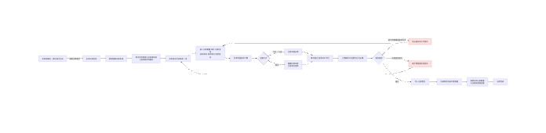
图 4-21-1 出库管理 主业务流程
主流程步骤：
1. 收发货模块生成放货指令，触发出库登记
2. 在出库记录列表点击「新增出库」
3. 表单带出合同信息（销售合同）与业务线信息（上游采购合同编号）
4. 在放货指令区块单选 1 条本次出库依据的放货指令记录
5. 录入出库数量、出库单价、出库日期、品名、发货单位、收货单位与收货地址，出库货值自动计算
6. 选择运输方式：汽运与火运填写出库车数，船运不出车数并只登记仓房货位
7. 填写备注说明，选填且不超过 200 字
8. 上传磅单与化验凭证，两类均为必传，单个附件不超过 100M
9. 提交，系统校验已选放货指令、出库数量不超过库存可用数量且扣减后库存不为负
10. 出库完成，更新库存台账、合同已发数量与业务线货物进度
异常分支：
异常场景 | 系统处理
出库数量超过库存可用数量 | 阻止提交，提示「出库数量 X 超过库存可用数量 Y」
扣减后库存为负 | 阻止提交，提示「出库后库存 X < 0，不允许出库」
未勾选放货指令记录 | 提交时拦截并提示请选择放货指令
运输方式为船运时仍填写出库车数 | 切换到船运即隐藏出库车数并清空已填值
附件格式不符或单个附件超过 100M | 按格式白名单校验并拦截，提示单个附件大小不得超过 100M

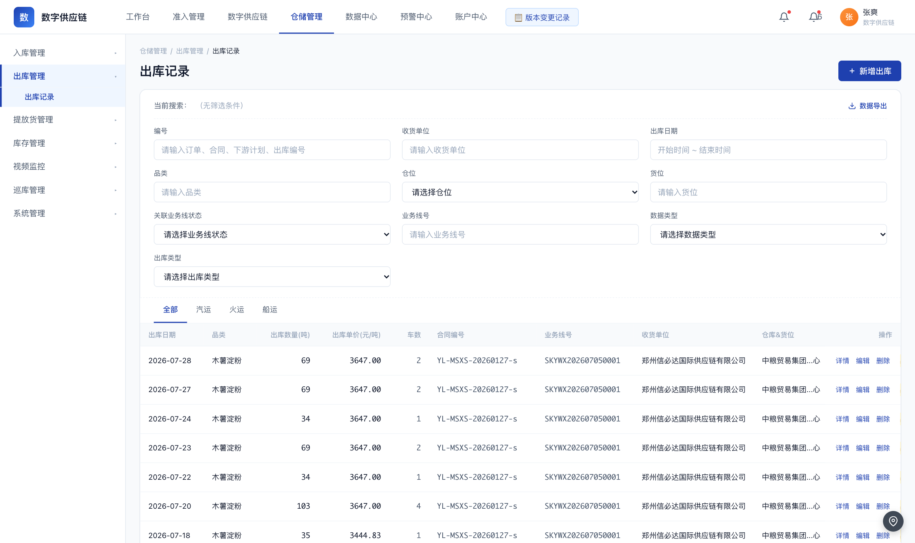
图 4-21-2 出库管理 原型页面
页面级说明：
页面 | 原型文件 | 进入方式 | 关键区块 | 主要按钮与行为 | 跳转去向
出库记录（列表） | warehouse-outbound.html | 仓储管理 → 出库管理 | 9 个字段筛选区、运输方式 4 分栏（全部、汽运、火运、船运）、11 列表格、分页 | 新增出库、搜索筛选、数据导出；行内：详情、编辑、删除 | 新增出库 → 新增销售出库表单；详情 → 出库信息详情页
新增销售出库（表单） | warehouse-outbound-new.html | 出库记录列表 → 新增出库 | 合同信息 9 字段、业务线信息 3 字段、放货指令 6 列表格、出库信息 12 格、备注、附件信息 2 行与上传格式提示 | 提交、取消、附件上传与移除、附件提示条收起展开 | 提交成功 → 出库记录列表
出库信息详情 | warehouse-outbound-detail.html | 出库记录列表行内 → 详情 | 页头信息条、出库信息与放货指令区块、附件 3 列 3 行、页签二出库明细、页签三操作记录 | 复制、下载附件、数据导出 | 复制与下载为页面内动作，不发生页面跳转

4.21.8 验收标准与待确认项
功能 | 验收要点（由关键规则转写）
出库记录列表与运输方式分栏 | 分栏固定为全部、汽运、火运、船运 4 个且按运输方式过滤；每个分栏显示记录计数；筛选区共 9 个字段：编号、收货单位、出库日期、品类、仓位、货位、关联业务线状态、业务线号、数据类型、出库类型，其中出库类型选项为销售出库与盘亏出库
新增销售出库表单 | 区块固定为合同信息 9 字段、业务线信息 3 字段、放货指令、出库信息、备注、附件信息 2 行；备注上限 200 字；运输方式使用下拉选择控件且默认汽运；业务线信息第 3 列为上游采购合同编号
放货指令单选关联 | 区块为 6 列表格加单选按钮，放货指令编号、放货日期、放货吨数、已出库吨数、提货联系人姓名、提货联系人电话号码；必须且只能选中 1 条，未选中时提交拦截并提示请选择放货指令
运输方式与出库车数 | 运输方式为汽运或火运时出库车数必填；切换为船运时隐藏出库车数并同步清空已填值；船运只登记最重货物存放的仓房与货位，且为选填
出库货值自动计算 | 出库货值为只读字段，计算式为出库数量乘以出库单价，不允许手工录入或修改
出库附件管理 | 磅单与化验凭证均为必传；每类支持多张附件，格式按各自白名单校验，单个附件大小不得超过 100M；上传区提示条支持收起与展开
出库详情 | 固定 3 个页签：出库信息、出库明细、操作记录，默认停留在出库信息；出库信息与附件之间含放货指令区块；详情页只提供复制与下载两类动作
出库记录编辑与删除 | 删除属于危险操作须二次确认，确认后删除该条出库记录；出库记录的可编辑字段白名单与删除后的库存回滚方向尚待业务方确认

待业务方确认：
· 待业务方确认：出库记录的可编辑字段白名单是仅出库单价还是包含更多字段，以及删除出库记录后的库存回滚方向是回补还是扣减
· 待业务方确认：出库是否保留仓储部审核环节与对应审核按钮，状态枚举中审核与驳回两个节点的存废
· 待业务方确认：出库单号的取号规则、唯一性约束与并发取号策略
· 待业务方确认：出库信息区块标称 12 个字段但实际列出 11 项，第 12 个字段的取值是什么
· 待业务方确认：附件格式不符、超过 100M、上传中断、删除已上传附件四类场景的提示文案与是否需要二次确认
· 待业务方确认：放货指令是否允许对应多条出库记录，已出库吨数由系统回写还是由仓库手工维护
· 待业务方确认：出库与放货指令的关联是否强制必选，以及未关联时是否允许提交

4.22 提放货管理
菜单路径：仓储管理 / 提放货管理

4.22.1 一页结论
承载货物出厂的两条并行通道：下游客户开具提货单由仓库发货，以及仓储方生成放货指令并联动出库，统一管理出厂指令与执行状态。
问题 | 当前做法 | 本模块解法
提货与放货两套出厂口径分散，状态互不相通 | 提货单与放货指令分属不同单据体系，审核与执行状态各自维护，出厂环节没有统一视图 | 在同一菜单下并列呈现两套出厂通道，提货按已开具与已收到两态流转，放货指令按 7 个状态分栏集中管理
放货指令是否生效、是否超额不透明 | 指令是否走完审批、出货量是否超过放货量，仓库与业务都靠线下追问 | 放货指令列表按全部、审批中、生效中、已超额、已完结、已驳回、已作废 7 个状态分栏，异常状态集中呈现
放货与出库脱节，出库结果要另查 | 放货完成后出库另行登记，两边数据对不上，差异要人工核 | 放货指令详情内置出库记录页签，回显 6 列出库明细并在表格下方给出放货数量与出库数量汇总
放货前的回款条件靠人工核 | 剩余可出库货值、下游回款认领情况靠人工汇总，出货时才发现超认领 | 放货指令表单与详情均给出下游回款三项汇总与逐笔认领明细，认领状态分已认领与未认领

4.22.2 背景与目标
目标 / 衡量口径
提货与放货指令的状态在系统内可视，可按状态维度快速筛选与定位异常单据
放货指令生成时关联销售合同，剩余可出库货值与回款认领情况同步展示
放货执行完成后出库记录可在同一详情页追溯，放货数量与出库数量差额可核对
提货从已开具到已收到的状态流转在系统内闭环记录

说明：文中口径以业务方已确认结论为准；未确认项集中列于本章末与第 5 章。

4.22.3 角色与用户需求
角色 | 所属部门 | 用户需求（我要…以便…）
仓储员 | 仓储部 | 我要按销售合同生成放货指令并维护发站到站，以便货物出厂有据可查
仓储方执行人员 | 第三方仓储方 | 我要按提货单发货并由收货方确认，以便提货状态及时流转到已收到
库管负责人 | 仓储部 | 我要查看放货指令的审批与超额状态，以便控制出货节奏与风险敞口
业务员 | 业务部 | 我要在放货前看到下游回款与剩余可出库货值，以便确认出货条件

4.22.4 功能结构与范围
功能 | 功能说明 | 关键规则
提货管理列表与两态分栏 | 提货单列表，按开具与收到两个维度分栏，支持多条件筛选 | 分栏固定为已开具与已收到 2 个且不带计数；分栏维度是开具与收到而不是状态机审批；筛选区共 5 个字段：编号、提货开具方、提货接收方、提货日期、状态；列表共 9 列：合同编号、提货编号、提货开具方、提货接收方、提货日期、提货数量、状态、最新操作时间、操作
提货与合同编号规则 | 提货单与关联合同在系统内有统一的编号格式，便于检索与对账 | 提货编号格式为 TH 加年月日加四位序号；合同编号格式为业务前缀、业务类型、年月日、序号四段式；已开具与已收到两个分栏各自的记录集合独立渲染
放货指令列表与七态分栏 | 放货指令主列表，按指令生命周期状态分栏，配合关联销售合同抽屉选择合同 | 分栏固定为全部、审批中、生效中、已超额、已完结、已驳回、已作废 7 个且不带计数；列表共 10 列：放货指令编号、合同编号、卖方企业、买方企业、放货日期、放货数量、品名、最新操作时间、状态、操作；该分栏维度与提货管理的开具与收到维度不同
新增放货指令表单 | 6 区块的放货指令登记表单，由合同信息、放货信息、站点表格、备注、业务线下游回款信息、附件组成 | 区块固定为合同信息 9 字段、放货信息 7 字段、站点表格、备注 1 项、业务线下游回款信息、附件 2 行；备注上限 200 字；运输方式使用单选控件且默认火运；出库通知书附件为必传
站点表格动态加行 | 放货指令内的发站到站明细表，支持按需追加行 | 表格列为序号、发站、到站、收货人、托运人、操作；发站与到站均为必填；点击操作列的新增按钮由脚本追加一行，可连续添加多行
业务线下游回款信息 | 放货指令表单与详情中展示的下游回款汇总与逐笔认领明细 | 汇总三项为下游企业累计已回款货款、累计已出库货值、剩余可出库货值；明细表列为收款编号、回款时间、回款金额、认领至本合同金额、可认领余额、回款方式、认领状态、操作；回款方式分电汇、票据、其他，认领状态分已认领、未认领；新增页与详情页的明细表列数不一致，以业务方确认口径为准
放货指令详情 | 放货指令的详情视图，按四个页签呈现指令主体、审批、出库与操作轨迹 | 页签为放货信息、审批管理、出库记录、操作记录，默认停留在放货信息；审批管理页签名随单据状态在审批管理与审批记录之间切换；出库记录为 6 列表格并附放货数量与出库数量汇总，无数据时展示暂无数据；操作记录为 5 列表格
放货与出库联动 | 放货执行完成后联动生成出库登记，并把出库结果回写到放货指令详情 | 放货执行后联动出库登记；出库记录页签回显出库编号、关联下煤计划编号、出库日期、仓房与货位、出库数量、车数；累计出库数量不得超过放货数量

页面 | 文件 | 入口 | 主要区块 | 主要操作 | 跳转
提货管理（列表） | warehouse-pickup.html | 仓储管理 → 提放货管理 → 提货管理 | 5 个字段筛选区、已开具与已收到 2 个分栏、9 列表格、分页 | 提货申请、数据导出；行内：查看 | 提货申请与查看分别指向提货申请页与提货详情页，两页本期尚未建设
放货指令（列表） | warehouse-release.html | 仓储管理 → 提放货管理 → 放货管理 | 4 个字段筛选区、7 个状态分栏（全部、审批中、生效中、已超额、已完结、已驳回、已作废）、10 列表格、关联销售合同抽屉 | 新增放货指令、数据导出、关联销售合同；行内：详情 | 新增放货指令 → 新增放货指令表单；详情 → 放货指令详情页；关联销售合同 → 抽屉内筛选并选择合同
新增放货指令（表单） | warehouse-release-new.html | 放货指令列表 → 新增放货指令 | 合同信息 9 字段、放货信息 7 字段、站点表格、备注、业务线下游回款信息（3 项汇总 + 逐笔回款表）、附件 2 行与上传要求提示 | 提交、取消、站点新增行、附件上传与移除 | 提交成功 → 放货指令列表
放货指令详情 | warehouse-release-detail.html | 放货指令列表行内 → 详情 | 页头信息条（放货指令编号、状态、所属合同编号、买卖方企业、创建人与时间）、页签一放货信息（放货信息 + 业务线下回款信息 + 附件）、页签二审批管理、页签三出库记录（6 列 + 汇总）、页签四操作记录（5 列） | 复制放货指令编号、跳转所属合同、下载附件、回款详情 | 所属合同编号 → 合同详情页；回款详情 → 回款认领记录详情

4.22.5 数据关系
业务对象 | 关键字段与口径 | 与其他对象的关系
提货单 | 合同编号：关联销售合同或采购合同  提货编号：TH 加年月日加四位序号  提货开具方与提货接收方：均为企业名称  提货日期：yyyy-MM-dd  提货数量（吨）：数字，右对齐等宽显示  状态：已开具（提货单已由开具方出具）、已收到（收货方已确认收到货物）  最新操作时间：yyyy-MM-dd HH:mm | 已开具经仓库发货与收货方确认流转到已收到，已收到为终态并进入结算环节
放货指令 | 放货指令编号：系统生成  放货日期、放货数量（吨）、品名、仓库名称  提货联系人姓名、提货人联系方式、提货联系人身份证号：均为必填  运输方式：汽运、火运、船运  状态：全部、审批中、生效中、已超额、已完结、已驳回、已作废  累计已出库数量：与放货数量并列展示 | 放货指令关联销售合同，关联后带入合同信息与业务线下游回款信息；执行完成后联动出库登记
站点 | 序号、发站、到站：发站与到站为必填  收货人、托运人：选填  行数可动态追加 | 站点属于运输层概念，是放货指令的子表，与库点、仓房、货位不在同一维度
回款认领记录 | 收款编号、回款时间、回款金额  认领至本合同金额、可认领余额  回款方式：电汇、票据、其他  认领状态：已认领、未认领 | 汇总值参与剩余可出库货值的计算，作为放货前的出货条件判断依据
出库登记单 | 出库编号、出库日期、仓房与货位、出库数量、车数  关联下煤计划编号：煤炭仓储场景下的关联单据  累计出库数量：与放货数量核对 | 由放货指令执行联动生成，并在放货指令详情的出库记录页签回显

4.22.6 角色权限与数据权限
本期为系统全量权限（业务方裁决 D17 / QA-012）；下表角色为典型使用角色，非权限分级。本期仅交付 WEB 端（业务方裁决 D9 / QA-004），提货与放货指令的现场作业在 PC 端网页完成，不提供移动端或巡库 App。
数据可见性：按单据归属与业务筛选查看；手机号、统一社会信用代码等敏感字段默认打码，手动点击查看完整值且查看行为留痕。

4.22.7 业务流程与页面
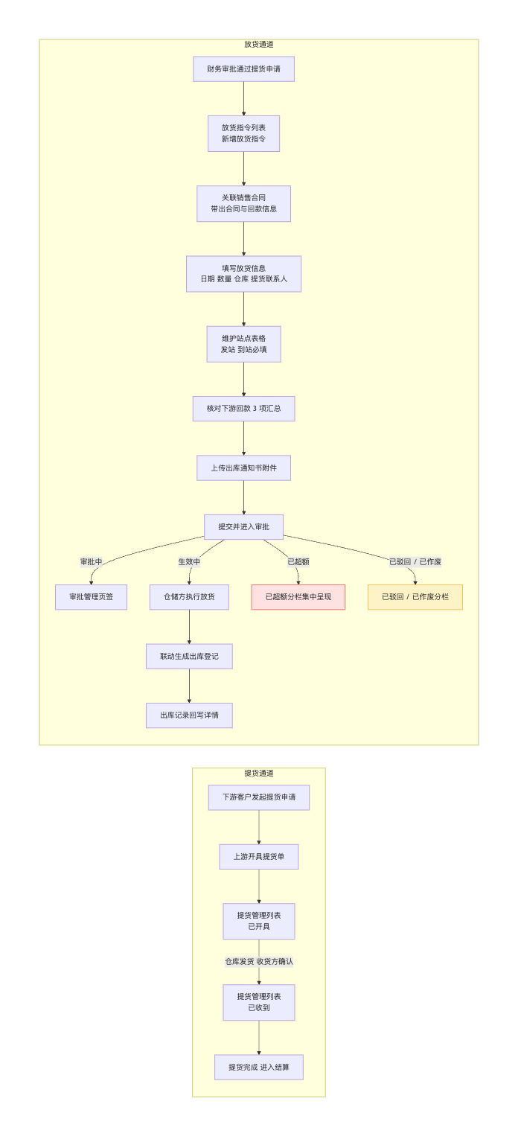
图 4-22-1 提放货管理 主业务流程
主流程步骤：
1. 下游客户发起提货申请，上游开具提货单，提货管理列表的已开具分栏出现该记录
2. 仓库按提货单发货，收货方确认收货，状态流转为已收到并进入结算环节
3. 另有一条通道：财务审批通过下游提货申请，触发放货指令生成
4. 在放货指令列表点击「新增放货指令」，系统带出合同信息与业务线下游回款信息
5. 填写放货信息：放货日期、放货数量、仓库名称、提货联系人姓名、联系方式、身份证号与运输方式
6. 维护站点表格，填写发站与到站，可按需追加行
7. 核对下游回款三项汇总与剩余可出库货值，确认出货条件
8. 上传出库通知书附件并提交，进入审批与生效流程
9. 仓储方执行放货，指令状态在审批中、生效中、已完结、已超额、已驳回、已作废之间流转
10. 执行完成后联动生成出库登记，出库记录回写放货指令详情
异常分支：
异常场景 | 系统处理
提货数量超过合同可提货数量 | 提交时拦截，提示「提货数量超过合同可提货数量」
提货日期早于合同生效日 | 提交时拦截，提示「提货日期不能早于合同生效日」
提货单发生非法状态流转 | 状态机校验拦截，提示「当前状态不可流转」
放货指令放货量超出可出库货值 | 指令进入已超额状态，在已超额分栏集中呈现，并由剩余可出库货值汇总体现差额
站点信息缺失 | 发站或到站为空时提交拦截

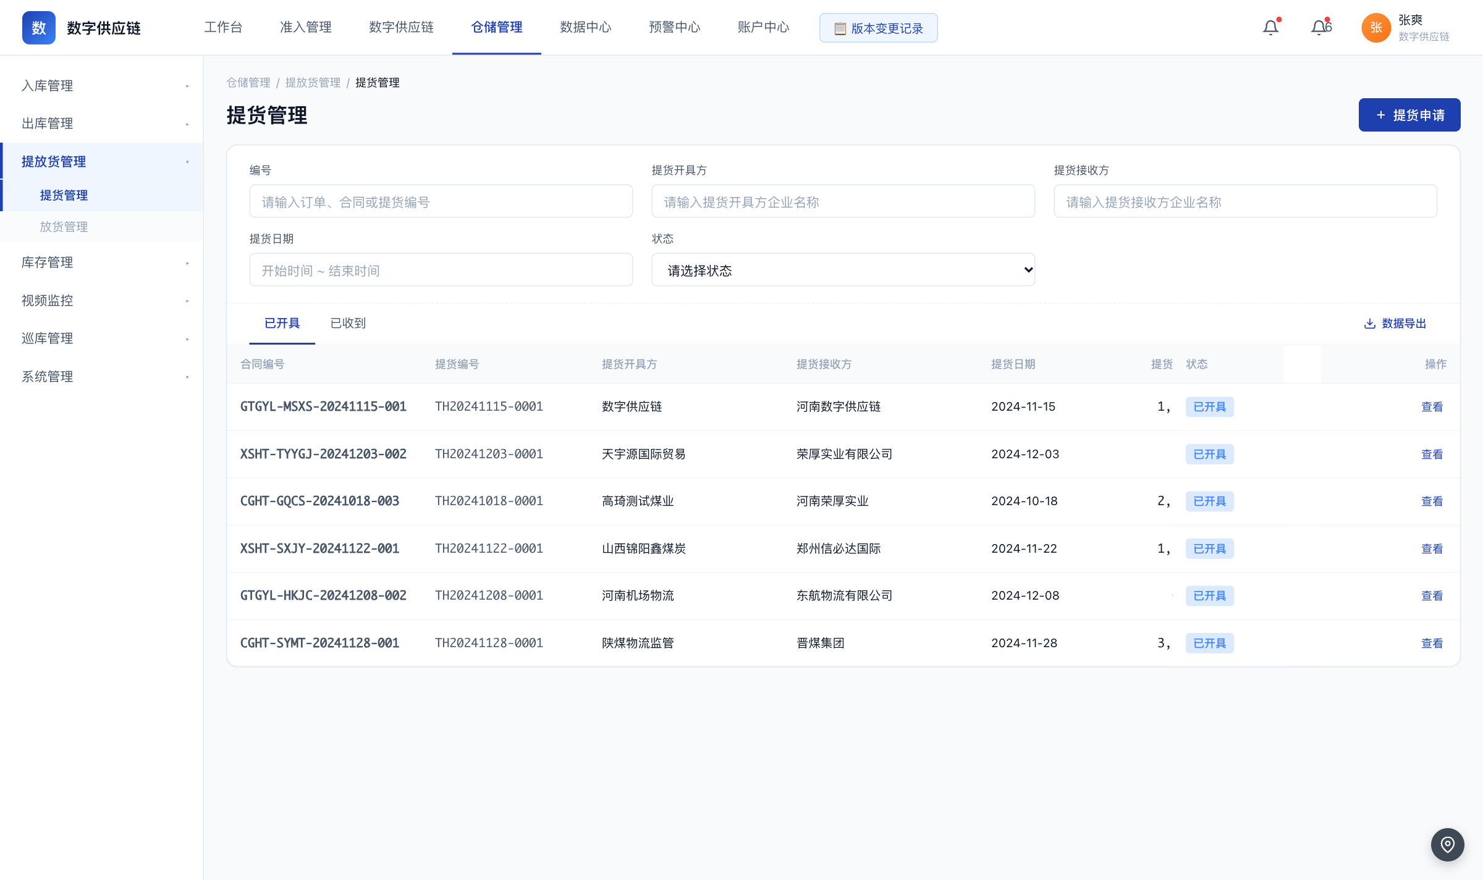
图 4-22-2 提放货管理 原型页面
页面级说明：
页面 | 原型文件 | 进入方式 | 关键区块 | 主要按钮与行为 | 跳转去向
提货管理（列表） | warehouse-pickup.html | 仓储管理 → 提放货管理 → 提货管理 | 5 个字段筛选区、已开具与已收到 2 个分栏、9 列表格、分页 | 提货申请、数据导出；行内：查看 | 提货申请与查看分别指向提货申请页与提货详情页，两页本期尚未建设
放货指令（列表） | warehouse-release.html | 仓储管理 → 提放货管理 → 放货管理 | 4 个字段筛选区、7 个状态分栏（全部、审批中、生效中、已超额、已完结、已驳回、已作废）、10 列表格、关联销售合同抽屉 | 新增放货指令、数据导出、关联销售合同；行内：详情 | 新增放货指令 → 新增放货指令表单；详情 → 放货指令详情页；关联销售合同 → 抽屉内筛选并选择合同
新增放货指令（表单） | warehouse-release-new.html | 放货指令列表 → 新增放货指令 | 合同信息 9 字段、放货信息 7 字段、站点表格、备注、业务线下游回款信息（3 项汇总 + 逐笔回款表）、附件 2 行与上传要求提示 | 提交、取消、站点新增行、附件上传与移除 | 提交成功 → 放货指令列表
放货指令详情 | warehouse-release-detail.html | 放货指令列表行内 → 详情 | 页头信息条（放货指令编号、状态、所属合同编号、买卖方企业、创建人与时间）、页签一放货信息（放货信息 + 业务线下回款信息 + 附件）、页签二审批管理、页签三出库记录（6 列 + 汇总）、页签四操作记录（5 列） | 复制放货指令编号、跳转所属合同、下载附件、回款详情 | 所属合同编号 → 合同详情页；回款详情 → 回款认领记录详情

4.22.8 验收标准与待确认项
功能 | 验收要点（由关键规则转写）
提货管理列表与两态分栏 | 分栏固定为已开具与已收到 2 个且不带计数；分栏维度是开具与收到而不是状态机审批；筛选区共 5 个字段：编号、提货开具方、提货接收方、提货日期、状态；列表共 9 列：合同编号、提货编号、提货开具方、提货接收方、提货日期、提货数量、状态、最新操作时间、操作
提货与合同编号规则 | 提货编号格式为 TH 加年月日加四位序号；合同编号格式为业务前缀、业务类型、年月日、序号四段式；已开具与已收到两个分栏各自的记录集合独立渲染
放货指令列表与七态分栏 | 分栏固定为全部、审批中、生效中、已超额、已完结、已驳回、已作废 7 个且不带计数；列表共 10 列：放货指令编号、合同编号、卖方企业、买方企业、放货日期、放货数量、品名、最新操作时间、状态、操作；该分栏维度与提货管理的开具与收到维度不同
新增放货指令表单 | 区块固定为合同信息 9 字段、放货信息 7 字段、站点表格、备注 1 项、业务线下游回款信息、附件 2 行；备注上限 200 字；运输方式使用单选控件且默认火运；出库通知书附件为必传
站点表格动态加行 | 表格列为序号、发站、到站、收货人、托运人、操作；发站与到站均为必填；点击操作列的新增按钮由脚本追加一行，可连续添加多行
业务线下游回款信息 | 汇总三项为下游企业累计已回款货款、累计已出库货值、剩余可出库货值；明细表列为收款编号、回款时间、回款金额、认领至本合同金额、可认领余额、回款方式、认领状态、操作；回款方式分电汇、票据、其他，认领状态分已认领、未认领；新增页与详情页的明细表列数不一致，以业务方确认口径为准
放货指令详情 | 页签为放货信息、审批管理、出库记录、操作记录，默认停留在放货信息；审批管理页签名随单据状态在审批管理与审批记录之间切换；出库记录为 6 列表格并附放货数量与出库数量汇总，无数据时展示暂无数据；操作记录为 5 列表格
放货与出库联动 | 放货执行后联动出库登记；出库记录页签回显出库编号、关联下煤计划编号、出库日期、仓房与货位、出库数量、车数；累计出库数量不得超过放货数量

待业务方确认：
· 待业务方确认：放货指令的页面标题口径，页面标题为放货指令而菜单层级仍为放货管理，两者是否统一
· 待业务方确认：放货指令的 7 个状态与早期四状态（待生成、已生成、已执行、联动出库）是否为同一套状态的两种抽象，最终以哪套为准
· 待业务方确认：放货执行动作由哪个页面的哪个按钮承载，以及执行记录字段的定义
· 待业务方确认：提货申请页与提货详情页是否在本期建设，当前仅有列表入口
· 待业务方确认：站点作为运输层概念是否作为独立实体建模，以及发站到站的可选范围
· 待业务方确认：放货指令详情页是否保留审批管理页签，页面为四页签而需求记录为三页签
· 待业务方确认：业务线下回款明细表在新增页与详情页的列数差异以哪一套为准

4.23 库存管理
菜单路径：仓储管理 / 库存管理

4.23.1 一页结论
提供仓储库存的总账视图：按仓房、货位、品类、合同与业务类型多维聚合展示出入库量、实际库存、账面库存与库存差异，支撑账实核对与盘盈盘亏识别。
问题 | 当前做法 | 本模块解法
账实不符长期难以及时发现 | 系统账面数量与仓内实物长期背离，往往到盘点或客户提货争议时才发现 | 同页并列实际库存、账面库存与库存差异三项指标，差异方向自动判定盘盈或盘亏并按颜色区分
库存口径分散在多张表里 | 累计入库、累计出库、锁定数量、可用数量分别维护，看全貌要逐张表查 | 库存概览区以 8 项 KPI 横向集中呈现库存数量与货值口径，一屏看全
多维查询靠导出后手工统计 | 要按仓房加品类加业务线核对时，只能导出表格再在本地透视 | 7 个筛选字段支持仓房、货位、品类、单品名、业务类型、合同编号与库存差异的组合过滤
仓储端行情与平台盯市割裂 | 仓库侧的当日行情单独记录，平台盯市规则库拿不到仓储端数据 | 行情管理按仓房或库点加品类加单品名采集当日行情，可同步到盯市价格规则库并触发价格预警

4.23.2 背景与目标
目标 / 衡量口径
库存概览与业务线台账两个视角共用同一套筛选与导出能力，数据口径一致
实际库存、账面库存、库存差异三项指标同屏可对照，差异方向与颜色规则一致
出入库与盘盈盘亏登记提交后自动更新实际库存，无需人工重算
库存台账与品类配置、仓房货位保持同源，仓房与货位维度可下钻

说明：文中口径以业务方已确认结论为准；未确认项集中列于本章末与第 5 章。

4.23.3 角色与用户需求
角色 | 所属部门 | 用户需求（我要…以便…）
仓储部库管员 | 仓储部 | 我要按仓房与品类查看实际库存与账面库存，以便快速定位账实差异
库管负责人 | 仓储部 | 我要导出当前筛选的库存台账，以便与财务和业务线核对货物数量与货值
业务员 | 业务部 | 我要在业务线台账视角查看本业务线的货物库存，以便跟踪履约进展
仓储方运营人员 | 第三方仓储方 | 我要查看仓储端当日行情与涨跌幅，以便掌握货值参考与存货策略

4.23.4 功能结构与范围
功能 | 功能说明 | 关键规则
库存台账双视角分栏 | 库存台账主页面提供库存概览与业务线台账两个视角 | 分栏固定为库存概览（默认）与业务线台账 2 个且不带计数；两个视角共用同一套筛选区与导出能力；页面含 8 项 KPI 横向滚动区
八项库存 KPI 展示 | 顶部横向排列的 KPI 卡片区，汇总库存数量与货值口径 | 8 项指标固定为账面库存（吨）、累计入库（吨）、未关联业务线入库（吨）、累计出库（吨）、未关联业务线出库（吨）、库存货值（元）、累计入库货值（元）、累计出库货值（元）；卡片按蓝、橙、绿三色循环底色；区域宽度不足时横向滚动并提供左右箭头翻页
库存三指标计算口径 | 实际库存、账面库存与库存差异三项指标的计算规则 | 实际库存等于入库数量减出库数量并含盘盈盘亏调整；账面库存等于来自合同的应收货物数量减已收货物数量；库存差异等于实际库存减账面库存，大于零为盘盈、小于零为盘亏、等于零为一致；差异列按盘盈绿、盘亏红着色
七字段多维筛选 | 库存台账的筛选区，支持按空间位置、货物维度、合同维度与差异结论组合过滤 | 7 个字段为仓房、货位、品类、单品名、业务类型、合同编号、库存差异；货位选项按所选仓房过滤，单品名选项按所选品类过滤；库存差异选项为全部、盘盈、盘亏、一致
品类库存列表与业务线台账列表 | 库存概览下按品类汇总的库存清单，以及业务线视角的台账清单 | 品类库存列表为 7 列加操作列共 8 列；业务线台账为 5 列；两个列表共用同一批筛选条件；金额与数量的小数位展示规则以最终确认口径为准
库存盘点入口 | 从库存台账直接发起实物盘点 | 顶部库存盘点按钮跳转到巡库记录页；巡库发现的盘盈盘亏经确认后回写实际库存
库存台账数据导出 | 把当前筛选条件下的库存台账导出为表格文件 | 导出内容与当前筛选条件及当前视角一致，导出为 Excel 文件
仓储端行情采集与同步 | 仓储侧按仓房或库点加品类加单品名登记当日行情，并可同步至平台盯市 | 行情维度为仓房或库点、品类、单品名；行情表记录当日行情价、较昨日涨跌幅、当月平均价、当月最高价、当月最低价、行情日期与数据来源；数据来源分手动录入与接口对接；涨跌幅按绿涨红跌着色；行情数据可同步到盯市价格规则库，波动可触发价格预警

页面 | 文件 | 入口 | 主要区块 | 主要操作 | 跳转
库存台账（列表与看板） | warehouse-inventory.html | 仓储管理 → 库存管理 | 8 项 KPI 横向滚动区、库存概览与业务线台账 2 个分栏、品类库存列表（7 列加操作列）、业务线台账列表（5 列）、分页 | 数据导出、库存盘点、分页与左右箭头翻页 | 库存盘点 → 巡库记录页；其余为页面内切换
行情管理（列表） | warehouse-market.html | 仓储管理（行情管理当前未挂菜单入口） | 6 个字段筛选区（行情编号、品名、行情类型、价格区间、更新日期、数据来源）、10 列表格、分页 | 新增行情、搜索筛选、数据导出；行内：查看与编辑 | 页面内列表操作，不跨页跳转

4.23.5 数据关系
业务对象 | 关键字段与口径 | 与其他对象的关系
库存台账 | 仓库与货物维度：按仓房、货位、品类、单品名、合同编号、业务类型聚合  库存总量：decimal(20,4)  锁定数量：已下单但未出库的数量  可用数量：库存总量减锁定数量  入库数量与出库数量：区间累计  最后入库日期与最后出库日期、最后更新时间 | 入库与出库登记完成后回写库存总量与可用数量；盘盈入库只增加实际库存，不改变账面库存
品类与单品名 | 品类编号：系统生成且不可改  品类名称：必填且不可重复  品类描述：选填  单品名数量与业务引用数：由系统统计  单品名名称：同一品类下不可重复  默认计量单位：吨、件、支  默认单价：选填 | 库存台账的品类与单品名维度引用品类配置；被业务引用后不可删除
仓房与货位 | 仓房名称、仓房类型、容积（吨）、货位数、当前库存（吨）、状态  货位名称、货位容积、当前库存、占用状态：空、部分占用、满  约束：货位容积合计不得大于仓房容积 | 库存台账按仓房与货位聚合，实际库存随出入库在货位间变化
仓储行情 | 仓房或库点、品类、单品名  当日行情价（元/吨）、较昨日涨跌幅  当月平均价、当月最高价、当月最低价  行情日期、数据来源（手动录入或接口对接）、更新时间 | 行情价参与库存货值参考，并可同步到盯市价格规则库触发价格预警

4.23.6 角色权限与数据权限
本期为系统全量权限（业务方裁决 D17 / QA-012）；下表角色为典型使用角色，非权限分级。库存台账为全平台共享视图，全部角色均可查看与导出。
数据可见性：按单据归属与业务筛选查看；手机号、统一社会信用代码等敏感字段默认打码，手动点击查看完整值且查看行为留痕。

4.23.7 业务流程与页面
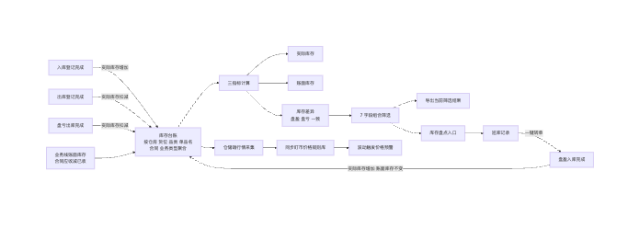
图 4-23-1 库存管理 主业务流程
主流程步骤：
1. 入库登记完成，实际库存按入库数量增加
2. 出库登记完成，实际库存按出库数量扣减
3. 盘盈入库完成，实际库存按盘盈数量增加，账面库存保持不变
4. 盘亏出库完成，实际库存按盘亏数量扣减
5. 业务线账面库存按合同应收货物数量减已收货物数量计算
6. 库存台账按仓房、货位、品类、单品名、业务类型与合同编号聚合
7. 以库存差异筛选出盘盈、盘亏与一致三类结果
8. 需要核对实物时由库存盘点入口进入巡库记录
9. 巡库发现的差异确认后一键转成盘盈入库或盘亏出库，实际库存随之更新
10. 仓储端按仓房与单品名登记当日行情并形成涨跌幅，数据同步到盯市价格规则库，波动超阈值触发价格预警
异常分支：
异常场景 | 系统处理
库存差异不为零 | 差异按方向标注盘盈或盘亏，差异列以盘盈绿、盘亏红着色提示
盘库差异超过 5% | 提示「盘库差异 X 超过 5%，请人工确认」，以黄色提醒呈现，不自动阻断
锁定数量大于库存总量 | 红色提示「锁定数量异常」
货位容积合计大于仓房容积 | 红色提示「货位容积合计不能大于仓房容积」
库存台账更新失败或业务线联动失败 | 需具备重试与回滚能力，具体策略待业务方确认

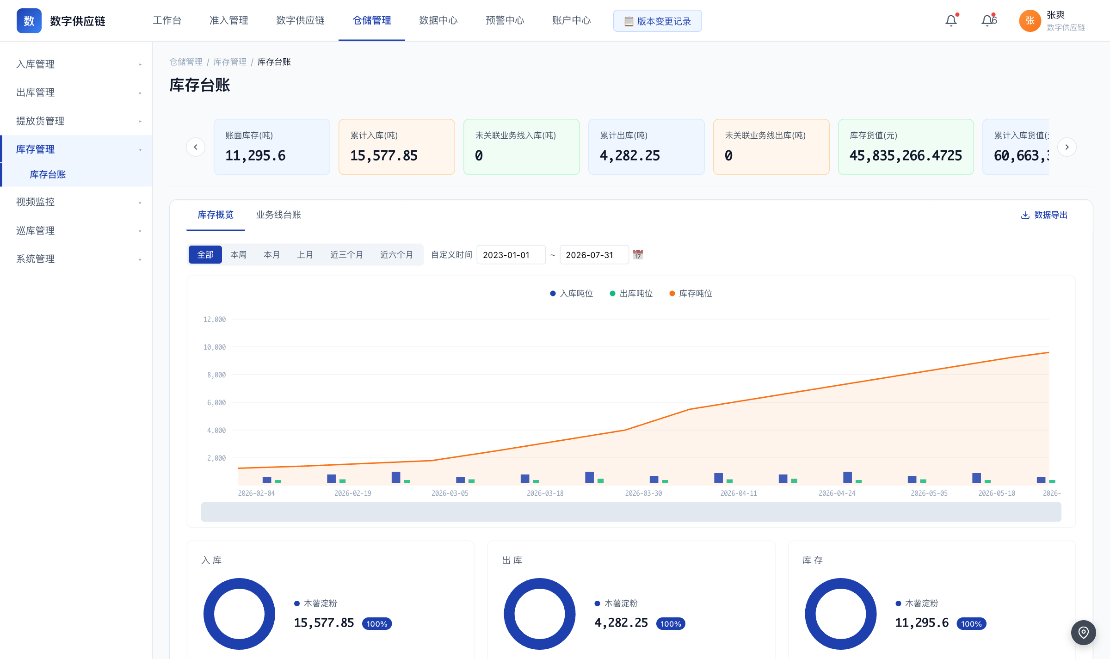
图 4-23-2 库存管理 原型页面
页面级说明：
页面 | 原型文件 | 进入方式 | 关键区块 | 主要按钮与行为 | 跳转去向
库存台账（列表与看板） | warehouse-inventory.html | 仓储管理 → 库存管理 | 8 项 KPI 横向滚动区、库存概览与业务线台账 2 个分栏、品类库存列表（7 列加操作列）、业务线台账列表（5 列）、分页 | 数据导出、库存盘点、分页与左右箭头翻页 | 库存盘点 → 巡库记录页；其余为页面内切换
行情管理（列表） | warehouse-market.html | 仓储管理（行情管理当前未挂菜单入口） | 6 个字段筛选区（行情编号、品名、行情类型、价格区间、更新日期、数据来源）、10 列表格、分页 | 新增行情、搜索筛选、数据导出；行内：查看与编辑 | 页面内列表操作，不跨页跳转

4.23.8 验收标准与待确认项
功能 | 验收要点（由关键规则转写）
库存台账双视角分栏 | 分栏固定为库存概览（默认）与业务线台账 2 个且不带计数；两个视角共用同一套筛选区与导出能力；页面含 8 项 KPI 横向滚动区
八项库存 KPI 展示 | 8 项指标固定为账面库存（吨）、累计入库（吨）、未关联业务线入库（吨）、累计出库（吨）、未关联业务线出库（吨）、库存货值（元）、累计入库货值（元）、累计出库货值（元）；卡片按蓝、橙、绿三色循环底色；区域宽度不足时横向滚动并提供左右箭头翻页
库存三指标计算口径 | 实际库存等于入库数量减出库数量并含盘盈盘亏调整；账面库存等于来自合同的应收货物数量减已收货物数量；库存差异等于实际库存减账面库存，大于零为盘盈、小于零为盘亏、等于零为一致；差异列按盘盈绿、盘亏红着色
七字段多维筛选 | 7 个字段为仓房、货位、品类、单品名、业务类型、合同编号、库存差异；货位选项按所选仓房过滤，单品名选项按所选品类过滤；库存差异选项为全部、盘盈、盘亏、一致
品类库存列表与业务线台账列表 | 品类库存列表为 7 列加操作列共 8 列；业务线台账为 5 列；两个列表共用同一批筛选条件；金额与数量的小数位展示规则以最终确认口径为准
库存盘点入口 | 顶部库存盘点按钮跳转到巡库记录页；巡库发现的盘盈盘亏经确认后回写实际库存
库存台账数据导出 | 导出内容与当前筛选条件及当前视角一致，导出为 Excel 文件
仓储端行情采集与同步 | 行情维度为仓房或库点、品类、单品名；行情表记录当日行情价、较昨日涨跌幅、当月平均价、当月最高价、当月最低价、行情日期与数据来源；数据来源分手动录入与接口对接；涨跌幅按绿涨红跌着色；行情数据可同步到盯市价格规则库，波动可触发价格预警

待业务方确认：
· 待业务方确认：库存台账「账面库存」的最终口径，KPI 区取值为累计入库减累计出库，与指标公式中合同应收减已收的账面库存同名不同义
· 待业务方确认：库存货值与累计出入库货值的小数位与千分位展示规则，KPI 区与列表区小数位不一致且模块内千分位口径不统一
· 待业务方确认：行情管理页是否在本期挂菜单入口，页面已实现但当前未挂载任何菜单
· 待业务方确认：库存台账更新失败、业务线联动失败、合同已收已发回写失败等跨模块调用的重试、降级与回滚策略
· 待业务方确认：品类配置的单品名与早期仓库类型枚举（starch、coal、sugar）的关系是否保留与并存
· 待业务方确认：盘库差异 5% 阈值是否固定在代码层、不提供可配置界面

4.24 视频监控
菜单路径：仓储管理 / 视频监控

4.24.1 一页结论
为仓储现场提供可视化监控入口：按库点查看摄像头实时画面与历史录像，识别货损、盗窃、火灾等异常事件并形成告警处置闭环。
问题 | 当前做法 | 本模块解法
仓储现场作业过程不可见 | 货物丢失、被冒领或错发之后才事后追查，没有现场画面可以回溯当时过程 | 按库点接入摄像头，提供多路实时画面预览与历史录像回放，作业过程可查
异常事件发现滞后 | 烟火、人员闯入、车辆滞留等异常完全依赖人工巡查才能发现 | 智能告警自动识别上述场景并实时推送，异常不必等人发现
录像留存完整性无据 | 事后无法证明录像是否完整、是否被覆盖，追溯结论不可靠 | 录像保留天数与完整性校验结果可查，录像丢失时主动告警
远程复核缺少通道 | 风控与客户想确认装卸过程，只能到现场或电话询问 | 出入库单与放货指令详情页可直接调取关联监控画面，远程即可复核履约真实性

4.24.2 背景与目标
目标 / 衡量口径
库点摄像头实时画面支持最多 4×4 共 16 路同时预览
历史录像支持 7×24 小时回放，提供时间轴拖动与倍速播放
人员闯入、烟火检测、车辆滞留等异常由智能识别自动告警并实时推送
告警事件可分类登记并进入处理流程闭环

说明：文中口径以业务方已确认结论为准；未确认项集中列于本章末与第 5 章。

4.24.3 角色与用户需求
角色 | 所属部门 | 用户需求（我要…以便…）
仓储部库管员 | 仓储部 | 我要实时查看库点作业画面，以便及时发现货损与冒领
仓储方运维人员 | 第三方仓储方 | 我要查看摄像头在线状态与录像完整性，以便处置设备离线与录像丢失
风控审核员 | 风控部 | 我要远程审查出入库过程录像，以便复核履约真实性
业务员 | 业务部 | 我要从单据详情调取关联监控，以便向客户说明货物存储状态

4.24.4 功能结构与范围
功能 | 功能说明 | 关键规则
库点实时画面 | 按库点调取摄像头实时画面，支持多路分屏同时预览 | 支持多库点分屏查看，单屏最多 4×4 共 16 路同时预览；实时画面走 RTSP 或 HLS 协议接入
历史录像回放 | 按时间轴回放历史录像 | 支持 7×24 小时录像回放，提供时间轴拖动与倍速播放；录像保留天数默认 30 天
智能异常告警 | 由视频流自动识别异常场景并生成告警 | 人员闯入、烟火检测、车辆滞留等场景自动识别并告警；告警实时推送；告警事件按类型分类并进入处理流程闭环
云台控制 | 对云台摄像头进行远程视角与镜头控制 | 支持上下左右移动、变倍与聚焦三类控制动作；仅对支持云台的摄像头生效
摄像头台账 | 维护摄像头的基础信息与在线状态 | 摄像头 ID 由系统自动生成；安装位置枚举为大门、卸货区、库内、办公区、周界；在线状态枚举为在线、离线、故障；最后心跳按 yyyy-MM-dd HH:mm:ss 记录；IP 地址按 192.168.x.x 形式的内网地址记录
视频监控与仓储单据联动 | 从入库单详情、放货指令详情与预警中心进入监控画面 | 入库单详情与放货指令详情可按关联单据号进入监控画面；预警中心的异常事件告警可按摄像头编号进入监控画面

页面 | 文件 | 入口 | 主要区块 | 主要操作 | 跳转
视频监控（库点监控） | warehouse-video.html | 仓储管理 → 视频监控 | 页面标题与新增按钮、功能建设状态标签与说明、5 项预期能力清单（库点摄像头实时画面、历史录像回放、智能告警、云台控制、告警事件管理） | 新增视频监控（页面顶部按钮，缺省页内未绑定后续交互） | 缺省页无跳转；实际监控画面从系统监控的查看详情动作进入
系统监控（监控入口） | warehouse-system.html | 仓储管理 → 系统管理 → 系统监控 | 6 个字段筛选区、4 个状态分栏（全部、正常、预警、故障，带计数）、9 列设备状态表格 | 搜索筛选、状态分栏切换、行内查看详情与查看历史 | 查看详情 → 视频监控页；查看历史 → 该设备的实时数据与最近上报时间

4.24.5 数据关系
业务对象 | 关键字段与口径 | 与其他对象的关系
监控设备（摄像头） | 摄像头 ID：系统自动生成  所属仓库：关联仓库名称  安装位置：大门、卸货区、库内、办公区、周界  摄像头型号：海康、大华、宇视  IP 地址：内网地址  在线状态：在线、离线、故障  最后心跳：yyyy-MM-dd HH:mm:ss  录像保留天数：默认 30 天 | 摄像头通过仓库与库点关联，1 个库点对应多路摄像头；在线状态由心跳上报刷新
录像文件 | 录像所属摄像头  录像时间段  文件完整性校验结果 | 按摄像头保留策略滚动存储，完整性校验失败时触发告警
异常事件 | 事件类型：货损、盗窃、火灾、人员闯入、烟火检测、车辆滞留  发生时间与关联摄像头  自动截图  处理状态与处理结论 | 异常事件实时推送给风控审核员，并向预警中心推送；处置完成后回写处理结论

4.24.6 角色权限与数据权限
本期为系统全量权限（业务方裁决 D17 / QA-012）；下表角色为典型使用角色，非权限分级。本期仅交付 WEB 端（业务方裁决 D9 / QA-004），监控查看在 PC 端网页完成，不提供移动端或巡库 App。
数据可见性：按单据归属与业务筛选查看；手机号、统一社会信用代码等敏感字段默认打码，手动点击查看完整值且查看行为留痕。

4.24.7 业务流程与页面
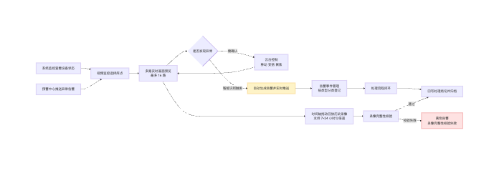
图 4-24-1 视频监控 主业务流程
主流程步骤：
1. 从系统监控页查看设备状态，或由预警中心推送的异常事件告警进入视频监控
2. 在视频监控页选择目标库点
3. 打开多路实时画面预览，最多 16 路同时显示
4. 发现疑似异常时使用云台控制调整视角与镜头进行确认
5. 智能识别自动生成告警并实时推送
6. 进入告警事件管理，按事件类型分类登记并进入处理流程
7. 需要追溯时按时间轴拖动回放历史录像
8. 事件处理完成后回写处理结论并归档
异常分支：
异常场景 | 系统处理
摄像头离线 | 红色告警并自动通知运维
录像丢失 | 黄色告警并提示「录像完整性校验失败」
货损、盗窃等异常事件 | 红色告警、自动截图并推送风控审核员
网络抖动导致画面中断 | 自动重连，最多重试 3 次

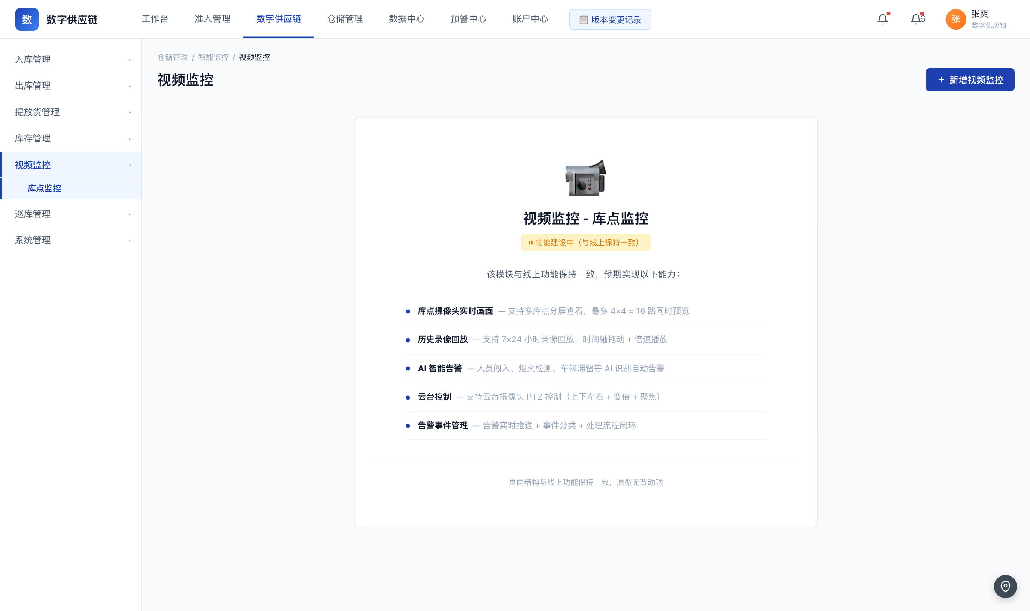
图 4-24-2 视频监控 原型页面
页面级说明：
页面 | 原型文件 | 进入方式 | 关键区块 | 主要按钮与行为 | 跳转去向
视频监控（库点监控） | warehouse-video.html | 仓储管理 → 视频监控 | 页面标题与新增按钮、功能建设状态标签与说明、5 项预期能力清单（库点摄像头实时画面、历史录像回放、智能告警、云台控制、告警事件管理） | 新增视频监控（页面顶部按钮，缺省页内未绑定后续交互） | 缺省页无跳转；实际监控画面从系统监控的查看详情动作进入
系统监控（监控入口） | warehouse-system.html | 仓储管理 → 系统管理 → 系统监控 | 6 个字段筛选区、4 个状态分栏（全部、正常、预警、故障，带计数）、9 列设备状态表格 | 搜索筛选、状态分栏切换、行内查看详情与查看历史 | 查看详情 → 视频监控页；查看历史 → 该设备的实时数据与最近上报时间

4.24.8 验收标准与待确认项
功能 | 验收要点（由关键规则转写）
库点实时画面 | 支持多库点分屏查看，单屏最多 4×4 共 16 路同时预览；实时画面走 RTSP 或 HLS 协议接入
历史录像回放 | 支持 7×24 小时录像回放，提供时间轴拖动与倍速播放；录像保留天数默认 30 天
智能异常告警 | 人员闯入、烟火检测、车辆滞留等场景自动识别并告警；告警实时推送；告警事件按类型分类并进入处理流程闭环
云台控制 | 支持上下左右移动、变倍与聚焦三类控制动作；仅对支持云台的摄像头生效
摄像头台账 | 摄像头 ID 由系统自动生成；安装位置枚举为大门、卸货区、库内、办公区、周界；在线状态枚举为在线、离线、故障；最后心跳按 yyyy-MM-dd HH:mm:ss 记录；IP 地址按 192.168.x.x 形式的内网地址记录
视频监控与仓储单据联动 | 入库单详情与放货指令详情可按关联单据号进入监控画面；预警中心的异常事件告警可按摄像头编号进入监控画面

待业务方确认：
· 待业务方确认：视频监控本期是交付完整功能，还是按缺省页保持与线上系统一致
· 待业务方确认：监控设备表、仓库与摄像头关联表、录像文件表、异常事件表的数据结构与字段清单
· 待业务方确认：视频流的接入与回放实现方式，以及录像的存储位置与保留策略执行方式
· 待业务方确认：摄像头型号的枚举取值范围
· 待业务方确认：告警事件与预警中心的推送与处置分工，避免同一事件重复告警
· 待业务方确认：是否需要记录查看监控的行为留痕，以及保留期限

4.25 巡库管理
菜单路径：仓储管理 / 巡库管理

4.25.1 一页结论
记录仓储现场的定期巡检与异常盘点：登记巡库结果与处理状态，把发现的盘盈盘亏转成库存调整，形成从巡检到账实核对的闭环。
问题 | 当前做法 | 本模块解法
巡检无留痕，事后说不清是否巡过 | 库管定期巡检靠纸质记录，货物受损或错放时无法证明巡检范围与时间 | 每次巡库生成巡库记录，留存巡库人员、巡库时间、巡库结果与处理状态
巡检发现问题没有闭环 | 发现货损、错放、串仓只在口头反馈给主管，后续是否整改无从跟踪 | 巡库结果分正常、异常、待处理三类，配合已处理、未处理、已关闭三种处理状态与处理时间跟踪闭环
盘盈盘亏没有调整入口 | 盘点出的差异要线下做调整单，再由人工去改库存 | 巡库记录支持一键提交盘盈入库或盘亏出库，提交后自动更新库存台账实际库存
该巡哪些仓房靠人工记忆 | 巡库计划靠仓管自己排，容易漏巡某个仓房 | 仓房管理提供仓房级巡库任务开关，开启后该仓房自动纳入巡库计划

4.25.2 背景与目标
目标 / 衡量口径
每次巡库都生成可追溯的巡库记录，包含巡库人员、巡库时间、巡库结果与处理状态
巡库结果与处理状态在列表筛选与状态标签上口径一致，异常与待处理一眼可辨
巡库发现的盘盈盘亏可一键转为盘盈入库或盘亏出库并更新实际库存
仓房级巡库任务开关可配置，开启的仓房自动纳入巡库计划

说明：文中口径以业务方已确认结论为准；未确认项集中列于本章末与第 5 章。

4.25.3 角色与用户需求
角色 | 所属部门 | 用户需求（我要…以便…）
仓储部库管员 | 仓储部 | 我要按仓房逐个巡检并登记巡库结果，以便异常可追溯可核查
仓储方巡检人员 | 第三方仓储方 | 我要按巡库计划自动纳入的仓房执行巡检，以便巡库不漏仓
库管负责人 | 仓储部 | 我要查看未处理与异常的巡库记录，以便督促整改并核对处理时效
风控审核员 | 风控部 | 我要在巡库异常时调取监控视频与巡库报告，以便核实货物状况与责任

4.25.4 功能结构与范围
功能 | 功能说明 | 关键规则
巡库记录列表 | 巡库记录主列表，按巡库结果、处理状态与巡库时间筛选并逐条呈现巡检事实 | 列表不设状态分栏；筛选区固定 3 个字段：巡库结果、处理状态、巡库时间区间；表格共 12 列：序号、仓库名称、仓房、货主、巡库时间、巡库结果、处理状态、处理时间、巡库人员、监管负责人、报告生成时间、操作
巡库结果与处理状态组合 | 巡库记录的双维度状态模型 | 巡库结果 3 个取值：正常、异常、待处理；处理状态 3 个取值：已处理、未处理、已关闭；两个维度共 9 种组合；巡库结果状态标签按绿（正常）、红（异常）、黄（待处理）三色循环
新增巡库登记 | 巡库记录的登记入口，以弹窗形式填写本次巡检事实 | 顶部「新增巡库」按钮触发弹窗；巡库记录必须关联仓房与货位；巡库类型为定期巡检、异常盘点、抽查三类之一
巡库问题记录与处置 | 记录巡检发现的问题及其处理过程 | 巡库记录含发现问题数与附件数（图片与视频）；异常巡库须填写处理状态与处理时间；巡库报告生成后回写报告生成时间
盘盈盘亏一键转单 | 把巡库发现的差异直接转成库存调整单据 | 巡库记录支持一键提交盘盈入库或盘亏出库；转单后更新库存台账实际库存并联动业务线
仓房巡库任务开关 | 在仓房维度决定哪些仓房需要纳入巡库计划 | 仓房列表提供巡库任务开关，开关为开启状态时该仓房自动纳入巡库计划；切换开关即时生效并给出结果提示；开关切换不做二次确认；开关点击与行点击互不冲突
巡库记录导出 | 把当前筛选的巡库记录导出 | 数据导出按钮导出当前筛选条件下的巡库记录

页面 | 文件 | 入口 | 主要区块 | 主要操作 | 跳转
巡库记录（列表） | warehouse-patrol.html | 仓储管理 → 巡库管理 | 3 个字段筛选区（巡库结果、处理状态、巡库时间）、12 列表格；当前无记录时展示暂无数据空状态 | 新增巡库、数据导出、搜索筛选；行内：查看、编辑、一键盘盈盘亏 | 一键盘盈盘亏 → 盘盈入库或盘亏出库登记；其余为页面内操作
仓房管理（巡库任务配置） | warehouse-warehouse.html | 仓储管理 → 系统管理 → 仓房管理 | 仓房名称筛选区、6 列表格（编号、仓房名称、所属货主、备注、巡库任务、操作）、新增仓房弹窗 | 新增仓房、行内编辑、货位、巡库任务开关 | 巡库任务开关开启后该仓房自动纳入巡库计划；货位操作当前仅给出提示，不跳转独立货位管理页

4.25.5 数据关系
业务对象 | 关键字段与口径 | 与其他对象的关系
巡库记录 | 序号、仓库名称、仓房、货主  巡库时间：巡检发生的时间  巡库结果：正常、异常、待处理  处理状态：已处理、未处理、已关闭  处理时间、巡库人员、监管负责人、报告生成时间  巡库编号、巡库类型、发现问题数、附件数 | 关联仓房与货位；异常记录可转成盘盈入库或盘亏出库并回写库存台账
巡库任务 | 所属仓房  任务开关：开启或关闭  开启含义：该仓房自动纳入巡库计划 | 以仓房为粒度配置，仓房管理页维护，巡库记录按此计划产生
盘库记录与盘库明细 | 盘库日期、盘库类型：全盘、部分盘库、抽盘  商品总类数、差异商品数、盘库状态  系统数量、实际数量、差异数量、差异原因、处理意见  差异数量计算式：系统数量减实际数量；正数为盘亏，负数为盘盈 | 与巡库记录同属账实核对动作；差异超过 5% 触发人工确认提示并向预警中心推送
仓房与货位 | 仓房名称、所属货主、备注、巡库任务开关  货位名称、容积、当前库存、占用状态 | 巡库按库点、仓房、货位三级维度登记

4.25.6 角色权限与数据权限
本期为系统全量权限（业务方裁决 D17 / QA-012）；下表角色为典型使用角色，非权限分级。本期仅交付 WEB 端（业务方裁决 D9 / QA-004），仓储现场巡库在 PC 端网页完成，不提供移动端或巡库 App。
数据可见性：按单据归属与业务筛选查看；手机号、统一社会信用代码等敏感字段默认打码，手动点击查看完整值且查看行为留痕。

4.25.7 业务流程与页面
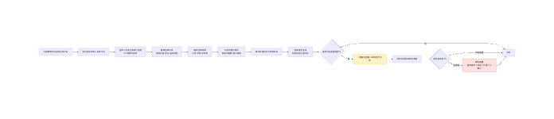
图 4-25-1 巡库管理 主业务流程
主流程步骤：
1. 在仓房管理中开启目标仓房的巡库任务开关，该仓房自动纳入巡库计划
2. 巡库人员在浏览器中按仓房逐个执行巡检，本期仅交付 WEB 端
3. 在巡库记录页新增巡库记录，选择仓房与货位并选择巡库类型
4. 填写巡库结果，正常、异常或待处理
5. 发现问题时上传图片与视频附件并记录发现问题数
6. 填写处理状态（已处理、未处理、已关闭）与处理时间
7. 巡库报告生成后回写报告生成时间
8. 对盘盈或盘亏一键提交盘盈入库或盘亏出库
9. 库存台账实际库存按调整结果更新，差异超阈值触发预警
异常分支：
异常场景 | 系统处理
盘库差异超过 5% | 提示「盘库差异 X 超过 5%，请人工确认」，以黄色提醒呈现，需人工确认后继续
差异数量与系统数量不符 | 差异数量按系统数量减实际数量计算，正数判为盘亏、负数判为盘盈
盘盈说明或差异原因缺失 | 红字提示「请填写盘盈说明（合规要求）」并阻断提交
巡库期间设备离线影响巡检 | 设备离线超过 1 小时时在顶部红色 bar 提示
巡库期间发生出入库 | 盘库与出入库的并发处理策略待业务方确认

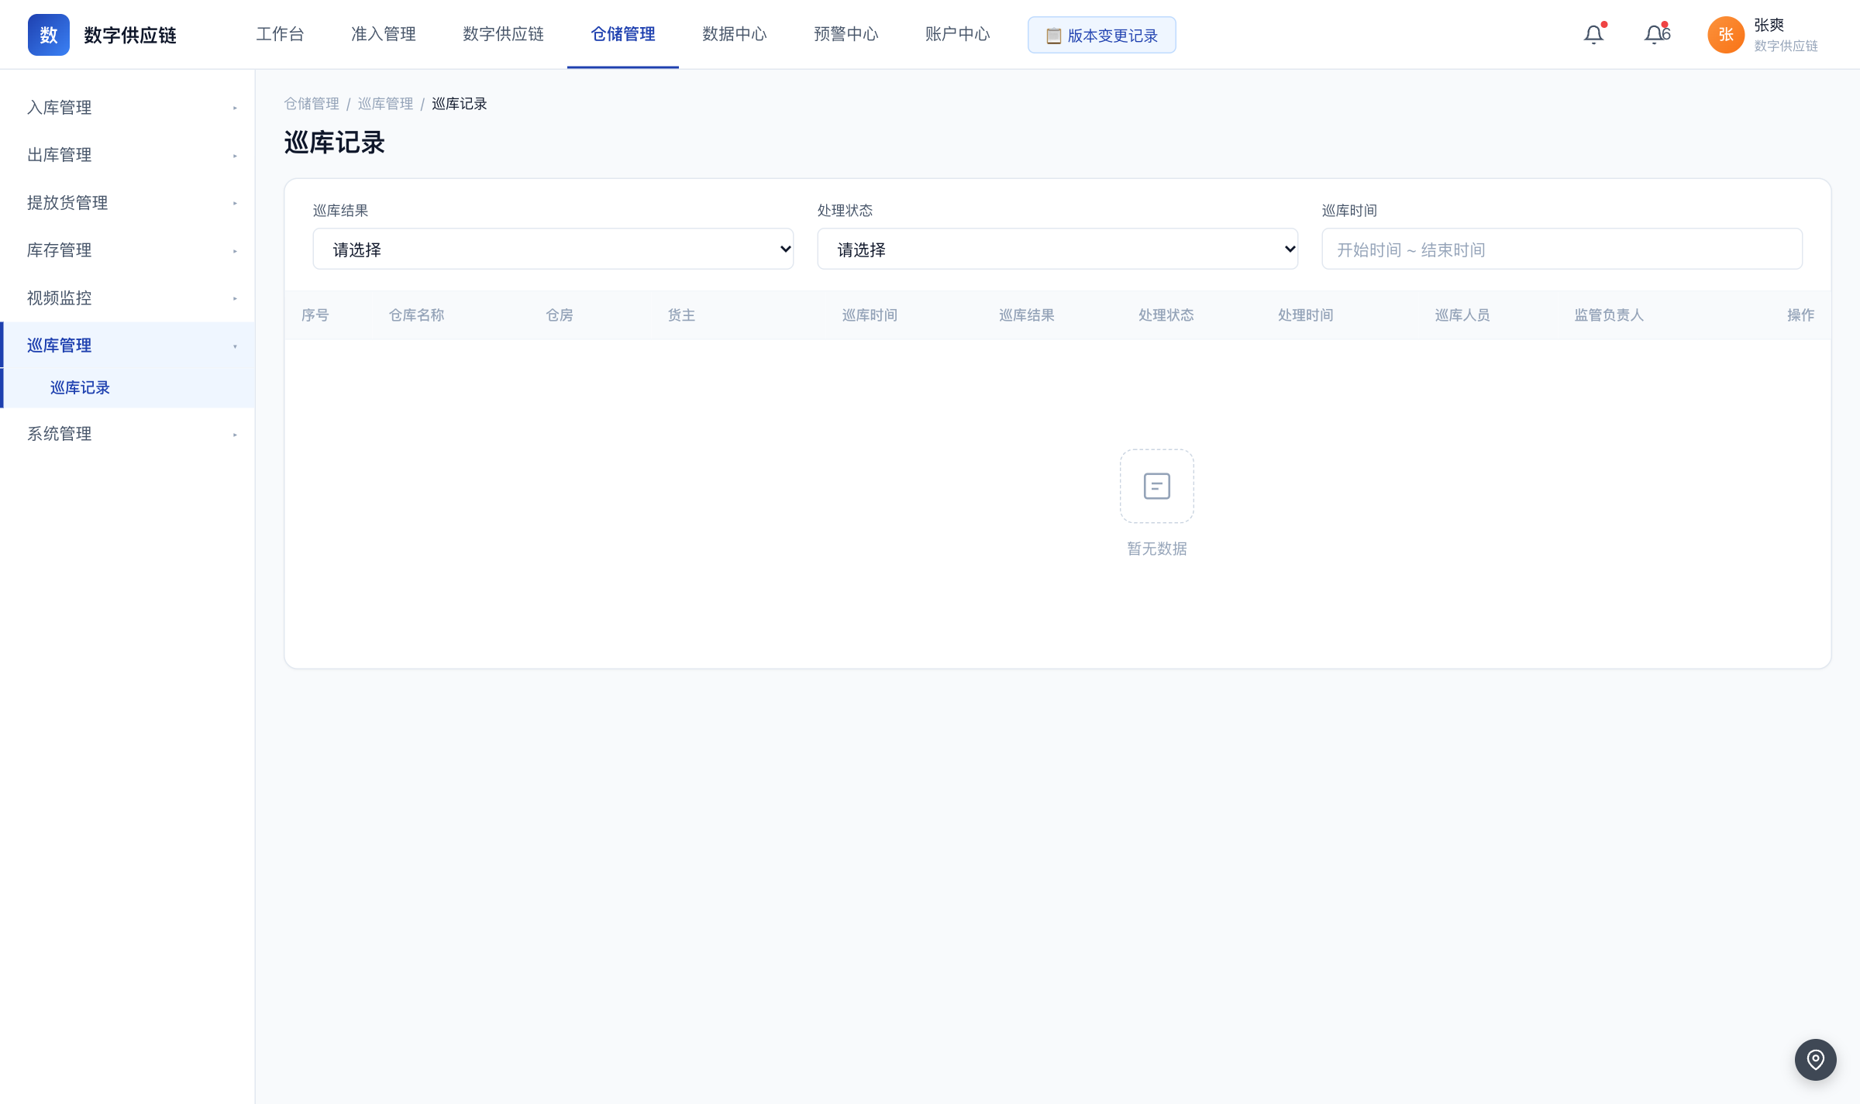
图 4-25-2 巡库管理 原型页面
页面级说明：
页面 | 原型文件 | 进入方式 | 关键区块 | 主要按钮与行为 | 跳转去向
巡库记录（列表） | warehouse-patrol.html | 仓储管理 → 巡库管理 | 3 个字段筛选区（巡库结果、处理状态、巡库时间）、12 列表格；当前无记录时展示暂无数据空状态 | 新增巡库、数据导出、搜索筛选；行内：查看、编辑、一键盘盈盘亏 | 一键盘盈盘亏 → 盘盈入库或盘亏出库登记；其余为页面内操作
仓房管理（巡库任务配置） | warehouse-warehouse.html | 仓储管理 → 系统管理 → 仓房管理 | 仓房名称筛选区、6 列表格（编号、仓房名称、所属货主、备注、巡库任务、操作）、新增仓房弹窗 | 新增仓房、行内编辑、货位、巡库任务开关 | 巡库任务开关开启后该仓房自动纳入巡库计划；货位操作当前仅给出提示，不跳转独立货位管理页

4.25.8 验收标准与待确认项
功能 | 验收要点（由关键规则转写）
巡库记录列表 | 列表不设状态分栏；筛选区固定 3 个字段：巡库结果、处理状态、巡库时间区间；表格共 12 列：序号、仓库名称、仓房、货主、巡库时间、巡库结果、处理状态、处理时间、巡库人员、监管负责人、报告生成时间、操作
巡库结果与处理状态组合 | 巡库结果 3 个取值：正常、异常、待处理；处理状态 3 个取值：已处理、未处理、已关闭；两个维度共 9 种组合；巡库结果状态标签按绿（正常）、红（异常）、黄（待处理）三色循环
新增巡库登记 | 顶部「新增巡库」按钮触发弹窗；巡库记录必须关联仓房与货位；巡库类型为定期巡检、异常盘点、抽查三类之一
巡库问题记录与处置 | 巡库记录含发现问题数与附件数（图片与视频）；异常巡库须填写处理状态与处理时间；巡库报告生成后回写报告生成时间
盘盈盘亏一键转单 | 巡库记录支持一键提交盘盈入库或盘亏出库；转单后更新库存台账实际库存并联动业务线
仓房巡库任务开关 | 仓房列表提供巡库任务开关，开关为开启状态时该仓房自动纳入巡库计划；切换开关即时生效并给出结果提示；开关切换不做二次确认；开关点击与行点击互不冲突
巡库记录导出 | 数据导出按钮导出当前筛选条件下的巡库记录

待业务方确认：
· 待业务方确认：巡库结果 3 个取值与处理状态 3 个取值的组合口径，需求记为 5 种组合而两个维度相乘为 9 种
· 待业务方确认：新增巡库的完整字段清单与必填项，以及图片与视频附件的数量与容量限制
· 待业务方确认：巡库报告的生成动作与触发时机，以及报告生成时间的回写规则
· 待业务方确认：盘库记录的状态枚举取值
· 待业务方确认：巡库与出入库并发时的处理策略
· 待业务方确认：盘库差异 5% 阈值是否固定在代码层、不提供可配置界面
· 待业务方确认：监管负责人字段的取值来源与所属部门

4.26 系统管理
菜单路径：仓储管理 / 系统管理

4.26.1 一页结论
承载仓储侧的基础数据与设备运维配置：维护库点、仓房、货位三级空间结构与品类单品名基础数据，并监控仓储物联设备的在线与异常状态。
问题 | 当前做法 | 本模块解法
空间层级概念混用，货物放在哪说不清 | 仓库、仓房、货位、站点、库点多个概念并行使用，货物实际存放位置无法唯一定位 | 统一为库点、仓房、货位三级结构，库点为物理位置、仓房为库点内仓房、货位为仓房内具体位置，出入库单据均落到具体货位
货位容量无约束，可能超容存放 | 货位与仓房的容积只是文字描述，系统不做校验 | 仓房与货位均带容积字段，货位容积合计不得大于仓房容积，违反时直接拦截保存
品名口径不统一，各单据自由填写 | 合同、入库、出库各写各的品名，同一货物多个名称无法对齐 | 品类与单品名二级配置并绑定默认计量单位，全平台共享，入库出库与合同统一引用单品名
仓储设备状态不透明 | 温湿度、门禁、消防等设备离线无人知晓，等发现时已影响货物 | 设备状态总览页按状态分栏呈现，离线超过 1 小时顶部红色 bar 提示，温湿度超阈值自动触发预警

4.26.2 背景与目标
目标 / 衡量口径
库点、仓房、货位三级结构在系统内唯一且可被出入库单据引用
仓房与货位的容积、货位数与当前库存由系统统计，不允许手工覆盖
品类与单品名全平台共享，被合同或业务单据引用后不可删除
设备离线与温湿度异常能被系统主动发现并转为预警

说明：文中口径以业务方已确认结论为准；未确认项集中列于本章末与第 5 章。

4.26.3 角色与用户需求
角色 | 所属部门 | 用户需求（我要…以便…）
仓储部库管员 | 仓储部 | 我要维护仓房与货位信息并配置巡库任务，以便货物存放位置与巡检范围可查
库管负责人 | 仓储部 | 我要查看库点基础信息与仓储租赁合同，以便掌握场地条件与租约状态
仓储方运维人员 | 第三方仓储方 | 我要查看设备在线状态与实时数据，以便处理设备离线与温湿度异常
基础数据管理员 | 仓储部 | 我要维护品类与单品名及默认计量单位，以便各单据品名口径一致

4.26.4 功能结构与范围
功能 | 功能说明 | 关键规则
库点信息管理与平面图 | 维护库点的物理位置与基础信息，并配置库点平面图与监控信息 | 顶部基础信息表 8 个字段：库点编号、库点名称、仓储企业、行业、类型、库点联系人、联系人手机号、地址；页面分 2 个页签：库点平面图与仓储租赁合同；平面图未配置时展示未配置平面图信息的空状态并提供监控信息入口
仓储租赁合同管理 | 在库点维度维护场地租赁合同 | 合同表格 11 列：合同编号、库点名称、合同状态、签订日期、生效日期、业务实际负责人、签章状态、仓储方名称、承租方名称、付费方名称、操作；支持上传合同文件
库点删除校验 | 库点存在下级仓房时不允许删除 | 库点下有仓房时删除被拒绝，红字提示该库点有 N 个仓房无法删除；联系电话按 11 位手机号格式校验；库点名称必填，库点类型为自营仓、第三方仓、监管仓
仓房管理与新增仓房 | 维护库点下的仓房及其巡库任务开关 | 仓房名称必填，备注上限 200 字，同一库点下仓房名称不可重复；仓房类型为平房仓、楼房仓、筒仓、其他；容积为必填数字且不小于 0；货位数与当前库存由系统统计为只读；列表含编号、仓房名称、所属货主、备注、巡库任务、操作 6 列
货位管理 | 在仓房下维护具体货位及其容积 | 货位名称必填，同一仓房下不可重复；货位容积必填且不得使货位容积合计大于仓房容积；占用状态分为空、部分占用、满并由系统统计；已被占用的货位不可删除
品类与单品名二级配置 | 维护全平台共享的货物基础数据 | 品类名称必填且不可重复；单品名在同一品类下不可重复并绑定默认计量单位（吨、件、支）；支持 Excel 批量导入，单次不超过 100 行；支持展开行查看与维护单品名
基础数据引用保护 | 被业务引用的品类与单品名不允许删除 | 删除被引用的品类时红字提示该品类被 N 笔业务引用无法删除；删除被引用的单品名时同样按引用数拦截；合同已签订或入库已登记后，关联的单品名不可删除
设备状态监控与异常预警 | 系统监控页集中呈现仓储物联设备状态，并对异常作出提示与预警 | 筛选区 6 个字段：设备编号、所属仓库、设备类型、运行状态、安装位置、更新时间；状态分栏 4 个：全部、正常、预警、故障并带计数；表格 9 列含设备编号、所属仓库、设备类型、安装位置、实时数据、运行状态、最后心跳、固件版本、IP 地址；设备离线超过 1 小时在顶部红色 bar 提示，温湿度超阈值以红色字显示并自动触发预警，多设备同时离线提示可能存在网络问题；告警阈值固定在代码层，不提供可配置界面

页面 | 文件 | 入口 | 主要区块 | 主要操作 | 跳转
库点信息管理 | warehouse-point.html | 仓储管理 → 系统管理 → 库点信息管理 | 基础信息表 8 字段、库点平面图与仓储租赁合同 2 个页签、平面图空状态与监控信息入口、仓储租赁合同 11 列表格 | 编辑库点、上传合同、监控信息、打印机图标、页签切换 | 页签内切换，不跨页跳转
仓房管理 | warehouse-warehouse.html | 仓储管理 → 系统管理 → 仓房管理 | 仓房名称筛选区、6 列表格（编号、仓房名称、所属货主、备注、巡库任务、操作）、新增与编辑仓房弹窗（仓房名称、备注 2 字段） | 新增仓房、行内编辑、货位、巡库任务开关；弹窗内取消与确定 | 货位操作当前仅给出提示，不跳转独立货位管理页
品类配置 | warehouse-category.html | 仓储管理 → 系统管理 → 品类配置 | 品类名称筛选区、品类列表（编号、品类名称、操作）、展开后的单品名子表 | 新增品类、批量导入、展开或收起、行内编辑、删除、新增单品名 | 页面内展开行，不跨页跳转
系统监控 | warehouse-system.html | 仓储管理 → 系统管理 → 系统监控 | 6 个字段筛选区、4 个状态分栏（全部、正常、预警、故障，带计数）、9 列设备状态表格 | 搜索筛选、状态分栏切换、行内查看详情与查看历史 | 查看详情 → 视频监控页；查看历史 → 该设备的实时数据与最近上报时间

4.26.5 数据关系
业务对象 | 关键字段与口径 | 与其他对象的关系
库点 | 库点编号：系统生成  库点名称：必填  库点类型：自营仓、第三方仓、监管仓  库点地址：必填  联系人与联系电话：必填，联系电话按 11 位手机号格式校验  仓储企业、行业、类型  监控设备数与仓房数：由系统统计为只读 | 库点下挂多个仓房，1 个库点对应多路监控摄像头；巡库按库点、仓房、货位三级维度登记
仓房 | 仓房编号：系统生成  所属库点：引用库点  仓房名称：必填，同一库点下不可重复  仓房类型：平房仓、楼房仓、筒仓、其他  容积（吨）：必填，不小于 0  货位数与当前库存（吨）：由系统统计  状态：正常、维修中、停用  备注：上限 200 字，为空时显示占位符  巡库任务：开关式，关联巡库任务 | 仓房属于库点，下挂多个货位；入库出库单据的仓房与货位引用该结构
货位 | 货位编号：系统生成  货位名称：必填，同一仓房下不可重复  容积（吨）：必填，货位容积合计不得大于仓房容积  当前库存（吨）：由系统统计  占用状态：空、部分占用、满 | 货位属于仓房，出入库与巡库均落到具体货位
品类与单品名 | 品类编号：系统生成且不可改  品类名称：必填且不可重复  品类描述：选填  单品名数量与业务引用数：由系统统计  单品名名称：同一品类下不可重复  默认计量单位：吨、件、支  默认单价：选填 | 入库单与出库单的品名字段引用单品名；被合同或入库引用后不可删除
物联设备 | 设备编号、所属仓库  设备类型：温湿度、监控、门禁、消防  安装位置  实时数据：温度、湿度等  运行状态：在线、异常、离线、故障  最后心跳、固件版本、IP 地址 | 设备挂靠库点、仓房或货位；运行状态驱动设备状态分栏与预警中心推送

4.26.6 角色权限与数据权限
本期为系统全量权限（业务方裁决 D17 / QA-012）；下表角色为典型使用角色，非权限分级。库点、仓房、货位与品类单品名为全平台共享基础数据，全部角色可查看，基础数据的增删改由仓储部负责。
数据可见性：按单据归属与业务筛选查看；手机号、统一社会信用代码等敏感字段默认打码，手动点击查看完整值且查看行为留痕。

4.26.7 业务流程与页面
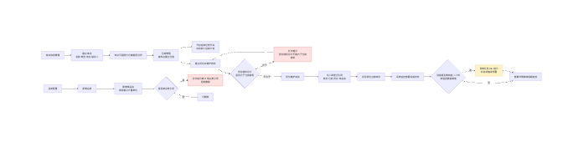
图 4-26-1 系统管理 主业务流程
主流程步骤：
1. 进入系统管理，先在库点信息管理维护库点基础信息与仓储租赁合同
2. 在库点平面图页签配置库点平面图并关联监控信息
3. 在仓房管理按库点建立仓房，填写仓房名称、类型与容积
4. 开启该仓房的巡库任务开关，该仓房自动纳入巡库计划
5. 在仓房展开行建立货位并维护货位容积，校验容积合计不超出仓房容积
6. 在品类配置新增品类，并为其新增单品名与默认计量单位
7. 需要批量维护时下载模板并批量导入品类，单次不超过 100 行
8. 出入库登记时引用库点、仓房、货位与单品名，完成后回写货位当前库存
9. 在系统监控页查看设备状态，离线超 1 小时或温湿度超阈值时系统提示并触发预警
10. 从系统监控的查看详情跳转视频监控查看现场画面
异常分支：
异常场景 | 系统处理
删除仍有下级数据的库点或仓房 | 删除有仓房的库点时红字提示该库点有 N 个仓房无法删除；删除有货位的仓房时红字提示该仓房有 N 个货位无法删除；两者均拒绝删除
货位容积合计大于仓房容积 | 红字提示货位容积合计不能大于仓房容积并拦截保存
删除已被占用的货位 | 红字提示该货位正在使用无法删除并拒绝删除
删除被业务引用的品类或单品名，或批量导入格式错误 | 红字提示被 N 笔业务引用并拒绝删除；批量导入格式错误时红字指出具体行列并提供错误明细下载，单次超过 100 行时提示批量导入单次不超过 100 行
设备离线超过 1 小时或温湿度超阈值 | 离线超 1 小时在顶部红色 bar 提示；温湿度超阈值以红色字显示并自动触发预警

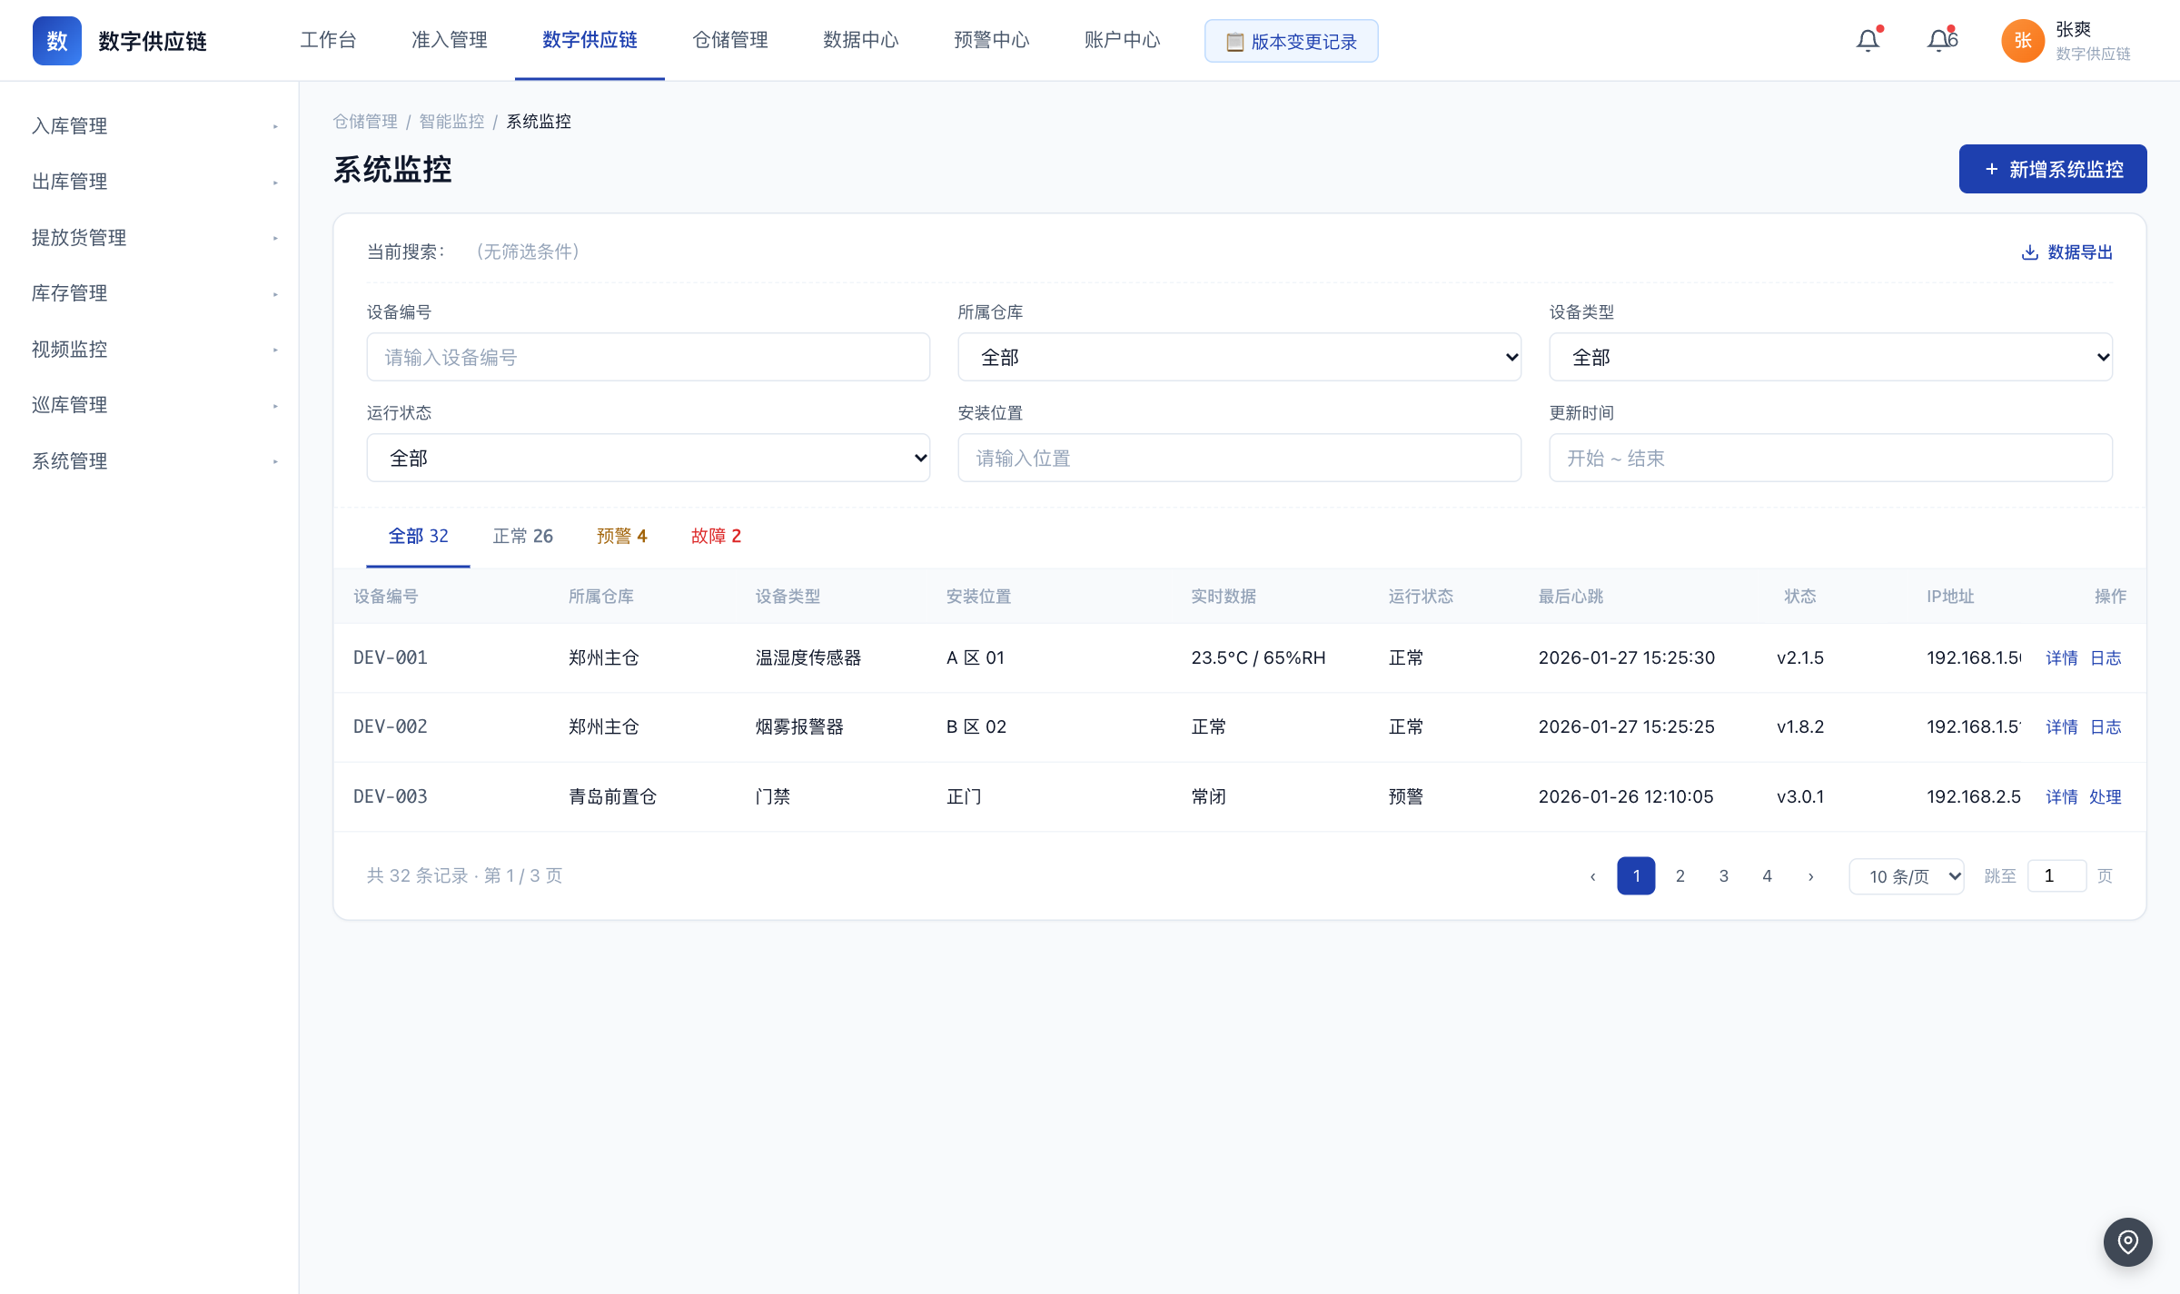
图 4-26-2 系统管理 原型页面
页面级说明：
页面 | 原型文件 | 进入方式 | 关键区块 | 主要按钮与行为 | 跳转去向
库点信息管理 | warehouse-point.html | 仓储管理 → 系统管理 → 库点信息管理 | 基础信息表 8 字段、库点平面图与仓储租赁合同 2 个页签、平面图空状态与监控信息入口、仓储租赁合同 11 列表格 | 编辑库点、上传合同、监控信息、打印机图标、页签切换 | 页签内切换，不跨页跳转
仓房管理 | warehouse-warehouse.html | 仓储管理 → 系统管理 → 仓房管理 | 仓房名称筛选区、6 列表格（编号、仓房名称、所属货主、备注、巡库任务、操作）、新增与编辑仓房弹窗（仓房名称、备注 2 字段） | 新增仓房、行内编辑、货位、巡库任务开关；弹窗内取消与确定 | 货位操作当前仅给出提示，不跳转独立货位管理页
品类配置 | warehouse-category.html | 仓储管理 → 系统管理 → 品类配置 | 品类名称筛选区、品类列表（编号、品类名称、操作）、展开后的单品名子表 | 新增品类、批量导入、展开或收起、行内编辑、删除、新增单品名 | 页面内展开行，不跨页跳转
系统监控 | warehouse-system.html | 仓储管理 → 系统管理 → 系统监控 | 6 个字段筛选区、4 个状态分栏（全部、正常、预警、故障，带计数）、9 列设备状态表格 | 搜索筛选、状态分栏切换、行内查看详情与查看历史 | 查看详情 → 视频监控页；查看历史 → 该设备的实时数据与最近上报时间

4.26.8 验收标准与待确认项
功能 | 验收要点（由关键规则转写）
库点信息管理与平面图 | 顶部基础信息表 8 个字段：库点编号、库点名称、仓储企业、行业、类型、库点联系人、联系人手机号、地址；页面分 2 个页签：库点平面图与仓储租赁合同；平面图未配置时展示未配置平面图信息的空状态并提供监控信息入口
仓储租赁合同管理 | 合同表格 11 列：合同编号、库点名称、合同状态、签订日期、生效日期、业务实际负责人、签章状态、仓储方名称、承租方名称、付费方名称、操作；支持上传合同文件
库点删除校验 | 库点下有仓房时删除被拒绝，红字提示该库点有 N 个仓房无法删除；联系电话按 11 位手机号格式校验；库点名称必填，库点类型为自营仓、第三方仓、监管仓
仓房管理与新增仓房 | 仓房名称必填，备注上限 200 字，同一库点下仓房名称不可重复；仓房类型为平房仓、楼房仓、筒仓、其他；容积为必填数字且不小于 0；货位数与当前库存由系统统计为只读；列表含编号、仓房名称、所属货主、备注、巡库任务、操作 6 列
货位管理 | 货位名称必填，同一仓房下不可重复；货位容积必填且不得使货位容积合计大于仓房容积；占用状态分为空、部分占用、满并由系统统计；已被占用的货位不可删除
品类与单品名二级配置 | 品类名称必填且不可重复；单品名在同一品类下不可重复并绑定默认计量单位（吨、件、支）；支持 Excel 批量导入，单次不超过 100 行；支持展开行查看与维护单品名
基础数据引用保护 | 删除被引用的品类时红字提示该品类被 N 笔业务引用无法删除；删除被引用的单品名时同样按引用数拦截；合同已签订或入库已登记后，关联的单品名不可删除
设备状态监控与异常预警 | 筛选区 6 个字段：设备编号、所属仓库、设备类型、运行状态、安装位置、更新时间；状态分栏 4 个：全部、正常、预警、故障并带计数；表格 9 列含设备编号、所属仓库、设备类型、安装位置、实时数据、运行状态、最后心跳、固件版本、IP 地址；设备离线超过 1 小时在顶部红色 bar 提示，温湿度超阈值以红色字显示并自动触发预警，多设备同时离线提示可能存在网络问题；告警阈值固定在代码层，不提供可配置界面

待业务方确认：
· 待业务方确认：顶层实体的最终命名统一为库点还是保留仓库（站台）口径，以及早期仓库类型枚举与品类配置的关系是否并存
· 待业务方确认：仓房管理下是否建设独立的货位管理页，当前货位操作仅给出提示
· 待业务方确认：系统监控页顶部统计卡片的指标口径与是否随筛选条件联动
· 待业务方确认：库点平面图的配置方式与监控信息的数据来源，以及平面图未配置时的后续补录路径
· 待业务方确认：仓储租赁合同的文件格式与容量限制，以及签章状态的取值枚举
· 待业务方确认：温湿度等设备告警阈值的具体取值，以及是否固定在代码层、不提供可配置界面
· 待业务方确认：品类批量导入模板的字段结构与错误明细的下载形式

4.27 预警管理
菜单路径：预警中心 / 预警管理

4.27.1 一页结论
按企业监控、交易监控、价格波动三类归集平台产生的预警信号，统一查看预警总量与超期情况，并完成认领、处置、审批与解除闭环。
问题 | 当前做法 | 本模块解法
预警信号分散在不同业务模块，缺少统一入口 | 客户风险、合同超期、指数波动各自在对应模块或外部系统查看，管理层无法一眼掌握全局风险 | 预警管理按企业监控、交易监控、价格波动 3 个页签归集全部预警信号，并在顶部提供 3 张概览卡片
预警产生后无人认领，处置责任不清 | 预警发出后靠邮件或口头传达跟进人，无人认领的预警长期挂在待处理里 | 预警列表提供认领与处置动作，认领后状态转为已跟进并记录处理人与处置意见
超期未处理的预警没有升级机制，风险被静默积压 | 预警超过一定天数没有明显标识，也没有升级通知动作 | 系统按预警日期自动计算超 7 日标记，超过 7 日仍未处理时升级通知到上级并单独提供超期页签统计
重复触发产生大量重复预警，淹没真实风险 | 同一规则在短时间内多次命中时逐条生成信号，列表噪声大 | 同一规则 24 小时内重复触发时合并为 1 条信号并记录触发次数提示

4.27.2 背景与目标
目标 / 衡量口径
企业监控、交易监控、价格波动三类预警在同一页面集中查询，3 个页签各自拥有独立的筛选区、状态页签与表格
顶部 3 张概览卡片的统计口径统一：预警总数等于已处理加未处理，超 7 日未处理预警数为超过 7 日且未处理的数量
预警信号状态机覆盖待处理、已跟进、已处理、已超 7 日仍未处理四态，认领、处置、审批、解除四类动作均可追溯到处理人与处理时间
超 7 日未处理的预警自动升级通知到上级；预警解除后消除该条提醒已触发的通知消息，暂不处理后暂停该条提醒后续的通知消息；处置规模以系统运行报表为准

说明：文中口径以业务方已确认结论为准；未确认项集中列于本章末与第 5 章。

4.27.3 角色与用户需求
角色 | 所属部门 | 用户需求（我要…以便…）
业务员 | 业务部 | 我要认领预警并提交处置意见，以便责任明确且处置过程留痕
处置审批人 | 风控部 | 我要对已提交的处置意见进行审批，以便处置结果经过复核再关闭
风控规则管理员 | 风控部 | 我要查看各页签的预警分布与风险等级，以便调整规则配置和风险等级取值
平台运营 | 运营管理部 | 我要在超 7 日未处理页签集中查看积压预警，以便推动责任部门及时处置

4.27.4 功能结构与范围
功能 | 功能说明 | 关键规则
预警数据概览 | 在列表页顶部用 3 张卡片展示全局预警规模与风险构成 | 3 张卡片分别为预警总计、未处理预警、超 7 日未处理，其中未处理预警等于待处理加已跟进加已超 7 日未处理；预警总数等于已处理加未处理；每张卡片为 3 个维度（企业监控、交易监控、价格波动）的堆叠柱状图，含全部、高风险、中风险、低风险 4 个图例；3 张卡片在 3 个页签间共享同一份数据
分栏与状态页签筛选 | 按三类预警分栏，并在栏内按处理状态进一步过滤 | 列表页固定企业监控、交易监控、价格波动 3 个页签，进入默认停留在企业监控页签；3 个页签的筛选区、状态页签与表格各自独立，筛选条件不跨页签共享，切换页签后按该页签的业务实体重新渲染列表与状态页签计数；企业监控页签提供全部、待处理、已跟进、已处理、超 7 日未处理 5 个状态页签，交易监控与价格波动页签在此基础上扩展审批类与超期类状态；状态页签带计数，计数为 0 时仍保留该页签不隐藏；切换状态页签即过滤实例列表
多条件筛选与导出 | 按业务维度组合筛选预警并导出当前结果 | 企业监控页签 6 个筛选字段为预警日期、规则类型、规则名称、风险等级、企业名称、企业类型；交易监控页签 5 个字段为预警日期、规则名称、规则类型、触发预警指标、风险等级；价格波动页签 8 个字段为预警日期、规则类型、规则名称、风险等级、合同编号、下游实际负责人、业务线名称、业务品种；三个页签均提供查询、重置、导出 3 个按钮，重置清空当前页签全部筛选项，导出范围为当前筛选结果
预警认领与处置 | 业务员认领预警并提交处置意见 | 待处理状态的预警由业务员认领后状态转为已跟进并记录处理人；提交处置意见后进入处置审批环节；处置意见与处理人、处理时间一并记录在预警处理记录中
处置审批 | 对已提交的处置意见进行审批并决定预警是否关闭 | 处置审批通过后状态转为已处理，已处理为终态；审批驳回时回到已跟进状态并要求补充处置意见；审批通过后按业务类型触发下游联动动作
超 7 日未处理升级 | 对长期未处置的预警自动标记并升级通知 | 超期判定式为当前日期减预警日期大于 7 天，系统自动计算并置超期标记；判定为超期后升级通知到上级并提示预警已超 7 日未处理；超期信号可继续处理后转为已处理
重复触发合并 | 控制短时间内同一规则的重复预警噪声 | 同一规则在 24 小时内重复触发时合并为 1 条信号并提示同规则 24 小时内已触发若干次，合并为 1 条；合并结果不阻断后续查询
预警解除与暂不处理 | 在详情页对已生成的预警做解除或暂缓处理 | 提供解除预警与暂不处理两种处理动作；解除预警后消除该条提醒已触发的通知消息；暂不处理后暂停该条提醒后续的通知消息，且该动作不是终态；两种动作的提交均需确认
下游联动 | 预警处置完成后驱动其他模块的相应更新 | 高风险预警已处理后更新客户风险等级；交易监控预警已处理后通知对应业务员；价格波动预警已处理后触发追保函

页面 | 文件 | 入口 | 主要区块 | 主要操作 | 跳转
预警列表 | warning-list.html | 预警中心 / 预警管理 / 预警列表 | 区块一预警信息数据概览，3 张等宽卡片各含堆叠柱状图与 4 个图例；区块二预警数据，含 3 个页签（企业监控、交易监控、价格波动）、3 套筛选区、3 套状态页签、3 套表格与分页 | 页签切换、状态页签切换、查询、重置、导出、行内详情、认领、处置；筛选标签位于输入框上方且不带冒号 | 点击行内详情跳转预警详情页 warning-detail.html
预警详情 | warning-detail.html | 预警中心 / 预警管理 / 预警列表 / 行内详情 | 头部操作下拉；区块一基本信息 6 行 2 列共 12 个字段；区块二预警明细含描述与 9 列表格；区块三预警处理记录含 5 列表格；区块四预警解除含单选项与 6 列表格及取消与提交按钮；底部嵌入式按钮区 | 头部操作下拉、认领、处置、审批、预警解除提交、取消、解除时间与最新跟踪时间的只读展示；未解除时预警解除时间列留空 | 处置与解除提交后回到预警列表 warning-list.html 并刷新当前页签数据

4.27.5 数据关系
业务对象 | 关键字段与口径 | 与其他对象的关系
预警信号 | 关联规则：指向产生该信号的预警规则  规则名称：冗余记录，便于列表直接展示  信号类型：企业监控、交易监控、价格波动三值之一  目标类型与目标标识与目标名称：指向客户、合同或指数等监控对象  预警内容：由预警模板与变量渲染出的可读文本  风险等级：高、中、低三值  触发指标与触发值：产生该信号的具体指标与数值  预警日期：超 7 日判定的起算基准  预警状态：待处理、已跟进、已处理、已超 7 日仍未处理  处理人、处理人姓名、处理时间、处置意见  是否超 7 日未处理：0 或 1，系统自动计算 | 由预警规则命中产生；一条信号可触发多条提醒与通知；企业信息类字段需关联客户管理取得
预警模板 | 模板名称  模板类型：企业监控、交易监控、价格波动三值之一  模板内容：带变量占位符的文本  变量定义：模板渲染所需的变量集合  启停状态：0 停用，1 启用 | 被预警规则引用；未配置模板的规则在生成信号时被阻断
预警处置记录 | 关联预警信号  处理人与处理时间  处置意见  处置审批结果  预警解除时间与解除方式 | 从属于预警信号；构成详情页的预警处理记录与预警解除两个区块

4.27.6 角色权限与数据权限
本期为系统全量权限（业务方裁决 D17）；下表角色为典型使用角色，非权限分级。模块内存在明确的操作可见性差异：认领与处置动作在列表行中按预警状态呈现，仅待处理与已跟进状态的信号具备对应操作；处置审批动作由处置审批方执行；无权限用户打开待办时相关按钮不可用并给出无权限提示。处置审批人、升级通知的上级与规则管理员的具体角色边界待业务方确认。
数据可见性：按单据归属与业务筛选查看；手机号、统一社会信用代码等敏感字段默认打码，手动点击查看完整值且查看行为留痕。

4.27.7 业务流程与页面
主流程步骤：
1. 风控在预警规则配置页启用规则，规则进入监控状态
2. 系统持续监控客户风险、合同履行、指数价格与保证金余额等业务数据
3. 监控数据命中规则时按条件生成预警信号并带出风险等级
4. 信号生成前校验规则是否已配置预警模板，未配置时阻断信号生成并提示
5. 信号进入待处理状态，同时按预警日期开始计算超 7 日标记
6. 业务员在列表页认领预警，状态转为已跟进并记录处理人
7. 业务员提交处置意见，进入处置审批环节
8. 审批通过后状态转为已处理并触发下游联动；审批驳回则回到已跟进并补充处置意见
9. 处置过程中可执行解除预警或暂不处理，分别消除或暂停该条提醒的通知消息
10. 超过 7 日仍未处理的信号自动升级通知到上级，并在超 7 日未处理页签中集中呈现
异常分支：
异常场景 | 系统处理
规则未配置预警模板 | 阻止信号生成并提示规则未配置预警模板，其余规则不受影响
触发值超出指标范围 | 以黄灯提醒提示触发值超出指标范围，不阻断业务浏览与后续操作
预警超过 7 日仍未处理 | 升级通知到上级并提示预警已超 7 日未处理，该信号仍可在列表与详情中继续处理直至转为已处理
同一规则 24 小时内重复触发 | 合并为 1 条信号并提示同规则 24 小时内已触发若干次，合并为 1 条
用户打开不属于本人的待办或无处置权限 | 相应操作按钮不可用并给出无权限提示，预警保持原状态不发生变更

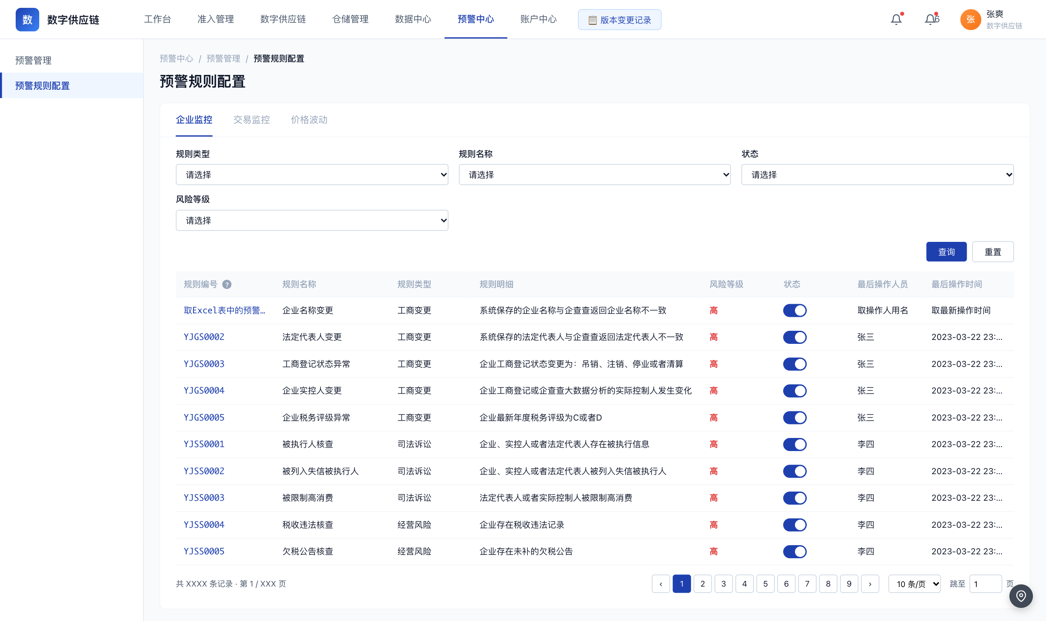
图 4-27-2.1 预警管理（config）
页面级说明：
页面 | 原型文件 | 进入方式 | 关键区块 | 主要按钮与行为 | 跳转去向
预警列表 | warning-list.html | 预警中心 / 预警管理 / 预警列表 | 区块一预警信息数据概览，3 张等宽卡片各含堆叠柱状图与 4 个图例；区块二预警数据，含 3 个页签（企业监控、交易监控、价格波动）、3 套筛选区、3 套状态页签、3 套表格与分页 | 页签切换、状态页签切换、查询、重置、导出、行内详情、认领、处置；筛选标签位于输入框上方且不带冒号 | 点击行内详情跳转预警详情页 warning-detail.html
预警详情 | warning-detail.html | 预警中心 / 预警管理 / 预警列表 / 行内详情 | 头部操作下拉；区块一基本信息 6 行 2 列共 12 个字段；区块二预警明细含描述与 9 列表格；区块三预警处理记录含 5 列表格；区块四预警解除含单选项与 6 列表格及取消与提交按钮；底部嵌入式按钮区 | 头部操作下拉、认领、处置、审批、预警解除提交、取消、解除时间与最新跟踪时间的只读展示；未解除时预警解除时间列留空 | 处置与解除提交后回到预警列表 warning-list.html 并刷新当前页签数据

4.27.8 验收标准与待确认项
功能 | 验收要点（由关键规则转写）
预警数据概览 | 3 张卡片分别为预警总计、未处理预警、超 7 日未处理，其中未处理预警等于待处理加已跟进加已超 7 日未处理；预警总数等于已处理加未处理；每张卡片为 3 个维度（企业监控、交易监控、价格波动）的堆叠柱状图，含全部、高风险、中风险、低风险 4 个图例；3 张卡片在 3 个页签间共享同一份数据
分栏与状态页签筛选 | 列表页固定企业监控、交易监控、价格波动 3 个页签，进入默认停留在企业监控页签；3 个页签的筛选区、状态页签与表格各自独立，筛选条件不跨页签共享，切换页签后按该页签的业务实体重新渲染列表与状态页签计数；企业监控页签提供全部、待处理、已跟进、已处理、超 7 日未处理 5 个状态页签，交易监控与价格波动页签在此基础上扩展审批类与超期类状态；状态页签带计数，计数为 0 时仍保留该页签不隐藏；切换状态页签即过滤实例列表
多条件筛选与导出 | 企业监控页签 6 个筛选字段为预警日期、规则类型、规则名称、风险等级、企业名称、企业类型；交易监控页签 5 个字段为预警日期、规则名称、规则类型、触发预警指标、风险等级；价格波动页签 8 个字段为预警日期、规则类型、规则名称、风险等级、合同编号、下游实际负责人、业务线名称、业务品种；三个页签均提供查询、重置、导出 3 个按钮，重置清空当前页签全部筛选项，导出范围为当前筛选结果
预警认领与处置 | 待处理状态的预警由业务员认领后状态转为已跟进并记录处理人；提交处置意见后进入处置审批环节；处置意见与处理人、处理时间一并记录在预警处理记录中
处置审批 | 处置审批通过后状态转为已处理，已处理为终态；审批驳回时回到已跟进状态并要求补充处置意见；审批通过后按业务类型触发下游联动动作
超 7 日未处理升级 | 超期判定式为当前日期减预警日期大于 7 天，系统自动计算并置超期标记；判定为超期后升级通知到上级并提示预警已超 7 日未处理；超期信号可继续处理后转为已处理
重复触发合并 | 同一规则在 24 小时内重复触发时合并为 1 条信号并提示同规则 24 小时内已触发若干次，合并为 1 条；合并结果不阻断后续查询
预警解除与暂不处理 | 提供解除预警与暂不处理两种处理动作；解除预警后消除该条提醒已触发的通知消息；暂不处理后暂停该条提醒后续的通知消息，且该动作不是终态；两种动作的提交均需确认
下游联动 | 高风险预警已处理后更新客户风险等级；交易监控预警已处理后通知对应业务员；价格波动预警已处理后触发追保函

待业务方确认：
· 待业务方确认：预警状态取值的最终集合，源文档中并存待处理、已跟进、已处理、已超 7 日仍未处理 4 态，以及待风险审批、审批驳回、已处理人工等仅出现在列表页签与标签中的取值，二者关系与落库枚举需统一
· 待业务方确认：超 7 日未处理是独立状态还是保留原状态的派生标记，两种口径下的统计是否会重复计数
· 待业务方确认：处置审批的审批人角色、是否与处置人互斥，以及驳回后允许修改的字段范围
· 待业务方确认：升级通知到上级的通知对象与通知通道
· 待业务方确认：预警解除与暂不处理分别落到哪个状态取值，暂不处理是否可恢复、是否有超时自动恢复
· 待业务方确认：列表页与规则配置页的规则类型业务子类名与一级枚举之间的二级字典关系
· 待业务方确认：同规则 24 小时内合并为 1 条的落库方式与触发次数字段的承载方式
· 待业务方确认：预警详情页的字段清单、头部操作下拉的选项、预警解除单选项的取值与提交后的状态流转

4.28 预警规则配置
菜单路径：预警中心 / 预警规则配置

4.28.1 一页结论
配置平台三类预警的监控规则，支持规则新增、编辑、启停与风险等级调整，并为价格波动规则绑定需要监控的合同。
问题 | 当前做法 | 本模块解法
预警阈值与风险等级靠口头约定，规则散落在各人手中 | 风控在邮件或会议中约定哪些情况要预警、什么算高风险，配置无法沉淀 | 三类预警的规则集中在规则配置页管理，每条规则固化规则类型、监控指标、比较符、阈值、频率与风险等级
规则启用与停用没有统一开关，失效规则仍在产生噪声 | 规则调整后靠通知各业务方停止关注，监控侧无法及时停止 | 规则列表的状态列提供启停开关，切换即生效，停用规则不再参与监控但历史信号仍可查看
价格波动规则需要绑定具体合同，配置动作散落在多步表单中 | 配置价格规则时要逐项填写十余步，再另行整理需要监控的合同清单 | 价格波动规则提供 11 步配置向导，第 8 步规则明细由系统自动生成只读，关联合同走独立的监控合同配置页完成合同多选
风险等级需要随业务情况调整，改一次要提需求 | 风险等级写死在规则里，调整需研发配合 | 规则列表的风险等级列以下拉方式直接调整，可在运行时修改该规则的风险等级

4.28.2 背景与目标
目标 / 衡量口径
企业监控、交易监控、价格波动三类预警规则在同一配置页分区管理，3 个页签的筛选区与表格各自独立
每条规则的启停状态可通过列表内开关即时切换，切换后规则参与或退出监控，停用规则的历史预警仍可查看
价格波动规则支持 15 种对比价格基准、3 档风险等级，以及考核项与配置项同口径的双向约束校验
风险等级可在运行时按行调整；规则命中规模与调整频次以系统运行报表为准

说明：文中口径以业务方已确认结论为准；未确认项集中列于本章末与第 5 章。

4.28.3 角色与用户需求
角色 | 所属部门 | 用户需求（我要…以便…）
风控规则管理员 | 风控部 | 我要新增并编辑三类预警规则，以便把监控口径固化为可执行配置
业务人员 | 业务部 | 我要为价格波动规则关联具体合同，以便行情异动能准确落到业务单据上
风控处置人员 | 风控部 | 我要在运行时调整规则的风险等级，以便同一批信号按最新风险偏好处置
平台运营 | 运营管理部 | 我要查看各页签的规则启停与最后操作信息，以便维护配置台账

4.28.4 功能结构与范围
功能 | 功能说明 | 关键规则
三类规则分区管理 | 规则配置页按企业监控、交易监控、价格波动 3 个页签分别管理规则 | 固定 3 个页签，进入默认停留在企业监控页签；3 个页签的筛选区与表格各自独立，筛选条件不跨页签共享；企业监控页签不提供添加规则入口，交易监控与价格波动页签提供添加规则入口；每个页签提供查询与重置按钮，重置清空当前页签全部筛选项
规则筛选 | 按规则的业务维度组合筛选规则清单 | 企业监控页签 4 个筛选字段为规则类型、规则名称、状态、风险等级；交易监控页签 7 个字段为规则类型、规则名称、状态、风险等级、业务品种、业务类型、资金类型；价格波动页签 6 个字段为规则名称、规则类型、状态、风险等级、业务品种、是否关联合同；筛选标签位于输入框上方且不带冒号
规则启停 | 以列表内开关控制单条规则是否参与监控 | 状态列使用开关控件，取值为启用与停用两种；开关切换即时生效，无需额外提交；启用状态的规则参与监控并可生成预警信号；停用状态的规则不再参与监控，但其历史预警信号仍可查看
风险等级运行时调整 | 在规则行内以下拉方式调整该规则的风险等级 | 风险等级取值为高、中、低 3 档，在规则行内以下拉控件选择而非纯文字；调整后该规则的运行时风险等级随之改变；调整是否需要二次确认、是否回算历史已生成信号的行为待业务方确认
价格波动规则配置向导 | 按 11 步完成一条价格波动规则的配置 | 11 个步骤依次为是否关联合同、业务类型、规则类型、规则名称、风险等级、考核项、配置项、查看规则明细、通用指标、消息类型、备注；业务类型当前仅存货业务可选；规则名称长度上限 99 位且全局唯一，重复时提示规则名称已存在并阻止保存；考核项与配置项必须同属百分比口径或金额口径，不一致时提示配置项必须与考核项匹配并阻止保存；第 8 步规则明细由系统自动生成且只读，业务人员无需手动填写
价格波动对比价格基准 | 确定价格波动规则的对比口径与命中判定方式 | 规则类型支持 15 种对比价格基准，含最新有效报价与当月月初、上月同期、上上月同期、本年年初、去年同期、当月平均、当月最高、当月最低、当年平均、当年最高、当年最低、最近若干自然日内平均价、最近若干自然日内最高价、各地现货交易最高限价；命中判定先按考核项计算波动幅度或波动金额，再按配置项阈值判定；高风险规则触发时优先推送预警
监控合同绑定 | 为价格波动规则绑定需要监控的业务合同 | 可选合同范围仅包含状态为执行中或待上传双签合同的合同；已作废合同提示该合同已作废，无法监控并阻止保存；状态不符时提示请选择执行中或待上传双签合同并阻止保存；一个规则可绑定多个合同；页面顶部回显当前合同编号，单选显示编号、多选显示加若干个
交易监控规则类型 | 按交易监控的四个子类型组织规则 | 交易监控规则类型分 4 类：合同监控、货物监控、发票监控、结算监控；每类按配置的天数上限或单据缺失情况判定命中；业务类型当前仅存货业务，业务品类取值为谷物、淀粉、糖粉
规则编号与操作留痕 | 为规则提供可识别的编号并记录最后操作信息 | 规则编号按业务前缀加数字构成，企业监控前缀为 YJGS、交易监控前缀为 YJSS、价格波动前缀为 DSYJGZ；表格展示最后操作人员与最后操作时间；价格波动页签的操作列提供编辑与合同配置两个链接，链接列宽需完整显示不被截断

页面 | 文件 | 入口 | 主要区块 | 主要操作 | 跳转
预警规则配置 | warning-config.html | 预警中心 / 预警规则配置 / 预警规则配置 | 3 个页签（企业监控、交易监控、价格波动）；3 套筛选区，字段数分别为 4、7、6；3 套规则表格，列数分别为 8、13、14；价格波动页签另有合同选择弹窗表格含合同编号、品类、品名、对方企业、合同期限、类型与数量、状态 | 查询、重置、添加规则（仅交易监控与价格波动页签）、状态启停开关、风险等级下拉、编辑、合同配置（仅价格波动页签）；企业监控页签无操作列 | 点击价格波动页签的合同配置进入监控合同配置页 warning-price-contract-config.html
监控合同配置 | warning-price-contract-config.html | 预警中心 / 预警规则配置 / 价格波动页签 / 合同配置 | 顶部当前合同编号指示器；合同选择弹窗含合同编号、销售方与采购方、业务类型、签订日期、合同类型、合同状态等筛选项与多选框；底部保存与取消按钮区 | 选择合同、清除选择、单个合同删除、保存、取消；取消时保留当前选择，下次进入可继续 | 保存成功后回到预警规则配置页并展示已选合同列表

4.28.5 数据关系
业务对象 | 关键字段与口径 | 与其他对象的关系
预警规则 | 规则名称：必填  规则类型：企业监控、交易监控、价格波动三值之一  监控对象：客户、合同或指数  监控指标：如黑名单、逾期、跌破预警线  阈值：触发判定的数值  比较符：大于、小于、等于、大于等于、小于等于  监控频率：实时、日、周  风险等级：高、中、低三值  关联预警模板：指向预警模板  启停状态：0 停用，1 启用  创建人与创建时间  更新时间 | 一条规则命中后生成预警信号；规则可引用预警模板；价格波动规则额外关联监控合同
预警模板 | 模板名称  模板类型：企业监控、交易监控、价格波动三值之一  模板内容：带变量占位符的文本  变量定义：模板渲染所需的变量集合  启停状态：0 停用，1 启用 | 被预警规则引用，用于渲染预警内容；未配置模板的规则不生成预警信号
价格波动规则明细 | 本期价格：最新一次有效报价  对比价格：按 15 种对比基准中的一种取值  考核项：最大波动幅度或最大波动金额  配置项：涨跌幅百分比或涨跌幅金额，与考核项口径一致  风险等级：高、中、低  关联合同：可多选框架合同与单批次合同 | 从属于价格波动规则，由系统在配置第 8 步自动生成且只读；关联合同指向销售与采购合同

4.28.6 角色权限与数据权限
本期为系统全量权限（业务方裁决 D17）；下表角色为典型使用角色，非权限分级。模块内存在明确的按钮可见性差异：企业监控页签不渲染添加规则按钮与操作列，交易监控页签仅渲染编辑链接，价格波动页签渲染编辑与合同配置两个链接；停用状态的规则不参与监控但历史预警仍可查看。规则启停与风险等级调整的操作角色待业务方确认。
数据可见性：按单据归属与业务筛选查看；手机号、统一社会信用代码等敏感字段默认打码，手动点击查看完整值且查看行为留痕。

4.28.7 业务流程与页面
主流程步骤：
1. 风控规则管理员进入预警规则配置页，选择企业监控、交易监控或价格波动页签
2. 在对应页签按规则类型、规则名称、状态与风险等级等条件筛选出目标规则
3. 交易监控与价格波动页签点击添加规则进入配置；企业监控页签不提供该入口
4. 价格波动规则按 11 步依次设置是否关联合同、业务类型、规则类型、规则名称、风险等级、考核项与配置项
5. 第 8 步系统自动生成规则明细，业务人员只读确认
6. 第 9 至 11 步设置通用指标、消息类型与备注后保存
7. 选择关联合同时进入监控合同配置页，绑定执行中或待上传双签合同的合同后保存返回
8. 规则保存后通过状态开关启用，规则进入监控并开始参与数据判定
9. 规则命中后按风险等级生成预警信号进入预警管理列表；业务运行时可在规则行内调整风险等级
异常分支：
异常场景 | 系统处理
规则名称超过 99 位或与已有规则重名 | 在规则名称字段红字提示规则名称不能超过 99 位或规则名称已存在，请修改，并阻止保存
配置项与考核项口径不一致 | 红字提示配置项必须与考核项匹配，提示同时高亮考核项与配置项两个字段并阻止保存；配置项的输入类型随考核项在百分比与金额之间联动切换
监控合同已作废或状态不符合要求 | 已作废合同提示该合同已作废，无法监控；状态不符合时提示请选择执行中或待上传双签合同；两种情况均阻止保存
规则启停开关或风险等级调整提交失败 | 开关回弹到原状态并以错误提示告知用户，按钮恢复可点，规则状态保持不变
业务类型选择非存货业务 | 当前仅存货业务可选，其余业务类型不可选，不提供放开入口

图 4-28-2 预警规则配置 原型页面
页面级说明：
页面 | 原型文件 | 进入方式 | 关键区块 | 主要按钮与行为 | 跳转去向
预警规则配置 | warning-config.html | 预警中心 / 预警规则配置 / 预警规则配置 | 3 个页签（企业监控、交易监控、价格波动）；3 套筛选区，字段数分别为 4、7、6；3 套规则表格，列数分别为 8、13、14；价格波动页签另有合同选择弹窗表格含合同编号、品类、品名、对方企业、合同期限、类型与数量、状态 | 查询、重置、添加规则（仅交易监控与价格波动页签）、状态启停开关、风险等级下拉、编辑、合同配置（仅价格波动页签）；企业监控页签无操作列 | 点击价格波动页签的合同配置进入监控合同配置页 warning-price-contract-config.html
监控合同配置 | warning-price-contract-config.html | 预警中心 / 预警规则配置 / 价格波动页签 / 合同配置 | 顶部当前合同编号指示器；合同选择弹窗含合同编号、销售方与采购方、业务类型、签订日期、合同类型、合同状态等筛选项与多选框；底部保存与取消按钮区 | 选择合同、清除选择、单个合同删除、保存、取消；取消时保留当前选择，下次进入可继续 | 保存成功后回到预警规则配置页并展示已选合同列表

4.28.8 验收标准与待确认项
功能 | 验收要点（由关键规则转写）
三类规则分区管理 | 固定 3 个页签，进入默认停留在企业监控页签；3 个页签的筛选区与表格各自独立，筛选条件不跨页签共享；企业监控页签不提供添加规则入口，交易监控与价格波动页签提供添加规则入口；每个页签提供查询与重置按钮，重置清空当前页签全部筛选项
规则筛选 | 企业监控页签 4 个筛选字段为规则类型、规则名称、状态、风险等级；交易监控页签 7 个字段为规则类型、规则名称、状态、风险等级、业务品种、业务类型、资金类型；价格波动页签 6 个字段为规则名称、规则类型、状态、风险等级、业务品种、是否关联合同；筛选标签位于输入框上方且不带冒号
规则启停 | 状态列使用开关控件，取值为启用与停用两种；开关切换即时生效，无需额外提交；启用状态的规则参与监控并可生成预警信号；停用状态的规则不再参与监控，但其历史预警信号仍可查看
风险等级运行时调整 | 风险等级取值为高、中、低 3 档，在规则行内以下拉控件选择而非纯文字；调整后该规则的运行时风险等级随之改变；调整是否需要二次确认、是否回算历史已生成信号的行为待业务方确认
价格波动规则配置向导 | 11 个步骤依次为是否关联合同、业务类型、规则类型、规则名称、风险等级、考核项、配置项、查看规则明细、通用指标、消息类型、备注；业务类型当前仅存货业务可选；规则名称长度上限 99 位且全局唯一，重复时提示规则名称已存在并阻止保存；考核项与配置项必须同属百分比口径或金额口径，不一致时提示配置项必须与考核项匹配并阻止保存；第 8 步规则明细由系统自动生成且只读，业务人员无需手动填写
价格波动对比价格基准 | 规则类型支持 15 种对比价格基准，含最新有效报价与当月月初、上月同期、上上月同期、本年年初、去年同期、当月平均、当月最高、当月最低、当年平均、当年最高、当年最低、最近若干自然日内平均价、最近若干自然日内最高价、各地现货交易最高限价；命中判定先按考核项计算波动幅度或波动金额，再按配置项阈值判定；高风险规则触发时优先推送预警
监控合同绑定 | 可选合同范围仅包含状态为执行中或待上传双签合同的合同；已作废合同提示该合同已作废，无法监控并阻止保存；状态不符时提示请选择执行中或待上传双签合同并阻止保存；一个规则可绑定多个合同；页面顶部回显当前合同编号，单选显示编号、多选显示加若干个
交易监控规则类型 | 交易监控规则类型分 4 类：合同监控、货物监控、发票监控、结算监控；每类按配置的天数上限或单据缺失情况判定命中；业务类型当前仅存货业务，业务品类取值为谷物、淀粉、糖粉
规则编号与操作留痕 | 规则编号按业务前缀加数字构成，企业监控前缀为 YJGS、交易监控前缀为 YJSS、价格波动前缀为 DSYJGZ；表格展示最后操作人员与最后操作时间；价格波动页签的操作列提供编辑与合同配置两个链接，链接列宽需完整显示不被截断

待业务方确认：
· 待业务方确认：规则编号前缀 YJGS、YJSS、DSYJGZ 的业务含义与各自的编号分段规则，以及规则编号在数据表中的落库位置
· 待业务方确认：规则配置页展示的规则明细、业务品类、业务类型、资金类型、关联指标、是否关联合同、备注等字段目前没有对应的数据字段承载，需确认落库方式
· 待业务方确认：风险等级运行时调整是否需要二次确认、是否回算历史已生成信号与已生成未处理信号的风险等级
· 待业务方确认：交易监控的合同监控、货物监控、发票监控、结算监控 4 个子类型与规则类型 3 值一级枚举的二级字典关系
· 待业务方确认：规则新增与编辑的落地形态、字段清单、校验规则与是否具备草稿态
· 待业务方确认：价格波动规则类型中最近若干自然日的参数取值范围与是否必填，以及各地现货交易最高限价的数据来源与维护方
· 待业务方确认：业务品种与业务品类两个字段名是否指同一本字典
· 待业务方确认：规则启停开关与风险等级调整的执行角色，以及批量启停是否需要支持

4.29 数据中心
菜单路径：数据中心

4.29.1 一页结论
把准入、合同、业务线、收发货、资金、预警与仓储各模块产生的业务数据统一汇总，按驾驶舱、6 类台账报表与合规验证报告三个子模块对外呈现。
问题 | 当前做法 | 本模块解法
经营数据散落在各业务模块，管理层看不到全局 | 业务规模、资金规模、风险敞口等指标需要人工从多个模块导出后再汇总 | 驾驶舱集中呈现 5 大 KPI 与 4 张图表，支持按统计周期与业务类型筛选后实时重算
资金占压与库存账实不符，核对工作重复 | 资金占压与库存数据需要财务与仓储各自拉数人工核对，口径不统一 | 资金占压表与库存明细表按统一公式取数，从上游货款、退款、保证金与出入库重量直接算出占压与库存
台账报表之间口径不一致，横向对比困难 | 各张台账由不同口径的查询分别生成，付款与回款的时间跨度、库存的计量单位各不相同 | 6 张台账报表共用同一套筛选、查看与导出交互，并对付款回款、库存量与资金占压给出统一计算公式
合规验证缺少系统内可查的结论与整改跟踪 | 合规检查结果散落在外部检查材料中，整改进度靠线下台账维护 | 合规验证报告列表与详情页承载业务线全景、8 类风险扫描与 25 项以上检查项，并提供整改跟踪、实时活动与催办三个写操作区

4.29.2 背景与目标
目标 / 衡量口径
驾驶舱提供 5 大 KPI 与 4 张图表，且 KPI 与图表均给出明确的取数公式，口径可追溯到具体业务数据
6 类台账报表共用统一的筛选、查看与导出交互，导出范围为当前筛选结果，报表只读不产生业务写操作
资金占压与库存口径统一：库存吨位等于累计入库减累计出库总和，库存货值等于库存重量乘当期货物总价
合规验证报告具备 3 档合规状态与 25 项以上检查项的承载结构，并支持整改跟踪与催办；报表规模与使用情况以系统运行报表为准

说明：文中口径以业务方已确认结论为准；未确认项集中列于本章末与第 5 章。

4.29.3 角色与用户需求
角色 | 所属部门 | 用户需求（我要…以便…）
高管与总经办 | 总经办 | 我要在驾驶舱一眼看到业务规模、资金规模与风险敞口，以便判断整体经营与风险状态
业务员 | 业务部 | 我要按项目与业务线查看台账明细并跳转到具体单据，以便核对业务进展
财务人员 | 财务部 | 我要查看资金占压表与应收应付表，以便掌握上下游资金占用与净额
风控人员 | 风控部 | 我要查看风控统计报表与合规验证报告并对风险项发起处理，以便风险处置有据可依
平台运营 | 运营管理部 | 我要确认各报表取数正常并导出当前筛选结果，以便对外提供核对数据

4.29.4 功能结构与范围
功能 | 功能说明 | 关键规则
驾驶舱指标看板 | 以 5 大 KPI 卡片与 4 张图表呈现平台整体经营与风险状况 | 顶部 2 个筛选字段为统计周期与业务类型，切换后 KPI 与图表按筛选结果重算；5 大 KPI 分别为业务规模即状态不为作废的合同计数、资金规模即合同金额求和、风险敞口即敞口金额求和、业务线状态即状态为执行中的业务线计数、预警计数即状态为未处理的预警计数；4 张图表分别为近 30 日合同签订数量趋势折线图、业务类型分布饼图（存货、预付、账期、购销）、业务线执行状态分布柱状图、最新 10 条预警表格
驾驶舱分区与快捷入口 | 提供概览、项目、合同、客户 4 个分区切换与 7 个报表快捷入口 | 提供概览、项目、合同、客户 4 个状态页签，切换即切换对应卡片数据；底部提供 7 个快捷入口，分别跳转项目台账表 report-project.html、业务线台账表 report-bizline.html、资金占压表 report-fund.html、库存明细表 report-inventory.html、应收应付表 report-ar-ap.html、风控统计报表 report-risk.html、合规验证报告 report-compliance.html
台账报表统一查询交互 | 6 张台账报表共用同一套按钮与跳转规则 | 编号或合同号以蓝色文字呈现，点击跳转对应详情页；操作列提供查看按钮跳转对应详情页；风控统计报表的操作列额外提供处理按钮，跳转风险处理页；全部 9 个页面均提供数据导出按钮，导出当前筛选数据为 Excel 文件；报表页不提供打印入口
资金占压与应收应付取数口径 | 用统一公式计算上游与下游的资金占用情况 | 应付总额等于全量采购合同总金额；应收总额等于全量销售合同总金额；库存资金占压等于上游货款之和减上游退款之和，再减去下游货款之和加下游保证金之和减下游退款之和；净占压金额等于下游未收加库存资金占压减上游未付；应收应付表顶部 4 张 KPI 卡片分别为应付总额、应收总额、库存资金占压与净占压金额，每张卡片对应一条公式或公式组合
库存明细取数口径 | 以出入库重量记录推导平台库存吨位与货值 | 累计入库与累计出库均等于平台全量出入库记录中货物重量的总和；库存吨位等于累计入库减累计出库总和；库存货值等于库存重量乘当期货物总价；库存明细表按每组 4 个 KPI 组织，表格共 18 列，含仓库名称、库存数量、库存重量、预占库存数量、预占库存重量
付款与回款时间口径 | 统一付款与回款在驾驶舱与台账中的时间统计维度 | 付款与回款各提供 3 个时间口径：累计为历史上所有已付或已回总额且不区分年份，当年为本年内发生数，本月为当前月份发生数；库存量等于入库总数减已出库数；资金占压表的两个 KPI 分别为上游供应商资金流水与下游采购商资金流水
风控统计报表 | 汇总风险类型、风险等级与处理状态并支持跳转处理 | 顶部 4 个筛选字段为风险类型、风险等级、处理状态与客户；表格共 9 列；操作列提供查看与处理两个动作，处理动作跳转风险处理页；风险未及时处理的数据以黄色逾期标记提示，风险逾期天数的判定阈值待业务方确认
合规验证报告 | 承载合规检查结论、风险扫描结果与整改跟踪 | 列表页提供编号、企业名称、运输方式、签订日期、交货起始日、业务类型与业务线回款共 7 项筛选，其中业务线回款为已回款与未回款互斥单选，表格共 11 列；详情页顶部 3 个 KPI 摘要为基础信息、合规状态与验证规则；详情页含业务线全景、8 类风险扫描、十不准及四流一致性校验的 25 项以上检查项，以及整改跟踪、实时活动与催办 3 个写操作区；合规状态为 3 档，通过、待补件、不通过
取数来源与刷新 | 由上游业务模块的业务动作触发对应报表更新 | 客户与项目准入完成后更新驾驶舱与业务报表；合同签订与履行后更新业务线台账表与资金占压表；业务线执行后更新业务线台账表与资金占压表；入库与出库后更新库存明细表；付款与回款完成后更新资金占压表与应收应付表；预警触发后更新风控统计报表；库存预警后更新风控统计报表与库存明细表；驾驶舱在数据变化后刷新，刷新频率与推送方式待业务方确认

页面 | 文件 | 入口 | 主要区块 | 主要操作 | 跳转
驾驶舱 | cockpit.html | 数据中心 / 驾驶舱 | 顶部 2 字段筛选（统计周期、业务类型）；5 大 KPI 卡片；4 张图表（近 30 日合同签订数量趋势折线图、业务类型分布饼图、业务线执行状态分布柱状图、最新 10 条预警表格）；底部 7 个快捷入口，分别指向 report-project.html、report-bizline.html、report-fund.html、report-inventory.html、report-ar-ap.html、report-risk.html、report-compliance.html | 切换时间范围、刷新、数据导出；通过 7 个快捷入口进入项目台账表、业务线台账表、资金占压表、库存明细表、应收应付表、风控统计报表与合规验证报告列表 | 快捷入口分别跳转 7 张报表页与合规验证报告列表 report-compliance.html；合规报告详情 report-compliance-detail.html 由合规验证报告列表进入
项目台账表 | report-project.html | 数据中心 / 业务报表 / 项目台账表 | 顶部 4 字段筛选（项目类型、项目状态、客户名称、立项时间）；9 列台账表格；分页 | 编号蓝字跳转对应详情页、操作列查看、数据导出 | 编号蓝字与操作列查看均跳转到对应项目详情页
业务线台账表 | report-bizline.html | 数据中心 / 业务报表 / 业务线台账表 | 顶部 4 字段筛选（业务类型、业务状态、上游企业、下游企业）；17 列台账表格，含上游货转与下游货转列及向上游支付、下游合同回款、下游业务回款、上游结算与下游结算的数量与金额列；分页 | 编号蓝字跳转对应详情页、操作列查看、数据导出 | 编号蓝字与操作列查看均跳转到对应业务线详情页
资金占压表 | report-fund.html | 数据中心 / 业务报表 / 资金占压表 | 顶部 2 个 KPI（上游供应商资金流水、下游采购商资金流水）；分组表共 16 列，按业务线信息 7 列、上游款项 4 列、下游款项 4 列、资金占压 1 列分组展示；分页 | 编号蓝字跳转对应详情页、操作列查看、数据导出 | 编号蓝字与操作列查看均跳转到对应业务线详情页
库存明细表 | report-inventory.html | 数据中心 / 业务报表 / 库存明细表 | 按组组织的 KPI，每组 4 个；18 列台账表格，含仓库名称、库存数量、库存重量、预占库存数量、预占库存重量；分页 | 编号蓝字跳转对应详情页、操作列查看、数据导出 | 编号蓝字与操作列查看均跳转到对应业务单据详情页
应收应付表 | report-ar-ap.html | 数据中心 / 业务报表 / 应收应付表 | 顶部 4 个 KPI 卡片（应付总额、应收总额、库存资金占压、净占压金额）；6 字段筛选（业务线号、采购合同编号、上下游客户、进项发票状态、销项发票状态、资金占压）；13 列表格按业务线信息 3 列、上游 4 列、下游 4 列、资金占压 2 列分组展示，并以业务线维度加上下游客户双行方式呈现；分页 | 编号蓝字跳转对应详情页、操作列查看、数据导出 | 编号蓝字与操作列查看均跳转到对应合同或业务线详情页

4.29.5 数据关系
业务对象 | 关键字段与口径 | 与其他对象的关系
驾驶舱指标 | 统计周期：顶部筛选字段之一  业务类型：顶部筛选字段之一  业务规模：状态不为作废的合同计数  资金规模：合同金额求和  风险敞口：敞口金额求和  业务线状态：状态为执行中的业务线计数  预警计数：状态为未处理的预警计数 | 由合同管理、业务线管理、资金管理与预警中心的数据派生；与 4 张图表共享同一组筛选条件
业务台账报表 | 项目台账表：9 列，筛选为项目类型、项目状态、客户名称、立项时间  业务线台账表：17 列，筛选为业务类型、业务状态、上游企业、下游企业  资金占压表：分组表共 16 列，业务线信息 7 列加上游款项 4 列加下游款项 4 列加资金占压 1 列，顶部 2 个 KPI  库存明细表：18 列，按每组 4 个 KPI 组织  应收应付表：13 列，筛选 6 字段，顶部 4 个 KPI 卡片  风控统计报表：9 列，筛选为风险类型、风险等级、处理状态、客户 | 6 张报表同属业务报表子模块，共用统一的筛选、查看与导出交互；均无本模块内的写操作
合规验证报告 | 编号  企业名称  运输方式  签订日期  交货起始日  业务类型  业务线回款  合规状态：通过、待补件、不通过三档  基础信息、合规状态与验证规则 3 项 KPI 摘要 | 由合规验证报告列表进入详情；详情的 8 类风险扫描依赖外部工商与司法风险数据源；详情页承载整改跟踪、实时活动与催办三个写操作区
上游取数对象 | 合同：合同编号、合同金额、合同状态  业务线：业务线编号、业务状态、上下游企业  付款与回款：金额与发生时间，区分累计、当年、本月 3 个口径  出入库记录：货物重量与出入库类型  保证金池：敞口金额  预警信号：状态与触发时间 | 各业务模块的业务动作触发对应报表更新；报表本身不向业务模块回写数据

4.29.6 角色权限与数据权限
本期为系统全量权限（业务方裁决 D17）；下表角色为典型使用角色，非权限分级。模块内存在明确的无权限表现：当前用户无报表权限时页面顶部显示红色提示条并提示联系管理员，不展示报表数据。除合规报告详情页的整改跟踪、实时活动与催办 3 个写操作区外，本模块为只读汇总模块，其余页面无写操作。报表页不提供打印入口。
数据可见性：按单据归属与业务筛选查看；手机号、统一社会信用代码等敏感字段默认打码，手动点击查看完整值且查看行为留痕。

4.29.7 业务流程与页面
主流程步骤：
1. 准入管理完成客户与项目准入，业务数据进入平台
2. 合同、业务线、收发货、资金、预警、仓储各模块在业务动作发生时触发对应报表取数
3. 各业务报表按自身筛选条件汇总上游数据，形成项目、业务线、资金、库存、应收应付与风控 6 类台账
4. 驾驶舱按统计周期与业务类型两个条件汇总全平台数据，实时计算 5 大 KPI 并绘制 4 张图表
5. 管理层在驾驶舱切换概览、项目、合同、客户 4 个分区查看对应卡片数据
6. 通过底部 7 个快捷入口进入各类台账报表与合规验证报告列表
7. 在报表中按各表自身的筛选字段组合查询，通过编号蓝字或操作列查看按钮跳转到对应业务单据详情
8. 对风险类问题通过风控统计报表的操作列处理按钮跳转风险处理页
9. 在合规报告详情查看风险扫描与检查项结果，进行整改跟踪登记、实时活动记录与催办
10. 需要对外提供数据时使用数据导出，导出当前筛选结果为 Excel 文件
异常分支：
异常场景 | 系统处理
报表生成失败 | 提示报表生成失败，请联系管理员，并提供重试入口
报表数据为空或时间范围查询无结果 | 图表显示暂无数据，KPI 数值显示 0 而非空状态，页面提供调整统计周期与业务类型的引导
数据加载失败 | 页面级加载失败提示数据加载失败，请重试；图表级加载失败时各图表单独显示加载失败，点击重试
当前用户无报表权限 | 页面顶部显示红色提示条并提示联系管理员，不展示报表数据
风险未及时处理或库存为负数 | 风险未及时处理的数据以黄色逾期标记提示，库存为负数的数据以红色异常标记提示；逾期天数阈值与库存为负数的判定口径待业务方确认

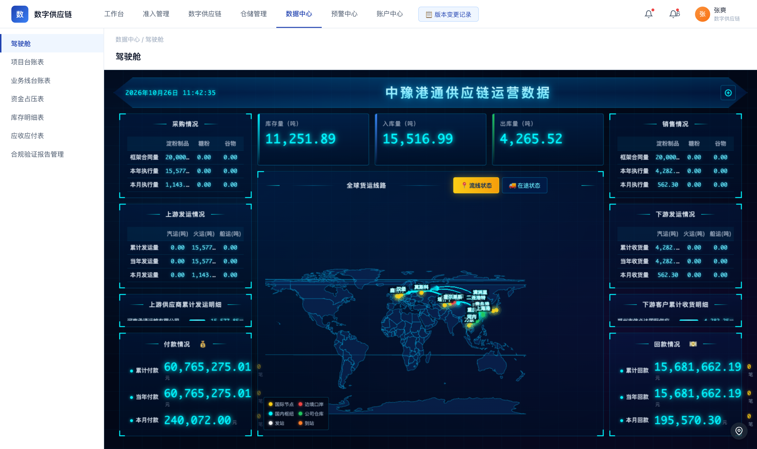
图 4-29-2 数据中心 原型页面
页面级说明：
页面 | 原型文件 | 进入方式 | 关键区块 | 主要按钮与行为 | 跳转去向
驾驶舱 | cockpit.html | 数据中心 / 驾驶舱 | 顶部 2 字段筛选（统计周期、业务类型）；5 大 KPI 卡片；4 张图表（近 30 日合同签订数量趋势折线图、业务类型分布饼图、业务线执行状态分布柱状图、最新 10 条预警表格）；底部 7 个快捷入口，分别指向 report-project.html、report-bizline.html、report-fund.html、report-inventory.html、report-ar-ap.html、report-risk.html、report-compliance.html | 切换时间范围、刷新、数据导出；通过 7 个快捷入口进入项目台账表、业务线台账表、资金占压表、库存明细表、应收应付表、风控统计报表与合规验证报告列表 | 快捷入口分别跳转 7 张报表页与合规验证报告列表 report-compliance.html；合规报告详情 report-compliance-detail.html 由合规验证报告列表进入
项目台账表 | report-project.html | 数据中心 / 业务报表 / 项目台账表 | 顶部 4 字段筛选（项目类型、项目状态、客户名称、立项时间）；9 列台账表格；分页 | 编号蓝字跳转对应详情页、操作列查看、数据导出 | 编号蓝字与操作列查看均跳转到对应项目详情页
业务线台账表 | report-bizline.html | 数据中心 / 业务报表 / 业务线台账表 | 顶部 4 字段筛选（业务类型、业务状态、上游企业、下游企业）；17 列台账表格，含上游货转与下游货转列及向上游支付、下游合同回款、下游业务回款、上游结算与下游结算的数量与金额列；分页 | 编号蓝字跳转对应详情页、操作列查看、数据导出 | 编号蓝字与操作列查看均跳转到对应业务线详情页
资金占压表 | report-fund.html | 数据中心 / 业务报表 / 资金占压表 | 顶部 2 个 KPI（上游供应商资金流水、下游采购商资金流水）；分组表共 16 列，按业务线信息 7 列、上游款项 4 列、下游款项 4 列、资金占压 1 列分组展示；分页 | 编号蓝字跳转对应详情页、操作列查看、数据导出 | 编号蓝字与操作列查看均跳转到对应业务线详情页
库存明细表 | report-inventory.html | 数据中心 / 业务报表 / 库存明细表 | 按组组织的 KPI，每组 4 个；18 列台账表格，含仓库名称、库存数量、库存重量、预占库存数量、预占库存重量；分页 | 编号蓝字跳转对应详情页、操作列查看、数据导出 | 编号蓝字与操作列查看均跳转到对应业务单据详情页
应收应付表 | report-ar-ap.html | 数据中心 / 业务报表 / 应收应付表 | 顶部 4 个 KPI 卡片（应付总额、应收总额、库存资金占压、净占压金额）；6 字段筛选（业务线号、采购合同编号、上下游客户、进项发票状态、销项发票状态、资金占压）；13 列表格按业务线信息 3 列、上游 4 列、下游 4 列、资金占压 2 列分组展示，并以业务线维度加上下游客户双行方式呈现；分页 | 编号蓝字跳转对应详情页、操作列查看、数据导出 | 编号蓝字与操作列查看均跳转到对应合同或业务线详情页

4.29.8 验收标准与待确认项
功能 | 验收要点（由关键规则转写）
驾驶舱指标看板 | 顶部 2 个筛选字段为统计周期与业务类型，切换后 KPI 与图表按筛选结果重算；5 大 KPI 分别为业务规模即状态不为作废的合同计数、资金规模即合同金额求和、风险敞口即敞口金额求和、业务线状态即状态为执行中的业务线计数、预警计数即状态为未处理的预警计数；4 张图表分别为近 30 日合同签订数量趋势折线图、业务类型分布饼图（存货、预付、账期、购销）、业务线执行状态分布柱状图、最新 10 条预警表格
驾驶舱分区与快捷入口 | 提供概览、项目、合同、客户 4 个状态页签，切换即切换对应卡片数据；底部提供 7 个快捷入口，分别跳转项目台账表 report-project.html、业务线台账表 report-bizline.html、资金占压表 report-fund.html、库存明细表 report-inventory.html、应收应付表 report-ar-ap.html、风控统计报表 report-risk.html、合规验证报告 report-compliance.html
台账报表统一查询交互 | 编号或合同号以蓝色文字呈现，点击跳转对应详情页；操作列提供查看按钮跳转对应详情页；风控统计报表的操作列额外提供处理按钮，跳转风险处理页；全部 9 个页面均提供数据导出按钮，导出当前筛选数据为 Excel 文件；报表页不提供打印入口
资金占压与应收应付取数口径 | 应付总额等于全量采购合同总金额；应收总额等于全量销售合同总金额；库存资金占压等于上游货款之和减上游退款之和，再减去下游货款之和加下游保证金之和减下游退款之和；净占压金额等于下游未收加库存资金占压减上游未付；应收应付表顶部 4 张 KPI 卡片分别为应付总额、应收总额、库存资金占压与净占压金额，每张卡片对应一条公式或公式组合
库存明细取数口径 | 累计入库与累计出库均等于平台全量出入库记录中货物重量的总和；库存吨位等于累计入库减累计出库总和；库存货值等于库存重量乘当期货物总价；库存明细表按每组 4 个 KPI 组织，表格共 18 列，含仓库名称、库存数量、库存重量、预占库存数量、预占库存重量
付款与回款时间口径 | 付款与回款各提供 3 个时间口径：累计为历史上所有已付或已回总额且不区分年份，当年为本年内发生数，本月为当前月份发生数；库存量等于入库总数减已出库数；资金占压表的两个 KPI 分别为上游供应商资金流水与下游采购商资金流水
风控统计报表 | 顶部 4 个筛选字段为风险类型、风险等级、处理状态与客户；表格共 9 列；操作列提供查看与处理两个动作，处理动作跳转风险处理页；风险未及时处理的数据以黄色逾期标记提示，风险逾期天数的判定阈值待业务方确认
合规验证报告 | 列表页提供编号、企业名称、运输方式、签订日期、交货起始日、业务类型与业务线回款共 7 项筛选，其中业务线回款为已回款与未回款互斥单选，表格共 11 列；详情页顶部 3 个 KPI 摘要为基础信息、合规状态与验证规则；详情页含业务线全景、8 类风险扫描、十不准及四流一致性校验的 25 项以上检查项，以及整改跟踪、实时活动与催办 3 个写操作区；合规状态为 3 档，通过、待补件、不通过
取数来源与刷新 | 客户与项目准入完成后更新驾驶舱与业务报表；合同签订与履行后更新业务线台账表与资金占压表；业务线执行后更新业务线台账表与资金占压表；入库与出库后更新库存明细表；付款与回款完成后更新资金占压表与应收应付表；预警触发后更新风控统计报表；库存预警后更新风控统计报表与库存明细表；驾驶舱在数据变化后刷新，刷新频率与推送方式待业务方确认

待业务方确认：
· 待业务方确认：驾驶舱的唯一入口页面，驾驶舱与旧版看板两个页面并存，菜单当前指向其中一个，需确认保留哪一个作为正式首页
· 待业务方确认：驾驶舱区块口径，7 列卡片、5 大 KPI 加 4 张图表、9 项业务指标三套描述并存，区块排布与 KPI 与图表的对应关系需统一
· 待业务方确认：风控统计报表与合规验证报告两页的完整列名、筛选枚举与状态取值口径
· 待业务方确认：合规验证报告的十不准 10 条内容、四流的 4 流定义、25 项以上检查项的完整清单、8 类风险的判定规则与关键检查项定义
· 待业务方确认：整改跟踪、实时活动、催办 3 个写操作区的字段、参与角色与确认文案
· 待业务方确认：各报表的数据行级可见范围，即谁能看到哪些项目、业务线与客户；以及数据导出是否受同一范围约束
· 待业务方确认：驾驶舱数据刷新的频率、推送方式与刷新范围
· 待业务方确认：驾驶舱导出报告的文件格式，页面级说明写导出 PDF，与全站仅准入管理整体报告可导出 PDF 的口径不一致
· 待业务方确认：风险未及时处理的逾期天数阈值与库存为负数的判定口径
· 待业务方确认：合规验证报告的合规状态 3 档是否已定稿，以及各状态对应的英文枚举值

5 跨模块待确认问题清单
以下条目需在需求评审会上逐条闭环，闭环前不进入开发排期。
模块 | 待确认问题
项目准入 | 待业务方确认：业务类型与货物品类的匹配矩阵，现有口径仅明确提示文案「业务类型 X 与品类 Y 不匹配」，各业务类型可搭配的品类清单未给出
项目准入 | 待业务方确认：贸易风控合规报告 6 项检查项中「上下游为同一企业或同一实际控制人」与「一方为另一方贸易合同提供连带责任担保」两项的判定规则
项目准入 | 待业务方确认：企业风险扫描结果 6 个 Tab 下各自的逐条检查项与结果字段
项目准入 | 待业务方确认：项目准入「整体报告」PDF 的内容范围与页面入口位置
项目准入 | 待业务方确认：立项流程第 4 步的页面名称，需求口径为「提交审批」，原型页面显示为「审批详情」
项目准入 | 待业务方确认：「业务周期」字段的存储形态是月数还是起止日期
项目准入 | 待业务方确认：审批流类型的完整取值，当前仅明确对接外部 OA 的一种取值
项目准入 | 待业务方确认：模块整页「无访问权限」的兜底文案与处理方式
客户准入 | 待业务方确认：客户详情页「客户准入材料」Tab 是否纳入本期交付范围，需求口径为 6 个 Tab，当前原型页渲染 5 个 Tab
客户准入 | 待业务方确认：新增客户时关联项目是否强制必填，需求口径为可跳过，页面级文档记为必须关联至少 1 个项目但页面未做校验
客户准入 | 待业务方确认：客户详情页顶部用于识别客户的主标识采用何种形式，页面级文档记为客户编号，业务方口径已明确本模块无客户编号字段
客户准入 | 待业务方确认：客户详情页风险扫描结果的检查项分类数量口径，页面级文档为 8 类，准入模块口径为 6 个 Tab
客户准入 | 待业务方确认：黑名单关注级别中「一般关注」与「低度关注」两种叫法的统一
客户准入 | 待业务方确认：客户额度相关能力已由业务方整体删除，但原型仍保留额度展示页与额度 Tab，是否需要一并下线
黑名单管理 | 待业务方确认：黑名单关注级别中「一般关注」与「低度关注」两种叫法的统一
黑名单管理 | 待业务方确认：名单的 4 个状态与落库标识的对应关系
黑名单管理 | 待业务方确认：黑名单命中提示的具体展示位置与文案，当前仅明确提示不阻断
黑名单管理 | 待业务方确认：新增名单接口失败时的提示文案
黑名单管理 | 待业务方确认：批量删除名单的确认文案与是否需要二次确认
工作台 | 待业务方确认：工作台顶部区块在原型中仍为「公告」，但本期无公告管理模块，该位置应为通知中心，前端文案与功能需对齐
工作台 | 待业务方确认：待办事项第 6 个 Tab 的名称，需求口径为「待上传货转生效单据」，原型页面显示为「待上传上下游货转生效单据」
工作台 | 待业务方确认：工作台各聚合区块的刷新策略，是进入页面一次性拉取并缓存 5 分钟，还是 30 秒轮询，还是实时推送
工作台 | 待业务方确认：资金区块是否需要按本年、本季等维度细分切换
工作台 | 待业务方确认：驾驶舱页面在页面清单中同时存在 cockpit.html 与 dashboard.html 两个入口，应以哪个为准
个人管理 | 待业务方确认：个人管理本期交付的功能点与页面结构，当前页面为功能建设中的缺省状态，仅列出 5 项预期能力
个人管理 | 待业务方确认：个人管理的字段清单、必填口径与校验规则，现有字段来自线上系统口径，原型尚未实施
个人管理 | 待业务方确认：页面标题与面包屑的最终命名，文档口径为「个人账户管理」，原型页面为「个人中心」
个人管理 | 待业务方确认：个人页内的消息通知中心与平台级通知中心的边界与入口关系
个人管理 | 待业务方确认：修改密码的复杂度具体规则，以及双因素认证是否强制绑定
企业管理 | 待业务方确认：企业管理本期交付的功能点与页面结构，当前页面为功能建设中的缺省状态，仅列出 5 项预期能力
企业管理 | 待业务方确认：员工账号的角色枚举与权限分配的最终取值，现有取值来自线上系统口径，原型尚未实施
企业管理 | 待业务方确认：页面标题与面包屑的最终命名，文档口径为「企业账户管理」，原型页面为「企业中心」
企业管理 | 待业务方确认：操作日志详情页是否纳入本期交付范围，文档记为后续迭代，页面清单中尚无该页
企业管理 | 待业务方确认：员工账号的创建入口是否仅在准入管理新增客户时触发，还是在企业管理页独立提供
合同管理 | 待业务方确认：合同状态的枚举命名需与 7 态状态机一一对应，源文档存在 4 套并行命名（13 值版、7 值版、另 1 套 9 值版、页面实现版），实施前需确认以哪一套为唯一口径
合同管理 | 待业务方确认：合同是否需要在 PRD 中区分业务分类维度（销售 / 采购 / 运输 × 框架 / 订单 / 补充协议），若需要，具体分类取值是哪几种
合同管理 | 待业务方确认：合同详情页与业务线关联卡展示的「卖方企业 / 买方」分别对应哪一方
合同管理 | 待业务方确认：合同号第 1 段（项目代码）与第 2 段（业务类型）的具体含义
合同管理 | 待业务方确认：合同详情页开票进度指标的取数口径
合同管理 | 待业务方确认：补充协议调价后，合同总金额按重算还是与原合同累加
合同管理 | 待业务方确认：付款 / 回款 / 退款金额是否受合同总金额上限约束，超额是否允许
合同管理 | 待业务方确认：货物进度上限 120% 的业务含义与进度条颜色分段规则
合同管理 | 待业务方确认：运输合同页面级字段清单是否与采销合同同构，是否包含合同签署状态下拉与付款 / 发货 / 开票按钮
合同管理 | 待业务方确认：列表各状态 Tab 标题上的动态计数是否随筛选条件联动刷新
业务线管理 | 待业务方确认：业务线的业务类型有哪几种取值，现行文档并列了 4 值口径与 5 值口径两套说法
业务线管理 | 待业务方确认：业务线详情页区块 2 的合同签署状态、货转数量、付款回款、采销结算、进销项发票 5 个指标，各自显示什么值、取数口径是什么
业务线管理 | 待业务方确认：业务线台账需展示哪几类指标，原文存在 4 维度、6 大指标、9 个内容块三套体系且映射未定义
业务线管理 | 待业务方确认：业务线状态枚举的落地命名，现行文档存在 finished / done、purchase_finished / purchase_done、sales_finished / sales_done 三组分歧
业务线管理 | 待业务方确认：货物进度按上游货转数量除以销售合同量计算，与账面库存的加减算法并非同一个数，两者关系如何界定
业务线管理 | 待业务方确认：解除业务线被阻止时的提示文案
业务线管理 | 待业务方确认：业务线名称按品名缩写的具体取字方式与字符数上限
业务线管理 | 待业务方确认：业务线关联页已关联与待关联两个状态 Tab 的划分口径
业务线管理 | 待业务方确认：重复关联同一对采购合同与销售合同的校验规则与提示文案
收发货管理 | 待业务方确认：收发货管理本期包含哪几个页面与菜单项，请直接列出页面名称
收发货管理 | 待业务方确认：入库、出库、盘点三类操作是否各自有一套独立的状态流转，请分别列出
收发货管理 | 待业务方确认：收货数量是否必须大于 0
收发货管理 | 待业务方确认：业务凭证附件支持的文件格式白名单
收发货管理 | 待业务方确认：收货确认页第三个必填项「收货单据」的上传控件与校验规则
收发货管理 | 待业务方确认：新增发货页「发货日期、发货数量、货运车数」三个字段的最终必填清单
收发货管理 | 待业务方确认：提货申请单、提货单、放货指令三个单号的具体业务前缀
收发货管理 | 待业务方确认：装车数量、发车时间、预计到站时间三个运输信息字段的落库位置
收发货管理 | 待业务方确认：并发收货的并发控制方案与发货登记重复提交的幂等策略
货转管理 | 待业务方确认：货转主列表 6 态的枚举命名，源文档取值与页面实现取值在审批中、待上传已生效单据、已作废三项上不一致
货转管理 | 待业务方确认：货转类型与货转方向的映射关系，上游货转是否固定对应入库货转、下游货转是否固定对应出库货转
货转管理 | 待业务方确认：驳回后的货转能否修改后重新提交，若可以则重提后回到哪个状态
货转管理 | 待业务方确认：已生效是审核通过后一步到位还是需先进入待上传已生效单据两步流转
货转管理 | 待业务方确认：数量校验是按合同剩余数量还是按可用库存，或两级校验并明确先后关系
货转管理 | 待业务方确认：已生效货转不能作废时提示的解除流程具体内容
货转管理 | 待业务方确认：货转编号前缀的具体含义与两段流水的取号规则
货转管理 | 待业务方确认：搜索条件的完整清单，现行文档标题写 7 项但只列出 5 项
货转管理 | 待业务方确认：主列表是否保留数据导出按钮，页面现状仅有批量下载
货转管理 | 待业务方确认：货转非必填附件的类型取值
货转管理 | 待业务方确认：识别结果 JSON 的字段结构，以及其脱敏范围
货转管理 | 待业务方确认：超期自动作废的定时任务频率与判定时点
货转管理 | 待业务方确认：货转生效后四条联动链路任一路失败时的回滚与重试策略
付款管理 | 待业务方确认：付款终态口径——资金管理模块 2026-10-08 业务方裁决 D3 规定平台仅作登记方、终态为「已付款」并删除「已确认」，但同一文档的线下资金流转章节与流程图仍保留「发起方打款 → 上传凭证 → 收款方系统内确认 → 不存在线上扣款」四步表述与「已确认」终态，两套口径需统一。
付款管理 | 待业务方确认：付款单状态字段的枚举值未定义，仅有待线下付款、已付款、已驳回、已确认四个中文标签；且「实际金额 ≠ 申请金额 → 状态变为 warning」与「黄灯提醒但不改变状态」两种表述并存。
付款管理 | 待业务方确认：客户额度模块整体删除后，付款前置校验中「额度可用」的取数口径。
付款管理 | 待业务方确认：付款申请单号的编号前缀、日期段与流水位数。
付款管理 | 待业务方确认：审批 SLA 时长与超时后的动作，以及同一节点多人并发审批的抢占规则。
付款管理 | 待业务方确认：业务员能否查看他人创建的付款单，即数据维度的可见性范围。
退款管理 | 待业务方确认：退款单状态字段的枚举值未定义，仅有待线下退款、已退款、已驳回三个中文标签。
退款管理 | 待业务方确认：退款单缺少实际退款金额与线下退款完成日期的字段，无法对齐付款侧的「实际金额 + 线下完成日期」留痕口径。
退款管理 | 待业务方确认：退款是否需要独立的操作记录表与审批记录区块。
退款管理 | 待业务方确认：退款申请单号是否与付款申请单共用同一套流水序列。
退款管理 | 待业务方确认：退款页面的完整列表列定义、筛选条件与排序规则。
回款管理 | 待业务方确认：回款状态口径——模块文档记录认领状态为待认领与已认领两态（对应四个枚举值），原型页面按 7 态实现（待提交、审批中、未认领、部分认领、已认领、驳回、无效），列表展示用词也由待认领变为未认领，两套口径需统一。
回款管理 | 待业务方确认：回款方式 4 种中文口径与底层字段 3 个枚举值无法一一对应。
回款管理 | 待业务方确认：保证金冲抵选项在回款方式中保留但业务上已不再走保证金，该选项是置灰不可提交还是可提交不生效。
回款管理 | 待业务方确认：被认领合同所要求的「执行中 / 待上传双签合同」状态对应的字段枚举值。
回款管理 | 待业务方确认：回款凭证附件大小上限 100MB 与全站附件上限 10MB 的适用范围。
回款管理 | 待业务方确认：银行流水与回款流水的匹配键，以及自动认领与人工认领同时发生时的仲裁规则。
回款管理 | 待业务方确认：回款侧「收款方在系统内确认」是否需要独立落地页面——模块文档推测现有 receipt-confirm.html 即该环节，但该页面实际是收发货管理的「填写收货信息 / 收货确认」页，页面文件名与回款域重名，回款侧无对应确认页面。
保证金管理 | 待业务方确认：保证金列表的组织维度——源文档 v1.0 口径为按客户维度 6 列，v1.7.99.x 与原型页面为按合同维度 13 列，两套维度需统一。
保证金管理 | 待业务方确认：KPI 统计范围——手册口径为平台中所有采购与销售合同的汇总，列表字段口径为业务线上游与下游合同，且「已回款总金额」在两处同名不同义。
保证金管理 | 待业务方确认：保证金调整单的状态机——源文档存在 4 状态、6 状态、3 个页签与单一「已调整」共四种说法，完整状态枚举、页签结构与状态色需确定。
保证金管理 | 待业务方确认：保证金余额预警线与红线的具体数值、配置入口，以及保证金比例 30%、20%、10% 三档分别对应的颜色与动作。
保证金管理 | 待业务方确认：客户额度是否随保证金余额变化重算——源文档两代口径直接对立。
保证金管理 | 待业务方确认：等比例冲抵比例的修改入口是否唯一在保证金池页，调整详情页是否保留写入能力。
保证金管理 | 待业务方确认：保证金调整单的审核人角色、审批 SLA 与超时动作。
结算单管理 | 待业务方确认：审批体系口径——源文档 v1.0 为业务、风控、财务三级内部审批，v1.7.99.82 为推送外部系统单级审核，用户手册则为内部串行审批且已双签跳过审批；审批级数与是否推送外部系统需统一。
结算单管理 | 待业务方确认：结算单状态机——销售结算存在 7 状态与另一套含待发起、待盖章、已双签的 7 状态两套并列口径，采购结算的 6 状态与页面 5 页签也不一致。
结算单管理 | 待业务方确认：是否保留「关联订单」与「结算阶段」字段——用户手册六步流程中没有这两项。
结算单管理 | 待业务方确认：「合同剩余金额」在合同侧的取数字段。
结算单管理 | 待业务方确认：采购结算列表的完整列定义、列宽、筛选与排序规则。
结算单管理 | 待业务方确认：合同「已结算金额」字段名，以及业务线结算进度联动是否仍然保留。
结算单管理 | 待业务方确认：销售结算列表第 3 至 7 列取值说明中「取消前结算单」的表述与状态机中无取消状态的口径冲突。
发票管理 | 待业务方确认：发票状态机——源文档 v1.0 为 7 状态且带英文枚举，用户手册为 4 状态（正常、红冲、作废、删除）且无英文枚举，两套无枚举重合，原型页面按 4 状态实现。
发票管理 | 待业务方确认：业务范围——源文档声明「仅进项发票，销项暂不写」，而进销项分离的销项页面与编辑能力已落地，两套范围口径需统一。
发票管理 | 待业务方确认：红冲与删除缺少落库字段——红冲发票号、红冲金额、红冲时间、红冲人以及逻辑删除标记均无字段承载。
发票管理 | 待业务方确认：OCR 识别失败时「手动填写」与「手动补录」两套提示文案的适用范围。
发票管理 | 待业务方确认：图片上传通道到底只接受 PDF，还是接受 jpg、jpeg、png、pdf 四种格式。
发票管理 | 待业务方确认：Excel 录入字段中的「报税合计」与「价税合计」是否同一字段，以及「发票金额」对应哪个落库字段。
发票管理 | 待业务方确认：付款与回款环节校验已开票金额不足时的提示文案与拦截级别。
盯市管理 | 待业务方确认：商品种类枚举以动力煤、炼焦煤、水泥煤、铁矿石、焦炭、兰炭共 6 项为准，该维度与平台货物品类（淀粉制品、糖粉、谷物）不是同一本字典，两者的映射关系需明确
盯市管理 | 待业务方确认：预警线与红线之间的大小关系约束，即红线是否必须低于预警线，以及二者相等时的处理
盯市管理 | 待业务方确认：指数启停与平台自建指数价格录入的具体操作角色
盯市管理 | 待业务方确认：风险等级阈值在 50 万元与 100 万元两个边界点的开闭区间，以及百分比与金额两套判据同时命中时的合并判定规则
盯市管理 | 待业务方确认：规则类型中最近 N 个自然日的 N 取值范围与是否必填，以及各地现货交易最高限价的数据来源与维护方
盯市管理 | 待业务方确认：三方指数的定时抓取频率、重试次数与连续失败告警策略
盯市管理 | 待业务方确认：预警规则配置页与监控合同配置页的模块归属，是独立于数字供应链下的盯市管理，还是归入预警中心
盯市管理 | 待业务方确认：列表模式与趋势对比模式在本期是否交付
追保函管理 | 待业务方确认：超期自动作废的天数上限，提示文案中的超期天数为可配置项还是固定值
追保函管理 | 待业务方确认：追保率存在哪张表、是否可按客户或合同配置，以及默认值
追保函管理 | 待业务方确认：合同金额、已缴保证金分别取自哪个业务字段，以及三者任一缺失时追保金额如何处理
追保函管理 | 待业务方确认：已补缴金额大于追保金额时是否允许提交，超补如何处理
追保函管理 | 待业务方确认：追保函编号的有效判定规则，以及编号的生成规则
追保函管理 | 待业务方确认：电子追保函与线下追保函是否必须关联同类型的销售合同
追保函管理 | 待业务方确认：驳回状态下的修改操作与修改后的重新提交路径，以及已生效后的作废是否需要审核、作废后能否恢复
追保函管理 | 待业务方确认：修改、上传附件、作废三个操作的具体执行角色与是否需要审批
审批管理 | 待业务方确认：收发货管理、结算单管理、回款管理、运输合同属于规划中，在应用模块字典里可选但对应业务页面尚未引入通用引擎、不渲染审批时间线，四项的启用时点需明确
审批管理 | 待业务方确认：业务线管理、发票管理、保证金管理目前没有应用审批流程，若业务上确需审批需先补引擎接入与审批层级
审批管理 | 待业务方确认：客户准入已接入审批但未纳入应用模块字典，监控页无法按该模块筛选、标签显示原始标识；且项目详情与客户详情为页面自绘时间线，与引擎渲染是两套实现，需确认是否收敛为一套
审批管理 | 待业务方确认：审批流程监控页的模块筛选项实际由应用模块字典派生共 9 项，与旧文档中的 8 项说法不一致，需确认以 9 项为准
审批管理 | 待业务方确认：催办与撤回的真实发送能力与撤回权限校验规则
审批管理 | 待业务方确认：业务方已定本期仅提供串行审批流，而节点属性中仍保留并行会签选项，是否收敛为仅串行需明确
入库管理 | 待业务方确认：入库与出库是否保留仓储部审核环节——手册口径为登记即完成、全程无审核与驳回环节，状态枚举中审核与驳回两个节点的存废需正式裁定
入库管理 | 待业务方确认：入库记录列表「编辑」按钮的落地页与传参方式，是复用新增入库表单的编辑态还是独立参数入口
入库管理 | 待业务方确认：盘盈入库是作为入库类型的第 4 个枚举值，还是独立的入库渠道字段
入库管理 | 待业务方确认：入库单号与出库单号的取号规则、唯一性约束与并发取号策略
入库管理 | 待业务方确认：附件格式不符、超过 100M、上传中断、删除已上传附件四类场景的提示文案与是否需要二次确认
入库管理 | 待业务方确认：品名与合同品名一致性的比对容差与不一致时的提示文案
入库管理 | 待业务方确认：入库数量、单价、货值等数值字段的前端校验规则与小数位口径
出库管理 | 待业务方确认：出库记录的可编辑字段白名单是仅出库单价还是包含更多字段，以及删除出库记录后的库存回滚方向是回补还是扣减
出库管理 | 待业务方确认：出库是否保留仓储部审核环节与对应审核按钮，状态枚举中审核与驳回两个节点的存废
出库管理 | 待业务方确认：出库单号的取号规则、唯一性约束与并发取号策略
出库管理 | 待业务方确认：出库信息区块标称 12 个字段但实际列出 11 项，第 12 个字段的取值是什么
出库管理 | 待业务方确认：附件格式不符、超过 100M、上传中断、删除已上传附件四类场景的提示文案与是否需要二次确认
出库管理 | 待业务方确认：放货指令是否允许对应多条出库记录，已出库吨数由系统回写还是由仓库手工维护
出库管理 | 待业务方确认：出库与放货指令的关联是否强制必选，以及未关联时是否允许提交
提放货管理 | 待业务方确认：放货指令的页面标题口径，页面标题为放货指令而菜单层级仍为放货管理，两者是否统一
提放货管理 | 待业务方确认：放货指令的 7 个状态与早期四状态（待生成、已生成、已执行、联动出库）是否为同一套状态的两种抽象，最终以哪套为准
提放货管理 | 待业务方确认：放货执行动作由哪个页面的哪个按钮承载，以及执行记录字段的定义
提放货管理 | 待业务方确认：提货申请页与提货详情页是否在本期建设，当前仅有列表入口
提放货管理 | 待业务方确认：站点作为运输层概念是否作为独立实体建模，以及发站到站的可选范围
提放货管理 | 待业务方确认：放货指令详情页是否保留审批管理页签，页面为四页签而需求记录为三页签
提放货管理 | 待业务方确认：业务线下回款明细表在新增页与详情页的列数差异以哪一套为准
库存管理 | 待业务方确认：库存台账「账面库存」的最终口径，KPI 区取值为累计入库减累计出库，与指标公式中合同应收减已收的账面库存同名不同义
库存管理 | 待业务方确认：库存货值与累计出入库货值的小数位与千分位展示规则，KPI 区与列表区小数位不一致且模块内千分位口径不统一
库存管理 | 待业务方确认：行情管理页是否在本期挂菜单入口，页面已实现但当前未挂载任何菜单
库存管理 | 待业务方确认：库存台账更新失败、业务线联动失败、合同已收已发回写失败等跨模块调用的重试、降级与回滚策略
库存管理 | 待业务方确认：品类配置的单品名与早期仓库类型枚举（starch、coal、sugar）的关系是否保留与并存
库存管理 | 待业务方确认：盘库差异 5% 阈值是否固定在代码层、不提供可配置界面
视频监控 | 待业务方确认：视频监控本期是交付完整功能，还是按缺省页保持与线上系统一致
视频监控 | 待业务方确认：监控设备表、仓库与摄像头关联表、录像文件表、异常事件表的数据结构与字段清单
视频监控 | 待业务方确认：视频流的接入与回放实现方式，以及录像的存储位置与保留策略执行方式
视频监控 | 待业务方确认：摄像头型号的枚举取值范围
视频监控 | 待业务方确认：告警事件与预警中心的推送与处置分工，避免同一事件重复告警
视频监控 | 待业务方确认：是否需要记录查看监控的行为留痕，以及保留期限
巡库管理 | 待业务方确认：巡库结果 3 个取值与处理状态 3 个取值的组合口径，需求记为 5 种组合而两个维度相乘为 9 种
巡库管理 | 待业务方确认：新增巡库的完整字段清单与必填项，以及图片与视频附件的数量与容量限制
巡库管理 | 待业务方确认：巡库报告的生成动作与触发时机，以及报告生成时间的回写规则
巡库管理 | 待业务方确认：盘库记录的状态枚举取值
巡库管理 | 待业务方确认：巡库与出入库并发时的处理策略
巡库管理 | 待业务方确认：盘库差异 5% 阈值是否固定在代码层、不提供可配置界面
巡库管理 | 待业务方确认：监管负责人字段的取值来源与所属部门
系统管理 | 待业务方确认：顶层实体的最终命名统一为库点还是保留仓库（站台）口径，以及早期仓库类型枚举与品类配置的关系是否并存
系统管理 | 待业务方确认：仓房管理下是否建设独立的货位管理页，当前货位操作仅给出提示
系统管理 | 待业务方确认：系统监控页顶部统计卡片的指标口径与是否随筛选条件联动
系统管理 | 待业务方确认：库点平面图的配置方式与监控信息的数据来源，以及平面图未配置时的后续补录路径
系统管理 | 待业务方确认：仓储租赁合同的文件格式与容量限制，以及签章状态的取值枚举
系统管理 | 待业务方确认：温湿度等设备告警阈值的具体取值，以及是否固定在代码层、不提供可配置界面
系统管理 | 待业务方确认：品类批量导入模板的字段结构与错误明细的下载形式
预警管理 | 待业务方确认：预警状态取值的最终集合，源文档中并存待处理、已跟进、已处理、已超 7 日仍未处理 4 态，以及待风险审批、审批驳回、已处理人工等仅出现在列表页签与标签中的取值，二者关系与落库枚举需统一
预警管理 | 待业务方确认：超 7 日未处理是独立状态还是保留原状态的派生标记，两种口径下的统计是否会重复计数
预警管理 | 待业务方确认：处置审批的审批人角色、是否与处置人互斥，以及驳回后允许修改的字段范围
预警管理 | 待业务方确认：升级通知到上级的通知对象与通知通道
预警管理 | 待业务方确认：预警解除与暂不处理分别落到哪个状态取值，暂不处理是否可恢复、是否有超时自动恢复
预警管理 | 待业务方确认：列表页与规则配置页的规则类型业务子类名与一级枚举之间的二级字典关系
预警管理 | 待业务方确认：同规则 24 小时内合并为 1 条的落库方式与触发次数字段的承载方式
预警管理 | 待业务方确认：预警详情页的字段清单、头部操作下拉的选项、预警解除单选项的取值与提交后的状态流转
预警规则配置 | 待业务方确认：规则编号前缀 YJGS、YJSS、DSYJGZ 的业务含义与各自的编号分段规则，以及规则编号在数据表中的落库位置
预警规则配置 | 待业务方确认：规则配置页展示的规则明细、业务品类、业务类型、资金类型、关联指标、是否关联合同、备注等字段目前没有对应的数据字段承载，需确认落库方式
预警规则配置 | 待业务方确认：风险等级运行时调整是否需要二次确认、是否回算历史已生成信号与已生成未处理信号的风险等级
预警规则配置 | 待业务方确认：交易监控的合同监控、货物监控、发票监控、结算监控 4 个子类型与规则类型 3 值一级枚举的二级字典关系
预警规则配置 | 待业务方确认：规则新增与编辑的落地形态、字段清单、校验规则与是否具备草稿态
预警规则配置 | 待业务方确认：价格波动规则类型中最近若干自然日的参数取值范围与是否必填，以及各地现货交易最高限价的数据来源与维护方
预警规则配置 | 待业务方确认：业务品种与业务品类两个字段名是否指同一本字典
预警规则配置 | 待业务方确认：规则启停开关与风险等级调整的执行角色，以及批量启停是否需要支持
数据中心 | 待业务方确认：驾驶舱的唯一入口页面，驾驶舱与旧版看板两个页面并存，菜单当前指向其中一个，需确认保留哪一个作为正式首页
数据中心 | 待业务方确认：驾驶舱区块口径，7 列卡片、5 大 KPI 加 4 张图表、9 项业务指标三套描述并存，区块排布与 KPI 与图表的对应关系需统一
数据中心 | 待业务方确认：风控统计报表与合规验证报告两页的完整列名、筛选枚举与状态取值口径
数据中心 | 待业务方确认：合规验证报告的十不准 10 条内容、四流的 4 流定义、25 项以上检查项的完整清单、8 类风险的判定规则与关键检查项定义
数据中心 | 待业务方确认：整改跟踪、实时活动、催办 3 个写操作区的字段、参与角色与确认文案
数据中心 | 待业务方确认：各报表的数据行级可见范围，即谁能看到哪些项目、业务线与客户；以及数据导出是否受同一范围约束
数据中心 | 待业务方确认：驾驶舱数据刷新的频率、推送方式与刷新范围
数据中心 | 待业务方确认：驾驶舱导出报告的文件格式，页面级说明写导出 PDF，与全站仅准入管理整体报告可导出 PDF 的口径不一致
数据中心 | 待业务方确认：风险未及时处理的逾期天数阈值与库存为负数的判定口径
数据中心 | 待业务方确认：合规验证报告的合规状态 3 档是否已定稿，以及各状态对应的英文枚举值

附录 A 页面索引
共 99 个需求条目页面，文件均位于原型目录 pages/ 下。
所属模块 | 页面名称 | 原型文件
项目准入 | 项目列表页 | project-list.html
项目准入 | 项目立项申请页 | project-apply.html
项目准入 | 项目详情页 | project-detail.html
客户准入 | 客户列表页 | customer-list.html
客户准入 | 客户准入申请页 | customer-apply.html
客户准入 | 客户详情页 | customer-detail.html
黑名单管理 | 黑名单管理列表页 | blacklist.html
黑名单管理 | 新增黑（灰）名单信息弹窗 | blacklist.html
黑名单管理 | 批量导入黑名单弹窗 | blacklist.html
工作台 | 工作台首页 | workbench.html
工作台 | 驾驶舱（高管视角汇总页） | cockpit.html
个人管理 | 个人管理页 | account-personal.html
企业管理 | 企业管理页 | account-company.html
合同管理 | 采购合同列表 | contract-purchase.html
合同管理 | 新增采购合同 | contract-purchase-new.html
合同管理 | 采购订单合同详情 | contract-purchase-order-detail.html
合同管理 | 采购合同关联销售合同 | contract-purchase-relate-sales.html
合同管理 | 补充协议列表 | contract-supplement.html
合同管理 | 运输合同 | contract-shipping.html
业务线管理 | 业务线管理（列表） | business-line.html
业务线管理 | 业务线关联 | business-line-relate.html
业务线管理 | 业务线详情 | business-line-detail.html
收发货管理 | 发货管理（列表） | shipment-out.html
收发货管理 | 新增发货申请 | shipment-out-new.html
收发货管理 | 发货申请详情 | shipment-out-detail.html
收发货管理 | 收货管理（列表） | shipment-in.html
收发货管理 | 填写收货信息（确认收货） | receipt-confirm.html
货转管理 | 货转管理（主列表） | goods-transfer.html
货转管理 | 上传上游货转 | goods-transfer-up-new.html
货转管理 | 已上传上游货转详情 | goods-transfer-up-detail.html
货转管理 | 新增下游货转 | goods-transfer-down-new.html
货转管理 | 下游货转详情 | goods-transfer-down-detail.html
付款管理 | 付款列表 | payment-list.html
付款管理 | 新增付款 | payment-new.html
付款管理 | 付款详情 | payment-detail.html
退款管理 | 退款列表 | refund-list.html
退款管理 | 新增退款 | refund-apply.html
退款管理 | 退款详情 | refund-detail.html
回款管理 | 回款列表 | receipt-list.html
回款管理 | 回款编辑（新增 / 认领） | receipt-edit.html
回款管理 | 回款详情 | receipt-detail.html
回款管理 | 回款审批详情 | receipt-approval-detail.html
保证金管理 | 保证金管理（保证金池列表） | margin-pool.html
保证金管理 | 保证金登记 | margin-register.html
保证金管理 | 保证金调整 | margin-adjust.html
保证金管理 | 保证金调整记录详情 | margin-adjust-detail.html
保证金管理 | 保证金调整记录（历史流水页，已停用） | margin-record.html
结算单管理 | 采购结算（列表） | settlement-purchase.html
结算单管理 | 采购结算 · 新增/编辑 | settlement-purchase-new.html
结算单管理 | 采购结算单详情 | settlement-purchase-detail.html
结算单管理 | 销售结算（列表） | settlement-sales.html
结算单管理 | 销售结算 · 新增/编辑 | settlement-sales-new.html
结算单管理 | 销售结算单详情 | settlement-sales-detail.html
发票管理 | 进项发票（列表） | invoice.html
发票管理 | 进项发票详情 | invoice-detail.html
发票管理 | 销项发票（列表） | invoice-out.html
发票管理 | 销项发票详情 | invoice-out-detail.html
盯市管理 | 盯市价格管理 | market-price.html
盯市管理 | 指标详情 | market-price-detail.html
盯市管理 | 监控合同配置 | warning-price-contract-config.html
盯市管理 | 价格波动规则配置 | warning-config.html
追保函管理 | 追保函管理 | bond-letter.html
追保函管理 | 新增追保函 | bond-letter-new.html
追保函管理 | 新增追保函（线下） | bond-letter-new-offline.html
追保函管理 | 追保函详情 | bond-letter-detail.html
审批管理 | 审批流程配置 | approval-flow-list.html
审批管理 | 流程编排画布 | approval-flow-editor.html
审批管理 | 审批流程监控 | approval-monitor.html
入库管理 | 入库记录（列表） | warehouse-inbound.html
入库管理 | 新增采购入库（表单） | warehouse-inbound-new.html
入库管理 | 盘盈入库（无合同版表单） | warehouse-inbound-overflow-new.html
入库管理 | 入库信息详情 | warehouse-inbound-detail.html
出库管理 | 出库记录（列表） | warehouse-outbound.html
出库管理 | 新增销售出库（表单） | warehouse-outbound-new.html
出库管理 | 出库信息详情 | warehouse-outbound-detail.html
提放货管理 | 提货管理（列表） | warehouse-pickup.html
提放货管理 | 放货指令（列表） | warehouse-release.html
提放货管理 | 新增放货指令（表单） | warehouse-release-new.html
提放货管理 | 放货指令详情 | warehouse-release-detail.html
库存管理 | 库存台账（列表与看板） | warehouse-inventory.html
库存管理 | 行情管理（列表） | warehouse-market.html
视频监控 | 视频监控（库点监控） | warehouse-video.html
视频监控 | 系统监控（监控入口） | warehouse-system.html
巡库管理 | 巡库记录（列表） | warehouse-patrol.html
巡库管理 | 仓房管理（巡库任务配置） | warehouse-warehouse.html
系统管理 | 库点信息管理 | warehouse-point.html
系统管理 | 仓房管理 | warehouse-warehouse.html
系统管理 | 品类配置 | warehouse-category.html
系统管理 | 系统监控 | warehouse-system.html
预警管理 | 预警列表 | warning-list.html
预警管理 | 预警详情 | warning-detail.html
预警规则配置 | 预警规则配置 | warning-config.html
预警规则配置 | 监控合同配置 | warning-price-contract-config.html
数据中心 | 驾驶舱 | cockpit.html
数据中心 | 项目台账表 | report-project.html
数据中心 | 业务线台账表 | report-bizline.html
数据中心 | 资金占压表 | report-fund.html
数据中心 | 库存明细表 | report-inventory.html
数据中心 | 应收应付表 | report-ar-ap.html

附录 B 术语与缩写
术语 | 说明
单据 | 业务动作的书面凭证，如合同、发货单、结算单、付款单；是系统内流转的基本单位
业务线 | 业务归属维度，用于把合同、货转、仓储等单据归到同一条业务线并统计账面库存
货转 | 货权转移业务，记录货物所有权在不同主体间的流转
提放货 | 仓储侧的实物作业动作：提货与放货
盯市 | 对约定货物的市场价格持续监控并触发预警
追保函 | 为业务提供担保责任的函件凭证
在途 | 单据已发起但流程尚未结束的状态
待办 | 当前登录人需要处理的单据集合
串行审批 | 节点按顺序逐级流转，前一级通过后才进入下一级
并行会签 | 同一节点内多人同时收到待办，需全部通过才进入下一节点
凭证 | 线下资金动作发生后上传系统的证明材料（图片或 PDF）
打码 | 敏感字段在界面上以掩码展示，需手动点击查看完整值

